******

Podręcznik użytkownika

Maciej Szymczak

Wydanie 2024-04

|  |  |  |
| --- | --- | --- |
|  |  | **redcrow_smallSoftware Factory** |

**SPIS TREŚCI**

[1 Wstęp 7](#_Toc162989067)

[1.1 Szybki start 8](#_Toc162989068)

[1.2 Przygotowanie do planowania i cykl życia rozkładu 8](#_Toc162989069)

[2 Podstawy i przygotowanie do pracy 11](#_Toc162989070)

[2.1 Logowanie 12](#_Toc162989071)

[2.2 Słowniki danych (Dane) 13](#_Toc162989072)

[2.2.1 Co to są słowniki danych 13](#_Toc162989073)

[2.2.2 Importowanie danych z arkuszy Excel 21](#_Toc162989074)

[2.2.3 Semestry 26](#_Toc162989075)

[2.2.4 Jednostki organizacyjne 28](#_Toc162989076)

[2.2.5 Wykładowcy 33](#_Toc162989077)

[2.2.6 Przedmioty 34](#_Toc162989078)

[2.2.7 Grupy 36](#_Toc162989079)

[2.2.8 Kategorie zasobów 38](#_Toc162989080)

[2.2.9 Zasoby 39](#_Toc162989081)

[2.2.10 Formy zajęć i typy rezerwacji 40](#_Toc162989082)

[2.2.11 Planiści 41](#_Toc162989083)

[2.2.12 Definiowanie zależności nadrzędny – podrzędny 41](#_Toc162989084)

[2.3 Pulpit planisty 49](#_Toc162989085)

[2.3.1 Menu główne 50](#_Toc162989086)

[2.3.2 Pasek narzędzi 54](#_Toc162989087)

[2.3.3 Panel zaawansowany 56](#_Toc162989088)

[2.3.4 Wybieranie rozkładu do wyświetlenia 56](#_Toc162989089)

[2.3.5 Dostosowanie wyglądu siatki- kolory i opisy 58](#_Toc162989090)

[2.3.6 Dostosowanie wyglądu siatki- rozmiary 60](#_Toc162989091)

[2.3.7 Siatka zajęć 60](#_Toc162989092)

[2.3.8 Podręczny pasek narzędzi 63](#_Toc162989093)

[2.3.9 Wydruk rozkładu zajęć dla całego rocznika 64](#_Toc162989094)

[2.3.10 Ostatnio używane elementy 66](#_Toc162989095)

[2.3.11 Przełączanie się pomiędzy rozkładami zajęć 68](#_Toc162989096)

[2.3.12 Pasek stanu 69](#_Toc162989097)

[2.3.13 Oznaczenia użyte w rozkładzie zajęć 69](#_Toc162989098)

[2.3.14 Zakładki: Przełączanie się pomiędzy pulpitami 70](#_Toc162989099)

[2.4 Panel wyszukiwania 72](#_Toc162989100)

[2.4.1 Wyświetlanie panelu wyszukiwania 73](#_Toc162989101)

[2.4.2 Wyszukiwanie poleceń menu 73](#_Toc162989102)

[2.4.3 Wyszukiwanie rozkładów zajęć wykładowców 74](#_Toc162989103)

[2.4.4 Wyszukiwanie rozkładów zajęć grup i użycia zasobów 76](#_Toc162989104)

[2.4.5 Wyszukiwanie przedmiotów i semestrów 77](#_Toc162989105)

[2.4.6 Wyszukiwanie wg jednostki organizacyjnej 78](#_Toc162989106)

[2.4.7 Ustalanie liczby wyników wyświetlanych w siatce 78](#_Toc162989107)

[2.4.8 Panel dla zaawansowanych użytkowników 78](#_Toc162989108)

[2.4.9 Szybkie dodawanie danych 78](#_Toc162989109)

[2.4.10 Dla wnikliwych 79](#_Toc162989110)

[3 Planowanie 80](#_Toc162989111)

[3.1 Dodawanie nowych zajęć 81](#_Toc162989112)

[3.1.1 Dodawanie zajęcia- wartości domyślne 83](#_Toc162989113)

[3.1.2 Wykrywanie konfliktów 84](#_Toc162989114)

[3.1.3 Planowanie częściowe 85](#_Toc162989115)

[3.1.4 Szukanie dostępnych zasobów w kilku terminach 85](#_Toc162989116)

[3.2 Planowanie obciążenia rzutników i innych zasobów 86](#_Toc162989117)

[3.3 Święta i dni ustawowo wolne 87](#_Toc162989118)

[3.4 Widok preferowanych terminów 87](#_Toc162989119)

[3.4.1 Preferowane terminy – Lista 89](#_Toc162989120)

[3.5 Wyszukiwanie dopuszczalnych terminów- czerwona kropka 91](#_Toc162989121)

[3.5.1 Lista zajęć kolizyjnych 92](#_Toc162989122)

[3.5.2 Dla wnikliwych 93](#_Toc162989123)

[3.6 Legenda: Wyszukiwanie dostępnych zasobów, wykładowców oraz grup 97](#_Toc162989124)

[3.6.2 Liczba zaplanowanych zajęć a czas trwania 101](#_Toc162989125)

[3.6.3 Wyróżnianie wybranego przedmiotu 102](#_Toc162989126)

[3.6.4 Wyróżnianie wybranej formy zajęć 103](#_Toc162989127)

[3.6.5 Edycja, grupowanie, przejście do rozkładu 104](#_Toc162989128)

[3.6.6 Wyświetlanie sal dostępnych w wybranym budynku / kampusie 105](#_Toc162989129)

[3.6.7 Inne informacje 106](#_Toc162989130)

[3.7 Wyświetlanie liczby zaplanowanych zajęć 108](#_Toc162989131)

[3.8 Tryb wyświetlania zajęć z danego przedmiotu lub formy zajęć 111](#_Toc162989132)

[3.9 Planowanie zajęć w rocznikowych, ćwiczeniowych, zajęć równoległych 113](#_Toc162989133)

[3.9.1 Definiowanie zależności 114](#_Toc162989134)

[3.9.2 Planowanie zajęć 115](#_Toc162989135)

[3.9.3 Wyświetlanie zajęć całego rocznika na planie grupy 116](#_Toc162989136)

[3.9.4 Wyświetlanie zajęć laboratoryjnych na planie grupy 116](#_Toc162989137)

[3.9.5 Inauguracja roku 118](#_Toc162989138)

[3.9.6 Rezerwacja całego budynku lub kampusu 118](#_Toc162989139)

[3.9.7 Przycisk zależne 118](#_Toc162989140)

[3.9.8 Rozwiązywanie problemów 119](#_Toc162989141)

[3.10 Planowanie zajęć ONLINE 120](#_Toc162989142)

[3.11 Tryb wyświetlania wielu rozkładów 123](#_Toc162989143)

[3.11.1 W jaki sposób można wykorzystać tryb wyświetlania wielu rozkładów zajęć? 123](#_Toc162989144)

[3.11.2 Jak uruchomić tryb wyświetlania wielu rozkładów 124](#_Toc162989145)

[3.11.3 Jak wybrać dzień lub okres 124](#_Toc162989146)

[3.11.4 Jak przełączać się pomiędzy widokiem wykładowców, grup oraz zasobów 126](#_Toc162989147)

[3.11.5 Jak ograniczyć listę wyświetlanych rekordów 126](#_Toc162989148)

[3.11.6 Wyszukiwanie wolnych zasobów 128](#_Toc162989149)

[3.11.7 Przykłady 128](#_Toc162989150)

[3.12 Rozkłady zajęć- notatki 130](#_Toc162989151)

[3.12.1 Wprowadzanie notatek 130](#_Toc162989152)

[3.12.2 Drukowanie notatek 134](#_Toc162989153)

[3.12.3 Wyszukiwanie rozkładów 135](#_Toc162989154)

[3.13 Planowanie wg kalendarzy szczególnych 135](#_Toc162989155)

[3.13.1 Definiowanie Kalendarza 136](#_Toc162989156)

[3.13.2 Planowanie zajęć 137](#_Toc162989157)

[3.14 Kopiowanie, scalanie i usuwanie danych 139](#_Toc162989158)

[3.14.1 Kopiowanie rozkładu zajęć 139](#_Toc162989159)

[3.14.2 Scalanie danych 141](#_Toc162989160)

[3.14.3 Usuwanie danych archiwalnych 142](#_Toc162989161)

[3.15 Opisy dla zajęć 146](#_Toc162989162)

[3.15.1 Wprowadzanie opisów 146](#_Toc162989163)

[3.15.2 Wyświetlanie opisów 147](#_Toc162989164)

[3.15.3 Wyszukiwanie wg opisów 149](#_Toc162989165)

[3.15.4 Konfiguracja 151](#_Toc162989166)

[3.15.5 Drukowanie opisów 152](#_Toc162989167)

[3.15.6 Zaawansowana konfiguracja wydruku 152](#_Toc162989168)

[3.16 Komunikat o zajętości sali 153](#_Toc162989169)

[3.17 Operacje grupowe na zestawach zajęć w siatce 154](#_Toc162989170)

[3.18 Operacje grupowe na zestawach zajęć w liście zajęć 156](#_Toc162989171)

[3.19 Przycisk Wypełnianie 156](#_Toc162989172)

[3.20 Informacje dla studentów, informacje dla planistów 157](#_Toc162989173)

[3.20.1 Listy wartości 157](#_Toc162989174)

[3.20.2 Dodawanie i usuwanie informacji dla studentów/planistów 159](#_Toc162989175)

[3.21 Prezentacja zajęć za pomocą kolorów 160](#_Toc162989176)

[3.22 Okno Ograniczenia 164](#_Toc162989177)

[3.22.1 Definiowanie typów ograniczeń 165](#_Toc162989178)

[3.22.2 Definiowanie ograniczeń 168](#_Toc162989179)

[3.22.3 Przeglądanie ograniczeń 172](#_Toc162989180)

[3.22.4 Wybieranie dozwolonych kombinacji 175](#_Toc162989181)

[3.22.5 Przeglądanie zasobów w formie tabeli 177](#_Toc162989182)

[3.22.6 Planowanie z ograniczeniami 180](#_Toc162989183)

[3.22.7 Funkcja przelicz wszystkie 190](#_Toc162989184)

[3.22.8 Zaokrąglenia 191](#_Toc162989185)

[3.23 Plan studiów 191](#_Toc162989186)

[3.23.1 Wprowadzanie planu studiów 192](#_Toc162989187)

[3.23.2 Planowanie zajęć według planu studiów 194](#_Toc162989188)

[3.23.3 Porównanie planu studiów z rozkładem zajęć 197](#_Toc162989189)

[3.23.4 Przekroczenia planu 198](#_Toc162989190)

[3.23.5 Uwagi końcowe 199](#_Toc162989191)

[3.24 Współpraca zespołu planistów 201](#_Toc162989192)

[4 Historia zmian rozkładów zajęć 201](#_Toc162989193)

[4.1 Przeglądanie historii zmian 202](#_Toc162989194)

[4.1.1 W jaki sposób czytać historię zmian rekordów 202](#_Toc162989195)

[4.1.2 Przeglądanie historii zmian w zadanym okresie / na dany dzień 203](#_Toc162989196)

[4.1.3 Przeglądnie historii zmian dla określonego zasobu 205](#_Toc162989197)

[4.1.4 Filtrowanie wg innych kryteriów, eksportowanie, porządkowanie danych 206](#_Toc162989198)

[4.2 Konfiguracja 207](#_Toc162989199)

[4.2.1 Włączanie i wyłączanie rejestrowania zmian 208](#_Toc162989200)

[4.2.2 Sprawdzanie, czy rejestrowanie zmian jest uruchomione 208](#_Toc162989201)

[4.3 Usuwanie historii zmian 209](#_Toc162989202)

[4.4 Przykłady 209](#_Toc162989203)

[4.5 Uwagi końcowe 211](#_Toc162989204)

[5 Rozliczenia z wykładowcami 212](#_Toc162989205)

[5.1 Ewidencja osób fizycznych i prawnych 213](#_Toc162989206)

[5.2 Faktury, rachunki, płatności 216](#_Toc162989207)

[5.3 Linie dokumentów 219](#_Toc162989208)

[5.4 Automatyczne generowanie linii dokumentów 220](#_Toc162989209)

[5.5 Drukowanie dokumentów 222](#_Toc162989210)

[5.6 Partie dokumentów 224](#_Toc162989211)

[5.7 Powiązania między oknami 225](#_Toc162989212)

[5.7.1 Powiązania wewnątrz modułu finanse 225](#_Toc162989213)

[5.7.2 Powiązania z modułem planowanie 230](#_Toc162989214)

[5.8 Konfiguracja 239](#_Toc162989215)

[6 Konfiguracja 241](#_Toc162989216)

[6.1 Uruchamianie Aplikacji w trybie ciemnym 241](#_Toc162989217)

[6.2 Ustawienia konfiguracyjne 242](#_Toc162989218)

[6.2.1 Rozmiar czcionki w Aplikacji 243](#_Toc162989219)

[6.2.2 Przycisk Zamień miejscami (…) może rotować zasoby 245](#_Toc162989220)

[6.3 Atrybuty 246](#_Toc162989221)

[6.3.1 Dodawanie nowego pola 247](#_Toc162989222)

[6.3.2 Edycja pola 251](#_Toc162989223)

[6.3.3 Usuwanie atrybutu 254](#_Toc162989224)

[6.3.4 Przykład- wybieranie wszystkich grup należących do danego rocznika 255](#_Toc162989225)

[6.4 Kategorie zasobów 258](#_Toc162989226)

[6.5 *Plansoft.org* dla różnych rodzajów działalności 258](#_Toc162989227)

[6.5.1 Przygotowanie programu do pracy 259](#_Toc162989228)

[6.5.2 Specyfika dotycząca ograniczeń planu oraz zawartości informacyjnej słowników 262](#_Toc162989229)

[6.5.3 Praca z programem 263](#_Toc162989230)

[6.6 Automatyczne logowanie do systemu 267](#_Toc162989231)

[7 Integracje 268](#_Toc162989232)

[7.1 Wyszukiwanie wg Integration\_id 268](#_Toc162989233)

[7.2 Integracja z USOS 271](#_Toc162989234)

[7.3 Integracja z Bazus 271](#_Toc162989235)

[7.4 Integracja z American Systems 271](#_Toc162989236)

[7.5 Samodzielnie budowanie integracji 271](#_Toc162989237)

[8 Informacje dla administratorów 272](#_Toc162989238)

[8.1 Limity Plansoft.org 272](#_Toc162989239)

[8.2 Wykonywanie kopii bezpieczeństwa bazy danych 273](#_Toc162989240)

[8.3 Rejestracja usługi serwisowej 273](#_Toc162989241)

[8.4 Pobieranie aktualizacji 274](#_Toc162989242)

[8.4.1 Co jeżeli usługa serwisowa nie została wykupiona? 275](#_Toc162989243)

[8.4.2 Pobranie nowych funkcjonalności 275](#_Toc162989244)

[8.5 Raport: Zdrowie systemu 275](#_Toc162989245)

[8.6 Dziennik zdarzeń 277](#_Toc162989246)

[8.7 Dziennik zdarzeń w trybie CLI 278](#_Toc162989247)

[8.8 Instalacja środowiska testowego 278](#_Toc162989248)

[8.9 Czy mam dostęp do kodu źródłowego Aplikacji? 279](#_Toc162989249)

[8.10 Aplikacja serwisowa 279](#_Toc162989250)

[8.10.1 Przeglądanie notatek serwisowych 280](#_Toc162989251)

[8.10.2 Zgłoszenia serwisowe 281](#_Toc162989252)

[9 Portal Wykładowców 290](#_Toc162989253)

[9.1 Informacje dla wykładowców 290](#_Toc162989254)

[9.1.1 Przeglądanie zajęć 290](#_Toc162989255)

[9.1.2 Wprowadzanie zajęć przez wykładowcę 291](#_Toc162989256)

[9.2 Informacje dla planistów 293](#_Toc162989257)

[9.2.1 Konfiguracja dostępu 294](#_Toc162989258)

[9.2.2 Pytania i odpowiedzi 297](#_Toc162989259)

[10 Załącznik: Okna słownikowe- podstawy 298](#_Toc162989260)

[10.1 Elementy interfejsu użytkownika 298](#_Toc162989261)

[10.2 Szerokości kolumn 300](#_Toc162989262)

[10.3 Kto zaktualizował rekord 300](#_Toc162989263)

[10.4 Sortowanie danych 301](#_Toc162989264)

[10.5 Pasek narzędzi 301](#_Toc162989265)

[10.6 Dolny pasek zadań 302](#_Toc162989266)

[10.7 Tabela 302](#_Toc162989267)

[10.8 Zakładka Edycja 303](#_Toc162989268)

[10.9 Przyciski Zapisz, OK, Anuluj 304](#_Toc162989269)

[10.10 Nawigacja pomiędzy obiektami 304](#_Toc162989270)

[10.11 Pasek statusu 305](#_Toc162989271)

[10.12 Zliczanie liczby rekordów 305](#_Toc162989272)

[10.13 Określanie liczby rekordów pobieranych z serwera 306](#_Toc162989273)

[10.14 Przywracanie ustawień fabrycznych 306](#_Toc162989274)

[10.15 Wielojęzyczność aplikacji 307](#_Toc162989275)

# Wstęp

Planowanie jest jak układanie *Kostki Rubika*: układając Kostkę, próbujemy ustawić obok siebie kolorowe ścianki, jednocześnie dbając o to, by wcześniej ustawione ścianki nie uległy przesunięciu, w czym cała trudność. Podobnie - planując zajęcia, próbujemy utworzyć optymalny rozkład zajęć dla grupy, ale każda zmiana wpływa na rozkłady zajęć innych grup, wykładowców i zasobów. Ręczne próby zapanowania nad zależnościami w narzędziach typu Excel jest trudne i prowadzi do kosztownych błędów.

Planowanie w *Plansoft.org* przypomina na pierwszy rzut oka planowanie w Excelu, ale gwarantuje spójność i kompletność danych oraz wytworzenie kart obciążeń wykładowców, rozkładów zajęć grup, arkusze obciążenia sal, rzutników oraz innych zasobów. *Plansoft.org* pozwala na planowanie zajęć w dowolne dni tygodnia, uwzględnia możliwość nakładania się semestrów pod względem terminów dla różnych typów studiów (m.in.: studia podyplomowe, doktoranckie).

*Plansoft.org* dedykowany jest dla średnich i dużych Uczelni, które mają tak wiele uwarunkowań dotyczących planowania, że proces nie może zostać zautomatyzowany. Korzyści używania *Plansoft.org* to:

1. Gwarancja, że nigdy nie zaplanujemy przez pomyłkę kolizyjnych zajęć.
2. Obsługa zależności pomiędzy grupami- wykrywanie konfliktów pomiędzy grupami seminaryjnymi, ćwiczeniowymi, laboratoryjnymi itd.
3. Możliwość planowania pojedynczego zajęcia dla dowolnej liczby wykładowców, grup oraz zasobów.
4. Publikacja w formie kalendarzy elektronicznych. Wysyłane są powiadomienia o zmianach w rozkładach zajęć!
5. Otwarta, udokumentowana architektura, umożliwiająca rozbudowę oraz integrację i innymi systemami uczelni. Dane zapisywane są w bazie danych *Oracle*, system udostępnia *API* do wstawiania, modyfikacji i usuwania zajęć.
6. Równoległa praca wielu planistów i współdzielenie zasobów.
7. Zaawansowane raportowanie.
8. Planowanie zajęć z dokładnością do każdego dnia w semestrze (a nie grafika tygodniowego).
9. Definiowanie dowolnych rodzajów rezerwacji oraz zajęć, pól specyficznych dla uczelni.
10. Wprowadzenie planu studiów i porównywanie limitów z utworzonym rozkładem zajęć.

## Szybki start

Oto minimalny zestaw czynności, który trzeba wykonać, aby planować zajęcia w Plansoft.org:

* Zdefiniuj siatkę godzinową. Pamiętaj – siatkę definiujemy raz i nie zmieniamy jej. Typowa siatka to siatka godzinowa, ale możesz utworzyć siatkę co piętnaście minut.
* Utwórz semestr. Semestr to po prostu zakres data od-do z podaniem ile kratek siatki ma pojawić się przy każdym dniu i w jakich dniach odbywają się zajęcia.
* Wprowadź wykładowców, grupy, sale, przedmioty, formy prowadzenia zajęć.

Rekordy możesz wprowadzić ręcznie, zaimportować je z pliku excel lub pobrać z systemu takiego jak USOS.

Grupy nazwij tak, aby ich nazwy korespondowały z kierunkiem studiów.

* Zdefiniuj powiązania pomiędzy grupami, wskazując grupy nadrzędne i podrzędne.
* Możesz, ale nie musisz wprowadzić liczbę zajęć do zaplanowania dla określonych kombinacji wykładowca-grupa-przedmiot-forma zajęć-semestr. Jeżeli ominiesz ten krok, to po prostu możesz monitorować liczby zaplanowanych zajęć w oknie legenda, w zakładce podsumowanie godzin.
* Gotowe! Możesz zacząć planować zajęcia.
  + W panelu szybkiego wyszukiwania wpisz nazwę grupy i przejdź do jej rozkładu zajęć
  + Kliknij w termin i zaplanuj zajęcie z jednym wykładowcą, grupą i salą
  + Skopiuj i wklej zajęcie
  + Zwróć uwagę jak zmienia się podsumowanie godzin w legendzie
  + Kliknij „tęczowy przycisk” i zmień wygląd pojedynczej komórki w siatce.
  + Zaplanuj zajęcia dla grupy wykładowej, przejdź na grupę ćwiczeniową, by przekonać się, że zajęcia grupy ćwiczeniowej zostały przeniesione.

Powodzenia!

## Przygotowanie do planowania i cykl życia rozkładu

Poniższy diagram ilustruje cykl życia rozkładów zajęć, od planowania poprzez publikację rozkładów a na analizie danych skończywszy.



(Pierwsze) przygotowanie do planowania obejmuje czynności:

* Zapoznanie się z materiałami wideo dostępnymi na stronie internetowej;
* Szkolenie wstępne dla nowych planistów;
* Zdefiniowanie semestru;
* Zdefiniowanie siatki godzinowej;
* Zaimportowanie wykładowców, grup, sal i przedmiotów z plików Excel.

Planowanie zajęć obejmuje czynności:

* Wprowadzanie i aktualizacja planów studiów;
* Aktualizacja danych o wykładowcach, grupach, salach, zasobach;
* Wprowadzanie zapotrzebowań wykładowców;
* Rezerwowanie sal, ewidencjonowanie urlopów;
* Tworzenie planów szczegółowych;
* Automatycznne informowanie o zmianach;
* Analiza historii zmian;

Często wraca się do wcześniejszych czynności np. aktualizuje się plany studiów już na etapie planowania. *Plansoft.org* pozwala na obsłużenie takich sytuacji.

Publikacja rozkładów zajęć może odbywać się na kilka sposobów:

* Generowanie rozkładów w formie stron www;
* Generowanie rozkładów w formie tabel przestawnych;
* Generowanie Kalendarzy Google i Map Google, szczególnie polecane dla użytkowników mobilnych.

Czynności wykonywane już po utworzeniu rozkładów zajęć to:

- Rozliczenia:

* Liczenie pensum;
* Generowanie dokumentów rozliczeniowych;
* Wysyłanie sprawozdań do systemu Polon;

- Analiza danych, która może zostać wykonana za pomocą następujących narzędzi udostępnianych przez Plansoft.org:

* Eksport w formie tabel www;
* Eksport do Excela;
* Tabele przestawne;
* Grupowanie danych;
* Ocena efektywności na wykresach Google;

# Podstawy i przygotowanie do pracy

Ten rozdział opisuje interfejs użytkownika Aplikacji.

Przed rozpoczęciem planowania warto także zapoznać się z rozdziałami *Planowanie* oraz *Konfiguracja*, w którym opisano, jak dostosować Aplikację do specyficznych potrzeb Uczelni.

## Logowanie

Uruchom aplikację *Plansoft.org* za pomocą skrótu na *Pulpicie* lub po wybraniu polecenia z *Menu Start*. Zaloguj się do programu.

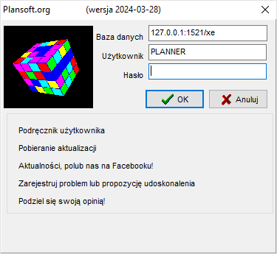

Okno logowania może zostać wyłączone, jeśli nie jest potrzebne. Aby dowiedzieć się więcej, zajrzyj do rozdziału *Konfiguracja | Automatyczne logowanie do systemu.*

## Słowniki danych (Dane)

### Co to są słowniki danych

Słowniki to dane, używane podczas planowania: jednostki organizacyjne, wykładowcy, grupy, kategorie zasobów, zasoby, przedmioty, formy zajęć i rezerwacji, semestry oraz planistów.

Słowniki danych są utworzone przed rozpoczęciem planowania zajęć oraz uzupełniane w dowolnym momencie.



Wszystkie okna słownikowe działają w podobny sposób, dzięki temu posługiwanie się oknami jest proste. Poniżej przestawiono niektóre funkcje okien słownikowych. Aby dowiedzieć się więcej na temat okien słownikowych zajrzyj do załącznika *Okna słownikowe- podstawy* na końcu tego podręcznika.

#### Wyszukiwanie wg dowolnej frazy

Na wszystkich okna słownikowych dodano pole *Dowolna fraza*, które pozwala na błyskawiczne odszukanie danych.



Wyszukiwanie danych odbywa się wg wszystkich pól, *w tym również wg zawartości pól dodanych przez użytkownika*. Daje to możliwości dowolnego katalogowania danych wg własnych, ustalonych kryteriów. Aby dowiedzieć się więcej, zajrzyj tutaj:

Przykład- wybieranie wszystkich grup należących do danego rocznika

w rozdziale Moduł Atrybuty.

Możliwe jest również filtrowanie przez podanie pierwszej litery alfabetu. Wybór litery odbywa się za pomocą wskaźnika myszy.



#### Filtry

Wyszukiwanie wg dowolnej frazy wyszukuje wszystkie pola. Jeżeli chcemy natomiast filtrować dane wg określonych pól, to uruchamiany funkcję filtrowania za pomocą klawisza F8 lub za pomocą przycisku zaznaczonego na rysunku.



Filtrowanie



Filtrowanie

W poszczególnych kolumnach okna można wpisać *pole*, *warunek* i *parametry warunku*.

Pomiędzy polami zachodzi warunek "i"(domyślnie) albo „lub”.

Dla pól tekstowych można włączyć tryb rozróżniania małych i wielkich liter.

#### Wyszukiwanie za pomocą słów kluczowych

Każdemu wykładowcy, grupy, sali i przedmiotowi możemy przypisać dowolną liczbę słów kluczowych, za pomocą których możemy szybko wyszukiwać dane.

Każde słowo kluczowe powinno rozpoczynać się od znaku #.

Słowa kluczowe wprowadzamy w oknach słownikowych.

##### Słowa kluczowe- przedmioty

Funkcjonalność słów kluczowych przedstawimy na konkretnym przykładzie:

Studium Szkolenia Wojskowego realizuje program dydaktyczny dla wielu grup, z różnych wydziałów. Prowadzone są tutaj przedmioty typowe dla Studium, np. Taktyka Ogólna. Są jednak przedmioty, które nie są prowadzone przez Studium, ale powinny zostać wykazane na rozkładach zajęć Studium. Przykładowy przedmiot to Wychowanie Fizyczne.

W takim razie, jak wyfiltrować wszystkie przedmioty, będące w obszarze zainteresowań Studium Szkolenia Wojskowego, tj. Taktykę Ogólną, Wychowanie Fizyczne itd.?

Z pomocą przychodzi funkcjonalność słów kluczowych. Wszystkie potrzebne przedmioty oznaczamy za pomocą słowa kluczowego „SSW”, jak przedstawiono na rysunku poniżej.



Po wprowadzeniu słów kluczowych możemy wyszukiwać przedmioty:

- w słowniku przedmiotów, wpisując słowo kluczowe w polu dowolna fraza;



- w legendzie;



- w oknie szybkiego wyszukiwania.



- w oknie wyszukiwania zaawansowanego (proszę zwrócić uwagę, że wybieramy kryterium „Zawiera”, jak przedstawiono na rysunku poniżej)



Możemy również używać słów kluczowych przygotowując raporty, tabele przestawne lub statystyki. Rysunek poniżej pokazuje przykład takiego użycia- utworzenie tabeli przestawnej tylko dla przedmiotów będących w zainteresowaniu Studium Szkolenia Wojskowego.



##### Słowa kluczowe- grupy

Funkcjonalność słów kluczowych działa identycznie w odniesieniu do grup.

W polu słowa kluczowe można wpisać dowolną liczbę słów kluczowych. Każde słowo musi być poprzedzone znakiem #.

Weźmy ponownie przypadek z życia. Studium Szkolenia Wojskowego prowadzi zajęcia dla grup z innych wydziałów w taki sposób, że pewne grupy mają wyłącznie zajęcia w poniedziałki, inne wyłącznie we wtorki, jeszcze inne, wyłącznie w środy, a jeszcze inne grupy mają zajęcia we wszystkie dni tygodnia. Przed rozpoczęciem planowania przypisujemy grupy do dni tygodnia, wpisując odpowiednio słowa kluczowe #SSW.PON (poniedziałek), #SSW.WTO, #SSW.SRO itd.

Przykład poniżej pokazuje przykładowe słowa kluczowe przypisane grupom, grupa E5L1S6 ma prowadzone zajęcia we wszystkie dni tygodnia.



##### Słowa kluczowe- wykładowcy i przedmioty

W analogiczny sposób funkcjonalność słów kluczowych działa w odniesieniu do słownika wykładowców oraz sal wykładowych.

Rysunki poniżej przedstawiają wygląd formularza do wprowadzania wykładowcę i salę z wyróżnionym polem Słowa kluczowe.





#### Kolory

Rekordom są przypisane kolory. Kolory służą do prezentowania danych na raportach oraz podczas planowania. Zmianę koloru dokonuje się poprzez kliknięcie w klatkę koloru. Pojawia się wówczas takie okno.



Wybóru koloru

#### Stosowanie skrótów

Skrót to unikatowa nazwa, np. inicjały wykładowcy. Skróty pojawiają się na wydrukach i są używane podczas planowania. Nie należy stosować zbyt długich skrótów – zaleca się stosowanie 3-6 literowych skrótów.

Skróty nie powinny być zmieniane. Jeżeli skróty zostaną zmienione po zaplanowaniu danych, uruchom polecenie *Narzędzia administracyjne |* *Odśwież pola nadmiarowe*, w innym wypadku na statystykach pojawią się stare skróty.

#### Lista wielokrotnego wyboru

Podczas dodawania nowego zajęcia z list wybieramy z reguły jednego wykładowcę, jedną grupą i jedną salę.

Istnieje możliwość wybrania wielu wykładowców, grup lub zasobów, wykonuje się to przez przytrzymanie klawisza Control podczas gdy zaznaczamy w kolejne rekordy.



#### Eksportowanie danych do Excel oraz przeglądarki

Użyj tego przycisku

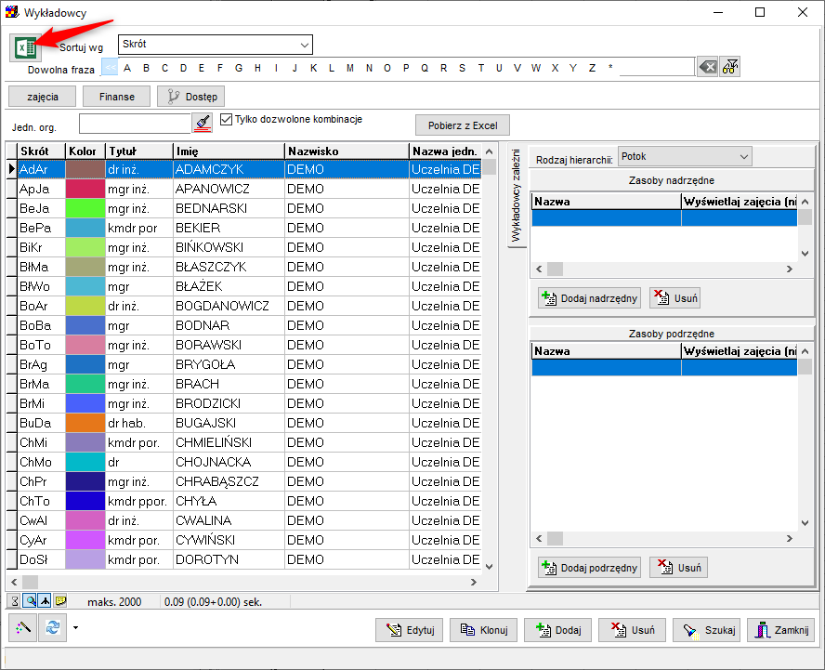

Aby dowiedzieć się, w jaki sposób eksportować dane słownikowe do Excela lub do przeglądarki, zapoznaj się z treścią podrozdziałów w rozdziale *Publikacja rozkładów zajęć*:

* Eksport do Przeglądarki (tabela z możliwością filtrowania)
* Eksport do programu Excel

### Importowanie danych z arkuszy Excel

Za pomocą tej funkcji pobierzesz dane przygotowane w formacie Excel.

Co istotne, import danych można wykonywać wielokrotnie.

Za pomocą tej funkcji można importować następujące dane:

• dane o wykładowcach,

• grupach,

• salach,

• przedmiotach,

• formach zajęć.

##### Uruchomienie formularza do importowania danych

Formularz do importowania danych można uruchomić w panelu wyszukiwania

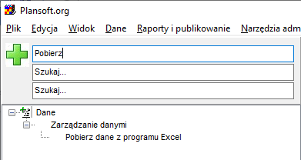

lub za pomocą przycisku *Pobierz dane z programu Excel* w oknach: *Wykładowcy*, *Grupy*, *Zasoby*, *Przedmioty*, *Formy zajęć*.

.



Pobieranie danych z programu Excel

##### Importowanie danych

* Importowanie danych składa się za trzech intuicyjnych kroków:
  + Wskazujemy co importujemy (wykładowców, grupy, sale, ..)
  + Pobieramy szablon do uzupełnienia i wypełniamy go danymi.
  + Importujemy dane.

|  |  |  |
| --- | --- | --- |
|  |  |  |

* Szablony plików Excel do uzupełnienia można pobrać wprost z Aplikacji

Oprócz danych podstawowych, można importować dodatkowe dane np. przedmioty wykładowców, słowa kluczowe itd.

* Można wstawiać nowe rekordy, a także aktualizować istniejące rekordy.

Program wstawia lub aktualizuje rekordy, w zależności od tego, czy rekord o podanym skrócie (lub integration id) istnieje. Pamiętaj, by raz użytego skrótu nie zmieniać, ponieważ spowoduje to zdublowanie danych.



Dane są importowane wg następujących zasad:

1. Wykładowcy są importowani do domyślnej (pierwszej) jednostki organizacyjnej.

2. Podobnie, jak podczas wprowadzania danych za pomocą formularza:

a. Kolory są przypisywane losowo (przypisany losowo kolor można zmodyfikować ręcznie).

b. Zaimportowane dane są widoczne tylko dla użytkownika, który wprowadził dane. W celu udostępnienia danych innym użytkownikom należy uruchomić funkcję nadawania uprawnień innym użytkownikom.

c. Ewentualne błędy będą wyświetlane w formie komunikatu. Dane importowane są wg zasady "wszystkie albo żaden", oznacza to, że jakikolwiek błąd powoduje, że żadne zmiany nie są zapisywane w bazie danych. Poniżej przedstawiono przykładowy komunikat o błędzie podczas importowania danych.



Import danych- przykładowy komunikat o błędzie

3. Program importuje dane aż do napotkania pustego wiersza. Zwróć uwagę, czy wszystkie pola w pliku zostały uzupełnione.

4. Dane nie mogą zawierać znaków "=" ani ";".

5. Nie można importować własnych atrybutów, zdefiniowanych przez użytkownika. W celu wprowadzenia własnych atrybutów należy albo wprowadzić je bezpośrednio w bazie danych albo zwrócić się o pomoc do asysty technicznej.

##### Jednostka organizacyjna

W polu jednostka organizacyjna wpisz pełną nazwę jednostki lub kod jednostki.

Pole nie jest wymagane, jeżeli nie wpiszemy wartości w polu jednostka organizacyjna, wówczas zostanie wybrana jednostka, która jest najwyżej w hierarchii.

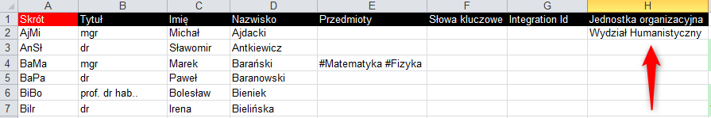

##### Co to jest integration id?

W arkuszach excel jest taka kolumna, integration id. *Integration ID* to wartość jednoznacznie identyfikująca rekord, jak numer PESEL człowieka, który nadawany jest przez Urząd Stanu Cywilnego, gdy rodzi się nowy człowiek. Co do zasady otrzymujemy go raz i nie zmieniamy go.

Gdy rekordy importowane są z innego systemu informatycznego, z reguły posiadają już taki Id. Jeżeli natomiast tworzymy plik ręcznie, to sami nadajemy integration id. To może być po prostu kolejny numer (1,2,3) lub np. skrót wykładowcy. Ważne jest natomiast to, żeby raz nadanego numeru już nie zmieniać.

Możesz nie wypełniać integration id, wówczas program automatycznie użyje skrótu zamiast integration id.

##### Kto jest właścicielem danych, które zostały zaimportowane?

Właścicielem danych jest planista, który zaimportował dane, tylko on widzi zaimportowane rekordy. Oczywiście rekordy można udostępnić innym wybierając polecenie Dane | Uprawnienia.

##### Zaawansowany import danych- scalanie

Funkcja importowania działa znakomicie gdy importujemy przedmioty do pustej bazy danych, lub aktualizujemy przedmioty, które wcześniej utworzyliśmy sami.

Co jednak w przypadku, gdy musimy zaimportować dużą, nowa grupę przedmiotów, podczas gdy cześć tych przedmiotów jest już w bazie danych? Mówimy tutaj o sytuacji, gdy do systemu dołącza kolejna jednostka organizacyjna.

Skąd mieć pewność, że przypadkiem nie scalimy nowego przedmiotu o skrócie ABC z istniejącym, zupełnie innym przedmiotem, o takim samym skrócie ABC? I jak sprawić, aby dany przedmiot, już istniejący w bazie danych został udostępniony nowemu planiście, podczas gdy istniejący planiści powinni nadal mieć dostęp do przedmiotu?

Wówczas postępujemy wg schematu:

* Eliminujemy duplikaty w naszym pliku excel.
* Dodajemy znak XX przed nazwami przedmiotów w pliku Excel. Ma to na celu zaimportowanie przedmiotu, nawet jeżeli przedmiot o takiej nazwie już istnieje.
* Dodajemy znak XX przed skrótami przedmiotów w pliku Excel
* Importujemy rekordy do bazy danych.
* Scalamy masowo przedmioty posługując się skryptem *\GitHub\Plansoft.org\cd\serverInstall\updates\tools\AdvancedMassImport.sql.*

Powodzenia!

* Możemy postąpić podobnie w przypadku pozostałych obiektów, znaki XX dodajemy przed:

|  |  |
| --- | --- |
| Subjects | Name  Abbreviation |
| Lecturers | Last\_Name  Abbreviation |
| Rooms | Name |
| Groups | Abbreviation |

### Semestry

Planowanie rozpoczyna się od zdefiniowania semestru. W tym celu należy z menu *Dane* wybrać polecenie *Semestry*.



Widok listy słownika semestry

Aby dodać nowy semestr naciskamy przycisk *Dodaj*.



Dodawanie/edycja nowego semestru.

wprowadzamy:

* Nazwę semestru np. Lato2022.
* Datę, od której ma zaczynać się semestr. Symbol kalendarza () służy do wywołania okna kalendarza, za pomocą, którego można zmieniać datę rozpoczęcia i zakończenia semestru. Przyciski „<<, <, >, >>” służą do zmiany bieżącego miesiąca i roku.

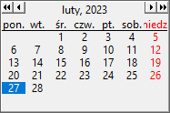

* Datę, do której semestr ma obowiązywać,
* Liczbę godzin w ciągu dnia, na których mogą być prowadzone zajęcia. Liczba odpowiada maksymalnej wartości *Nr* z okna *Siatka godzinowa*:



* Dni tygodnia, w których mogą odbywać się zajęcia,
* Opcjonalnie*: Autoryzację*, czyli zestaw uprawnień dedykowany dla tego semestru.

Jeżeli podamy autoryzację, to zostanie ona wybrana automatycznie po wybraniu semestru. Zaleca się, aby autoryzacja nazywała się tak samo jak semestr.

#### Usuwanie semestru

Semestr może zostać usunięty. Razem z semestrem usuwane są tylko te zajęcia, które nie są powiązane z innym semestrem i których właścicielem jest usuwający semestr. W przypadku, gdy usuwający semestr nie jest właścicielem zawartych w nim zajęć pojawi się informujący o tym komunikat.



Usuwanie semestru - komunikat

### Jednostki organizacyjne

Okno *Jednostki organizacyjne* służy do definiowania struktury organizacyjnej Uczelni.

Wszyscy wykonawcy, grupy, przedmioty oraz zasoby są przydzielane do jednostek organizacyjnych. Przydział do jednostek jest bez znaczenia podczas planowania, używany jest na raportach.

Okno uruchamiany za pomocą polecenia *Dane* | *Jednostki organizacyjne*.



Jednostki organizacyjne



Dodawanie nowej jednostki organizacyjnej.

Wprowadzamy:

* nazwę jednostki organizacyjnej,
* kod jednostki organizacyjnej (np. dla Wydział Informatyki mogło by to być WI),
* nadrzędną jednostkę organizacyjną,
* opcjonalnie dwa pola dodatkowego opisu.

Pole *kod struktury*, jest polem tylko do odczytu, wypełniane jest automatycznie i przedstawia kod jednostki oraz jednostek nadrzędnych.

##### Przeglądanie zasobów i osób w jednostce organizacyjnej

Za pomocą przycisków pokazanych poniżej można przeglądać wykładowców, przedmioty, grupy, zasoby i finanse powiązane z daną jednostką organizacyjną.

Przykładowo, aby sprawdzić, jakie przedmioty realizowane są przez jednostkę studium języków obcych, zaznacz tę jednostkę organizacyjną i naciśnij przycisk **Przedmioty**.



Jeżeli w oknie **Przedmioty** w polu **Jednostka** **organizacyjna** nic nie wybierzemy, wówczas pojawią się przedmioty z wszystkich jednostek organizacyjnych.

Okno **Przedmioty** pozwala na porządkowanie danych wg jednostek organizacyjnych, pogląd, w jakiej jednostce organizacyjnej znajduje się przedmiot, a także wyszukiwanie wg nazwy jednostki organizacyjnej, kodu struktury, ostatniego członu kodu oraz wg opisów.



Taka sama funkcjonalność dostępna jest w oknach **Wykładowcy**, **Grupy**, **Zasoby**.

##### Dodawanie zasobów i osób do jednostki organizacyjnej

Aby dodać przedmiot do jednostki organizacyjnej:

1. Wybierz jednostkę organizacyjną w oknie *Dane | Jednostki organizacyjne*, a następnie naciśnij przycisk **Przedmioty**. Zostaną wyświetlone tylko przedmioty z danej jednostki.



1. Naciśnij przycisk **Dodaj**. Wówczas pojawi się okno do wprowadzania przedmiotu. W polu jednostka organizacyjna zostanie automatycznie wstawiona jednostka organizacyjna, wybrana w pkt 1.



W identyczny sposób przydzielamy do jednostek organizacyjnych wykładowców, grupy i zasoby.

|  |  |
| --- | --- |
|  |  |
|  |  |

##### Okno Statystyki a jednostki organizacyjne

W oknie Statystyki możemy filtrować i wyświetlać jednostki organizacyjne:



##### Okno Zajęcia a jednostki organizacyjne

Okno zajęcia pozwala na wyszukiwanie danych wg jednostki organizacyjnej wykładowcy, przedmiotu, grupy lub zasobu. W tym celu użyj filtra zaawansowanego jak pokazano na rysunku poniżej.



W siatce rekordów dodano kolumny jednostka wykładowcy, jednostka przedmiotu, jednostka grupy, jednostka zasobu. Ekran poniżej przedstawia przykładowy rekord danych po wyeksportowaniu do przeglądarki internetowej.



##### Dostęp do danych a jednostki organizacyjne

Mechanizm przydzielania zasobów i osób do jednostek organizacyjnych funkcjonuje niezależnie od modelu uprawnień do obiektów.

Oznacza to, że niezależnie od przydziału organizacyjnego, w module nadawania uprawnień możemy zbudować model pozwalający na planowanie zajęć np. tylko dla kilku wybranych wykładowców z jednostki A i kilku z jednostki B.

Aby zezwolić na planowanie zajęć wyłącznie w ramach określonej jednostki organizacyjnej należy utworzyć autoryzację, nazwać ją tak samo jak jednostkę organizacyjną, a następnie przydzielić tej autoryzacji ręcznie wszystkie przedmioty, grupy i wykładowców.

### Wykładowcy

Słownik wykładowców uruchamiamy za pomocą polecenia *Dane* | *Wykładowcy*.



Widok okna do edycji słownika wykładowcy

Dodawanie / edycja wykładowcy:



Widok okna dodawania nowego wykładowcy

### Przedmioty

Słownik przedmiotów uruchamiamy za pomocą polecenia *Dane | Przedmioty*.



Widok okna do edycji słownika przedmioty



Widok okna dodawania nowego przedmiotu.

Przycisk *Zajęcia* u dołu ekranu wyświetla listę zajęć zaplanowaną z wybranego przedmiotu, a przycisk *Finanse* przenosi do powiązanych zapisów w module rozliczeń z wykładowcami.



Podobne przyciski znajdują w oknie *Formy zajęć*, *Planiści, Wykładowcy i Grupy*.





### Grupy

Za pomocą słownika *Grupy* użytkownik definiuje grupy studentów.



Słownik grup



Szczegóły grupy

Aby dowiedzieć się, jak zdefiniować zależności pomiędzy grupami (tak, aby np. program nie pozwolił na zaplanowanie ćwiczeń w trakcie, gdy realizowany jest wykład), zajrzyj do rozdziału „Definiowanie zależności nadrzędny – podrzędny”.

Dostępne pola:

* skrót przypisany do grupy,
* kolor wyróżniający na planie zajęć daną grupę,
* nazwę,
* liczebność grupy (liczbę studentów),
* Dodatkowe opisy,
* Jednostkę organizacyjną,
* Email
* typ grupy (*stacjonarne*, *niestacjonarne* , *inne*),
* Pola specyficzne dla Uczelni (zob. Rozdział Atrybuty).

### Kategorie zasobów

Poprzez zasoby głównie rozumie się sale wykładowe, choć pojęcie może być rozumiane szerzej.

Zasób to dowolny obiekt, który jest brany pod uwagę podczas procesu planowania zajęć, może to być wspomniana sala wykładowa, rzutnik, specjalistyczny sprzęt niezbędny do przeprowadzenia zajęcia oraz inne tego typu obiekty. Zasoby funkcjonują niezależnie od sal.

Jeżeli dany zasób jest przypisany do sali, to nie powinien być traktowany jako oddzielna kategoria, lecz powinien on zostać dodany do Sali jako jej atrybut.

Kategorie zasobów mogą być dostosowane do specyficznych potrzeb Uczelni.

Uruchamianie okna: *Dane* | *Kategorie zasobów*.



Kategorie zasobów



Dodawanie nowej kategorii zasobów

Dostępne pola:

* pełną nazwę kategorii zasobów,
* opcjonalnie kilka pól dodatkowego opisu.

### Zasoby

Aby przeglądać zasoby wybierz polecenie *Dane | nazwa zasobu*, np. *Dane | Sala*.



Słownik sale



Dodawanie nowej sali

Dostępne pola:

* kategorię zasobu (wybrać ze zdefiniowanej listy kategorii),
* lokalizację zasobu na mapie *Google*,
* nazwę sali,
* kolor wyróżniający na planie zajęć salę,
* opcjonalnie dwa pola dodatkowego opisu,
* budynek , w którym znajduje się sala,
* pojemność sali,
* rzutnik AV,

Podczas wprowadzania grup oraz sal określa się liczność grupy i pojemność sali, które są w trakcie planowania porównywane. Jeżeli zajęcie prowadzone jest dla kilku grup, wówczas liczba studentów jest sumowana. Podobnie – jeżeli zajęcie prowadzone jest w kilku salach, pojemność sumowana. Następnie sumaryczna liczność grup jest porównywana z sumaryczną pojemnością sal.

Podczas wprowadzania zasobu możemy wskazać położenie tego zasobu na mapie. Informacja ta jest przenoszona do *kalendarza elektronicznego.*

### Formy zajęć i typy rezerwacji

Forma prowadzenia zajęć to po prostu wykład, ćwiczenia, laboratorium.

Rezerwacja oznacza z kolei np. urlop wykładowcy, remont sali.

Uruchamianie okna: *Dane* | *formy zajęć/rezerwacje*.



Formy zajęć/rezerwacje.

Planista może tworzyć własne formy prowadzenia zajęć lub rezerwacje.



Dodawanie nowej formy zajęć lub rodzaju rezerwacji

**Publikowanie rezerwacji**

Na kalendarzach elektronicznych i wydrukach domyślnie prezentowane są tylko zajęcia, natomiast formy rezerwacji nie są prezentowane.

Jak zmienić domyślne zachowanie systemu i publikować rezerwacje? Zapoznaj się z rozdziałem **Publikowanie rezerwacji**.

Dostępne pola:

* skrót formy zajęć (powinien być jak najkrótszy z tego względu, że pojawia się na wydrukach),
* nazwa formy prowadzonego zajęcia bądź też rezerwacji,
* kolor,
* porządek sortowania- kolejność wystąpienia formy zajęć lub rezerwacji na raportach, brak wartości wprowadzonej w tym polu skutkuje tym, że dana forma zajęć lub rezerwacja nie zostanie uwzględniona na raporcie,
* typ (wybierając, czy ma to być forma zajęć czy też rodzaj rezerwacji).

### Planiści

Opis tego słownika jest w rozdziale *Współpraca kilku planistów*.

### Definiowanie zależności nadrzędny – podrzędny

W słowniku wykładowców, grup oraz zasobów jest funkcja wprowadzania zależności nadrzędny-podrzędny. Można w ten sposób przypisać kilka grup ćwiczeniowych do grupy rocznikowej.

Zdefiniowanie hierarchii skutkuje tym, że program sprawdza konflikty, nie pozwalając na zaplanowanie zajęć grupom podrzędnym, jeżeli grupa nadrzędna ma już zaplanowane zajęcia.

W oknie dodawania nowej grupy po prawej stronie widoczna jest zakładka *definiowanie hierarchii*. Okna do definiowania grup nadrzędnych oraz podrzędnych dla danej grupy są domyślnie ukryte. Po kliknięciu w zakładkę *definiowanie hierarchii* zostaną wyświetlone w sposób jak przedstawiono to na rysunku poniżej.



Okno grupy z rozwiniętą zakładką definiowania hierarchii

Rodzaj hierarchii nie ma znaczenia, prosimy zostawić wartość domyślną (pole zostało dodana dla przyszłych zastosowań). Każda grupa może należeć do dowolnej liczby potoków; może też mieć dowolną liczbę obiektów podrzędnych. Definiując hierarchię można wybrać dowolną liczbę grup w oknie Dodaj podrzędny.



#### Zmiana relacji w locie

Relacje mogą być zmieniane w dowolnym momencie planowania:

Podczas próby zbudowania relacji, sprawdzane jest, czy grupa nadrzędna i podrzędna nie mają zajęć w tych samych terminach. Jeżeli tak jest, program nie pozwoli na zbudowanie relacji.

****

Podczas usuwania relacji nadrzędny-podrzędny program automatycznie kasuje zajęcia podrzędne z kalendarza grupy nadrzędnej i vice versa.

#### Raportowanie relacji

W oknie raportowanie można wyświetlić **Grupy nadrzędne** dla danej grupy.



#### Relacje dla wykładowców i sal

Wszystkie opisane w powyższym przykładzie dla słownika grup funkcjonalności są również dostępne w oknach wprowadzania wykładowców oraz zasobów.

#### Grupy nadrzędne i podrzędne - diagram

Aplikacji pozwala na utworzenie diagramu pokazującego zależności pomiędzy grupami.



Diagram pozwala szybko i wygodne sprawdzić, czy relacje pomiędzy grupami zostały zbudowane w sposób prawidłowy, wychwycić ewentualne błędy:

- Kolorowe strzałki ułatwiają czytanie diagramu

- Diagram może być tworzony w orientacji pionowej lub poziomej

- Pogrubiona linia oznacza relację „jedna grupa nadrzędna”

- Próby są uporządkowane w porządku alfabetycznym

Diagram może zostać utworzony dla wszystkich grup w bazie danych, tylko dla grup z bieżącego semestru, lub dla grup powiązanych z wybraną grupą.

Aby wydrukować diagram:

1. Kliknij w przycisk **Diagram**, o tutaj

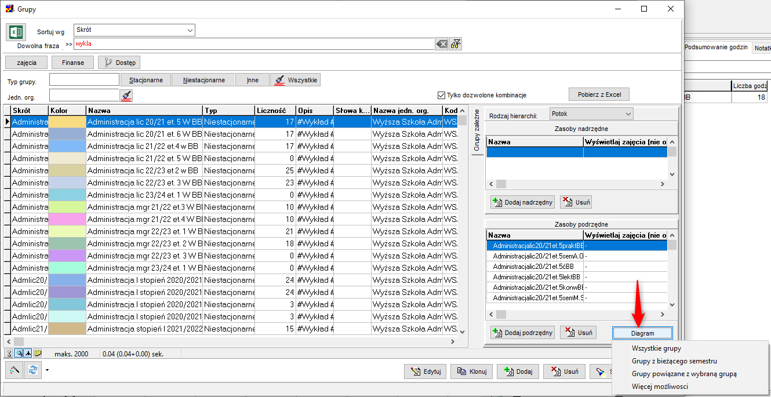

Lub tutaj:



1. Wybierz rodzaj diagramu

Jeżeli wybrano diagram interaktywny, Aplikacja działa bez zmian.

Jeżeli wybrano diagram tradycyjny, pojawi się poniższe okno.

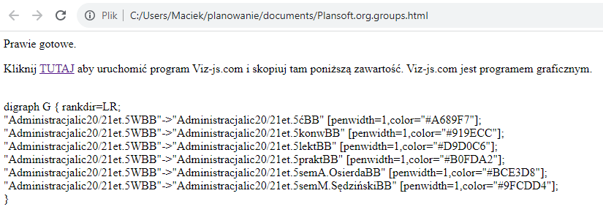

1. Naciśnij przycisk TUTAJ. Zostanie uruchomiony program graficzny w nowe zakładce.Wklej zawartość okna do programu graficznego.

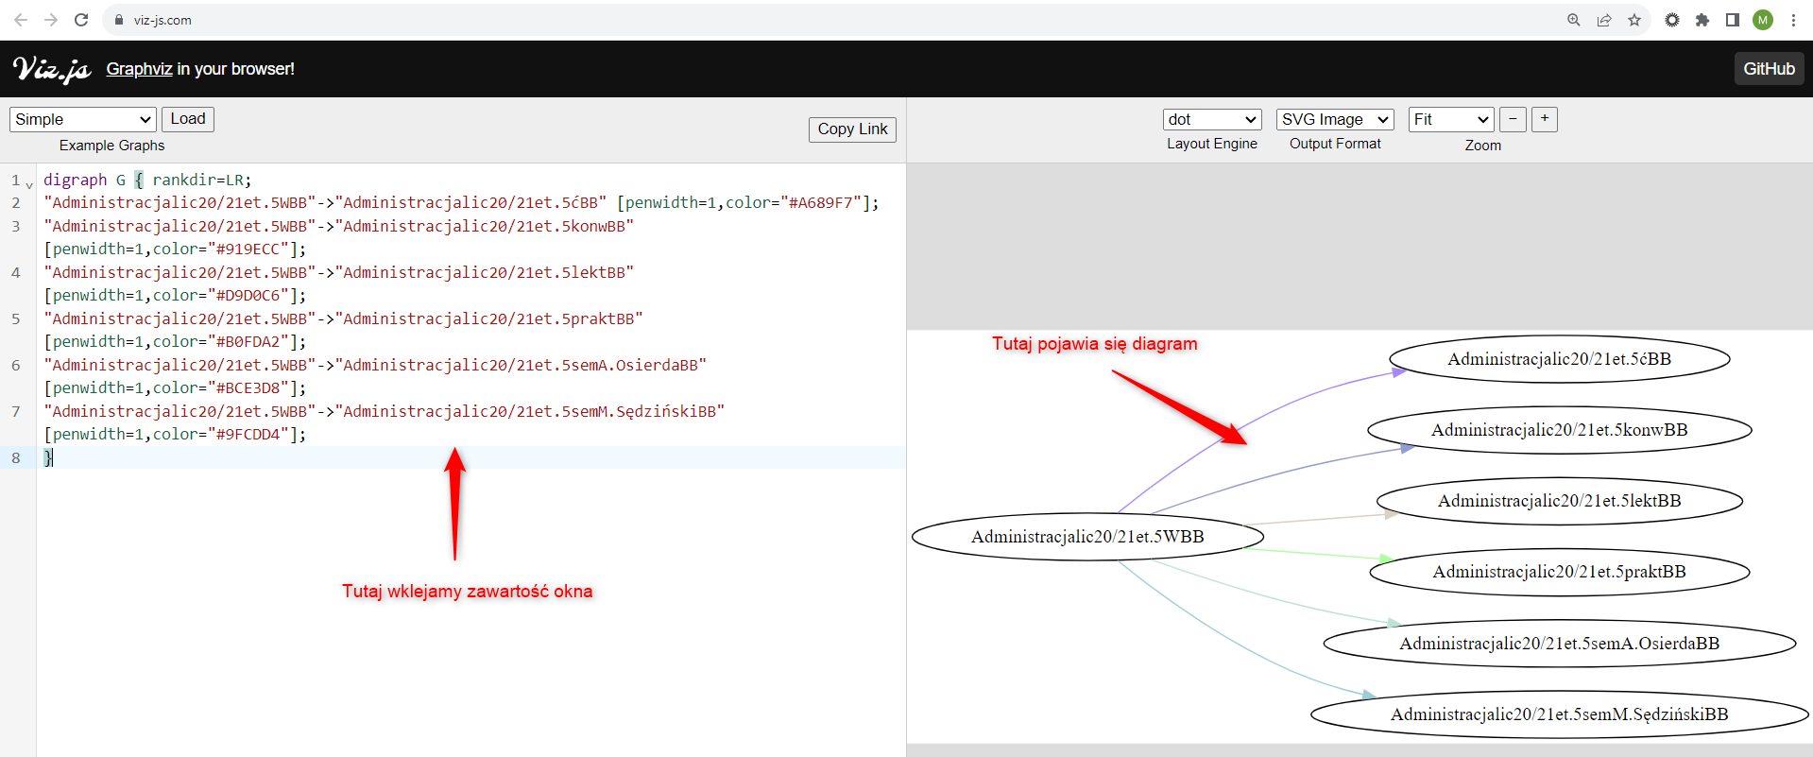

Vis.js jest programem graficznym wspierającym standard graphVis, który pozwala na tworzenie bardzo złożonych i profesjonalnie wyglądających diagramów, na początek wystarczy, że potrafimy utworzyć diagram za pomocą kilku prostych kroków opisanych przed chwilą.

Aby zapisać diagram wybieramy polecenie **Kopiuj grafikę** z menu podręcznego.

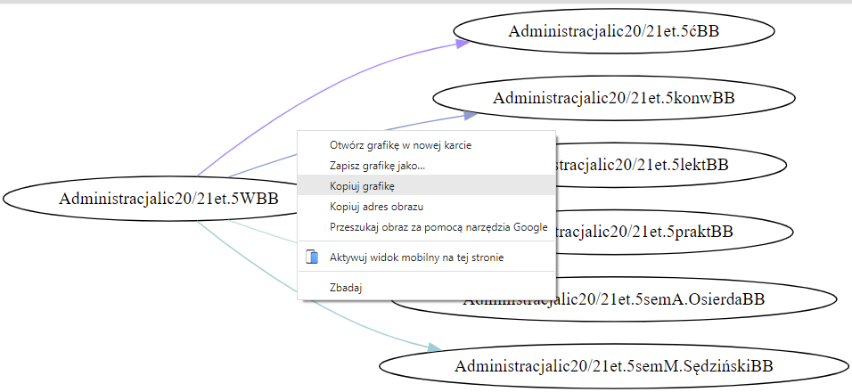

Możliwe jest także utworzenie wykresu interaktywnego (elementy za ekranie można przesuwać za pomocą myszy)



Więcej na temat relacji napisano w rozdziale: *Planowanie zajęć w rocznikowych, cwiczeniowych, zajęć równoległych*.

## Pulpit planisty

Po zalogowaniu użytkownika do Aplikacji pojawia *pulpit planisty*. W górnej części tego okna znajduje się *pasek narzędzi*, *panel wyszukiwania* oraz *siatka zajęć* służąca do planowania w wybranych przez planistę terminach zajęć. W dolnej części *pulpitu planisty* wyświetlane są zakładki przełączania między rozkładami.

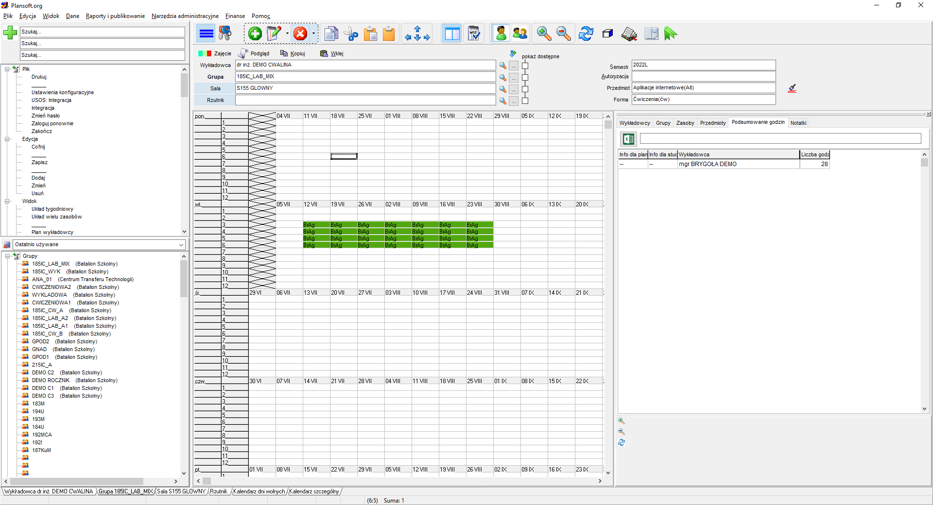

Widok pulpitu planisty po zalogowaniu do programu.

### Menu główne

*Menu główne* aplikacji *Plansoft.org* przedstawia rysunek.



Menu główne

Polecenia menu głównego.

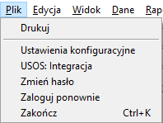

* Polecenia menu *Plik*:
  + ***Drukuj*** – drukuje bieżący rozkład zajęć. Aby dowiedzieć się, jak opublikować wszystkie rozkłady zajęć, zajrzyj do rozdziału *Publikacja rozkładów zajęć.*
  + ***Ustawienia konfiguracyjne*** – uruchamia okno do zmiany ustawień konfiguracyjnych programu,
  + **USOS: Integracja** – zob. rozdział Integracje
  + ***Zmień hasło*** –zmiana hasła bieżącego użytkownika,
  + ***Zaloguj ponownie*** –ponowne zalogowanie do programu,
  + ***Zakończ (Cnrl*+*K)*** – kończy pracę z programem.



* Polecenia menu *Edycja*:
  + ***Cofnij (Cntr+Z)*** – cofa ostatnią zmianę wykonaną w rozkładzie zajęć,
  + ***Zapisz (Cntr+S)*** – zapisuje rozkład zajęć do bazy danych,
  + ***Dodaj*** – dodaje nowe zajęcie (zajęcia),
  + ***Zmień*** – wyświetla okno do modyfikacji zaznaczonych zajęć,
  + ***Usuń*** – usuwa zaznaczone zajęcie (zajęcia).

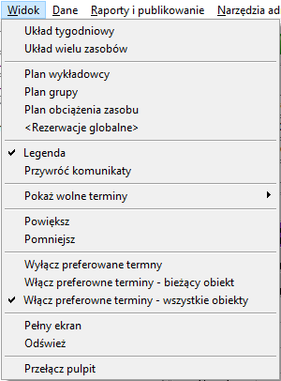

* Polecenia menu *Widok*:
  + ***Układ tygodniowy / Układ wielu zasobów*** –przełączanie pomiędzy układami prezentacji danych,
  + ***Plan wykładowcy / Plan grupy / Plan obciążenia zasobu / <Rezerwacje globalne>*** – zmiana rodzaju wyświetlanych danych,
  + ***Legenda*** – włącza / wyłącza okno legendy
  + **Przywróć komunikaty**- zob. Komunikat o zajętości sali
  + ***Pokaż wolne terminy*** – uruchamia tryb wyświetlania terminów, w których można / nie można planować zajęcia ze względu na ewentualne konflikty lub ich brak pomiędzy wykładowcami, grupami bądź też zasobami.
  + ***Powiększ / Pomniejsz*** – odpowiednio powiększa / pomniejsza układ,
  + ***Włącz preferowane terminy / Włącz preferowane terminy*** ***– bieżący obiekt / Włącz preferowane terminy – wszystkie obiekty*** –włącza / wyłącza tryb prezentacji preferowanych terminów zajęć,
  + ***Odśwież*** – odświeża zawartość okna (funkcja jest przydatna gdy rozkład zajęć jest modyfikowany przez dwie osoby jednocześnie).
  + ***Przełącz pulpit***- zob. *Przełączanie się pomiędzy pulpitami*

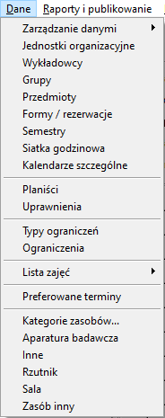

* Polecenia menu *Dane* – z menu uruchamiane są funkcje do modyfikacji danych słownikowych, więcej w rozdziale *Słowniki danych*.

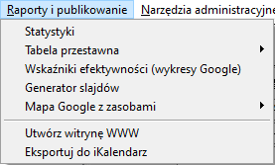

* Polecenia menu *Raporty i publikowanie* – aby dowiedzieć się więcej, zajrzyj do rozdziałów: *Publikacja rozkładów zajęć*, oraz *Analiza danych*.

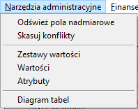

* Polecenia menu *Narzędzia administracyjne* – funkcje zostały opisane w innych rozdziałach, użyj funkcji *Szukaj*.

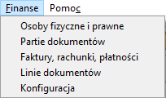

* Polecenia menu *Finanse* – z menu uruchamiane są funkcje służące do ewidencji faktur, rachunków oraz płatności, służy on zarówno do przechowywania dokumentów należnościowych jak i zobowiązaniowych.

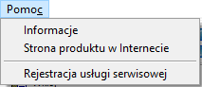

* Polecenia menu *Pomoc*:
  + ***Informacje*** – wyświetla informacje o wersji programu oraz o udzielonych licencjach,
  + ***Strona produktu w Internecie*** – uruchamia za pomocą domyślnej przeglądarki Internetowej stronę domową produktu,
  + ***Rejestracja usługi serwisowej*** – służy do zarejestrowania usługi serwisowej, usługa serwisowa pozawala korzystać w pełni ze wszystkich rozszerzeń jakie powstaną w okresie trwania umowy serwisowej.

### Pasek narzędzi

*Pasek narzędzi* aplikacji *Plansoft.org* zawiera najczęściej używane funkcje.



Widok paska narzędzi.

|  |  |
| --- | --- |
| Ikona | Opis |
|  | Wyłącza/ wyłacza panel wyszukiwania |
|  | Zaloguj / wyloguj użytkownika. |
|  | Dodaj nowe zajęcie lub rezerwację. |
|  | Zmień zajęcie lub rezerwację. |
|  | Usuń zajęcie lub rezerwację. |
|  | Kopiuj zaznaczony obszar siatki planistycznej. |
|  | Wytnij zaznaczony obszar siatki planistycznej. |
|  | Wklej obszar siatki planistycznej ze schowka. |
|  | Usuń zaznaczenie obszaru siatki planistycznej. |
|  | Przesuń zaznaczony obszar siatki planistycznej zgodnie z kierunkami strzałek. |
|  | Włącz / wyłącz legendę. |
|  | Pokaż wolne terminy dla wykładowców, grup oraz zasobów.  Po naciśnięciu tej opcji wyświetlane jest menu wyboru:    Użytkownik może wybrać jedną z czterech opcji wyświetlania wolnych terminów, ewentualnie może wybrać opcję *Więcej…*po której to wyświetlona zostanie informacja:    Zgodnie z informacją powyżej użytkownik może wybrać dowolną kombinację wolnych terminów do wyświetlenia poprzez wybór odpowiednich pól w *panelu planisty* oznaczonych etykietą *pokaż dostępne*: |
|  | Wyświetla rozkład zajęć wykładowcy, grupy lub zasobu. |
|  | Wyświetla rozkład zajęć wykładowców, grup lub zasobów- tryb wielu rekordów.  Wyświetlenie wielu rekordów pozwala na szybkie porównanie planów w danym terminie. |
|  | Powiększ rozmiar czcionki (skutkuje jednocześnie zmianą szerokości oraz wysokości komórki).  Rozmiar rozkładu zajęć wyświetlonego na ekranie nie ma wpływu na rozmiar wydruku. Aby zmienić wygląd wydruku wybierz polecenie: *Plik* – *Drukuj*. |
|  | Zmniejsz rozmiar czcionki (skutkuje jednocześnie zmianą szerokości oraz wysokości komórki). |
|  | Odśwież zawartość okna siatki planistycznej. |
|  | Raportowanie i analiza danych.    Uruchamia moduł Statystyk, tabel przestawnej lub wskaźniki efektywności.  Więcej informacji na ten temat napisano w dalszej części dokumentacji. |
|  | Publikacja rozkładów zajęć.    Więcej informacji na ten temat napisano w dalszej części dokumentacji. |
|  | Uruchom program w trybie wyświetlania pełnoekranowym.  Tryb pełnoekranowy zwiększa obszar dostępny do wyświetlenia siatki zwiększając w ten sposób komfort planowania. |
|  | Zob. Przełączanie się pomiędzy pulpitami |

### Panel zaawansowany

*Panel zaawansowany* umiejscowiony jest w górnej części ekranu i służy do przełączania się pomiędzy rozkładami, do wyszukiwania wolnych terminów, oraz do zmiany wyglądu rozkładu.



Panel zaawansowany- zaznaczony za pomocą zielonej ramki

### Wybieranie rozkładu do wyświetlenia

Najszybszą metodą wyświetlenia rozkładu jest wpisanie nazwy wykładowcy/grupy/zasobu w panelu wyszukiwania.

Drugą metodą jest wpisanie nazwy w panelu zaawansowanym. Panel zaawansowany, w porównaniu do okna szybkiego wyszukiwania, pozwala na wybranie kilku wykładowców (grup, zasobów).

Wartości wprowadzone w pola wykładowca, grupa, sala, rzutnik mają trojakie znaczenie:

* wyświetlają rozkład – pierwszy element (w pole można wpisać kilku wykładowców) oznacza, który rozkład jest wyświetlany,
* do sprawdzania istnienia kolizji, o czym napiszemy szerzej w innym rozdziale,
* służą jako wartości domyślne podczas dodawania nowych zajęć.

Przycisk **Zamień miejscami** … służy do zarządzania listą wybranych wykładowców, grup lub zasobów:

* W oknie każdy obiekt jest wyświetlany w oddzielnej linii, co poprawia czytelność, gdy pracujemy z długimi listami obiektów.
* Możemy wyświetlić rozkład zajęć dowolnego obiektu po prostu klikając dwukrotnie w ten obiekt na liście.
  + Klikając podwójnie w pole (w oknie głównym Aplikacji) możemy przewijać elementy na liście w lewo, jak było to dostępne w poprzedniej wersji Aplikacji. Pozwala to na szybkie przełączanie się pomiędzy rozkładami bez potrzeby uruchamiania funkcji ….
* Korzystając z mechanizmu ciągnij i upuść możemy łatwo zmieniać kolejność elementów na liście.
* Możemy łatwo usunąć z listy dowolny element zaznaczając go i klikając w przycisk Ukryj.
* Za pomocą **Ustawień konfiguracyjnych** można zmienić sposób funkcjonowania …



Lupa  służy do wybierania wykładowców (grup, sal, rzutników) do listy:

* *wyczyść* – powoduje wybranie wykładowcy (wykładowcy wybrani poprzednio są usuwani z listy),
* *dodaj* – powoduje dodanie kolejnego wykładowcy do listy wykładowców.

Okno do wybierania pozwala na wybranie kilku rekordów. Aby zaznaczyć kilka wierszy, należy zaznaczać je z wciśniętym klawiszem Ctrl.



Widok okna zasoby.

### Dostosowanie wyglądu siatki- kolory i opisy

Kratki w *siatce zajęć* mogą być rysowane przy użyciu kolorów oraz przy pomocy opisu słownego. Aby zmienić wygląd siatki naciśnij przycisk .

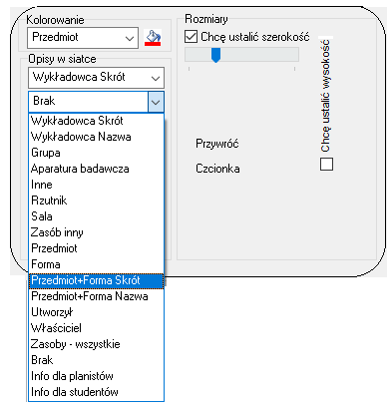

Ustalanie wyglądu kratki w siatce zajęć.

W zależności od indywidualnych preferencji planisty, można wyświetlać pełne nazwy lub skróty. Pełne nazwy są czytelniejsze ale zabierają więcej miejsca.

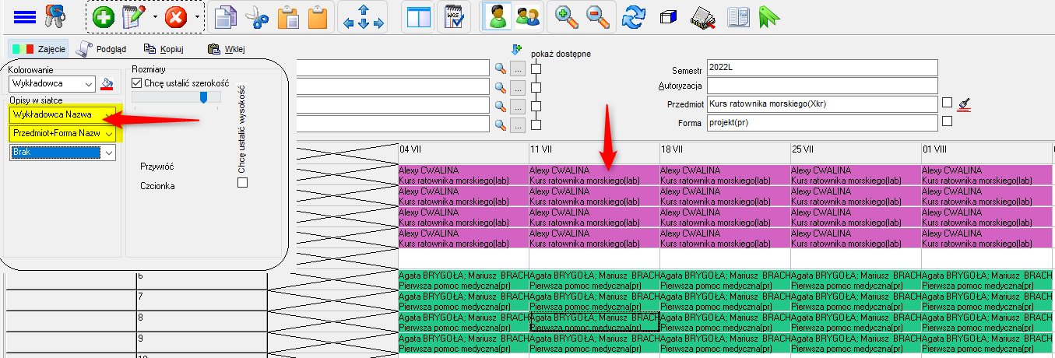

Kolor wyświetlanej w *siatce zajęć* kratki może oznaczać:

* Wykładowcę prowadzącego,
* Grupę uczęszczającą,
* Zasób,
* Przedmiot prowadzony,
* Formę zajęć,
* Właściciela zaplanowane zajęcia,
* Osobę, która utworzyła zajęcie,
* Informacje dla planistów,
* Informacje dla studentów.

W przypadku, gdy dane zajęcie prowadzone jest przez kilku wykładowców (kilka grup/zasobów), w kratce pojawi się kilka barw np. .

Podobnie w sekcji „Opisy w siatce” wybieramy, jakie informacje mają zostać umieszczone w pojedynczej komórce. Możemy wybrać do ośmiu różnych opisów.

### Dostosowanie wyglądu siatki- rozmiary

Rozmiar pojedynczej kratki dobierany jest automatycznie.

Jeżeli chcemy samodzielnie sterować wysokością, szerokością komórki to zaznaczamy pole wyboru „Chcę ustalić wysokość/szerokość”. Pojawi się pionowy suwak do ustawiania wysokości komórki (można użyć kółka myszy).



Rozmiary komórki.

Przycisk „Czcionka” służy do zmiany czcionki dla siatki.

Przycisk „Przywróć” przywraca ustawienia początkowe (czcionka: *Arial*, rozmiar czcionki: 8).

Można też zmieniać rozmiar siatki w sposób podobny jak w programach *MS Word* i *Excel*, tj. poprzez przytrzymanie naciśniętego na klawiaturze przycisku *Ctrl* i jednoczesne przesuwanie myszy kolejno w górę lub w dół w celu powiększenia lub zmniejszenia wyświetlanej siatki.

### Siatka zajęć

Aplikacja zapewnia przeglądanie danych w dwóch układach graficznych:

*  W układzie tygodniowym – dla wybranego wykładowy, grupy lub sali pokazywana jest zajętość w poszczególnych dniach tygodnia.



Widok siatki zajęć z wykorzystaniem układu tygodniowego.

*  W układzie wielu zasobów – w wierszach pokazywane są poszczególne obiekty, zaś w kolumnach poszczególne zajęcia i dni. Na przecięciu pokazywane są zaplanowane zajęcia.



Widok siatki zajęć z wykorzystaniem układu tabeli krzyżowej.

Rodzaj układu wybiera się za pomocą:

* przycisków dostępnych na pasku narzędzi



* lub za pomocą menu widok

Rozmiary okna głównego aplikacji można zmieniać. Zależnie od ilości rozmiarów monitora, obszar służący do wyświetlania rozkładu zajęć automatycznie ulega pomniejszeniu lub powiększeniu. Zatem, przy odpowiednio dużej rozdzielczości ekranu, cały rozkład zajęć można zmieść się na jednorazowo ekranie.

W celu ułatwienia pracy z programem *Plansoft.org* po najechaniu kursorem myszy na dowolną zaplataną w *siatce zajęć* jednostkę zajęć wyświetlana jest podpowiedź ze szczegółowymi informacjami dotyczącymi wskazanego zajęcia. Podpowiedź wyświetlana jest w formie balonika powiązanego z prawym dolnym rogiem kostki zajęcia, którego dotyczy.



Widok podpowiedzi dla wskazanego zajęcia.

W dolnym panelu pokazywana jest liczba zaznaczonych komórek na w siatce zajęć oraz współrzędne lewego górnego rogu zaznaczenia. Funkcja ta jest przydatna podczas zaznaczania wielu komórek jednocześnie, wówczas nie trzeba ręcznie liczyć liczby zaznaczonych komórek. Przykładowe zaznaczenie w siatce oraz odpowiadające mu wyświetlane informacje zostały pokazane poniżej.



Szczegóły zaznaczenia

### Podręczny pasek narzędzi

*Podręczny pasek narzędzi* pojawia się po kliknięciu prawym przyciskiem myszy w dowolnym miejscu na *siatce zajęć* lub po zaznaczeniu co najmniej dwóch kratek w siatce. Wygląd *podręcznego paska narzędzi*:



Podręczny pasek narzędzi.

Pasek umożliwia dodawanie nowego zajęcia, edycję, lub usunięcie zajęć w zaznaczonym obszarze *siatki zajęć*, kopiowanie, wycięcie oraz wklejenie zaznaczonego obszaru, usunięcie zaznaczenia, przesuwanie zaznaczonego obszaru *siarki zajęć* zgodnie ze kierunkami strzałek, pokazywanie wolnych terminów dla danego zajęcia a także widok preferowanych terminów.

*Podręczny pasek narzędzi* pojawia się w sposób płynny w miarę zbliżania się do niego wskaźnika myszy. Pasek permanentnie znika po oddaleniu się myszki od paska na znaczną odległość. Aby pasek pojawił się ponownie należy kliknąć myszą w obszar siatki.

Funkcjonalność **kopiowania, wycinania i wklejania** fragmentów *siatki zajęć* jest podobna do tej dostępnej w programie *MS Excel*. Naciśnięcie przycisku kopiuj na pasku narzędzi spowoduje otoczenie zaznaczonego obszaru za pomocą zielonej ramki. Naciśnięcie przycisku wklej spowoduje skopiowanie obszaru zaznaczonego za pomocą zielonej ramki w nowe miejsce, które należy uprzednio wskazać.



Zaznaczony do kopiowania obszar siatki zajęć

Kombinacja wytnij – wklej działa w analogiczny sposób za wyjątkiem, że obszar jest zaznaczany za pomocą ramki koloru czerwonego, a obszar zaznaczony za pomocą ramki zostaje wyczyszczony po naciśnięciu przycisku wklej.



Zaznaczony do wycięcia obszar siatki zajęć.

Podczas operacji kopiowania/wycinania jest kontrolowana spójność danych, program nie pozwoli na wykonanie czynności, która spowodowałaby usunięcie innych, istniejących danych. Ewentualne usunięcie innych danych, powodujących konflikty należy wykonać przez wykonaniem operacji kopiowania/wycinania.

Przycisk usuń zaznaczenie usuwa z ekranu zieloną/czerwoną ramkę, anulując naciśnięcie przycisku kopiuj/wytnij.

Funkcję kopiowania, wklejania i wycinania można uruchamiać za pomocą kombinacji klawiszy *Ctrl+c*, *Ctrl+v* i *Ctrl+x* odpowiednio. Funkcja kopiowania bardzo przyspiesza czynność nakładania na arkusz tego samego zajęcia w wielu miejscach.

Można kopiować również zajęcia innych planistów. Wówczas skopiowane zajęcia przechodzą na własność planisty, które je skopiował. Nie można wycinać zajęć innych planistów.

### Wydruk rozkładu zajęć dla całego rocznika

Na wydrukach prezentowane są również zajęcia, realizowane w ramach podgrup/ nadgrup. W poprzedniej wersji drukowany był tekst NAD/POD – w obecnej wersji wyświetlane są wszystkie szczegóły zajęć.

****

Na pulpicie planisty nadal wyświetlane są symbole NAD/POD, natomiast za pomocą przycisku  możemy szybko uruchomić podgląd rozkładu zajęć w przeglądarce, prezentujący wszystkie szczegóły.



Natomiast, gdy klikniemy w kratkę NAD/POD wówczas wyświetli się lista zajęć powiązanych. Za pomocą przycisku **Edytuj** możemy zmienić powiązane zajęcie, a za pomocą przycisku **Usuń** możemy je usunąć.



### Ostatnio używane elementy

Panel, który pokazuje ostatnio używane elementy: wykładowców, grupy, sale, przedmioty oraz formy pokazuje rysunek poniżej. Aplikacja pamięta za nas, jakich ostatnio elementów używaliśmy.

Panel umieszczony jest pod panelem wyszukiwania:



Po kliknięciu w element na liście możemy wykonać na nim czynności np. przejść do rozkładu wykładowcy.



* Przycisk  służy do kasowania historii;
* Każdy planista posiada własną, niezależną listę ostatnio użytych elementów;
* Domyślnie wyświetlanych jest 100 ostatnio użytych elementów, ale liczbę tę można zwiększyć do 1000 oraz 10 000 za pomocą polecenia Wyświetlaj rekordów … w panelu wyszukiwania.

#### Najczęściej używane elementy, najwięcej zajęć, najwięcej zajęć (bieżący semestr)

Panel pozwala również na przeglądanie danych ze względu na ich częstość użycia.

W tym celu z listy należy wybrać drugie polecenie.



Elementy najczęściej używane pojawiają się na początku listy, w nawiasach kwadratowych podano liczbę użyć.



Analogicznie- możemy przeglądać listę elementów, które mają zaplanowanych najwięcej zajęć ogółem, lub – to to jest czwarta możliwość – które mają zaplanowanych najwięcej zajęć w bieżącym semestrze.



W uczelniach, które planują bardzo dużo zajęć, panele mogą odświeżać się dłużej niż kilka sekund. Aplikacja rejestruje taki przypadek i nie pozwala na doświeżanie panelu częściej niż co dwie mintuty. Chodzi o zwiększenie komfortu pracy. Przejście w tryb odświeżania co dwie minuty sygnalizowane jest komunikatem przedstawionym poniżej.

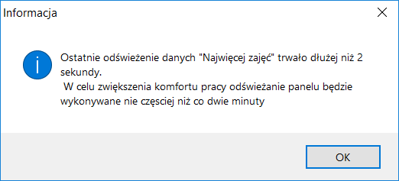

### Przełączanie się pomiędzy rozkładami zajęć

Przełączanie pomiędzy rozkładami zajęć odbywa się za pomocą zakładek w dolnej części *pulpitu planisty*.



Zakładki na pulpicie planisty

Zakładka służy do wyboru rozkładu zajęć. *Plansoft.org* może wyświetlać rozkład zajęć dla wykładowcy, grupy, planu obciążeń zasobu lub czystego formularza z zaznaczonymi terminami zarezerwowanymi.

### Pasek stanu

Na *pasku stanu* wyświetlane są dane o zajęciu, na którym znajduje się wskaźnik myszy. Informacje dotyczą wykładowców, grup, zasobów, przedmiotu, rodzaju zajęć oraz właściciela zajęć. Użytkownik nie musi naciskać przycisku myszy, ponieważ dane na pasku odświeżają się automatycznie. Wygląd przykładowych danych *paska stany* przedstawiony został na rysunku poniżej.



Pasek stanu

### Oznaczenia użyte w rozkładzie zajęć

Poniżej w formie tabeli zostały opisane oznaczenia widoczne na *siatce zajęć*.

|  |  |
| --- | --- |
| Oznaczenie: | Opis: |
|  | Dzień tygodnia.  W zależności od wersji językowej zainstalowanego systemu, dni tygodnia opisane będą w odpowiednim języku. |
|  | Godziny zajęć.  Sposób numeracji zajęć można zmieniać za pomocą okna do zmiany ustawień konfiguracyjnych. |
|  | Format daty *dd.mm*. |
|  | Ujednolicony symbol oznaczający termin zarezerwowany dla wykładowcy, grupy lub zasobu. |
|  | Kolor oznaczający dany obiekt zgodnie z ustawieniami w grupach kolor oznacza oraz opisy.  W przypadku, gdy dane zajęcie prowadzone jest przez kilku wykładowców, w kratce pojawi się kilka barw:  . Analogicznie aplikacja zachowa się w przypadku zajęć planowanych potokowo lub z użyciem kilku zasobów. |
|  | Termin zarezerwowany.  Uwaga: Możliwe jest zaplanowanie zajęć w tym terminie – w tym przypadku aplikacja nie jest restrykcyjna. Wówczas wyświetlony zostanie symbol będący złożeniem rezerwacji i koloru. |
|  | Oznacza, że zajęcie zostało zaplanowane, ale bez podania obiektu.  Przykładowo: zaplanowano zajęcia dla grupy *G* i wykładowcy *W* w terminie *T*, bez podania zasobu *S*. Jeśli wybrana zostanie zakładka rozkład grupy, a kolor oznacza zostanie ustawiony na *zasoby*, to w terminie *T* zostanie wyświetlone takie oznaczenie. |
|  | Oznaczenie terminu, w którym nie można planować zajęć.  Takie symbole pojawiają się na ekranie, o ile włączono funkcję ustalania terminów zarezerwowanych dla wykładowcy grupy, zasobu. |
|  | Oznaczenie terminu preferowanego.  Skala oznaczeń:    nie planuj (fatalny) – termin neutralny – planuj (doskonały) |

Do czego służy pole wyboru Uzupełnianie ?

W celu przyspieszenia działania funkcji wyznaczania wolnych terminów program wyznacza terminy wolne bez uwzględnienia tzw. doplanowywania, co zostanie wyjaśnione na przykładzie. Załóżmy, że zaplanowaliśmy następujące zajęcia:

|  |  |  |  |
| --- | --- | --- | --- |
| Termin | Grupa | Sala | Przedmiot |
| 2016.06.23 8.00-9.00 | G1 |  | Matematyka |
| 2016.06.23 8.00-9.00 |  | S1 | Matematyka |

Program standardowo zgłosi termin 2016.06.23 8.00-9.00 dla grupy G1 i S1 jako zajęty. Jeżeli jednak zaznaczymy pole wyboru  (wolniej, ale dokładniej), to termin zostanie zaznaczony jako wolny.

### Zakładki: Przełączanie się pomiędzy pulpitami

Codzienna praca planisty wiąże się z częstymi zmianami w rozkładzie zajęć, często wykonywanymi pod presją czasu. Aby umożliwić planistom szybkie przełączenie się pomiędzy kontekstami, na przykład z trybu planowania w tryb poprawki w istniejącym rozkładzie, wprowadzono możliwość zapisania bieżących ustawień pulpitu głównego, przełączenie się do nowego pulpitu pomocniczego, a następnie powrót do pulpitu głównego.

Innym przykładem zastosowania zakładek jest planowanie zajęć dla specjalności Zarządzanie (zakładka 1) oraz planowanie zajęć dla specjalności Informatyka (zakładka 2).

Aby przełączyć się pomiędzy pulpitami użyj przycisku .

Wówczas pojawi się okno do wyboru pulpitu.



Mamy do wyboru aż 7 pulpitów, pewnie w normalnej pracy wystarczą dwa, ale na wszelki wypadek dodano ich więcej. Bieżący pulpit w oknie przedstawionym powyżej jest zaznaczony innym kolorem. Przełączamy się pomiędzy pulpitami klikając w pulpit, który chcemy wybrać. Jeżeli chcesz wprowadzić swoją własną nazwę pulpitu, to zaznacz pole wyboru „Nazwij pulpit”. Przykładowe nazwy pulpitu to „Zmiana”, „Specj. Informatyka” etc. Jeżeli chcesz skopiować bieżące ustawienia pulpitu do pulpitu, który zaraz wybierzesz, zaznacz pole wyboru „Sklonuj bieżący pulpit”.

Ekran poniżej pokazuje, które pola wchodzą w skład pulpitu.



Pulpit jest właściwością użytkownika (a nie właściwością autoryzacji użytkownika).

## Panel wyszukiwania

Panel wyszukiwania pozwala w szybki sposób przeszukiwać zawartość menu Aplikacji oraz bazę danych. Wystarczy wpisać kilka znaków, a program wyświetli pasujące elementy. W ten sposób, wystarczy chwila aby wyszukiwać to, czego poszukujemy.

Panel wyszukiwania przeszukuje:

* menu główne Aplikacji,
*  notatki przy rozkładach zajęć oraz słowniki
*  wykładowców,
*  grupy,
*  zasoby,
*  przedmioty, formy,
*  i semestry.

Przykład poniżej ilustruje użycie panelu szybkiego wyszukiwania: Wyświetlamy wykładowców o imieniu *Maciej*, grupy i przedmiotu zawierające słowo *POD*, oraz polecenie *Zapisz*.



Panel wyszukiwania

### Wyświetlanie panelu wyszukiwania

Panel wyszukiwania uruchamiamy za pomocą przycisku  umieszczonego w pasku narzędzi. Z prawej strony pojawi się wówczas dodatkowy panel, składający się z dwóch elementów: pola wyszukiwania oraz obszaru wyników wyszukiwania.

Aby zwiększyć komfort pracy zaleca się korzystanie z trybu pełnoekranowego. Będąc w trybie pełnoekranowym można przełączać się pomiędzy innymi aplikacjami naciskając kombinacje klawiszy Alt+TAB. Aby wyjść z trybu pełnoekranowego lub uruchomić tryb pełnoekranowy naciśnij przycisk .

### Wyszukiwanie poleceń menu

Menu główne Aplikacji zawiera dużo funkcji, posługując się panelem wyszukiwania, zadanie odnalezienia właściwej funkcji jest dziecinnie proste. Wystarczy wpisać kilka liter.

Szukamy polecenie, o którym pamiętamy tylko tyle, że miało w nazwie słowo „Google”? Oto wyniki:



Aby uruchomić polecenie, klikamy w odpowiednią linię w obszarze wyników.

Szukamy polecenia do wprowadzania słowników danych? Wpiszmy fragment wyrazu „Dane”.



### Wyszukiwanie rozkładów zajęć wykładowców

Panel wyszukiwania pozwala na szybkie i intuicyjne wyszukanie rozkładu zajęć dowolnego wykładowcy. Aby znaleźć wykładowcę, wpisujemy fragment nazwy jego tytułu naukowego lub fragment imienia, nazwiska, fragment dodatkowego opisu wykładowcy lub fragment dowolnego atrybutu wykładowcy.

Przykładowe wyniki wyszukiwania po wpisaniu wyrażenia „sło” pokazuje okno poniżej.



Po kliknięciu w nazwę wykładowcy pojawia się menu przedstawione poniżej.

Gdy odnajdziemy poszukiwany element, panel wyszukiwania pozwala na szybkie przejście do rozkładu zajęć wykładowcy, grupy lub do karty obciążenia zasobu, edycję danych oraz przejście do podsumowania.



Funkcja działa w analogiczny sposób w odniesieniu do pozostałych danych, które możemy wyszukiwać za pomocą panelu szybkiego wyszukiwania tzn. w odniesieniu do grup, zasobów, przedmiotów i semestrów. Rysunek poniżej przedstawia wygląd menu dla przykładowych: przedmiotu oraz semestru.

|  |  |
| --- | --- |
|  |  |

### Wyszukiwanie rozkładów zajęć grup i użycia zasobów

Funkcja wyszukiwania rozkładów zajęć grup i użycia zasobów działa w analogiczny sposób.

Wpisując fragment nazwy grupy/zasobu, dodatkowy opis lub wartość atrybutu, otrzymujemy wykaz pasujących odpowiedzi. Klikając w odpowiedni wiersz przechodzimy do rozkładu zajęć.



### Wyszukiwanie przedmiotów i semestrów

Z pomocą panelu wyszukiwania możemy również wyszukiwać przedmioty i semestry.

Kliknięcie w semestr lub przedmiot spowoduje ustawienia aktywnego przedmiotu/semestru na pulpicie planisty.

Funkcja wyszukiwania działa jednocześnie w odniesieniu do menu, wykładowców, grup, zasobów, przedmiotów i semestrów.



### Wyszukiwanie wg jednostki organizacyjnej

Obiekty w bazie danych można wyszukiwać również przez wpisanie nazwy jednostki organizacyjnej.



### Ustalanie liczby wyników wyświetlanych w siatce

Domyślnie Aplikacja zwraca pierwszych 100 wyników spełniających kryteria wyszukiwania.

Można zmienić liczbę zwracanych wyników na wartość 1000 lub 10 000 klikając w jeden z elementów pokazanych poniżej.

Im więcej wyników wyświetlanych jest na ekranie, tym wolniej funkcjonuje wyszukiwanie.



### Panel dla zaawansowanych użytkowników

Aby nawigować pomiędzy rozkładami zajęć, w zupełności wystarczy panel wyszukiwania. Panel zaawansowany jest użyteczny, gdy chcemy wyszukiwać wolne terminy lub dostosowywać wygląd siatki.

Wygląd panelu dla zaawansowanych użytkowników:



### Szybkie dodawanie danych

Wybranie polecenia *Nowy wykładowca* (*Nowa grupa* itd.) prowadzi do formularza do wprowadzania nowego wykładowcy.

 

### Dla wnikliwych

Poniżej umieściliśmy szczegółowe informacje na temat sposobu funkcjonowania paska wyszukiwania.

#### Polskie znaki diakrytyczne i wielkość znaków

Podczas wyszukiwania nie trzeba używać polskich znaków. Jeżeli chcemy wyświetlić wszystkich doktorów inżynierów, możemy wpisać „dr inż”, co jest równoznaczne z zapisem „dr inz”. Wielkość znaków podczas wyszukiwania nie ma znaczenia.

#### Widoczność danych

Wyniki wyszukiwania uwzględniają dostęp do obiektów zgodnie z nadanymi uprawnieniami widoczności danych. Jeżeli chcesz zmienić reguły widoczności danych, uruchom okno *Uprawnienia*.

#### Co dokładnie jest wyszukiwane

Tabela poniżej zawiera szczegółowe informacje jakie dane są wyszukiwane w poszukiwaniu obiektów w bazie danych

|  |  |
| --- | --- |
| Obiekt | Przeszukiwane atrybuty |
| Wykładowca | Skrót  Tytuł naukowy  Imię  Nazwisko  Email  Opis 1  Opis 2  Atrybuty dodatkowe o typie ciąg znaków. Chodzi o atrybuty utworzone samodzielnie, które każda Uczelnia może tworzyć wg własnych potrzeb, aby dowiedzieć się więcej zajrzyć do rozdziału Atrybuty w podręczniku użytkownika.  Nazwa jednostki organizacyjnej |
| Grupa | Nazwa  Skrót  Opis 1  Opis 2  Email  Atrybuty dodatkowe o typie ciąg znaków  Nazwa jednostki organizacyjnej |
| Zasób | Nazwa Sali i nazwa budynku lub  Nazwa zasobu  Skrót  Opis 1  Opis 2  Email  Atrybuty dodatkowe o typie ciąg znaków  Nazwa jednostki organizacyjnej |
| Przedmiot | Nazwa  Skrót  Opis 1  Opis 2  Atrybuty dodatkowe o typie ciąg znaków  Nazwa jednostki organizacyjnej |
| Semestr | Nazwa  Opis 1  Opis 2  Atrybuty dodatkowe o typie ciąg znaków |

# Planowanie

Z poprzedniego rozdziału wiemy już, jak wygląda interfejs użytkownika, możemy zatem zacząć planowanie. No to zaczynamy !

## Dodawanie nowych zajęć

Aby dodać nowe zajęcia:

1. Jednorazowo: Wybierz semestr i przejdź do rozkładu zajęć wykładowcy, grupy, lub zasobu
2. Zaznacz w siatce terminy, w których mają zostać dodane zajęcia. Możesz po prostu zaznaczyć jeden termin lub zaznaczyć wiele terminów pojawiających się okresowo, w określonym dniu tygodnia i o określonej godzinie, nazywanych paskiem zajęć, ponieważ w układzie tygodniowym układają się w formie paska.

Możesz też wybrać tylko tygodnie parzyste lub nieparzyste. O tym napiszemy więcej później.

1. Kliknij przycisk . Pojawi się okno widoczne poniżej.

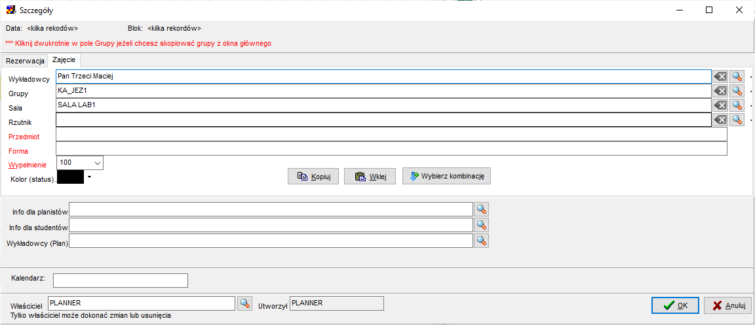

Dodawanie nowego zajęcia

1. Wypełnij czerwone pola na formularzu i naciśnij przycisk Enter. Możesz wybrać kilku wykładowców, wiele grup i sal i zasobów. Zajęcie zostało dodane i jest widoczne w siatce, gratulacje !

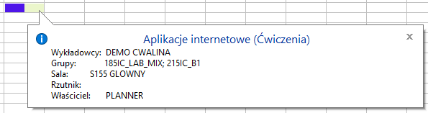

Oprócz zajęć, można również tworzyć tzw. rezerwacje terminów. Rezerwacje tworzy się w taki sam sposób, co zajęcia, z tym, że należy wybrać zakładkę *Rezerwacja*.

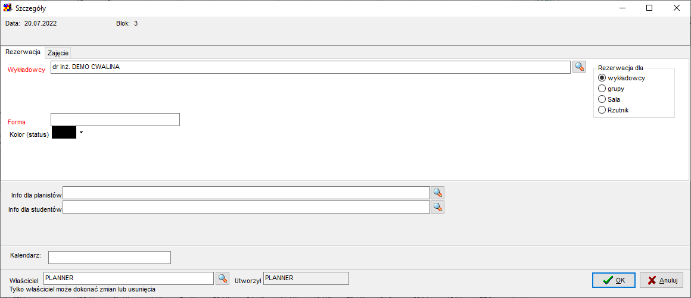

Dodawanie rezerwacji

Napiszemy teraz trochę więcej o planowaniu zajęć:

Zmiana wykładowców, grup, zasobów, przedmiotu, formy zajęć i wypełnienie bloku może być dokonana z listy rozwijanej. Służy do tego przycisk , znajdujący się w tym samym wierszu. Jeżeli użytkownik chce wybrać obiekt spośród dostępnych obiektów, wówczas należy użyć przycisku .

Aby usunąć wykładowcę, grupę lub zasób z listy należy usunąć nazwę za pomocą klawisza *Backspace* lub *Delete* lub użyć tego ten przycisk:

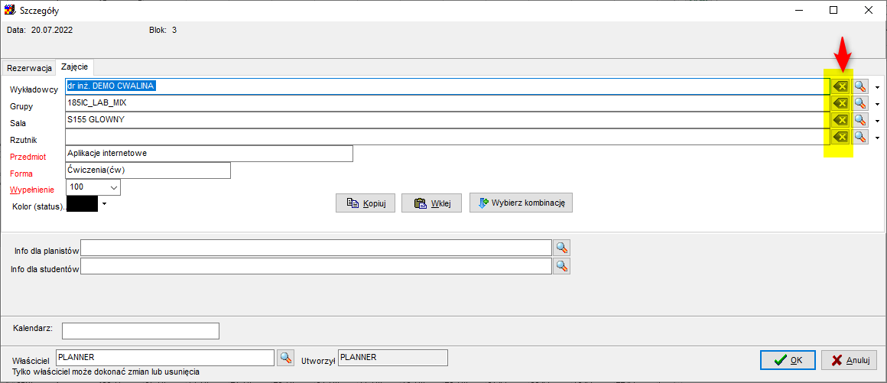

Okno widoczne powyżej zapewnia również zmianę właściciela zajęcia. Właściciel to planista, który ma prawo do zmiany lub usunięcia danego zajęcia. Właścicielem zajęcia jest planista, który utworzył zajęcie. Właściciel zajęcia może przekazać zajęcie innemu planiście, wówczas inny planista staje się właścicielem zajęcia. Nowego właściciela zajęcia wybierz za pomocą listy rozwijanej przy polu *właściciel*.

Przyciski dolnego paska mają następujące znaczenie:

* *Kopiuj* – kopiuje całe zajęcie/rezerwację
* *Wklej* – wkleja całe zajęcie/rezerwację
* *OK* – zatwierdzenia wprowadzone zmiany
* *Anuluj* – zamyka okno

**Uwagi:**

* Podczas planowania zajęć dla kilku grup należy kilkakrotnie kliknąć przycisk do wybierania grupy z listy i wybrać grupy. Przy planowaniu kolejnego zajęcia, dla przyspieszenia pracy, listę grup można kopiować poprzez schowek. Należy analogicznie postępować w przypadku wykładowców i zasobów.
* Wykładowców, grupy, sale oraz rzutniki można wybierać z list wyboru lub wprowadzać z klawiatury. Rzutniki jest to typ zasobu, który dynamicznie może być zmieniany, dotyczy to zarówno zakładki *Zajęcia* jak również *Rezerwacja*.

### Dodawanie zajęcia- wartości domyślne

Podczas dodawania nowego zajęcia wartościami domyślnymi są wykładowcy, grupy, zasoby, przedmiot i forma wybrane na pulpicie planisty.



Wartości domyślne podczas tworzenia nowego zajęcia.

### Wykrywanie konfliktów

Aplikacja weryfikuje wprowadzane dane do rozkładu zajęć przy zapisie danych, wykrywa przy tym następujące rodzaje konfliktów:

* planowanie zajęć w terminach niedozwolonych,
* podczas planowania zajęć dla grup / grupy:
  + grupa ma zaplanowane zajęcia,
  + grupa ma zarezerwowany termin,
* podczas planowania zajęć dla wykładowcy / wykładowców:
  + wykładowca ma zaplanowany termin,
  + wykładowca ma zarezerwowany termin,
* podczas planowania zająć dla zasobu / zasobów:
  + zasób jest zajęty,
  + zasób jest zarezerwowany.

W każdym z omówionych przypadków zostaje wyświetlona lista wszystkich zajęć powodujących konflikt.

Weryfikacja polega na sprawdzeniu, czy wprowadzane zajęcia nie kolidują z zajęciami już zapisanymi w bazie danych. Jeśli podczas planowania wystąpi taka sytuacja, wyświetlone zostanie ono przedstawione poniżej.

Przyczyna kolizji wyświetlana jest w kolumnie Przyczyna, a dane powodujące konflikt wyróżniane są za pomocą koloru.

****

Konflikty

W oknie powyżej wyświetlane są informacje o nowym zajęciu oraz o zajęciach, które już są zapisane w bazie danych i powodują konflikt. W przedstawionym powyżej przykładzie dokonano próby zaplanowania zajęcia w dniu 9.02 na 6 godzinie. Nastąpił konflikt z uprzednio zaplanowanym zajęciem ze względu za zajęty zasób.

Aplikacja *Plansoft.org* udostępnia w sytuacji powyżej dwa rozwiązania:

* *Usuń istniejące przydziały zajęć i dopisz nowe zajęcie,*
* *Anuluj*, które oznacza, że program nie dopisze nowego zajęcia.

W omówionym przykładzie nie powiedzie się usunięcie istniejących zajęć, ponieważ zajęcie powodujące konflikt zostało zaplanowane przez innego planisty, z tego powodu brak jest odpowiednich uprawnień.

Omówiona powyżej operacja odbywa się dla każdego terminu niezależnie.

### Planowanie częściowe

Podczas planowanie zajęć możemy pominąć pola wykładowca, grupa, sala i wypełnić je później. Możliwe jest planowanie zajęć w dniach wolnych.

### Szukanie dostępnych zasobów w kilku terminach

W celu wyszukania zasobu dostępnego w określonych terminach należy zaznaczyć terminy w siatce, a następnie uruchomić funkcję dodawania/edycji zajęcia, tak jak pokazano to na rysunku poniżej. Komunikat *pokaż dostępne* oznacza, że nie pokazywane są wszystkie zasoby, leczy tylko te, które są dostępne we wskazanych terminach.



Widok okna wykładowcy dostępni w planowanych terminach.

Podobnie, *legenda* również pokazuje dostępne zasoby w zaznaczonych terminach.

## Planowanie obciążenia rzutników i innych zasobów

W aplikacji *Plansoft.org* można planować wykorzystanie rzutników oraz innych zasobów. Na *pulpicie planisty* widoczna jest linia, w której to można wpisać nazwę rzutnika, dla którego planowane jest obciążenie. Linia rzutniki funkcjonuje w sposób analogiczny do pozostałych linii (*zasoby*, *grupy*, *wykładowcy*).

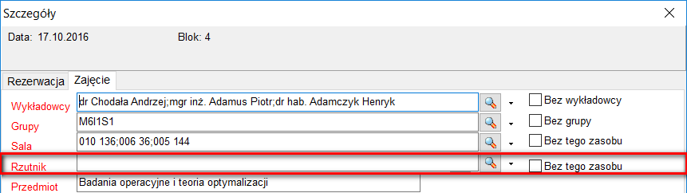

Rodzaj zasobu, dla którego planowane są zajęcia można zmieniać. Domyślnie są to *rzutniki*. Po naciśnięciu myszą obszaru widocznego za pomocą czerwonej ramki na rysunku powyżej pojawi się okno, za pomocą którego istnieje możliwość wyboru innej kategorii zasobów spośród listy istniejących. Można również utworzyć nową kategorię zasobów.

## Święta i dni ustawowo wolne

Kalendarz świąt modyfikujemy po wybraniu zakładki *kalendarz dni wolnych* bądź też za pomocą menu *Widok | Rezerwacje globalne*. Z rozkładu zajęć znikają wówczas wszelkie zaplanowane zajęcia i pojawi się czysty formularz z zaznaczonymi terminami zarezerwowanymi. Należy zaznaczyć grupę komórek lub komórkę (oznaczającą terminy). Stan każdej komórki zostanie zmieniony na przeciwny. (Jeśli termin jest zarezerwowany, zostanie ustawiony jako termin wolny i odwrotnie).

Uwaga:

Zarówno dodanie rezerwacji, jak i usunięcie rezerwacji (grupy rezerwacji) można anulować za pomocą funkcji *cofnij* w menu głównym.

Edycja świąt i dni wolnych może zostać zablokowana na poziomie planisty.

## Widok preferowanych terminów

Wykładowcy często zgłaszają swoje preferencje, co do terminów, w których powinny, lub nie powinny, być planowane zajęcia. Preferencje są zgłaszane jeszcze przed przystąpieniem do planowania, lub w trakcie planowania, w formie zapotrzebowań na godziny dydaktyczne.

W programie *Plansoft.org* służy do tego funkcjonalność **zaznacz termin jako preferowany / nie preferowany** oznaczona na *podręcznym pasku narzędzi* za pomocą symbolu gwiazdki.

Planista może nanieść preferencje na rozkład lub zmienić je w dowolnej chwili. Aby to uzyskać, należy:

1). Zaznaczyć zajęcia, których dotyczy preferencja np. blok 3-4 w piątki

2). Wskazać, za pomocą polecenia w menu podręcznym, czy termin jest preferowany / nie preferowany, czy neutralny. Możliwe są też warianty pośrednie, oznaczone różną intensywnością kolorów.



Widok ustalania preferencji zaznaczonych zajęć.

W celu rozróżnienia na układzie preferencji od zajęć, preferencje są prezentowane w formie trójkątów umieszczanych w lewym górnym rogu zajęcia. Czerwony trójkąt oznacza termin, w których nie powinny być planowane zajęcia, zielony- w których powinny być planowane; wielkość trójkąta oznacza intensywność preferencji.



nie planuj (fatalny) – termin neutralny – planuj (doskonały)

Preferowane terminy nie powodują konfliktów podczas planowania i są wyświetlane wyłącznie w celach informacyjnych; występują one niezależnie od innych symboli wyświetlanych na pulpicie planisty, przykład pokazano na rysunku poniżej.



Widok siatki zajęć z uwidocznieniem terminów preferowanych.

Mechanizm preferencji działa również w odniesieniu do grup, sal i innych zasobów. Za pomocą opcji *widok* w *menu głównym* można wybrać jeden z trzech trybów wyświetlania:

* **Włącz preferowane terminy** – **wszystkie terminy**: jest trybem domyślnym. W tym trybie widzimy zsumowane preferowane terminy dla wszystkich wybranych obiektów. Gdy w danym terminie pojawi się kilka sprzecznych informacji, np. *Wykładowca 1* preferuje termin, *Wykładowca 2* uważa termin za fatalny, a *grupa 1* uważa termin za neutralny, wówczas zostanie pokazana najgorsza preferencja, czyli termin fatalny.
* **Włącz preferowane terminy** **– bieżący obiekt**: Ten tryb przydaje się, gdy ustawiamy preferencje dla konkretnego obiektu i nie chcemy, żeby na ekranie pojawiały się preferencje innych obiektów.
* **Wyłącz preferowane terminy** – wyłącza wyświetlanie informacji o terminach preferowanych.



Tryby wyświetlania preferowanych terminów.

W przypadku, kiedy użytkownik zmienił preferowane terminy dla obiektu a nie widzi różnicy, należy sprawdzić tryb wyświetlania preferowanych terminów, prawdopodobnie aktywny jest tryb *wszystkie obiekty*, zamiast *bieżący obiekt*. Preferowane terminy nie są drukowane na raportach.

### Preferowane terminy – Lista

Możliwe jest przeglądanie preferowanych terminów w formie listy i

- wyszukiwanie wg dowolnej frazy

- sprawdzenie, kto dodał preferowane terminy

- Dozwolone dla użytkowników z uprawieniami administracyjnymi: masowe usuwanie preferowanych terminów za pomocą przycisku Usuń/ Usuń wszystkie

Okno uruchamiamy albo za pomocą menu głównego albo z paska narzędzi planowania.

 

Przykładowy wygląd okna przedstawia poniższy rysunek.



## Wyszukiwanie dopuszczalnych terminów- czerwona kropka

Czerwona kropka w siatce rozkładu wskazuje, które terminy nie są dostępne do planowania ze względu na konflikty z istniejącymi zajęciami. Symbol  oznacza, że termin jest niedostępny ze względu na konflikt z jednym zajęciem.

Numer wewnątrz kropki oznacza liczbę zajęć, które powodują, że termin jest niedostępny. Oznaczenia  i , oznaczają odpowiednio dwa i trzy kolizyjne zajęcia.

W praktyce, gdy wyszukujemy wolne terminy, powinniśmy wybierać te, które nie zostały zaznaczone za pomocą kropki, a jeżeli już musimy wybierać terminy oznaczone za pomocą kropki, to wybieramy kropki o jak najniższych numerach.



Po wskazaniu wskaźnikiem myszy kolizyjny termin, pokazywana jest podpowiedź na temat zajęć, które powodują kolizje. Aplikacja pokazuje informację na temat przyczyny wystąpienia kolizji. Symbol [W] oznacza, że w danymi terminie nie można planować zajęć ze względu na wykładowcę. Symbole [G],[S],[Z] oznaczają kolejno termin zajęty przez grupę, salę lub zasób.

W nawiasie [] może pojawić się więcej niż jeden symbol, na przykład jeżeli termin zajęty jest przez wykładowcę i grupę, wówczas pojawi się symbol [WG].

****

Funkcja wyszukiwania dostępnych terminów pozwala na wyświetlenie tylko czerwonych kropek o określonej liczności : 1,2,3 itd.



Wartość **zajętych: 1** oznacza, że czerwone kropki pojawią się tylko w miejscach, w których występuje jeden konflikt. Można wpisać kilka liczb rozdzielając je przecinkiem, np. wartość **zajętych: 6,7,8** oznacza, że czerwone kropki pojawią się tylko w miejscach, w których występuje 6,7 lub 8 konfliktów. Wybranie polecenia **dla wszystkich** odpowiada wprowadzeniu ciągu liczb 1,2,3,4,… a wybranie polecenie **dla któregokolwiek** odpowiada wprowadzeniu liczby oznaczającej liczbę wybranych zasobów. Funkcja zaawansowanego wyszukiwania dostępnych terminów działa niezależnie dla wykładowców, grup oraz sal/zasobów.

### Lista zajęć kolizyjnych

Plansoft.org posiada funkcje wspierające bezkolizyjne planowanie zajęć:

1. Podczas dodawania nowego zajęcia, program Plansoft.org prezentuje listę zajęć, które kolidują z zajęciem, które chcemy zaplanować.
2. Funkcjonalność wyświetlania dostępnych\zajętych terminów dla wybranych wykładowców, grup i zasobów za pomocą czerwonych kropek.

Funkcjonalność pokazująca na rozkładzie zajęć dostępne/zajęte terminy została rozbudowana.

Obecnie, po najechaniu wskaźnikiem myszy na kolizyjny termin, pokazywana jest podpowiedź na temat zajęć, które powodują kolizje. Przykładową podpowiedź przedstawia poniższy rysunek.

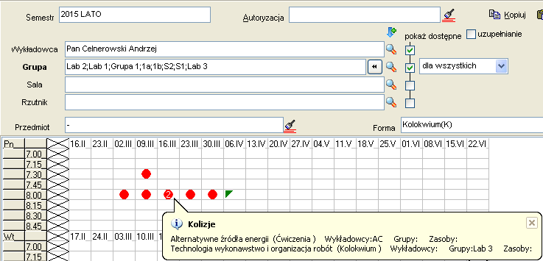

### Dla wnikliwych

Poniżej opisano wyszukiwanie dopuszczalnych terminów do zaplanowania w kilku salach (z różnymi zasobami) lub w jednej z kilku podanych sal, dla kilku grup lub dla jednej z kilku podanych grup, dla kilku wykładowców lub dla jednego z kilku podanych wykładowców.

Program zapewnia wyszukiwanie dopuszczalnych terminów, tj. terminów, w których można zaplanować zajęcia dla podanych: wykładowcy (wykładowców), grupy (grup) oraz zasobu (zasobów). Można wyszukać dopuszczalne terminy dla wszystkich podanych wykładowców, grup oraz zasobów, jak również dopuszczalne terminy dla któregokolwiek dostępnego z wyżej wymienionych. Funkcja wyszukiwania dopuszczalnych terminów *dla* *któregokolwiek* jest szczególnie pomocna podczas planowania zajęć, które mogą się odbyć w którejkolwiek z sal. W celu wyszukania dopuszczalnych terminów należy w panelu sterowania w lokalizacji *pokaż dostępne* zaznaczyć odpowiednie opcje oraz wybrać z rozwijanych list żądane kryterium.



Fragment pulpitu planisty z widocznymi opcjami do wyszukiwania dopuszczalnych terminów planowania zajęć oraz opcją uwzględniania uzupełniania zajęć.

Regułę, którą stosuje program podczas wyszukiwania dopuszczalnych terminów można opisać w następujący sposób:

*Pokaż zajęte terminy [dla pierwszego wykładowcy lub/i (w zależności od wartości w polu kombi dla wszystkich/dla któregokolwiek) dla drugiego wykładowcy lub/i ..] lub [dla pierwszej grupy lub/i dla drugiej grupy lub/i ..] lub [dla pierwszej sali lub/i dla drugiej sali lub/i ..], #z tym, że nie pokazuj terminów, w których (co prawda) występują zajęcia, ale są one uzupełnieniem zajęcia, które ma zostać zaplanowane#*.

Części w nawiasach kwadratowych występują, jeżeli zaznaczono odpowiednie pole *pokaż wolne terminy*. Część zaznaczoną symbolami *#* występuje, jeżeli zaznaczono pole uwzględniaj uzupełnianie zajęć.

Oznacza to, że podczas wyszukiwania dopuszczalnych terminów, program uwzględnia sytuacje, w których sala (wykładowca, grupa) ma zaplanowane zajęcia, ale mimo to można w tym terminie zaplanować zajęcia, ponieważ nowo planowane zajęcia są uzupełnieniem istniejących.

Poniżej przedstawiono przykłady ilustrujące sposób działania programu. We wszystkich przykładach poniżej zajęcia przedstawiono w postaci tabelarycznej – ostatni wiersz w tabeli jest zajęciem, które zamierzamy zaplanować, pozostałe – istniejącymi zajęciami. W każdym z przykładów założono, że pole *uwzględniaj uzupełnianie zajęć* jest zaznaczone.

|  |  |  |  |  |  |  |
| --- | --- | --- | --- | --- | --- | --- |
| Lp. | Wykładowca | Grupa | Sala | Przedmiot | Forma | Planista |
| brak |  |  |  |  |  |  |
| nowe | Abacki | C12 | 109 | Matematyka | Ćwiczenia | Szymczak |

Dopuszczalne: Ani wykładowca, ani sala, ani grupa nie ma jeszcze zaplanowanych żadnych zajęć.

|  |  |  |  |  |  |  |
| --- | --- | --- | --- | --- | --- | --- |
| Lp. | Wykładowca | Grupa | Sala | Przedmiot | Forma | Planista |
| 1 | Abacki |  |  | Matematyka | Ćwiczenia | Szymczak |
| 2 |  | C12 |  | Matematyka | Ćwiczenia | Szymczak |
| 3 |  |  | 109 | Matematyka | Ćwiczenia | Szymczak |
| nowe | Abacki | C12 | 109 | Matematyka | Ćwiczenia | Szymczak |

Dopuszczalne: Zajęcia w wierszach 1, 2, 3 zostaną uzupełnione przez nowe (to znaczy, że zajęcia 1, 2, 3 zostaną usunięte a następnie zostanie dodane nowe zajęcie).

|  |  |  |  |  |  |  |
| --- | --- | --- | --- | --- | --- | --- |
| Lp. | Wykładowca | Grupa | Sala | Przedmiot | Forma | Planista |
| 1 | Abacki |  |  | Matematyka | **Wykład** | Szymczak |
| 2 |  | C12 |  | Matematyka | Ćwiczenia | Szymczak |
| 3 |  |  | 109 | Matematyka | Ćwiczenia | Szymczak |
| nowe | Abacki | C12 | 109 | Matematyka | Ćwiczenia | Szymczak |

Niedopuszczalne: W wierszu 1 forma zajęć nie zgadza się z formą zajęć w nowym zajęciu.

Termin ten zostanie zaznaczony jako niedopuszczalny, bez względu na to, czy zostanie włączona funkcja wyszukiwania terminów tylko dla grupy i sali, czy dla wykładowcy, grupy i sali.

|  |  |  |  |  |  |  |
| --- | --- | --- | --- | --- | --- | --- |
| Lp. | Wykładowca | Grupa | Sala | Przedmiot | Forma | Planista |
| 1 | Abacki |  |  | Matematyka | Ćwiczenia | **Matuszelański** |
| 2 |  | C12 |  | Matematyka | Ćwiczenia | Szymczak |
| 3 |  |  | 109 | Matematyka | Ćwiczenia | Szymczak |
| nowe | Abacki | C12 | 109 | Matematyka | Ćwiczenia | Szymczak |

Niedopuszczalne: nie można zastąpić zajęcia w wierszu 1 nowym zajęciem, ponieważ zajęcie w wierszu 1 zostało zaplanowane przez innego planistę.

|  |  |  |  |  |  |  |
| --- | --- | --- | --- | --- | --- | --- |
| Lp. | Wykładowca | Grupa | Sala | Przedmiot | Forma | Planista |
| 1 | Abacki  **Babacki** |  |  | Matematyka | Ćwiczenia | Szymczak |
| 2 |  | C12 |  | Matematyka | Ćwiczenia | Szymczak |
| 3 |  |  | 109 | Matematyka | Ćwiczenia | Szymczak |
| nowe | Abacki | C12 | 109 | Matematyka | Ćwiczenia | Szymczak |

Niedopuszczalne: W wierszu 1 występuje wykładowca *Babacki*, a nie występuje on w nowym zajęciu.

|  |  |  |  |  |  |  |
| --- | --- | --- | --- | --- | --- | --- |
| Lp. | Wykładowca | Grupa | Sala | Przedmiot | Forma | Planista |
| 1 | Abacki | **C14** |  | Matematyka | Ćwiczenia | Szymczak |
| 2 |  | C12 |  | Matematyka | Ćwiczenia | Szymczak |
| 3 |  |  | 109 | Matematyka | Ćwiczenia | Szymczak |
| nowe | Abacki | C12 | 109 | Matematyka | Ćwiczenia | Szymczak |

Niedopuszczalne: W wierszu 1 występuje grupa C14, a nie występuje ona w nowym zajęciu.

|  |  |  |  |  |  |  |
| --- | --- | --- | --- | --- | --- | --- |
| Lp. | Wykładowca | Grupa | Sala | Przedmiot | Forma | Planista |
| 1 | Abacki | C14 |  | Matematyka | Ćwiczenia | Szymczak |
| 2 |  | C12 | 109, 223 | Matematyka | Ćwiczenia | Szymczak |
| 3 |  |  | 109 | Matematyka | Ćwiczenia | Szymczak |
| nowe | Abacki | C12 lub C14 | 109 lub 223 | Matematyka | Ćwiczenia | Szymczak |

Dopuszczalne: zaplanować wykładowcy zajęcie z grupą C12 lub z grupą C14 w sali 109 lub w sali 223.

Wskazówki dotyczące funkcjonowania poszczególnych elementów formularza:

* W trzech wierszach o etykietach *wykładowcy*, *grupy* oraz *zasoby*, umieszczono elementy okna służące do definiowania zestawów wykładowców, grup i zasobów. Zestawy te są pomocne w funkcjach:

1/ służą do wyszukiwania dopuszczalnych terminów

2/ są wartościami domyślnymi podczas dodawania nowych zajęć.

Poniżej opisano znaczenie poszczególnych elementów:

* + Przycisk  służy do zmiany kolejności wykładowców, grup i zasobów w zestawie. Kolejność w zestawie jest istotna, ponieważ dla pierwszego: wykładowcy, grupy lub zasobu w zestawie, w dolnej części *pulpitu planisty* wyświetlony jest plan zajęć.
  + Przycisk  służy do wyświetlenia podrzędnego menu, w którym to użytkownik może wybrać, czy chce dodać nowego wykładowcę, grupę bądź zasób do grupy dodanych uprzednio do wyświetlenia (opcja *dodaj*), czy też chce dodać jedną z wyżej wymienionych rzeczy usuwając poprzednio dodanej w tej pozycji wpisy do wyświetlenia (opcja *zmień*).
* Dodanie wykładowcy do zestawu można zrealizować na dwa sposoby:

1. wybierając go z listy – w tym celu należy nacisnąć przycisk  i, w zależności od potrzeb wybrać z podrzędnego menu odpowiednią opcje,
2. wpisując w polu pierwsze litery nazwy wykładowcy. Program automatycznie dopasuje wpisany ciąg znaków do nazwy wykładowcy i doda nazwę do zestawu. Należy przy tym pamiętać, że poszczególne nazwy w liście należy rozdzielać znakiem „**;** ”.

* Dodawanie grupy lub zasobu do zestawu można zrealizować na dwa sposoby w sposób opisany jak powyżej dla przypadku wykładowcy.
* Aby usunąć wykładowcę, grupę lub zasób z zestawu, należy ustawić kursor w odpowiednim miejscu pola i po prostu wykasować nazwę naciskając klawisz *backspace* lub klawisz *delete*.
* Po zaznaczeniu pola *pokaż dostępne* przy odpowiednim zestawie, będą wyświetlane dopuszczalne terminy dla tego zestawu. Przykładowo, aby wyszukać wolne terminy dla grupy *c14* i wykładowcy o nazwisku *Abacki*, należy zaznaczyć pola *pokaż dostępne* przy wykładowcy oraz przy grupie (nie zaznaczając pola przy pozostałych, np. przy zasobie).
* Pola *dla wszystkich / dla któregokolwiek*  /  zamieszczone bezpośrednio po prawej stronie pola *pokaż dostępne* służą do określenia, czy dopuszczalne terminy mają być wyświetlane dla wszystkich wykładowców (grup, zasobów) czy też dla któregokolwiek wykładowcy (grupy, zasobu).
* Pole wyboru  służy do włączenia w programie funkcji uzupełniania zajęć. Funkcja ta zapewnia dokładne wyszukiwanie wolnych terminów, ale powoduje również wolniejsze działanie programu.
* Przycisk  w *pasku narzędzi* wyświetla menu podrzędne służące do wyświetlana na *siatce zajęć* dopuszczalnych terminów zajęć dostępnych kolejno dla:
  + *WGZ* **–** wykładowcy, grupy, zasobu,
  + *WG* – wykładowcy, grupy,
  + *WZ* – wykładowcy, zasobu,
  + *GZ* – grupy, zasobu.

Wybór jednej z powyższych opcji powoduje zaznaczenie pola *pokaż dostępne* przy odpowiednich pozycjach, które to następnie użytkownik może odznaczyć w celu rezygnacji z wyświetlania danych informacji.

## Legenda: Wyszukiwanie dostępnych zasobów, wykładowców oraz grup

W celu sprawdzenia, które zasoby są dostępne w danym terminie należy za pomocą przycisku  widocznego na *pasku narzędzi* włączyć okno *legenda*. Okno *legenda* można włączyć również za pomocą polecenia *widok* z *menu głównego* programu. Zostanie wyświetlone okno *legenda* widoczne na rysunku poniżej.

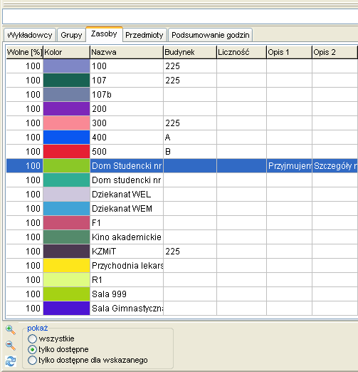

Zasoby w oknie legenda

Zmiany kolejności kolumn są zapamiętywane przez Aplikację. Zmianę wykonuje się przez przeciąganie kolumn (złap i upuść) za pomocą myszy. Zapamiętywane są także zmiany szerokości kolumn.

Okno *legenda* zapewnia przeglądanie listy wykładowców, grup, zasobów lub przedmiotów wraz z przypisanym im kolorem. W zależności od sposobu prezentowania danych wyświetlane są: wszystkie obiekty, obiekty dostępne we wskazanym terminie lub obiekty dostępne we wskazanym terminie dla zajęcia. Wymienione wyżej trzy opcje umożliwiają kolejno:

* *pokaż wszystkie* – wyświetlani są wszyscy wykładowcy (grupy, zasoby), którzy są dostępni dla planisty, bez względu na to, czy wykładowca ma zaplanowane zajęcia, czy też ich nie ma,
* *pokaż dostępne* – funkcja domyślna, wyświetlani są wykładowcy (grupy, zasoby), którzy dostępni są dla planisty w danym terminie (nie posiadają zaplanowanych uprzednio żadnych zajęć),
* *pokaż dostępne dla zajęcia* – wyświetlani są wykładowcy (grupy, zasoby), którzy są dostępni dla planisty w danym terminie (nie posiadają zaplanowanych uprzednio żadnych zajęć). Dodatkowo, do listy dodawani są wykładowcy (grupy, zasoby), którzy w danym terminie mają zaplanowane zajęcia, ale są one uzupełnieniem zajęcia, które ma zostać zaplanowane. Z listy usuwani są wykładowcy (grupy, zasoby) z planowanego zajęcia. Funkcja ta umożliwia dokładniejsze wyszukiwanie wolnych wykładowców (grup, zasobów), ale posługiwanie się nią jest trudniejsze, ze względu na konieczność wypełniania wszystkich pól na formularzu głównym przedstawionym poniżej.

Dostępność w oknie *legenda* jest aktualizowana podczas przemieszczania kursora na *siatce zajęć*.

#### Legenda-wyszukiwanie wg dowolnej frazy

W oknie wyszukiwania dodano funkcję wyszukiwania zajęć wg dowolnej frazy.

Dzięki temu w legendzie można teraz szybko odnaleźć poszukiwanego wykładowcę, grupę lub zasób.

Ponieważ wyszukiwanie odbywa się względem wszystkich pól, funkcjonalność tę można użyć na wiele innych sposobów, np. w celu wybrania grup należących do danego rocznika.



##### Przykład-wyszukiwanie wolnej sali w budynku, na piętrze

Aby wyszukiwać sale w budynku lub w budynku na piętrze:

1. Dodaj własny atrybut o nazwie „Piętro” do sali i wprowadź informacje na temat budynków i pięter w polu piętro. Dla zwiększenia czytelności danych w systemie w polu piętro możesz wpisać nazwę budynku i nazwę piętra rozdzielając je kropką.
2. Zaznacz terminy lub termin, w których poszukujesz wolnej sali.
3. Wpisz w filtrze legendy nazwę budynku (lub nazwę budynku + . + nazwę piętra)
4. W legendzie zostanie wyświetlona procentowa dostępność sal w wybranych terminach.



1. Aby zobaczyć szczegółowe obciążenie sal w konkretnym terminie, zaznacz tylko jedną komórkę, zawartość legendy będzie odświeżana automatycznie. Naciśnij klawisz *Spacja* aby zobaczyć listę zajęć w wybranym terminie.



#### Legenda-grupowanie danych wg info dla planistów, info dla studenta

W oknie Legenda jest możliwość grupowania danych wg pól opisowych zajęcia (info dla planistów, info dla studentów itd.).

W ten sposób można identyfikować zajęcia, które z jakiegoś powodu wymagają zwrócenia szczególnej uwagi. Przykładowo, jeżeli zajęcia zostały zaplanowane nadmiarowo, w polu *Informacje dla Planisty* można wprowadzić adnotację ***Dodatkowe***. Rysunek poniżej przedstawia wygląd legendy po zmianie z zaznaczoną funkcją grupowania wg informacji dla planistów.



#### Legenda-jeszcze więcej funkcji

Legenda może wyświetlać podsumowanie liczby godzin w podziale (lub bez podziału) na wykładowców, grupy, sale, przedmioty. Można dodać podsumowania częściowe oraz ograniczyć dane do wybranego przedmiotu.

### Liczba zaplanowanych zajęć a czas trwania

Liczba zaplanowanych zajęć jest wyliczana jako suma zajęć przemnożona przez czas trwania zdefiniowany w oknie siatka godzinowa.





### Wyróżnianie wybranego przedmiotu

Aby wyróżnić w rozkładzie wybrany przedmiot, nazwę przedmiotu należy wybrać w polu wyróżnionym na rysunku poniżej za pomocą strzałki.

Wprowadzono ułatwienie pozwalające na szybkie wyróżnienie przez wybranie przedmiotu w zakładce Podsumowanie godzin:

- W oknie Legenda wybieramy zakładkę Podsumowanie godzin

- Klikamy w wybrany wiersz podsumowania. Pojawi się okno Nawigacja przedstawione poniżej.

- Klikamy w nazwę przedmiotu. Spowoduje to, że przedmiot zostanie wyróżniony na rozkładzie.



Przedmiot do wyróżnienia możemy wybrać również na zakładce przedmioty.

W oknie Legenda (w każdej zakładce) można oczywiście filtrować dane wg dowolnego słowa, na przykładzie przedstawionym poniżej jest to słowo „Chemia”.



### Wyróżnianie wybranej formy zajęć

Podobnie, można wybrać w legendzie formę zajęć do wyróżnienia na rozkładzie zajęć.



### Edycja, grupowanie, przejście do rozkładu

Możliwe jest teraz przejście w tryb edycji wybranego wykładowcy, grupy lub sali.

W tym celu należy kliknąć w wybrany wiersz w legendzie, a następnie kliknąć Edytuj jak pokazano na rysunku poniżej.



Podobnie można uruchomić okno Statystyki (przycisk Podsumowanie) oraz przejść do rozkładu wykładowcy, grupy lub Sali-klikając w nazwę.

Rysunek powyżej przedstawia opisywane funkcjonalności dostępne w zakładce Podsumowanie godzin. Przejście do rozkładu, edycja i uruchomienie Podsumowania jest możliwe również z poziomu zakładki Wykładowcy, Grupy i Zasoby.



### Wyświetlanie sal dostępnych w wybranym budynku / kampusie

Numeracja budynków może pokrywać się z numeracją sal, np. może istnieć zarówno sala 101 w budynku SLOW jaki i budynek 101. wyświetlenie w oknie legendy sal z danego budynku. Aby wyświetlić sale z danego budynku, na przykład z budynku 101, należy nazwę budynku poprzedzić znakiem #, to znaczy #101.



Jeżeli wpiszemy 101 bez znaku # program wyświetli zarówno salę 101 (z budynku SLOW) jak również sale w budynku 101- jak przed zmianą.



Jak znaleźć sale w ramach danego kampusa? Nazwę kampusa należy umieścić w pola Słowa Kluczowe na poziomie sali, poprzedzając nazwę znakiem #, na przykład #Wychowanie Fizyczne.

### Inne informacje

Jeżeli w oknie nawigacja nie wyświetla się nazwa wykładowcy/grupy/Sali/przedmiotu lub formy prowadzenia zajęć, to dlatego, że musisz włączyć wyświetlanie kolumn w legendzie w sposób przedstawiony na rysunku



Legenda pokazuje teraz zajęcia w rozbiciu lub bez rozbicia na grupy – do wyboru.

Dwa przykłady poniżej ilustrują sposób prezentacji danych w zależności o tego, czy (nie)zaznaczono pole wyboru **Każda grupa w oddzielnej linii**.





## Wyświetlanie liczby zaplanowanych zajęć

Okno legendy umożliwia także przedstawienie liczby zaplanowanych zajęć z poszczególnych przedmiotów z podziałem na formy zajęć, na aktywnym rozkładzie zajęć. W zależności od wyświetlanego rozkładu pokazywane są liczby zaplanowanych zajęć dla wykładowcy, grypy lub zasobu. Jeżeli został wybrany widok tabeli krzyżowej, wówczas wykazywane są liczby zaplanowanych zajęć dla wszystkich wykładowców, grup lub zasobów. Jeżeli przedmiot nie zostanie wybrany, wówczas w legendzie pojawią się informacje na temat wszystkich przedmiotów występujących na rozkładzie.

Okno *legenda* zapewnia szybką weryfikację liczby zaplanowanych zajęć z danego przedmiotu. Na dole okna wyświetlana jest suma zajęć. Wygląd okna przedstawiono poniżej.

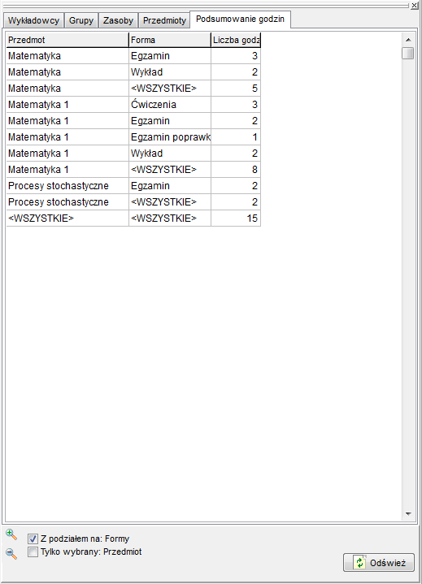

Podsumowanie godzin w oknie legenda

Pola wyboru *z podziałem na formy zajęć* oraz *tylko wybrany przedmiot* zapewniają możliwość wyświetlenia zestawienia odpowiednio – w podziale na formy zajęć lub bez podziału oraz wyświetlenie podsumowania dla wszystkich przedmiotów lub tylko dla przedmiotu wybranego na *pulpicie planisty*.

Zawartość okna *legenda* będzie aktualizowana podczas dodawania, usuwania lub modyfikacji zajęć.

Okno *legenda* po włączeniu pojawia się w postaci zakotwiczonej, to znaczy jest „wtopione” w okno główne. W stanie zakotwiczenia okno nie zasłania *siatki zajęć*.

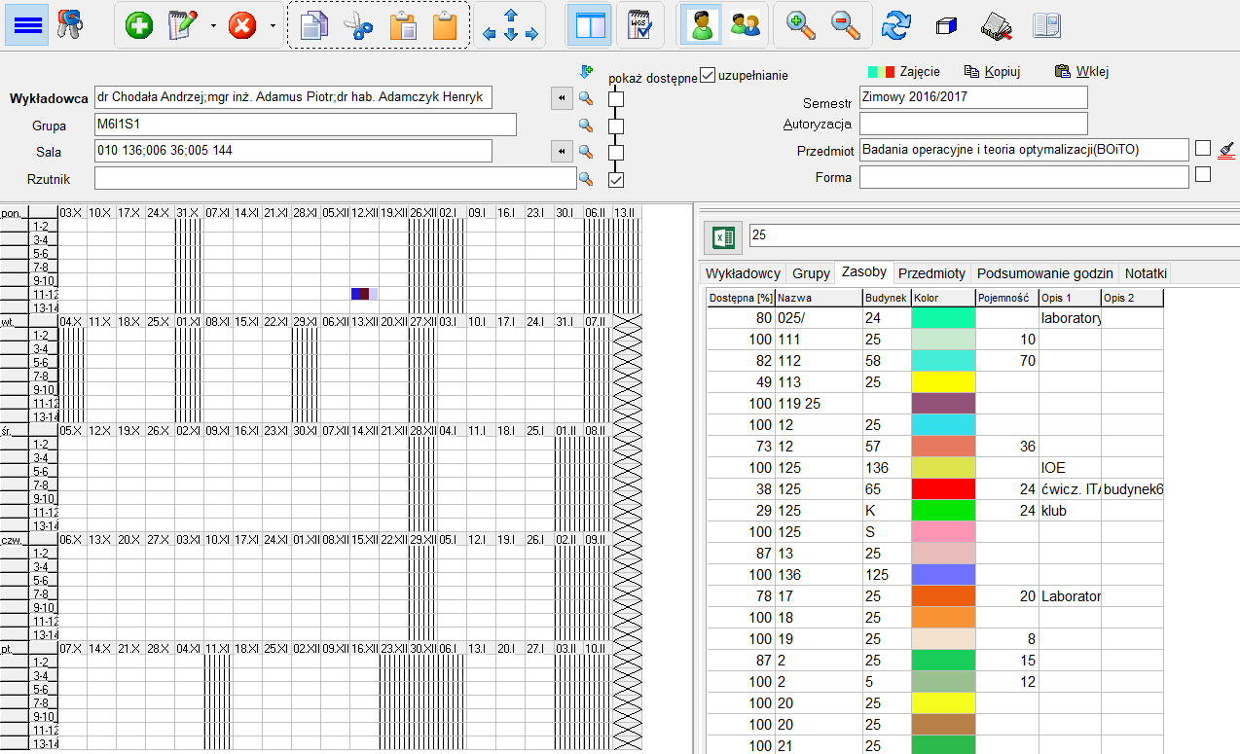

Okno legenda

Użytkownicy, którzy preferują oglądanie okna *legenda* jako oddzielnego okna mogą spowodować odkotwiczenie okna *legenda* poprzez pociągnięcie za pomocą myszy górnej części panelu w stronę środka ekranu. Wygląd okna po odkotwiczeniu przedstawia ekran poniżej.



Oknem legenda, odkotwiczone

Po wyłączeniu i włączeniu okna *legenda* zapamiętywana jest kolejność kolumn w siatce, czcionka oraz stan pól wyboru na dole okna.

## Tryb wyświetlania zajęć z danego przedmiotu lub formy zajęć

Planowanie zajęć często odbywa się w kontekście wybranego przedmiotu.

Program Plansoft.org posiada udogodnienia ułatwiające planowanie zajęć z danego przedmiotu:

1. Podsumowanie online liczby zaplanowanych zajęć z wybranego przedmiotu (opcjonalnie w podziale na liczbę zaplanowanych zajęć oraz opcjonalnie w podziale na info dla studentów/planistów);



1. Porównanie online liczby zaplanowanych zajęć z liczbą zajęć wg planu studiów;
2. Generowanie zestawień ze względu na liczbę zaplanowanych zajęć za pomocą tabel przestawnych lub modułu Statystyki.

Aby jeszcze bardziej ułatwić planowanie zajęć z wybranego przedmiotu, dodano funkcjonalność pozwalającą na wyróżnienie zajęć z określonego przedmiotu na rozkładzie zajęć.

Pole wyboru na poniższym rysunku aktywuje funkcję wyróżniania wybranego przedmiotu zajęć na rozkładzie.

Jeżeli nie chcemy, aby podpowiadał się domyślny przedmiot, możemy usunąć nazwę przedmiotu za pomocą przycisku  pokazanego na rysunku poniżej.





Analogiczna funkcjonalność pozwala na wyróżnienie zajęć z wybranej formy prowadzenia zajęć.



Spowoduje to, że zajęcia z innych przedmiotów niż wybrany przedmiot staną się mniej wyraźne, wykropkowane (). Funkcjonowanie trybu wyświetlania zajęć z danego przedmiotu przedstawiają przykładowe rysunki poniżej.

Wyświetlanie rozkładu zajęć bez wskazanego przedmiotu- wszystkie zajęcia prezentowane są w jednakowy sposób na rozkładzie.



Wyróżnienie na rozkładzie zajęć prowadzonych z matematyki. Na godzinie 5-6 prowadzone są zajęcia z matematyki. W pozostałych terminach prowadzone są zajęcia z innych przedmiotów.



Wybranie przedmiotu Algebra liniowa spowoduje, że zajęcia z matematyki na godzinie 5-6 zostaną wykropkowane, tak aby zwrócić uwagę planisty na zajęcia z Algebry na godzinach 1-2 oraz 3-4.



Uwagi:

* Tryb wyświetlania jednego przedmiotu funkcjonuje niezależnie od wybranego sposobu kolorowania zajęć, tzn. funkcjonuje bez względu, czy aktualnie wyświetlane kolory oznaczają wykładowców, grup, zasoby, przedmioty, formy itd. Tryb funkcjonuje zarówno na rozkładach wykładowcy, jak grupy jak i zasobu. Tryb funkcjonuje zarówno w trybie wyświetlania pojedynczego rozkładu jak i wielu rozkładów.
* Tryb wyświetlania jednego przedmiotu nie ma wpływu na wydruki.

## Planowanie zajęć w rocznikowych, ćwiczeniowych, zajęć równoległych

Przeanalizujmy następującą sytuację:

|  |  |  |  |  |  |  |  |  |  |  |  |  |  |  |  |  |  |  |  |  |  |  |  |  |  |  |  |  |  |  |  |  |  |  |  |  |
| --- | --- | --- | --- | --- | --- | --- | --- | --- | --- | --- | --- | --- | --- | --- | --- | --- | --- | --- | --- | --- | --- | --- | --- | --- | --- | --- | --- | --- | --- | --- | --- | --- | --- | --- | --- | --- |
| Rocznik danego kierunku studiów składa się z dwóch grup wykładowych, trzech grup ćwiczeniowych i czterech grup laboratoryjnych, jak przedstawiono na rysunku poniżej.   |  |  |  |  |  |  |  |  |  | | --- | --- | --- | --- | --- | --- | --- | --- | --- | |  | | |  | |  |  | | | | GRUPA WYKŁADOWA 1 (W1) | | |  | |  | GRUPA WYKŁADOWA 2 (W2) | | | | GRUPA ĆW 1 | | GRUPA ĆW 2 | | |  |  | GRUPA ĆW 3 | | | LAB 1 | LAB 2 | | | LAB 3 |  |  | | LAB4 |   Na rysunku przedstawiono studenta, który ma zajęcia w ramach grupy wykładowej 2 (W2), grupy ćwiczeniowej 2 (ĆW 2) i grupy laboratoryjnej LAB 3.  Oznacza to, że grupy W 2,ĆW 2 i LAB 3 nie mogą mieć zajęć w tym samym czasie.  Z kolei grupa LAB 3 i W 1 mogą mieć zajęcia w tym samym czasie, ponieważ student nie należy do grupy W 1.  Poniżej opisaliśmy, w jaki sposób skonfigurować program w taki sposób, aby obsłużyć opisany przypadek. |

### Definiowanie zależności

Planowanie rozpoczynamy od zdefiniowania zależności pomiędzy grupami. Powinniśmy to zrobić przed rozpoczęciem planowania. Grupami zależnymi są grupy występujące pod lub nad wybraną grupą.

Przykładowo, dla LAB 3 grupami zależnymi są ĆW 2, ĆW 3 oraz W 2.

|  |  |  |  |  |  |  |
| --- | --- | --- | --- | --- | --- | --- |
| GRUPA WYKŁADOWA 1 | | | GRUPA WYKŁADOWA 2 | | | |
| GRUPA ĆW 1 | | GRUPA ĆW 2 | | | GRUPA ĆW 3 | |
| LAB 1 | LAB 2 | | | LAB 3 | | LAB4 |

Z kolei dla ĆW2 grupami zależnymi są W1, W2, LAB2 i LAB3.

|  |  |  |  |  |  |  |
| --- | --- | --- | --- | --- | --- | --- |
| GRUPA WYKŁADOWA 1 | | | GRUPA WYKŁADOWA 2 | | | |
| GRUPA ĆW 1 | | GRUPA ĆW 2 | | | GRUPA ĆW 3 | |
| LAB 1 | LAB 2 | | | LAB 3 | | LAB4 |

A dla W1 grupami zależnymi są ĆW1, ĆW2, LAB1 i LAB2.

|  |  |  |  |  |  |  |
| --- | --- | --- | --- | --- | --- | --- |
| GRUPA WYKŁADOWA 1 | | | GRUPA WYKŁADOWA 2 | | | |
| GRUPA ĆW 1 | | GRUPA ĆW 2 | | | GRUPA ĆW 3 | |
| LAB 1 | LAB 2 | | | LAB 3 | | LAB4 |

Proste, prawda?

Zobaczmy, teraz jak zależności wprowadzić do programu.

Uruchamiamy polecenie *Dane | Grupy* | Wybieramy grupę i klikamy w zakładkę Grupy zależne z prawej strony. Rysunek poniżej przedstawia konfigurację dla grupy ĆW 2.



Jest jeszcze jeden istotny drobiazg do omówienia: Podczas dodawania grup zależnych określany w formę relacji.

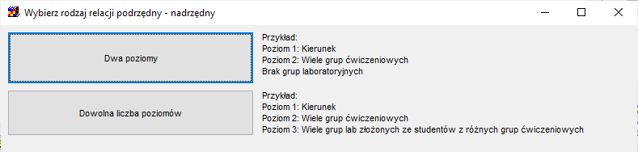

Zobaczmy teraz jak wygląda planowanie.

### Planowanie zajęć

Zajęcia planujemy jak zwykle, tj. zaznaczamy terminy w siatce i naciskamy przycisk .

Następnie wprowadzamy zajęcie. Możemy wybrać oczywiście kilka grup, zasobów, wykładowców.

Przy zapisie program sprawdzi, czy występują konflikty z grupami zależnymi i w razie wykrycia konfliktu wyświetli błąd:



Opisana funkcjonalność działa w identyczny sposób w odniesieniu do sal wykładowych oraz wykładowców.

Można kasować zajęcia grup podrzędnych z poziomu rozkładu grupy rocznikowej. Można także kasować zajęcia grupy rocznikowej (i innych grup nadrzędnych) z poziomu rozkładu grupy ćwiczeniowej.

### Wyświetlanie zajęć całego rocznika na planie grupy

Zajęcia zaplanowane dla całego rocznika wyświetlane są na rozkładach zajęć każdej grupy ćwiczeniowej i laboratoryjnej. Zajęcia wyświetlane są w czasie rzeczywistym podczas planowania, na wydrukach pdf, w kalendarzach elektronicznych oraz w zestawieniach. Zajęcie dziedziczone z planu zajęć rocznika zawiera wszystkie szczegóły (przedmiot, forma, informacje dla studentów itd.)



*Rozkład zajęć grupy G2. Na rozkładzie grupy G2 widać zajęcia prowadzone w ramach całego rocznika.*

### Wyświetlanie zajęć laboratoryjnych na planie grupy

Mamy możliwość dowolnego modelowania zależności pomiędzy grupami.

I tak na rozkładzie grupy ĆW2 pojawia się adnotacja na temat zajęć prowadzonych w formie laboratoriów zaplanowanych dla grup LAB2 lub LAB3. Analogicznie, na rozkładzie zajęć grupy LAB3 pojawia się informacja (w formie adnotacji) na temat zajęć prowadzonych w ramach grup ĆW2 oraz ĆW2.

|  |  |  |  |  |  |  |  |  |
| --- | --- | --- | --- | --- | --- | --- | --- | --- |
|  | | |  | |  |  | | |
| GRUPA WYKŁADOWA 1 (W1) | | |  | |  | GRUPA WYKŁADOWA 2 (W2) | | |
| GRUPA ĆW 1 | | GRUPA ĆW 2 | | |  |  | GRUPA ĆW 3 | |
| LAB 1 | LAB 2 | | | LAB 3 |  |  | | LAB4 |

Adnotacja to zajęcie, które jest tworzone automatycznie przez program (nie przez planistę).



*Rozkład zajęć grupy G2. Na rozkładzie zajęć widać adnotacje informującą o zajęciach w ramach grupy LAB3 na drugiej godzinie lekcyjnej. W polu info dla studentów widzimy nazwę grupy.*



*Rozkład zajęć grupy LAB3. Na rozkładzie zajęć grupy laboratoryjnej widzimy z kolei adnotacje informujące o zajęciach realizowanych w ramach grup ćwiczeniowych, w tym przypadku G2 i G3*.

### Inauguracja roku

Opisane mechanizmy funkcjonują również w odniesieniu do wykładowców oraz zasobów.

W jaki sposób wykorzystać je w praktyce?

Załóżmy, że chcemy zaplanować inaugurację roku, w której bierze udział wielu wykładowców. Wówczas dodajemy nowy rekord do słownika wykładowcy, nazywamy go np. *Wykładowcy Inauguracja Roku* i dodajemy wykładowców w sposób przedstawiony na rysunku



Następnie planujemy inaugurację wpisując w polu wykładowca *Inauguracja Roku*.

Inauguracja zostanie wyświetlona na wszystkich kartach obciążeń wykładowców.

### Rezerwacja całego budynku lub kampusu

Podobnie, możemy dodać do słownika Sale: budynki oraz kampusy i używać ich do planowania zajęć w ramach całych budynków / kampusów.

### Przycisk zależne

Przycisk Zależne powoduje, że do panelu zostaną skopiowane wszystkie zależny grupy.



Używając przycisku  możemy łatwo przełączać się pomiędzy rozkładem zajęć grup wykładowych, ćwiczeniowych oraz laboratoryjnych.

### Rozwiązywanie problemów

Jeżeli w trakcie planowania zajęć zmienimy relacje pomiędzy grupami (co w praktyce nie powinno mieć miejsca), to możemy doprowadzić do powstania konfliktów. Konflikt pokazywany jest na ekranie w formie komórki z czerwonym krzyżykiem. Aby pozbyć się konfliktu zaznaczamy w menu polecenie **Skasuj konflikty,** odświeżamy widok za pomocą przycisku  i zapisujemy zmiany.

Polecenia Skasuj konflikty nie należy używać, gdy nie ma potrzeby, powoduje ono bowiem każdorazowe skasowanie i ponowne utworzenie wszystkich relacji pomiędzy grupami (NAD/POD itd.) i w konsekwencji spowolnienie działania programu.



## Planowanie zajęć ONLINE

Utworzenie Sali on nazwie ONLINE i używanie jej podczas planowania nie jest właściwym rozwiązaniem, ponieważ program uniemożliwia zaplanowanie dwóch różnych zajęć w tej samej sali.

Zamiast tego zajęcia prowadzone w trybie Online wprowadzamy do systemu w następujący sposób:

* Nie wprowadzamy sali
* Zamiast tego umieszczamy w polu **Informacje dla studentów** wpis: **Zajęcia ONLINE**



Można wybierać wartość **Zajęcia ONLINE** z listy (chodzi o to, żeby nie wpisywać „Zajęcia ONLINE” za każdym razem z klawiatury):



Można uzupełnić **Zajęcia ONLINE** dla istniejących zajęć:



W tej sposób sprawdzamy, które zajęcia mają już taką adnotację w bieżącym rozkładzie zajęć:



Podobnie przeglądamy zajęcia Online w legendzie oraz na raporcie:



Studenci/wykładowcy na kalendarzach elektronicznych zobaczą komunikat o w tym miejscu:



## Tryb wyświetlania wielu rozkładów

Tryb wyświetlania wielu rozkładów zajęć, uruchamiany za pomocą przycisku  , pozwala na wyświetlanie zajęć wielu wykładowców, grup lub zasobów w formie listy.



### W jaki sposób można wykorzystać tryb wyświetlania wielu rozkładów zajęć?

W trybie wielu rozkładów możemy łatwo sprawdzać dostępność wykładowców, grup i zasobów dzisiaj lub w dowolnym innym dniu, tygodniu lub okresie. Możemy na przykład łatwo:

* Podejrzeć, którzy wykładowcy prowadzą właśnie zajęcia i w jakich salach;
* Jakie grupy z wybranej jednostki organizacyjnej mają właśnie zajęcia;
* Łatwo odnaleźć sale w danym budynku lub kampusie, które są obecnie zajęte lub wolne;
* Sprawdzić dostępność wykładowców z danego przedmiotu.

W trybie wyświetlania wielu rozkładów funkcjonują wszystkie funkcje, dostępne w trybie wyświetlania pojedynczego rozkładu zajęć, to znaczy:

* Można zaznaczyć terminy, w których nie można planować zajęć dla wybranych zasobów (chodzi o tzw. tryb „czerwonej kropki” ).
* Można też nawigować do okna przedstawiającego listę wszystkich zajęć w wybranych terminach. W tym celu zaznaczamy wybrany termin lub terminy i naciskamy spację.
* Funkcjonuje wyświetlanie terminów preferowanych;
* Funkcjonuje wyświetlanie urlopów oraz rezerwacji.

Kolejne sekcje opisują szczegółowo, w jaki sposób efektywnie wykorzystać ten sposób prezentacji rozkładów zajęć.

### Jak uruchomić tryb wyświetlania wielu rozkładów

Aby uruchomić tryb wyświetlania wielu rozkładów (lub powrócić do trybu wyświetlania pojedynczego rozkładu zajęć), należy nacisnąć jeden z przycisków  w głównym pasku narzędzi.

Po przełączeniu do trybu wyświetlania wielu rozkładów, ponad listą z rekordami wyświetla się lista wyboru do wybrania zakresu dat oraz pole do wprowadzenia filtra, zawężającego listę wyświetlanych rekordów.



Nowe przyciski zastąpiły dotychczasowe przyciski , oraz przestarzałą funkcjonalność wyświetlania w tzw. układzie tabeli krzyżowej.

### Jak wybrać dzień lub okres

Pole wyboru zakresu dat znajduje się ponad listą rekordów.

Domyślną wartością na liście jest wartość „Dzisiaj”, oznaczająca, że wyświetlane są zajęcia realizowane w dniu dzisiejszym. Poprzez wybranie innej wartości możemy szybko sprawdzić zajęcia, które odbywały się wczoraj lub przedwczoraj, lub będą odbywały się jutro, pojutrze lub w dowolnym innym okresie.



Przykładowy wygląd okna w trybie wyświetlania wielu wykładowców, które będą odbywały się w przyszłym tygodniu (za siedem dni wprzód licząc od dnia bieżącego).



Wartość *Aktywny semestr* na liście wyboru oznacza wyświetlanie wszystkich dni z wybranego semestru. Wartość *Aktywny semestr* ma sens tylko w przypadku krótkich okresów np. sesja, w innym przypadku liczba dni jest zbyt duża, by efektywnie odnaleźć konkretny dzień.

Jeżeli okresu dni, który chcemy analizować nie ma na liście, to należy wybrać ostatnie polecenie *Wybierz daty*:

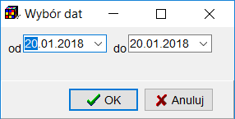

Jeżeli chodzi o siatkę godzinową, to wyświetlana jest siatka zgodnie z ustawieniami bieżącego semestru.

### Jak przełączać się pomiędzy widokiem wykładowców, grup oraz zasobów

Lista może prezentować rozkłady wykładowców, grup albo zasobów (w przyszłości planowane jest dodanie trybu, który pozwoli na prezentację na jednej liście zarówno rozkładów wykładowców, jak i grup oraz zasobów).

Przełączanie się pomiędzy widokami odbywa się przez wybranie kliknięcie w obszar zaznaczony na rysunku poniżej za pomocą czerwonej ramki.



### Jak ograniczyć listę wyświetlanych rekordów

Listę wyświetlanych rekordów można ograniczać poprzez wpisanie ciągu znaków w polu tekstowym znajdującym się nad listą. Wpisana wartość może być fragmentem imienia lub nazwiska prowadzącego, numerem sali lub budynku, fragmentem nazwy grupy i tak dalej. Przeszukiwane są również dodatkowe atrybuty, zdefiniowane przez Uczelnię. Filtr ograniczający widoczność danych funkcjonuje w taki sam sposób, jak filtr w legendzie, w pasku szybkiego wyszukiwania i pełnokontekstowy filtr, wyszukujący po dowolnej frazie w innych oknach Aplikacji.



Przykładowy filtr: Zajęcia prowadzone za tydzień przez wykładowców, który mają na imię Maciej.

W trybie wyświetlania wielu rekordów wyświetlane są rekordy udostępnione planiście lub autoryzacji. Oznacza to, że do filtrowanie danych może odbywać się albo przez wpisanie fragmentu nazwy albo przez wybranie odpowiedniej autoryzacji.

**Liczba rekordów na ekranie**

Na ekranie domyślnie wyświetlanych jest 20 wierszy, wartość ta może być zmieniona za pomocą przycisku pokazanego na ekranie. Zbyt duża liczba wierszy może spowodować spowolnienie działania programu. Zaleca się korzystania z filtra, w szczególności z funkcjonalności słów kluczowych, zamiast zwiększania liczby rekordów do wyświetlenia.

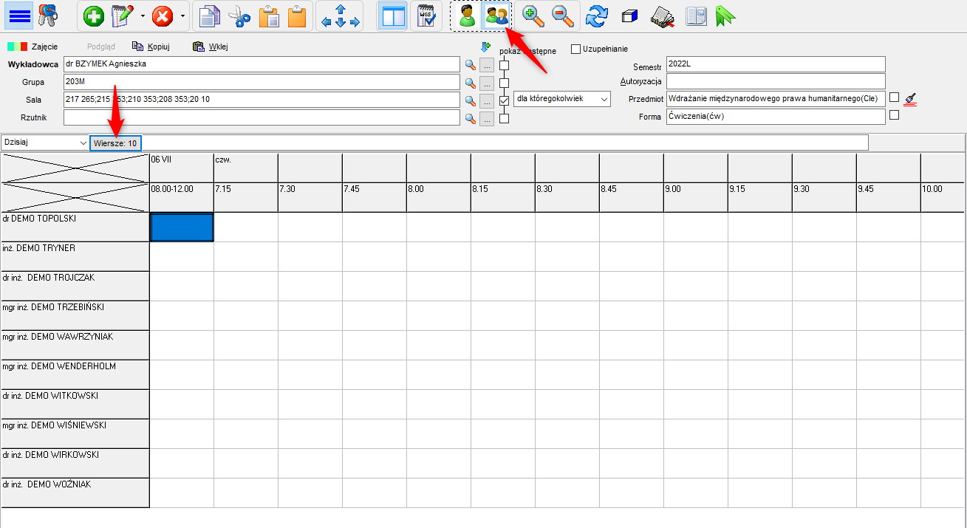

### Wyszukiwanie wolnych zasobów

Tryb wyświetlania wielu rozkładów może być stosowany w powiązaniu z trybem prezentacji dostępnych terminów. W przykładzie poniżej prezentowana jest lista sal w budynku 58, dostępnych za tydzień, przy czym terminy niedostępne dla wybranego wykładowcy (dr hab. Elżbieta Szymczyk) i grupy (M4B1S4) są oznaczone za pomocą symbolu czerwonej kropki.

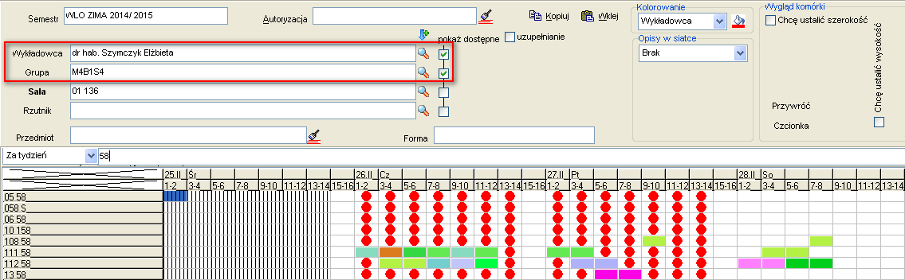

### Przykłady

Poniżej podano kilka przykładów prezentujących zastosowanie trybu wyświetlania wielu rozkładów dla przypadków często występujących w praktyce.

#### Podgląd, wykładowców z danej jednostki prowadzących obecnie zajęcia

Filtrowanie listy wykładowców odbywa się między innymi wg nazwy jednostki organizacyjnej, tak więc, aby zawęzić listę do wybranej jednostki, wystarczy wpisać jej nazwę w filtrze.

Podobny filtr zadziała w odniesieniu do listy grup oraz zasobów.

#### Jakie grupy miały wczoraj zajęcia

Jeżeli chcemy szybko dowiedzieć się, jakie grupy miały wczoraj zajęcia, wybieramy z listy wartości wartość „Wczoraj”.

#### Sale dostępne jutro

Ograniczamy zakres dat do „wczoraj”.

Jeżeli dodatkowo chcemy ograniczyć wyświetlanie danych do budynku lub kampusu, w polu filtr wpisujemy nazwę budynku lub kampusu.

#### Wykładowcy z przedmiotu fizyka dostępni w przyszłym tygodniu

W oknie wykładowcy dodajemy nowy atrybut o nazwie *Prowadzone przedmioty* (o ile nie został wcześniej dodany).



Następnie uzupełniamy listę dostępnych przedmiotów dla każdego wykładowcy (jeżeli posiadacie Państwo taką bazę w formie arkusza Excel, to załadunek może zostać wykonany automatycznie).



Od tej chwili można ograniczać listę wykładowców przez wpisanie nazwy przedmiotu.



## Rozkłady zajęć- notatki

Praktyka pokazuje, że często pojawia się potrzeba umieszczenia na wydruku rozkładu zajęć dodatkowych informacji, przeznaczonych dla studentów lub wykładowców. Do każdego rozkładu zajęć możemy dodawać notatki, które następnie mogą być wydrukowane.

### Wprowadzanie notatek

Notatki wprowadzamy w oknie legenda, po wybraniu semestru, oraz wykładowcy, grupy lub zasobu.

Możemy wprowadzić trzy notatki:

* Notatka do umieszczenia nad rozkładem zajęć;
* Notatka do umieszczenia pod rozkładem zajęć;
* Notatka do użytku wewnętrznego, nie publikowana. Notatka do użytku wewnętrznego jest widziana przez innych planistów i może być modyfikowana przez innych planistów.



Notatka jest wprowadzana w kontekście wybranego semestru, to znaczy, że dla tej samej sali, wykładowy lub grupy można tworzyć oddzielne notatki, zależnie od wybranego semestru.

Jeżeli okno do wprowadzania notatek nie pojawia się obok rozkładu zajęć, upewnij się, czy legenda na pewno została uruchomiona za pomocą przycisku .

#### Zapisanie notatki

Notatki zapisywane są automatycznie, natomiast wprowadzone zmiany, w razie potrzeby można anulować za pomocą przycisku Anuluj Edycję.



#### Notatka zawierające grafikę

Notatki tworzymy po prostu jako zwykły tekst lub w formie graficznej, z użyciem znaczników języka html. Nie musimy pamiętać składni html, po prostu uruchamiamy edytor za przycisku , i tworzymy notatkę w lewym oknie, w podobny sposób jak w programie Word.



Następnie wklejamy do programu ciąg znaków, który wygenerował się z prawej strony.



Naciskając przycisk  możemy natychmiast sprawdzić efekt naszej pracy:



#### Słowa kluczowe

W treści notatki możemy wpisać ciąg znaków %PERIOD, który spowoduje, że pojawi się nazwa semestru, np. wpisanie



Spowoduje następujący efekt



Tabela poniżej zawiera wszystkie słowa kluczowe:

|  |  |
| --- | --- |
| Słowo kluczowe | Co oznacza |
| %PERIOD | Nazwa semestru |
| %LECTURER | Nazwa wykładowcy |
| %GROUP | Nazwa grupy |
| %ROOM | Nazwa zasobu |
| %SUBJECT | Nazwa przedmiotu |

### Drukowanie notatek

Notatki są domyślnie drukowane na rozkładach zajęć. Można wyłączyć drukowanie notatek poprzez odznaczenie pól wyboru zaznaczonych na rysunku.



Aby wydrukować bieżący rozkład zajęć, naciśnij przycisk  w legendzie.

Aby wydrukować wszystkie rozkłady zajęć, użyj polecenia .

### Wyszukiwanie rozkładów

Rozkłady zajęć można łatwo wyszukiwać, wprowadzając fragment tekstu umieszczonego w notatce.

Przykład poniżej ilustruje sposób prezentacji odnalezionych rozkładów zajęć. W nawiasie znajduje się nazwa semestru, w którym został umieszczony rozkład zajęć.



## Planowanie wg kalendarzy szczególnych

Plansoft.org pozwala na planowanie zajęć, które odbywają się cyklicznie. Często zdarza się jednak, że zajęcia, choć prowadzone cyklicznie, nie są prowadzone co tydzień. Życie pisze wiele scenariuszy, oto niektóre z nich:

* Zajęcia mogą odbywać się w co drugi tydzień, w tygodnie parzyste lub nieparzyste;
* Zajęcia mogą odbywać się co trzeci tydzień;
* Wykłady mogą odbywać się naprzemiennie z ćwiczeniami i laboratoriami;
* Zajęcia nie są prowadzone określone dni, co powoduje, że cały plan przesuwa się i zniekształca.

Opisane przypadki można łatwo i szybko obsłużyć za pomocą funkcji opisanych w tym rozdziale.

Idea rozwiązania polega na tym, że zajęcia planowane są tylko w terminach z kalendarza, który wybieramy w trakcie dodawania zajęć. Możemy posługiwać się wieloma takimi kalendarzami.

### Definiowanie Kalendarza

Przed rozpoczęciem planowania musimy zdefiniować kalendarz z terminami, kiedy mogą być planowane zajęcia.

W tym celu, u dołu ekranu wybieramy zakładkę *Kalendarz Szczególny* , tworzymy nowy kalendarz szczególny i wybieramy go. Terminy wolne/zajęte zaznaczamy za pomocą klawisza enter lub klikając myszą w siatkę.

Rysunek poniżej przedstawia przykładowy kalendarz do planowania zajęć w tygodnie parzyste.



Jeżeli zajdzie taka potrzeba, to kalendarz może być zmieniany w dowolnym momencie, również w trakcie planowania.

Jeżeli posiadamy wiele kalendarzy szczególnych, to łatwo odnajdziemy właściwy kalendarz za pomocą panelu szybkiego wyszukiwania.



### Planowanie zajęć

Aby planowanie odbywało się z uwzględnieniem kalendarza szczegółowego, należy po prostu wybrać nazwę kalendarza szczegółowego w oknie planowania zajęć, jak przedstawiono na rysunku poniżej.

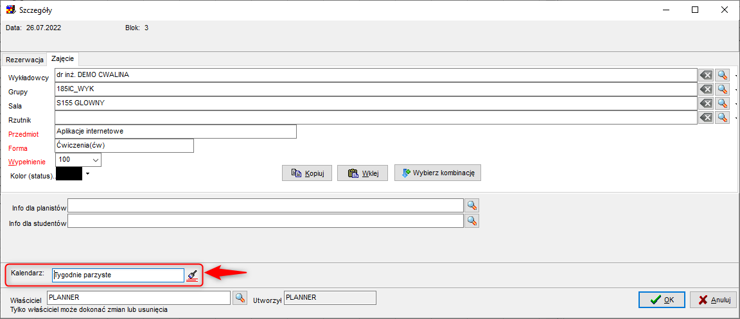

#### Komunikat „Nie można dodać wszystkich zajęć”

Jeżeli kalendarz szczególny spowoduje, że w pewnych zajęciach nie zostaną zaplanowane zajęcia, to pojawi się komunikat informujący o tym:

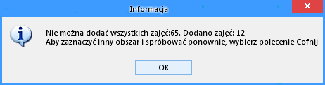

Komunikat ten pojawi się również w przypadku, gdy zaplanowanie zajęć nie było możliwe z innych powodów, np. z powodu konfliktu z innymi zajęciami (które są raportowane szczegółowo w innym oknie).

#### Informacje dla planistów, informacje dla Studentów

Nazwa kalendarza szczególnego może zostać zachowana w polu *Informacje dla studentów* lub *Informacje dla planistów*, o tutaj:

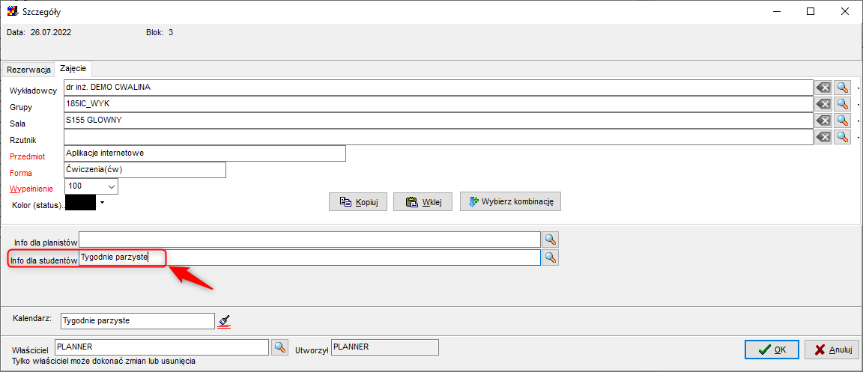

Wartości dodawane przez program nie powodują nadpisania wartości wybranych przez planistę. Przykładowo, jeżeli planista wybrał info dla studentów *Zabrać fartuchy*, a następnie wybrał planowanie w tygodnie nieparzyste, to w polu Info dla studentów pojawią się obie wartości: .

Wartości domyślne dodaje się w Ustawieniach konfiguracyjnych, w zakładce **Opis dla zajęcia**.

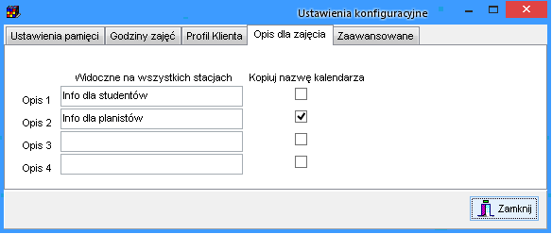

Ustawienia konfiguracyjne odnajdziemy łatwo za pomocą panelu wyszukiwania:



## Kopiowanie, scalanie i usuwanie danych

### Kopiowanie rozkładu zajęć

*Dane | Zarządzanie danymi | Kopiuj rozkład* –służy do kopiowania wszystkich zajęć, które mieszczą się w podanym przez użytkownika zakresie dat. Zajęcia są kopiowane we wskazane w czasie miejsce. W przeciwieństwie do funkcji kopiowania zaznaczonego na *siatce zajęć* obszaru dostępnej z poziomu *podręcznego paska narzędzi*, poniższa funkcja kopiuje zajęcia ze wszystkich arkuszy (a nie tylko z bieżącego). Funkcja ma zastosowanie w momencie, w którym chcemy utworzyć kopię planu zajęć używaną przykładowo dla kolejnego okresu. Wygląd okna *kopiowanie zajęć* uwidoczniony został poniżej.

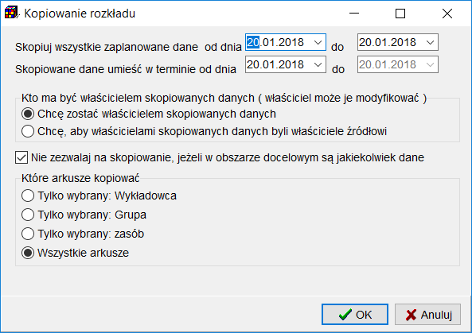

Kopiowanie zajęć

W celu skopiowania rozkładu zajęć należy określić okres źródłowy i okres docelowy, podając odpowiednie daty. Obszar opcji *kto ma być właścicielem skopiowanych danych* pozwala określić, kto ma być właścicielem zajęć po skopiowaniu. Jeżeli zajęcia zostały zaplanowane przez wielu planistów, to domyślnie właścicielem skopiowanych zajęć zostaje planista, który zajęcia skopiował (zaznaczona opcja *chcę zostać właścicielem skopiowanych zajęć*). Zaplanowane zajęcia mogą mieć niezmienionych właścicieli, gdy zostanie wybrana opcja *chcę, aby właścicielami skopiowanych zajęć byli właściciele źródłowi*. Należy zachować ostrożność podczas wybierania drugiej opcji, ponieważ tylko właściciel może modyfikować zajęcia. Pole wyboru *nie zezwalaj na skopiowanie, jeżeli w obszarze docelowym są jakiekolwiek zajęcia* chroni przez omyłkowym nałożeniem jednego rozkładu zajęć w drugi rozkład zajęć. Czasami jednak funkcja złączenia dwóch rozkładów zajęć jest pożądana. Wówczas należy odznaczyć pole wyboru. W tym trybie pracy zostaną skopiowane jedynie zajęcia, które nie powodują konfliktów z istniejącymi zajęciami. Po zakończeniu kopiowania program wyświetli liczbę zajęć, które udało się pomyślnie skopiować, oraz liczbę zajęć, których, z powodu konfliktów nie udało się skopiować. Grupa opcji o nazwie *które arkusze kopiować* pozwala skopiować tylko zajęcia, w których uczestniczył wybrany: *wykładowca*, *grupa* lub *zasób*. Po wybraniu odpowiedniego pola wyboru na ekranie pojawi się przycisk, za pomocą którego można wskazać wybrany arkusz.

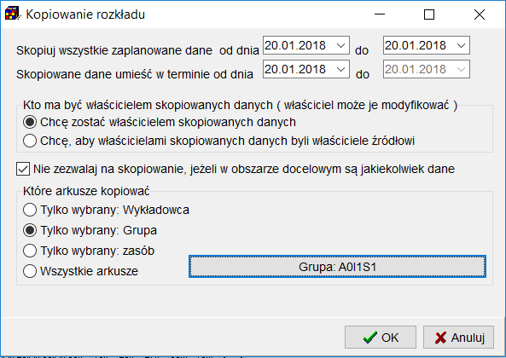

Kopiowanie zajęć z uwidocznieniem opcji wskazania wybranego arkusza grupy

Należy zwrócić uwagę, że podczas kopiowania grupy, która miała zajęcia potokowe, cały potok zostanie skopiowany. Jeżeli przykładowo grupa *C11* miała zaplanowane potokowe zajęcia z grupami *C12* i *C13*, i uruchomiona funkcja kopiowania tylko arkusza grupy *C11*, to skopiowane zostaną zajęcia całego potoku- nowe zajęcia pojawią się także na arkuszach grup *C12* i *C13*. Zajęcia kopiowane są zgodnie z uprawnieniami do obiektów. Jeżeli dany planista nie ma nadanych uprawnień do planowania zajęć dla określonego obiektu, to te zajęcia nie zostaną skopiowane. Dlatego, jeżeli planujemy skopiować cały rozkład zajęć, należy użyć konta planisty o uprawnieniach do wszystkich obiektów. Funkcja kopiowania rozkładu zajęć jest dostępna dla każdego planisty.

### Scalanie danych

Scalanie pozwala na usunięcie duplikatów, na przykład dwóch rekordów odpowiadających temu samemu wykładowcy. Moduł scalanie kasuje jeden z rekordów i scala rozkład zajęć. W analogiczny sposób funkcjonuje scalanie grup, zasobów, przedmiotów oraz form zajęć.

Aby wykonać czynność scalenia z menu *narzędzia* należy wybrać opcję *scalaj*. Pojawi się okno przedstawione poniżej. W oknie należy dokonać wyboru rodzaju scalania.

Scalanie rekordów odbywa się obecnie za pomocą intuicyjnego kreatora.

|  |  |  |
| --- | --- | --- |
|  |  |  |

Program nie pozwoli na scalenie rozkładów w sytuacji, gdyby scalenie miało spowodować konflikty w zajęciach.

### Usuwanie danych archiwalnych

Funkcja wybierana z menu *narzędzia administracyjne* – *usuń dane archiwalne* służy do usuwania z systemu danych, które na pewno nie będą już potrzebne, przykładowo danych sprzed kilku semestrów.

Usuwanie danych archiwalnych wykonuje się z powodów wydajnościowych: zmniejszenia rozmiarów i szybkości funkcjonowania bazy danych. Okno służące do usuwania danych widoczne jest poniżej.





Usuwanie danych archiwalnych, zakładki główna i podgląd

W celu usunięcia danych należy określić zakres dat. Wszystkie zajęcia mieszczące się w podanym okresie zostaną usunięte.

**Usunięcie nieaktywnych wykładowców, grup oraz zasobów**

W przypadku usuwania nieaktywnych wykładowców, grup oraz zasobów dodatkowo można określić, zaznaczając pole wyboru, czy z bazy danych mają zostać także usunięci wykładowcy, którzy mieli zaplanowane zajęcia w podanym okresie, lecz nie mieli zajęć poza podanym okresem. Program nie usunie wykładowcy, jeżeli miał on jakiekolwiek zajęcie nie mieszczące się w podanym zakresie dat. Program nie usunie także wykładowcy, jeżeli nie miał on jeszcze zaplanowanego żadnego zajęcia (bo gdyby usunął, to przypadkowo z bazy danych mógłby zostać usunięty nowo założony wykładowca, któremu jeszcze nie zdążono zaplanować zajęć). Analogicznie można usuwać z bazy danych nieaktywne grupy, zasoby i przedmioty.

**Usunięcie archiwalnych semestrów**

W przypadku usuwania archiwalnych semestrów, jeżeli zostanie zaznaczone pole wyboru *usuń również semestry*, wówczas z bazy danych zostaną usunięte semestry, które zawierają się w całości w podanym zakresie dat.

Funkcja ta jest dostępna tylko dla administratora systemu. W odróżnieniu od innych funkcji systemu, funkcja usuwania kasuje wszystkie dane spełniające podane kryteria, wszystkich planistów. Podczas usuwania nie jest brane pod uwagę to, kto utworzył zajęcia, ani to, czy zalogowany użytkownik ma dostęp do wykładowców, grup czy zasobów.

Przed uruchomieniem funkcji usuwania danych zaleca się wykonanie kopii bezpieczeństwa całej bazy danych.

Dane, które zostaną usunięte po naciśnięciu przycisku usuń mogą zostać zachowane w pliku za pomocą przycisku *Zachowaj w pliku* w postaci raportu tekstowego. Przykładowy raport przedstawiono poniżej.

Plansoft.org - Raport na temat danych do usunięcia

==================================================

Dane usuwane za okres od 1899-12-30 do 2005-12-31

Data uruchomienia :2011-05-15

Uruchomił: PLANNER

Dane do usunięcia

Wykładowcy

------------------------

. Filipiak

. Sobolewski

A. Kitka

A Napiontek

A. Siwek

A. Włodarczyk

A Wojtaszczyk

Daniel Staszczyszyn

E Łój

------------------------

Grupy

------------------------

A17

A44

A45

A47

A51

------------------------

Zasoby

------------------------

2/

206

208

210

23

------------------------

Przedmioty

------------------------

Administ. systemem NetWare

Analiza szeregów czasowych

Balistyka zewnętrzna

Bezpieczeństwo i ochrona sysemów informatycznych

------------------------

Semestry

------------------------

& sesja zima 04\_05

& wieczorowe 04\_05 lato

& niestacjonarne uzupełniające st. mgr. (w)

& niestacjonarne W-wa 04.05 lato

------------------------

Podsumowanie - liczba danych do usunięcia

Zajęcia :87679

Wykładowcy:34

Grupy :101

Zasoby :18

Przedmioty:111

Semestry :16

Aplikacja *Plansoft.org* w przypadku błędów usuwania określonych rekordów tłumaczy komunikaty bazy danych na komunikaty dla użytkowników końcowych zgodnie z tabelą poniżej.

|  |  |
| --- | --- |
| Kod wewnętrzny | Znaczenie |
| CLA\_FOR\_FK | Usunięcie zabronione, forma została użyta podczas planowania zajęć |
| CLA\_SUB\_FK | Usunięcie zabronione, przedmiot został użyty podczas planowania zajęć |
| FLEX\_VALS\_FK | Usunięcie zabronione, zestaw wartości został użyty jak atrybut |
| FORFOR\_FOR\_FK | Usunięcie zabronione, forma została użyta podczas definowania formuł |
| FORFOR\_ORGUNI\_FK | Usunięcie zabronione, jednostka organizacyjna została użyta podczas definiowania formuł |
| GROCLA\_GRO\_FK | Usunięcie zabronione, grupa została użyta podczas planowania zajęć |
| LECCLA\_LEC\_FK | Usunięcie zabronione, wykładowca został użyty podczas planowania zajęć |
| LECTURERS\_ORGUNI\_FK | Usunięcie zabronione, w tej jednostce organizacyjnej są już wykładowcy |
| ORGUNI\_ORGUNI\_FK | Usunięcie zabronione, jednostka organizacyjna została użyta jako jednostka nadrzędna dla innej jednostki |
| PER\_ROL\_FK | Usunięcie zabronione, autoryzacja została użyta podczas definiowania semestru |
| ROMCLA\_ROM\_FK | Usunięcie zabronione, zasób został użyty podczas planowania zajęć |
| ROM\_RESCAT\_FK | Usunięcie zabronione, istnieją zasoby o tej kategorii zasobów |
| TIMTAB\_FOR\_FK | Usunięcie zabronione, forma została użyta w planie studiów |
| TIMTAB\_GRO\_FK | Usunięcie zabronione, grupa została użyta w planie studiów |
| TIMTAB\_PER\_FK | Usunięcie zabronione, semestr został użyty w planie studiów |
| TIMTAB\_SUB\_FK | Usunięcie zabronione, przedmiot został użyty w planie studiów |

## Opisy dla zajęć

Każdemu zajęciu można przypisać do czterech opisów, które następnie mogą być drukowane lub służyć do wyszukiwania.

Funkcjonalność opisów można wykorzystać na wiele sposobów, na przykład:

1. Przekazanie studentom dodatkowych informacji na temat zajęcia, np. wykładowca A oraz B wprowadzą zajęcia w sali E, a wykładowca C i D w sali F;

2. Sporządzanie własnych notatek roboczych np. „wykładowca prosił o przeniesienie zajęć do innej sali, o ile będzie to możliwe”;

3. Informacja na temat użytego kalendarza (tygodnie parzyste, nieparzyste)

4. Sylabus – precyzyjny temat zajęć, z jakiego prowadzone będą zajęcia (w nie tylko nazwa przedmiotu).

Poniżej opisano, w jaki wprowadza się opisy, w jaki sposób są one prezentowane na ekranie, jak wyszukiwać zajęcia wg opisów, jak drukować opisy oraz w jaki sposób definiować własne etykiety dla opisów.

### Wprowadzanie opisów

Opisy dla zajęć wprowadzamy na standardowym oknie do wprowadzania zajęć, jak przedstawiono to na rysunku poniżej. W polach opisowych zajęcia można wprowadzić kilka wartości. Kolejne wartości wybierane za pomocą przycisku  są automatycznie rozdzielane przecinkami.

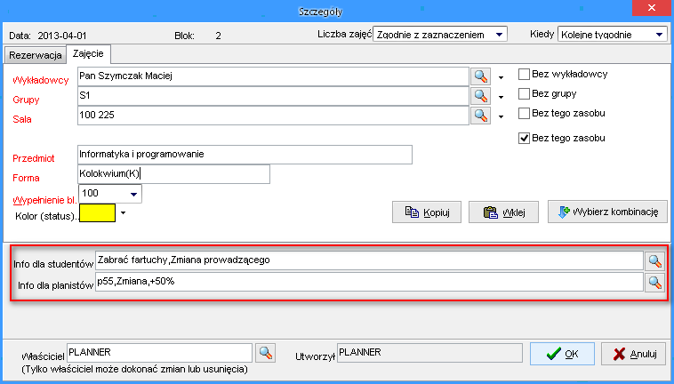

Okna szczegóły z zaznaczeniem pola do wprowadzania opisów.

**Informacja techniczna:**

Każda linia opisu (mogą być maksymalnie cztery linie) może mieć maksymalnie 100 znaków. Limity dotyczące liczby opisów oraz ich długości podyktowane jest to kwestiami wydajnościowymi, chodzi o to, aby program działał bez widocznych opóźnień i zapewniał maksymalny komfort pracy.

### Wyświetlanie opisów

Zapisane w systemie opisy można przeglądać na kilka sposobów opisanych poniżej w kolejnych podrozdziałach.

#### Wyświetlanie opisów w oknie szczegóły

Wygląd okna *szczegóły* przedstawiono w sekcji *wprowadzanie opisów*. Opisy mogą być za pomocą tego okna w każdej chwili modyfikowane.

#### Wyświetlanie opisów w siatce

Sposób prezentacji opisów w siatce planisty przedstawia rysunek poniżej.



Sposób prezentacji opisów w siatce zajęć.

Opisy mogą być wyświetlane w siatce, lub nie – w zależności od ustawień w panelu *Opisy w siatce*. W prezentowanym przykładzie, w pierwszej linii wyświetlane są dodatkowe informacje dla studentów, następnie robocze notatki planisty, a następnie temat zajęć. W ostatniej linii wyświetlane są inicjały wykładowców.

W omawianym przykładzie, w panelu *Kolorowanie* wybrano wartość *Temat zajęć*.

Panel *kolorowanie* z reguły służy do wskazania, jaki obiekt ma być prezentowany za pomocą koloru (kolory przypisane są do obiektów). Opisy, wprowadzane są ręcznie i rzecz jasna nie mają one przypisanych kolorów. W przypadków opisów istotna jest informacja, czy opis został wprowadzony, czy nie. W związku z tym, komórki, w których wprowadzono opis (w naszym przykładzie chodzi temat zajęć) kolorowane są za pomocą barwy czerwonej, natomiast komórki, w których nie wprowadzono opisu kolorowane są za pomocą barwy szarej.

#### Wyświetlanie opisów w chmurce

Na rysunkach poniżej pokazano, w jaki sposób prezentowane są opisy w chmurce, która pojawia się po najechaniu na zajęcie za pomocą wskaźnika myszy. Jeżeli w komórce występuje przynajmniej jeden opis, wówczas jest on prezentowany w dolnej części chmurki, po poziomej linii, dodanej w celu zwiększenia przejrzystości prezentowanej informacji.



Sposób prezentacji opisów w chmurce.

### Wyszukiwanie wg opisów

Możemy wyszukiwać zajęcia wg opisów na dwa sposoby: wyszukiwanie zajęć, dla których wprowadzono opis/ nie wprowadzono opisu oraz wyszukiwanie w oknie *Pełny przegląd*.

#### Wyszukiwanie zajęć, dla których wprowadzono opis/ nie wprowadzono opisu

W celu łatwej identyfikacji, w których komórkach wprowadzono opisy, a w których nie wprowadzono funkcję, pozwalającą na kolorowanie w siatce planisty zajęć, dla których wprowadzono opisy za pomocą barwy czerwonej, a dla zajęć, dla których nie wprowadzono opisów – za pomocą barwy szarej. Więcej na ten temat napisano powyżej, w sekcji *Wyświetlanie opisów w siatce*.

#### Wyszukiwanie w oknie Pełny przegląd

Wygląd okna do przeglądania danych w formie tabeli przedstawia rysunek poniżej.



Wygląd okna kryteriów filtrowania.

Okno do przeglądania wszystkich zajęć w formie tabelarycznej pozwala na wyszukiwanie zajęć wg opisów, wg następujących kryteriów widocznych w postaci rozwijanej listy.



Wygląd listy wyboru kryteriów wyszukiwania zajęć wg opisów.

W oknie pełny przegląd nie posługujemy się etykietami pól, lecz ich generycznymi nazwami („Opis1”, zamiast „temat zajęć”).

**Informacje dla zaawansowanych użytkowników:**

Okno *pełny przegląd*, podobnie zresztą jak wszystkie inne okna aplikacji posiada funkcję zaawansowanego wyszukiwania danych, pozwalającą na zbudowanie własnych, zupełnie dowolnych kryteriów wyszukiwania danych. W przykładzie poniżej zostaną wyświetlone zajęcia, dla których *Opis 1* składa się, z co najmniej pięciu znaków (funkcja lenght) lub w polu *Opis 2* opisano ciąg znaków OK, przy czym wielkość liter nie jest brana pod uwagę (zapewnia to funkcja upper).



### Konfiguracja

W przykładach prezentowanych w tym dokumencie posługiwaliśmy się następującymi trzema opisami: temat zajęć, informacje dla studentów oraz notatki prywatne (robocze notatki planisty). Jednak opisy, które potrzebuje Uczelnia mogą różnić się od prezentowanych. Okno konfiguracja zapewnia definiowanie własnych opisów.

W celu uruchomienia okna do definiowania etykiet opisów wybieramy polecenie *Plik* | *Ustawienia konfiguracyjne* | zakładka *Opis dla zajęcia*.

W kolumnie *widoczne na wszystkich stacjach* wprowadzamy opisy, które będą widoczne dla wszystkich planistów. Co więcej, jeżeli którykolwiek inny planista zmieni opis w tym polu, do będzie to miało wpływ również na wszystkie stacje robocze.

Opisy wprowadzone w kolumnie *Widoczne tylko ma mojej stacji roboczej* będą wyświetlane tylko na stacji roboczej, na której zostały one wprowadzone. Wartość w tej kolumnie jest nadrzędna względem wartości w kolumnie widoczne na wszystkich stacjach. Możemy nie wprowadzać wartości w tej kolumnie.

Jeżeli opisany mechanizm wydaje się dla Państwa skomplikowany, to dla ułatwienia dodano trzecią kolumnę (oznaczoną na rysunku kolorem czerwonym), w której wyświetlana jest etykieta, która faktycznie będzie wyświetlana w oknach aplikacji.

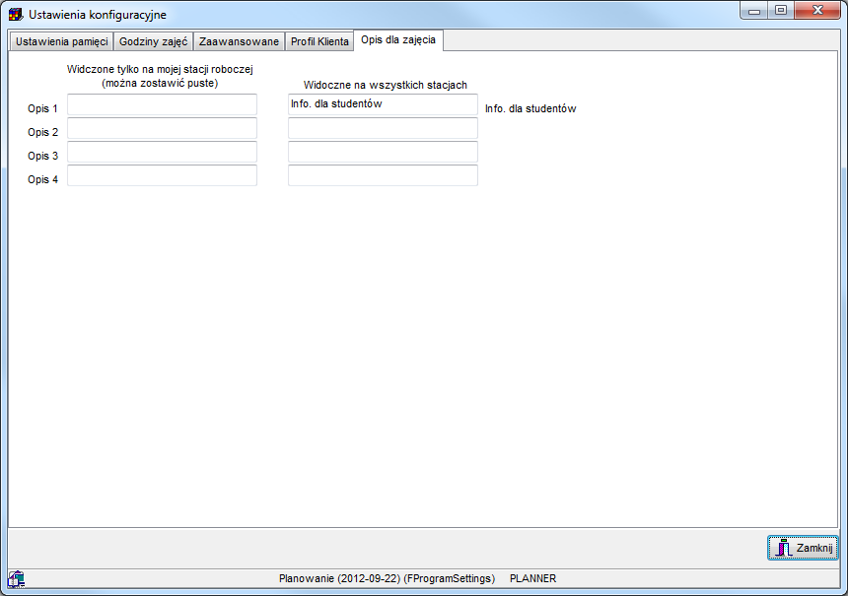

Wygląd zakładki opisów dla zajęcia okna ustawień konfiguracyjnych.

### Drukowanie opisów

Wprowadzone opisy mogą być drukowane. W przykładzie poniżej pokazano konfigurację wydruku, która spowoduje, że na wydruku rozkładu zajęć dla grupy zostanie wydrukowany temat zajęć, wprowadzany jako dodatkowy opis.

Wygląd wydruku konfiguruje się w analogiczny sposób jak wygląd pulpitu planisty, który został opisany w poprzedniej sekcji tej instrukcji.



Okno drukuj z przykładową konfiguracją napisów.

### Zaawansowana konfiguracja wydruku

Czasami chcielibyśmy, aby na wydruku nie pojawiały się całe opisy, to znaczy, aby opisy były obcinane, jeżeli są one zbyt długie. Obcięcie takie może zostać wykonane automatycznie po wprowadzeniu do systemy informacji na temat maksymalnej długości opisów w znakach w oknie przedstawionym na rysunku poniżej.



Wygląd zaawansowanej konfiguracji wydruku z zaznaczonym blokiem konfiguracyjnym dla napisów.

## Komunikat o zajętości sali

Aplikacja informuje o przekroczeniu zajętości sali, komunikat pojawia się przy planowaniu każdego zajęcia. Jednak wielu planistów twierdzi, że komunikat pojawia się niepotrzebnie i tylko utrudnia pracę, ponieważ w praktyce liczba studentów na wykładach pod koniec semestru jest mniejsza, niż wynikałoby to z liczności grup. Aby wyłączyć pojawianie się komunikatu można zaznacz pole wyboru **Dzisiaj już nie pokazuj tego komunikatu**.

Następnego dnia komunikat będzie się ponownie pojawiał.

Jeżeli konieczne jest przywrócenie komunikatu, należy wybrać polecenie *Widok | Przywróć komunikaty*.



## Operacje grupowe na zestawach zajęć w siatce

Operacje grupowe pozwalają na zmiany istniejących, wcześniej zaplanowanych zajęć. Możemy np. dodać salę do wybranego zestawu zajęć. Aby dołączyć zasób do zajęć, należy zaznaczyć myszą obszar, do którego ma zostać dodana sala, a następnie wybrać z *podręcznego paska narzędzi* polecenie zgodnie z rysunkiem poniżej.



Dołączanie zasobu.

Po wyborze wyżej wymienionej opcji, program wyświetli listę z zasobami. Po wybraniu zasobu w listy zostanie on dołączony do wszystkich zajęć. Inne właściwości zajęć pozostaną niezmienione.

Funkcja jest bardzo przydatna, ponieważ umożliwia, za pomocą jednej operacji, dołączenie sali do wszystkich zajęć, które zostały wcześniej zaplanowane. Jeżeli w zaznaczonym zakresie znajdują się zajęcia, do których nie można dołączyć sali (np. z powodu zbyt licznej grupy, zajęcia zostały zaplanowane przez innego planistę, sala już w tym terminie jest zajęta itp.), nie powoduje to przerwania całej czynności. Zamiast tego – sale zostaną dołączone tylko tam, gdzie jest to możliwe. Czynność można powtarzać wielokrotnie, za każdym wybierając inną salę. Dodatkowo, można dodawać sale tylko do zajęć, do których jeszcze żadna sala nie została przydzielona, chroniąc się tym samym przez sytuacją, że jednemu zajęciu zostanie przydzielona zbyt duża liczba sal.

W sposób podobny można odłączyć zasób. W tym celu należy wybrać z *podręcznego paska narzędzi* funkcję jak na rysunku poniżej.



Odłączanie zasobu.

Przed odłączeniem możemy wskazać, który zasób ma zostać odłączony (polecenie *Odłącz zasób* – *Wybrany*), lub odłączyć wszystkie zasoby od zajęć (wybierając *Odłącz zasób* – *Wszystkie*).

Podobnie jak w poprzednim przypadku funkcja odłączenia powiedzie się tylko dla zajęć zgodnie z uprawnieniami planisty.

W analogiczny sposób, korzystając z menu w *podręcznym pasku narzędzi* można dołączać i odłączać wykładowców, grupy oraz przedmioty. Dodatkowo można także zmieniać przedmioty, formy zajęć, właścicieli oraz kolor zajęć, służą do tego polecenia w *podręcznym pasku narzędzi* widoczne na rysunku poniżej.



Zmiany.

## Operacje grupowe na zestawach zajęć w liście zajęć

Wykładowcę możemy przypisać do wielu zajęć na rozkładzie zajęć, używając operacji grupowych w siatce. Funkcja opisana tutaj pozwala na wyszukiwanie danych należących do wielu różnych rozkładów (a nie tylko do jednego rozkładu), na przykład wszystkich zajęć z danego przedmiotu i formy prowadzenia zajęć, a następnie przypisanie tych wszystkich zajęć do wybranego wykładowcy.

Aby przypisać wykładowcę do zajęć, uruchom okno **Menu | Lista Zajęć**, wprowadź filtr, zaznacz, zajęcia które chcesz zmienić (przytrzymaj naciśnięty klawisz Ctrl lub Shift), a następnie naciśnij przycisk Edytuj **Zestaw Zajęć | Przypisz wykładowcę**.

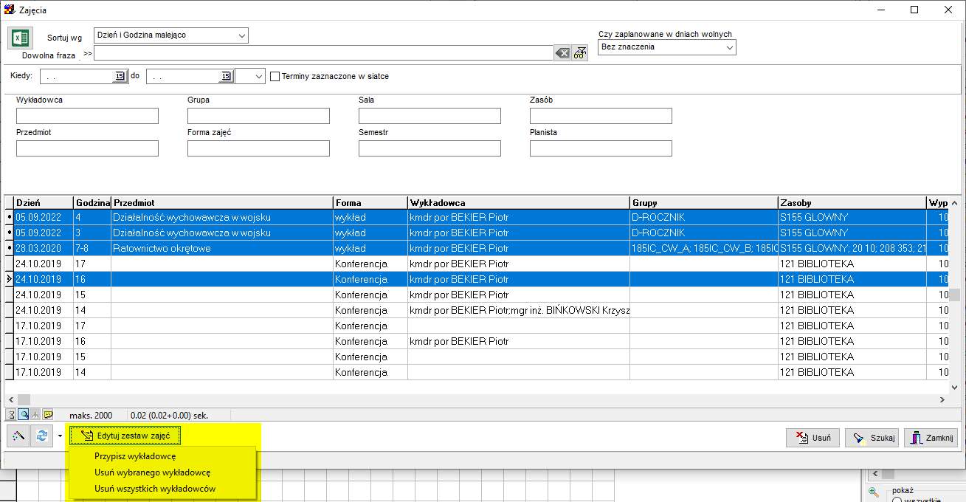

Wykładowca jest przypisywany do zajęcia również, gdy do zajęć jest już przypisany wykładowca.

W przypadku napotkania konfliktu program nie pozwoli na zmianę, zostanie wyświetlony termin, w którym wystąpił konflikt.

W analogiczny sposób możesz usunąć wybranego wykładowcę lub wszystkich wykładowców.

## Przycisk Wypełnianie

Przycisk wypełnianie w sekcji kolorowanie  służy do modyfikowania istniejących zajęć. Pozwala on na szybkie i intuicyjne dodanie do zajęć lub usunięcie z zajęć wykładowców, grup, zasobów, przedmiotu, formy prowadzenia zajęć, koloru oraz opisów dla zajęcia.

Przykładowo, w celu dodania sali dla zajęć, dla których jeszcze nie określono sal, należy wykonać następujące czynności:

1. Zaznaczamy zajęcia do zmiany



1. Wybieramy tryb kolorowania: Zasoby wszystkie, naciskamy przycisk *Wypełnianie*, a następnie wybieramy polecenie *Dodaj gdy puste*.



Pojawi się lista do wyboru zasobu.

Po wybraniu zasobu zaznaczone zajęcia zostaną zmodyfikowane.

Jeżeli mimo wykonania operacji do zajęcia nie została przydzielona wybrana sala, to oznacza to, że sala w danym terminie jest już zajęta. Wówczas można wykonać ponownie czynność przydzielania sali, wybierając inną sale i tak, aż sale zostaną przydzielone do wszystkich zajęć.

Należy pamiętać, że przycisk wypełnianie zawsze funkcjonuje kontekstowo i powoduje dodanie lub usunięcie osoby, grupy lub zasobu zgodnie z wybranym trybem kolorowania rozkładu zajęć.

## Informacje dla studentów, informacje dla planistów

### Listy wartości

Istnieje możliwość wybrania pól opisowych dla zajęcia (Info dla studentów, info dla planistów) z listy. Aby wybrać wartość z listy, należy nacisnąć przycisk zaznaczony poniżej.



Wówczas pojawi się okno do wyboru wartości z listy.

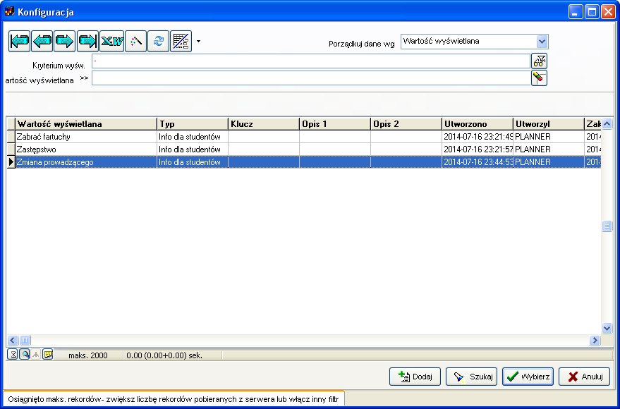

Jeżeli wartość nie istnieje, to można ją dodać.

Można wybierać więcej niż jedną wartość poprzez naciśnięcie przycisku Shift.

Można również wpisywać wartości wprost z klawiatury.

### Dodawanie i usuwanie informacji dla studentów/planistów

Aby dodać informację dla studentów do istniejących zajęć należy zaznaczyć zmieniane zajęcia, a następnie wybrać z menu podręcznego funkcję ***Zmień info dla studentów/Zmień info dla planistów***.



W podobny sposób możemy usuwać informacje dla studentów/planistów.



Czynność dodania lub usunięcia opisu można również wykonać za pomocą przycisku wypełnianie, pamiętając, aby włączyć odpowiedni tryb kolorowania rozkładu.



## Prezentacja zajęć za pomocą kolorów

Kolory możemy przypisać: wykładowcom, grupom, zasobom, przedmiotom, formom prowadzonych zajęć, planistów oraz zajęciom. Dany kolor jest kwestią umowną i może zostać zmieniany przez planistów.

Przypisane kolory służą następnie podczas planowania.

**Kolor dla zajęcia**

Po co przypisywać kolor zajęciu? Kolor może przykładowo oznaczać zajęcia:

* które jeszcze muszą zostać przejrzane w późniejszym okresie,
* zajęcia do przeplanowania,
* zajęcia, które się nie odbyły itp.

Istnieje możliwość zmiany koloru dla większej liczby zajęć jednocześnie. W tym celu, na *siatce zajęć* należy zaznaczyć obszar zajęć, a następnie z *podręcznego paska narzędzi* wybrać opcję *zmień kolor zajęcia*.



Zmień zajęcie.

Kolor dla zajęcia można nadać za pomocą zdefiniowanej listy bądź też za pomocą palety kolorów.



Wyboru sposobu kolorowania zajęcia.

**Kolor dla formy zajęć**

Podczas planowania zajęć z określonego przedmiotu, istotne jest, aby móc w łatwy sposób sprawdzić, w których terminach użyto określonej formy zajęć. W tym celu dostępna jest funkcja kolorowania rozkładów zajęć ze względu na formę zajęć.

Aby użyć funkcji kolorowania ze względu na formę zajęć należy:

1. Zdefiniować kolor dla formy zajęć.



Formy zajęć / rodzaje rezerwacji terminów z informacją o kolorze.



Edycja formy zajęć / rodzaju rezerwacji terminów i wyboru przypisanego koloru.

1. Na pulpicie planisty wybrać pozycję *forma*.



Wybór sposobu kolorowania siatki zajęć.

## Okno Ograniczenia

W oknie *Ograniczenia* można gromadzić i pielęgnować dane na temat dozwolonych kombinacji zasobów, lub odwrotnie rzecz ujmując - ograniczeń.

W procesie planowania zajęcia okno *Ograniczenia* jest umiejscowione następująco:

WYBIERANIE WYKŁADOWCÓW, GRUP, SAL, PRZEDMIOTÓW I INNYCH ZASOBÓW DO ZAPLANOWANIA ZAJĘCIA

ZASOBY SĄ WIDOCZNE DLA UZYTKOWNIKÓW ZGODNIE Z NADANYMI UPRAWNIENIAMI

SPRAWDZENIE, CZY WPROWADZONE ZAJĘCIE SPEŁNIA OGRANICZENIA

ZA SPRAWDZENIE ODPOWIADA MODUŁ OGRANICZENIA I PLAN STUDIÓW

SPRAWDZENIE, CZY KOMBINACJA NIE JEST W KONFLIKCIE Z INNYMI ZAJĘCIAMI POD WZGLĘDEM TERMINÓW

PLANOWANIE ZAJĘCIA

ZAPLANOWANIE ZAJĘCIA

W zasadzie można obejść się bez okna *Ograniczenia*. Wówczas program nie będzie kontrolował, które kombinacje zasobów mają sens, a które nie, pozwalając na planowanie zupełnie dowolnych rozkładów zajęć. Pełna swoboda w tym względzie jest wtedy ograniczana jedynie przez wiedzę ekspercką planistów. Podobnie, porównanie z planem studiów odbywa się wtedy ręcznie, poza systemem *PlanSoft*.org.

Czym właściwie jest kombinacja zasobów? Dobrym przykładem jest kombinacja wykładowca – przedmiot.

Określony wykładowca może prowadzić zajęcia tylko z określonych przedmiotów. Jeżeli już zarejestrujemy taką informację w programie, wówczas program pomoże nam odnaleźć odpowiednich wykładowców, gdy tylko wskażemy przedmiot (lub przedmiot, – gdy wskażemy wykładowcę), a także ostrzeże, jeżeli będziemy chcieli użyć kombinacji, która nie istnieje. Jeżeli chcielibyśmy, że kontrola dodatkowo odbywała się na poziomie formy zajęć, nie ma problemu, również i takie ograniczenie możemy w programie zbudować.

Z kolei, jeżeli zarejestrujemy w systemie informacje, w których salach mogą odbywać się zajęcia z danego przedmiotu, np. z języka angielskiego, wówczas program wskaże nam te sale. Jeżeli natomiast będziemy chcieli ograniczyć sale, w których dana grupa może mieć planowane zajęcia, też nie ma problemu, wystarczy tylko zdefiniować odpowiednie ograniczenie.

Ograniczenia mogą funkcjonować w obrębie wybranego semestru lub globalnie, bez względu na semestr. Mogą być aktywne dla wszystkich lub wybranych planistów. Można za ich pomocą kontrolować liczbę faktycznie zaplanowanych zajęć i porównywać z planem studiów. Moduł ograniczenia jest bardzo elastycznym narzędziem.

### Definiowanie typów ograniczeń

Program *Plansoft.org* kontroluje tylko te ograniczenia, które chcemy, żeby były kontrolowane. Posłużmy się przykładem ze wstępu i zdefiniujmy ograniczenie wykładowca – przedmiot. W tym celu uruchamiamy okno *Typy ograniczeń*, dostępne z menu głównego *Narzędzia* | *Typy ograniczeń*.

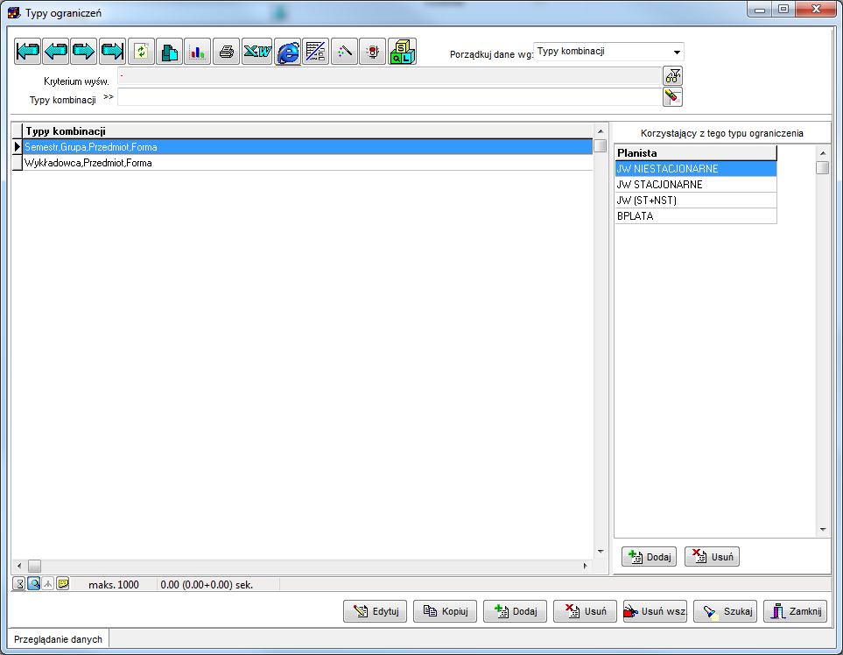

Widok okna typy ograniczeń.

W celu zdefiniowania nowego typu ograniczenia naciśnij przycisk *Dodaj*, następnie z listy wszystkich kategorii zasobów, wskaż wykładowcę i przedmiot, jak pokazano to na rysunku.

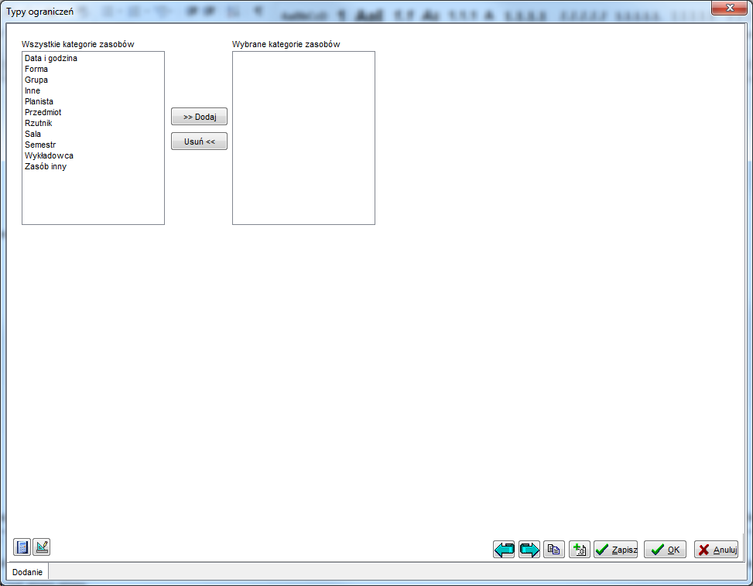

Definiowanie nowego typy ograniczenia.

W celu zdefiniowania ograniczenia funkcjonującego tylko w obrębie semestru (a nie globalnie), do listy wybranych kategorii zasobów należy dodać semestr. Więcej na ten temat napisano w *Przykładzie 6* poniższego rozdziału.

W celu zapisania danych i powrotu do listy naciśnij przycisk *OK*. Kontrolowanie ograniczenia wykładowca-przedmiot może być pożądane przez jednego planistę, lecz zupełnie niepotrzebne z punktu widzenia innego planisty. Z tego powodu dodano możliwość wskazania, którzy planiści korzystają z typu ograniczenia. Nie dodanie planisty w obszarze oznaczonym czerwoną ramką skutkuje tym, że dany typ ograniczenia nie jest w stosunku do tego planisty aktywny (tak, jakby w ogóle go nie było).

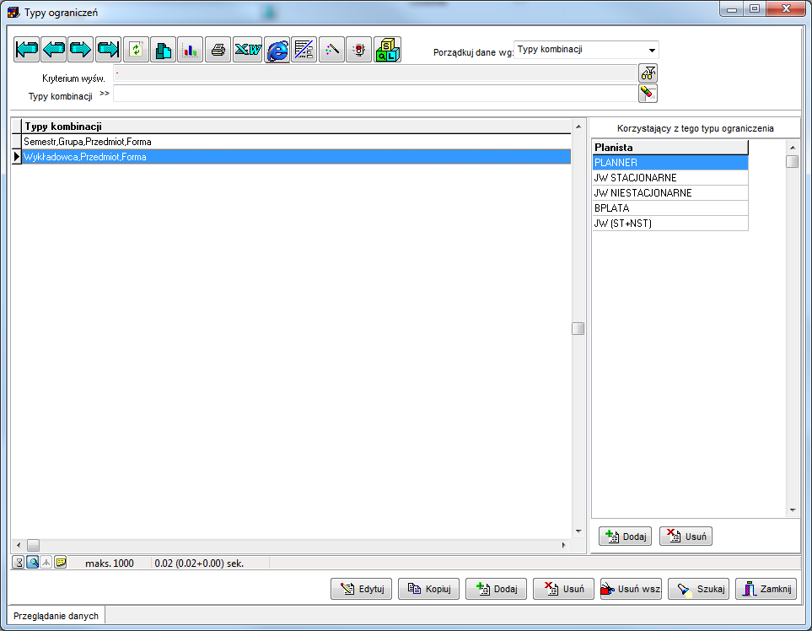

Typy ograniczeń ze zdefiniowanymi ograniczeniami

Gdy już zdefiniowaliśmy typ ograniczenia, czas na wskazanie, którzy konkretnie wykładowcy, z których przedmiotów mogą prowadzić zajęcia.

Zdefiniujmy zatem konkretne ograniczenia.

### Definiowanie ograniczeń

Okno *ograniczenia* uruchamia się z menu głównego *Narzędzia* | *Ograniczenia*. Widok okna został przedstawiony poniżej.

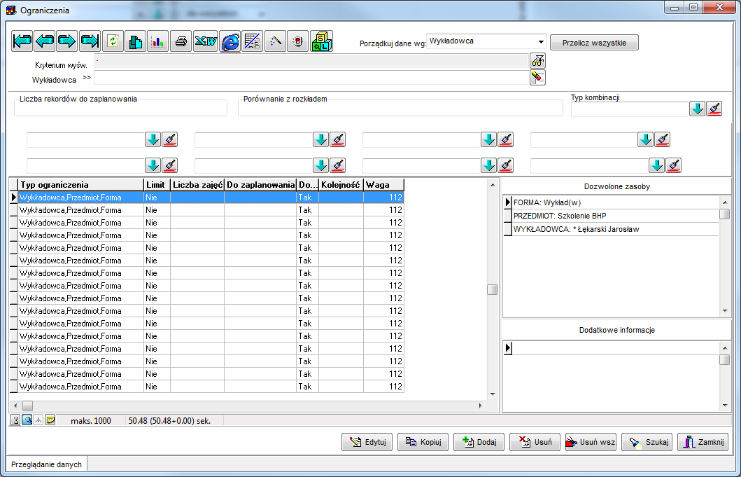

Okna ograniczenia.

W celu zdefiniowania nowego ograniczenia naciśnij przycisk *Dodaj*, a następnie wybierz typ ograniczenia. Jeżeli wybierzesz typ *wykładowca-przedmiot*, wówczas tylko pola *wykładowcy* i *przedmioty* staną się dostępne, tzn. znikną pola *grupy*, *formy zajęć* itd. Następnie wpisz nazwy wykładowcy i przedmiotów.

Informacje zawarte w oknie poniżej należy rozumieć w następujący sposób: *wykładowca mgr Augustyniak Jacek* może prowadzić zajęcia *ćwiczenia* z przedmiotów *Architektura* oraz *AutoCAD*.

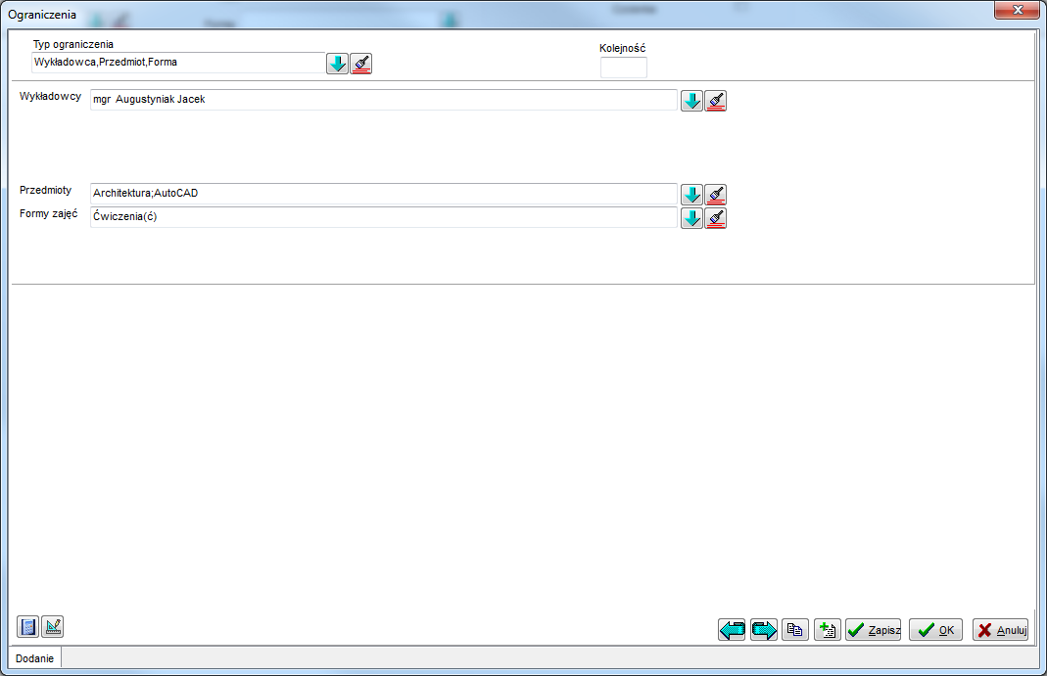

Ograniczenie.

Z kolei informacje zawarte w oknie poniżej (zaznaczone pole wyboru *Przedmioty* – *wszystkie* i dwóch wykładowców w polu wykładowcy) należy rozumieć w następujący sposób: wykładowca *mgr Augustyniak Jacek* oraz *mgr inż. Araszkiewicz Andrzej* mogą prowadzić zajęcia z dowolnego przedmiotu.

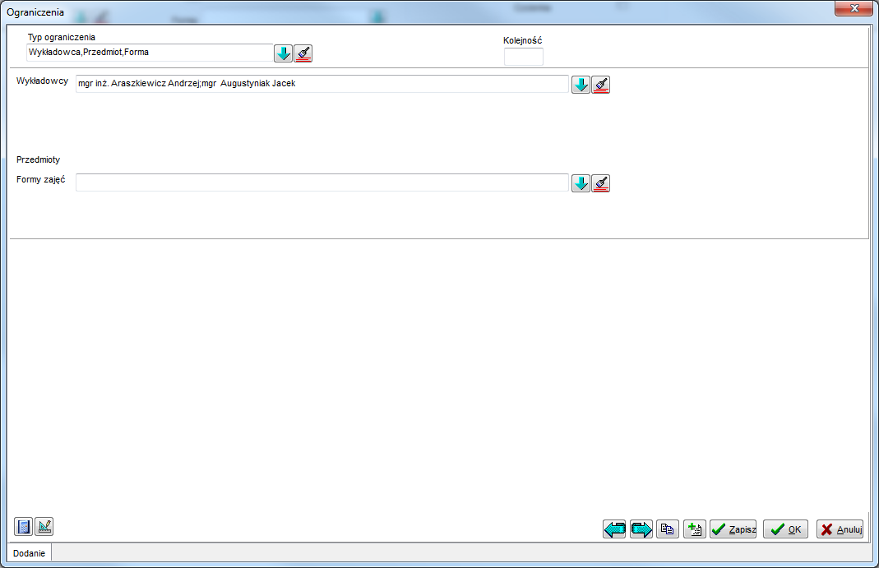

Okno ograniczenia pozwala na porządkowanie danych wg nazwisk wykładowców. W wielu zastosowania wygodne jest też ukrycie kolumny „typ kombinacji”, jak pokazano na rysunku poniżej.

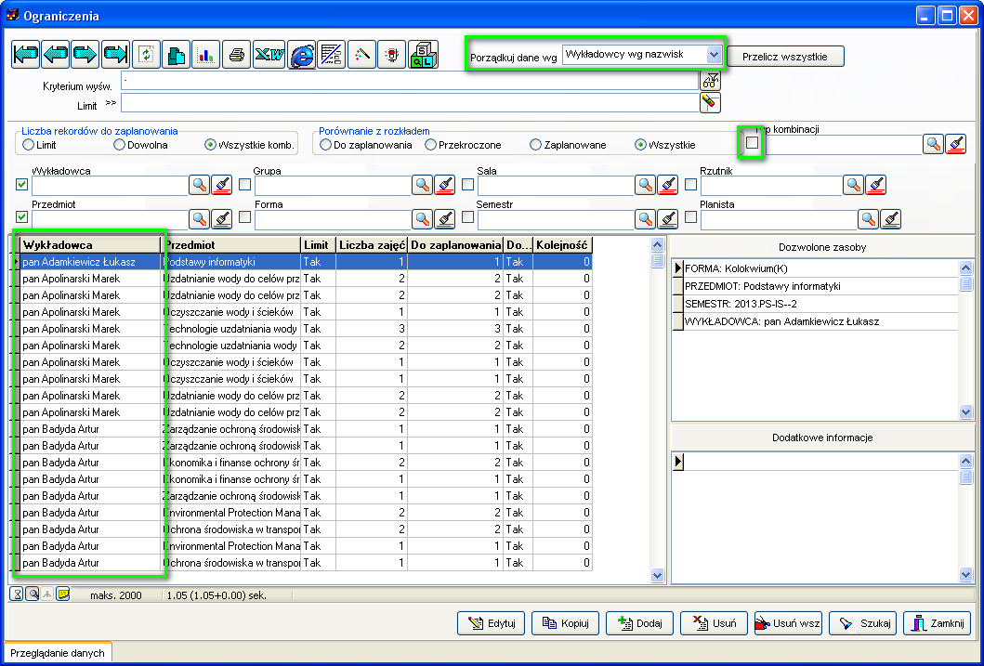

Warto pamiętać, że w oknie Ograniczenia można sortować oraz wyszukiwać dane wg własnych atrybutów

Pole wyboru *Dostępne* pozwala na wyłączenie kombinacji.

Należy być ostrożnym, jeżeli chodzi o wyłączanie pola wyboru *Dostępne*. Chodzi o to, że w systemie mogą istnieć zajęcia, nawet sprzed kilku lat, które powiązane są z daną kombinacją. Wyłączenie reguły spowoduje wyświetlenie komunikatu o braku kombinacji. Pole wyboru *Limit* oraz pole *Kolejność* zostały omówione w podrozdziale *Plany studiów*.

### Przeglądanie ograniczeń

W trakcie eksploatacji systemu liczba ograniczeń szybko rośnie, w stosunkowo niedługim czasie osiągając wartość kilku tysięcy rekordów. W celu ułatwienia przeglądania tak dużej liczby ograniczeń dodano do formularza możliwość filtrowania danych ze względu na typy kombinacji, wykładowców, grupy, sale, inne zasoby, przedmioty, formy prowadzenia zajęć, semestry oraz planistów. Jeżeli dla przykładu chcemy przeglądać tylko kombinacje dotyczące *przedmiotu-semestru* i wykładowcy *mgr Augustyniak Jacek*, to musimy zdefiniować filtr przedstawiony na rysunku poniżej.

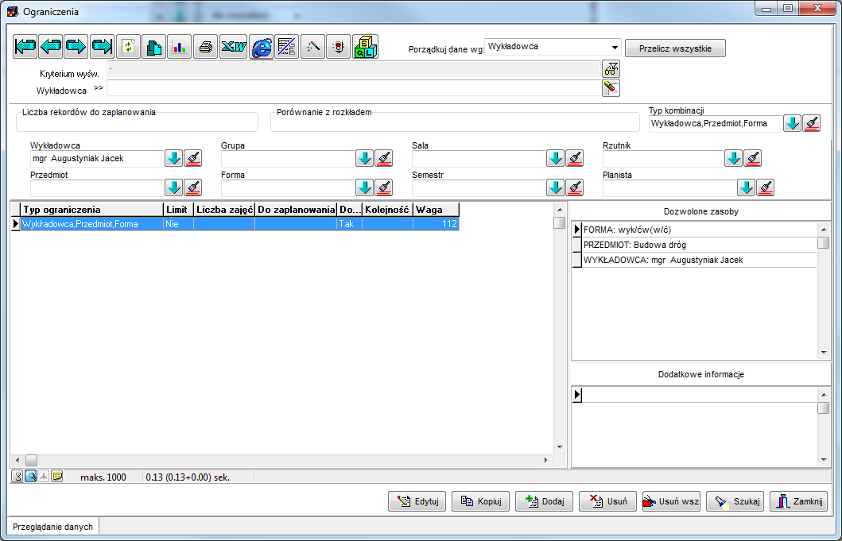

Ograniczenia - filtr.

Podobnie jak w innych oknach aplikacji zachowana została tu zasada, polegająca na tym, że podczas dodawania nowego rekordu, wartościami domyślnymi są wartości z filtra. W omawianym przypadku formularz do wprowadzania nowej kombinacji przyjmie następujące wartości domyślne.

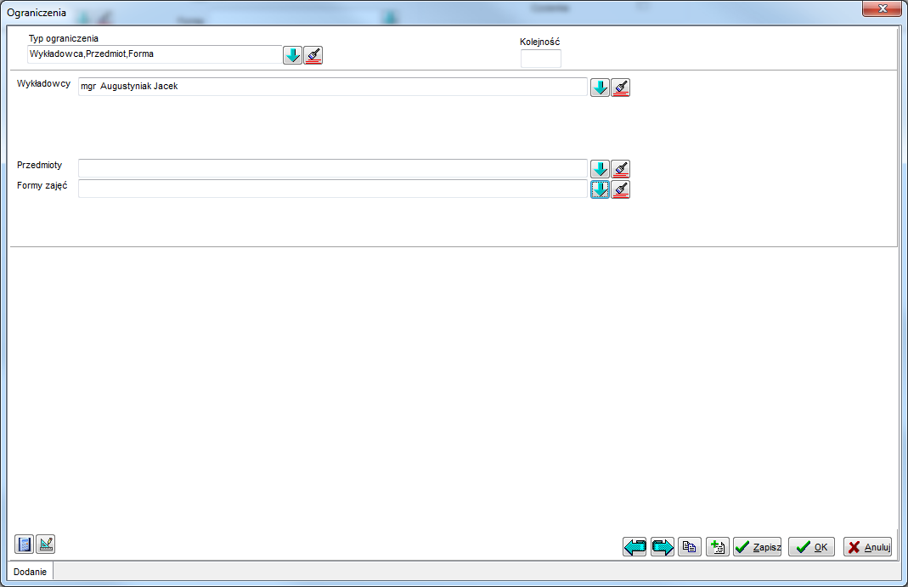

Edycja filtra.

Oczywiście, niezależnie od tego specjalizowanego filtra, można używać standardowego filtra, dostępnego we wszystkich oknach słownikowych, uruchamianego za pomocą klawisza *F8*.

W widoku *Ograniczenia* użytkownik może ustawiać własną szerokość kolumn. W tym celu należy kliknąć w jedną z nazw kolumn, a w efekcie zostanie wyświetlone okno ustawień konfiguracyjnych formularza jak poniżej, w którym można zmienić kolejność oraz szerokość wyświetlanych kolumn.

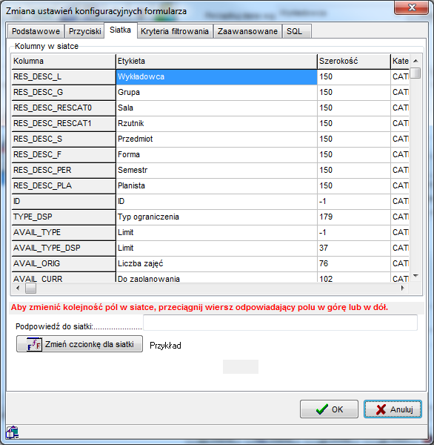

Zmiana ustawień konfiguracyjnych formularza.

### Wybieranie dozwolonych kombinacji

Na oknach służących do wybierania zasobów, znajduje się pole wyboru Tylko dozwolone kombinacje. Jeżeli to pole wyboru jest zaznaczone, wówczas na listach pokazywane będą tylko zasoby dozwolone ze względu na ograniczenia w module ograniczenia.

Pole wyboru Tylko dozwolone kombinacje znajduje się na oknach:

- *wykładowcy*

- *grupy*

- *zasoby*

- *przedmioty*

- *formy prowadzenia zajęć*

- *planiści*

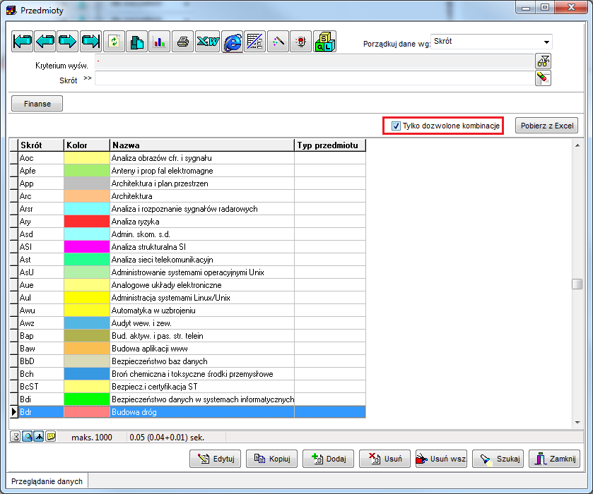

Przedmioty z zaznaczoną opcją tylko dozwolone kombinacje.

Znaczenie pola wyboru *Tylko dozwolone kombinacje* zostało szczegółowo wyjaśnione w *Przykładzie 4*, w dalszej części tego rozdziału.

### Przeglądanie zasobów w formie tabeli

W celu znalezienia rekordów związanych z danym zasobem (wykładowcą, grupą, salą itd.), możemy użyć filtrów, umieszczonych w górnej części okna, tak jak przedstawia to rysunek poniżej.

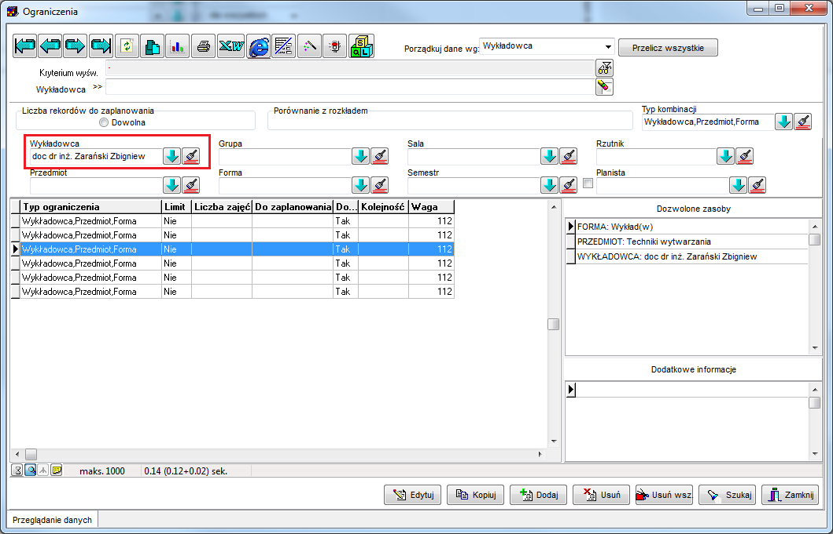

Widok okna ograniczenia z zaznaczonym filtrem.

W niektórych sytuacjach wygodniejszą formą przeglądania danych i wyszukiwania zasobów jest przeglądanie zasobów w formie tabeli. W celu przeglądania danych w formie tabeli należy wskazać, które zasoby mają zostać wyświetlone w siatce, w kolumnach. Robi się to za pomocą pól wyboru w górnej części ekranu. Jeżeli na przykład chcemy, aby w siatce z rekordami pojawił się wykładowca, grupa, przedmiot oraz forma, należy zaznaczyć pola wyboru zgodnie z rysunkiem.

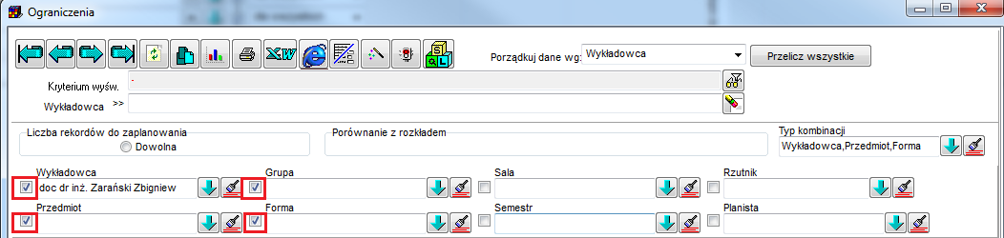

Widok okna ograniczenia z zaznaczonym układem filtrów.

Wówczas do układu okna zostaną dodane kolumny: wykładowca, grupa, przedmiot, forma.

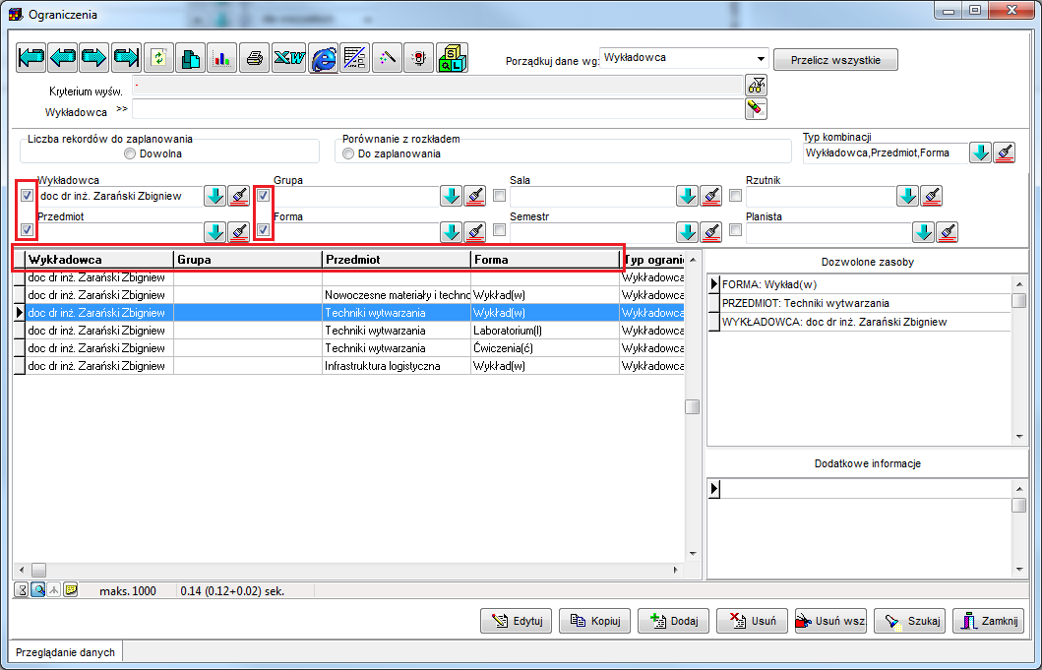

Widok listy ograniczeń z dodanymi kolumnami.

**Uwagi:**

* Jeżeli w danym ograniczeniu wybrano kilkukrotnie zasób np. kilka grupa, wówczas zostaną wyświetlone wszystkie nazwy grup, rozdzielone przecinkami. Przypadek ten zilustrowano na rysunku powyżej;
* Jeżeli podczas tworzenia ograniczenia zaznaczono pole wyboru „wszystkie zasoby”, wówczas w siatce zostanie wyświetlone słowo „WSZYSCY”. Przypadek ten zilustrowano na rysunku powyżej, w ostatnim wierszu;
* Wybranie kolumn do wyświetlenia jest mechanizmem, który funkcjonuje niezależnie od wybranego typu kombinacji, w szczególności
  + Jeżeli zostanie wybrana do wyświetlania w kolumnie kategoria zasobu, która nie występuje w typie kombinacji, to po prostu w kolumnie tej nie zostaną wyświetlone żadne dane.
  + Jeżeli do wyświetlania nie ostanie wybrana kategoria zasobu, która występuje w typie kombinacji, to po prostu nie ostanie ona wyświetlona i nic się nie stanie. Wszystkie zasoby związane z danym ograniczeniem są wyświetlane zawsze i niezależnie od innych ustawień w panelu z prawej strony okna.

Sposób prezentacji zasobów w kolumnach zdecydowanie ułatwia przeglądanie danych i porównanie danych wprowadzonych do systemu z źródłowym planem studiów.

Warto w tym miejscu przypomnieć o możliwości eksportu danych do pliku, który jest dostępny z każdego okna aplikacji. Dane mogą zostać wyeksportowane do pliku i podlegać dalszej analizie. Rysunki poniżej pokazują w jaki sposób zapisać dane w programie *Excel*.

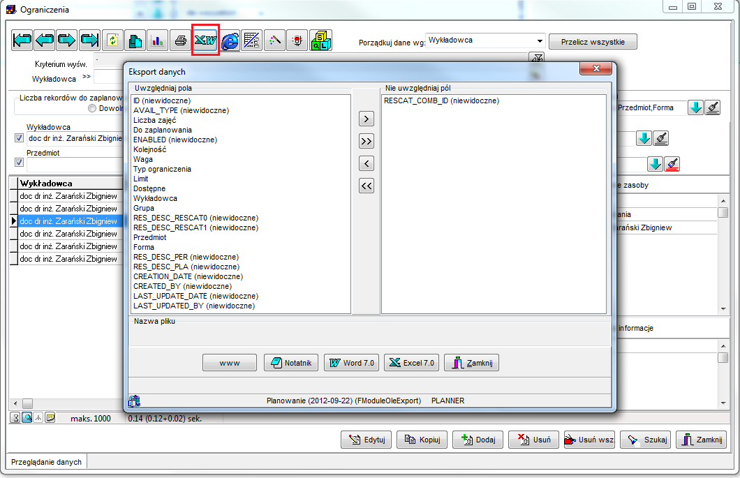

Widok ograniczeń z wywołaniem funkcji eksportu danych do Excela.

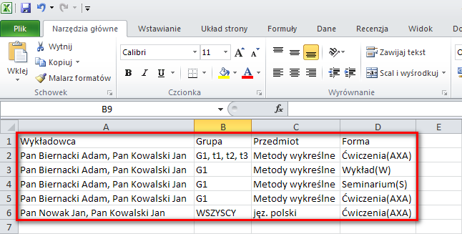

Widok ograniczeń wyeksportowanych do programu MS Excel.

### Planowanie z ograniczeniami

Załóżmy, że w systemie mamy zdefiniowane tylko jedno ograniczenie, przedstawione na rysunku poniżej.

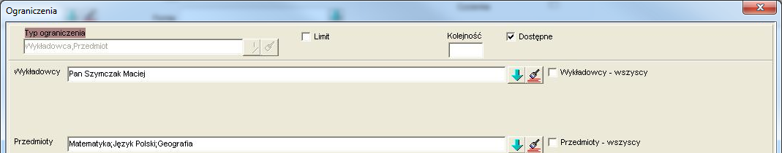

Widok okna przykładowego ograniczenia.

Ze względu na dosyć trudną tematykę, opisywaną w tym rozdziale, zachowanie systemu zostanie przedstawione krok po kroku, na przykładach, począwszy na przypadków typowych i bardzo prostych, a skończywszy na przypadkach bardzo złożonych.

**Przykład 1 – Wykładowca Szymczak i matematyka – test pozytywny**

Podczas planowania zajęcia przedstawionego na rysunku nie pojawi się żaden komunikat. Zajęcie po prostu zostanie zaplanowane.

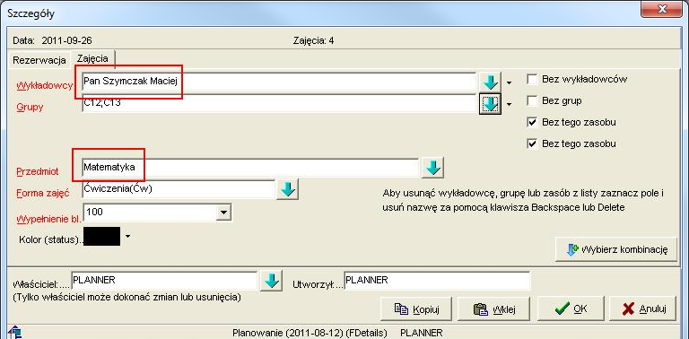

Widok zawartości okna szczegóły realizującego przykład.

**Przykład 2 – Wykładowca Szymczak i chemia – brak kombinacji**

W systemie zapisana jest informacja, że wykładowca *Szymczak* może planować tylko zajęcia z przedmiotów *matematyka*, *język polski* i *geografia*. Zatem, przy próbie dodania zajęcia z przedmiotu *chemia* pojawi się komunikat informujący, że kombinacja *wykładowca-Szymczak* i *przedmiot-chemia* nie są dozwolone.

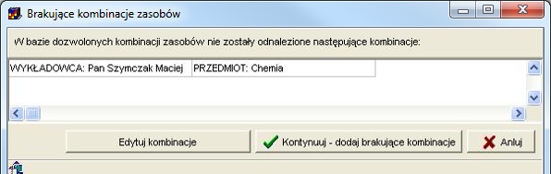

Widok zawartości okna brakujące kombinacje zasobów realizującego przykład.

Naciśnięcie przycisku *Edytuj kombinacje* spowoduje wyświetlenie okna do definiowania ograniczeń, w którym użytkownik będzie mógł przejrzeć istniejące kombinacje i dodać nową, brakującą kombinację.

Naciśnięcie przycisku *Kontynuuj – dodaj brakujące kombinacje* spowoduje automatyczne dodanie kombinacji bez konieczności robienia tego ręcznie.

Jest to bardzo użyteczna w praktyce funkcjonalność, pozwalająca na „przelewanie” wiedzy na temat ograniczeń z głowy planisty do systemu, niejako przy okazji planowania zajęć, ad-hoc, bez ponoszenia dodatkowych kosztów czasowych.

Naciśnięcie przycisku *Anuluj* powoduje anulowania planowania zajęcia.

Po naciśnięciu przycisku *Kontynuuj – dodaj brakujące kombinacje* i uruchomieniu okna Definiowanie ograniczeń widać, że ograniczenie zostało dodane do listy.

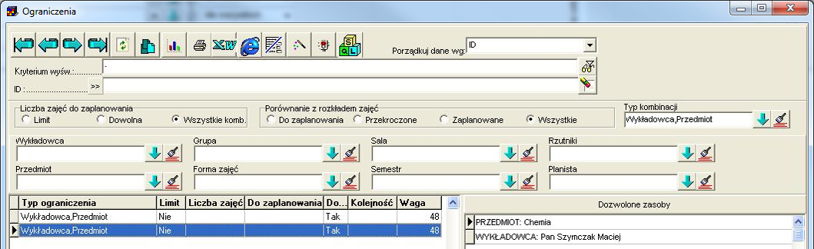

Widok zawartości okna ograniczenia z dodanym nowym ograniczeniem.

Podczas planowania kolejnych zajęć z chemii z wykładowcą *Szymczak*, już nie pojawi się komunikat wygenerowany przez moduł ograniczenia w tym przykładzie.

**Przykład 3 – Kowalski, Szymczak i matematyka**

W tym przykładzie planujemy zajęcia prowadzone jednocześnie przez *Kowalskiego* i *Szymczaka* z przedmiotu *matematyka*.

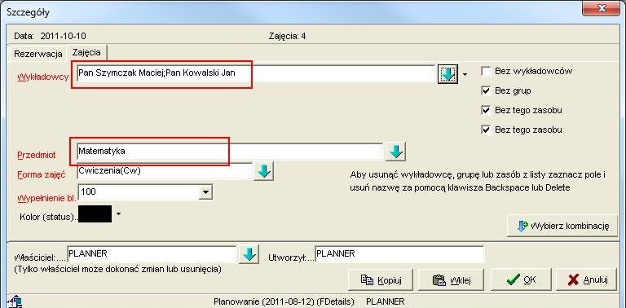

Widok zawartości okna szczegóły realizującego przykład.

Spodziewamy się, że program zaraportuje, że *Kowalski* nie może prowadzić zajęć z matematyki (*Szymczak* może, więc komunikat będzie dotyczył tylko *Kowalskiego*). W efekcie otrzymujemy następujący komunikat jak poniżej.

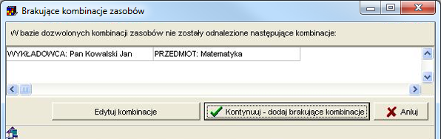

Widok zawartości okna brakujące kombinacje zasobów realizującego przykład.

**Przykład 4 – Kowalski, Szymczak, matematyka, grupa C12 i grupa C13**

Włączymy teraz nowy typ ograniczeń: *wykładowca – grupa*. Innymi słowy, będziemy kontrolować, które grupy mogą mieć zajęcia z którymi wykładowcami.

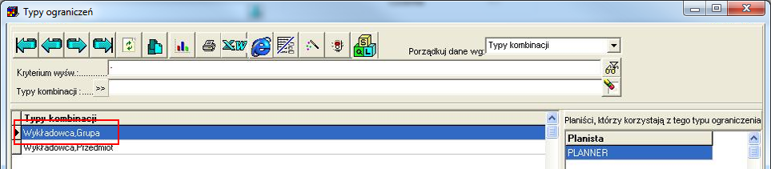

Widok zawartości okna z nowododanym na potrzeby przykładu ograniczeniem.

Następnie spróbujmy zaplanować zajęcie dla grup *C12* oraz *C13*, prowadzone jednocześnie przez wykładowców *Szymczak* i *Kowalski*.

Wybierzmy wykładowców *Szymczak* i *Kowalski*, a następnie kliknijmy w przycisk do wyboru grup, tak jak przedstawiono to na rysunku.

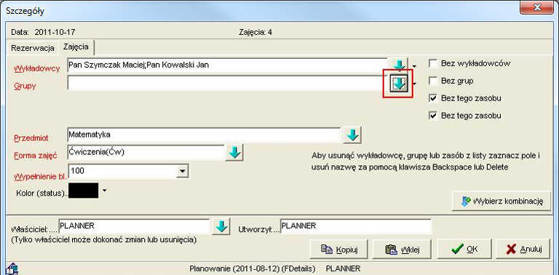

Widok zawartości okna szczegóły realizującego przykład.

Jak widać lista dostępnych grup jest pusta, dlaczego?

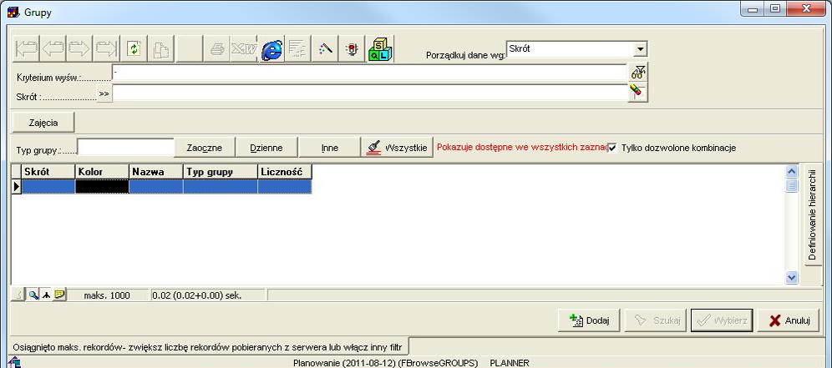

Widok zawartości okna grupy z pustą listą grup.

Lista jest pusta, ponieważ już na etapie wybierania zasobów program kontroluje, czy dana kombinacja zasobów jest dostępna. Lista jest pusta, skoro nie wskazaliśmy jeszcze grup, z którymi mogą prowadzić zajęcia wykładowcy. Aby zobaczyć wszystkie grupy, odznacz pole wyboru *Tylko dozwolone kombinacje* i wybierz grupy *C12*, *C13*.

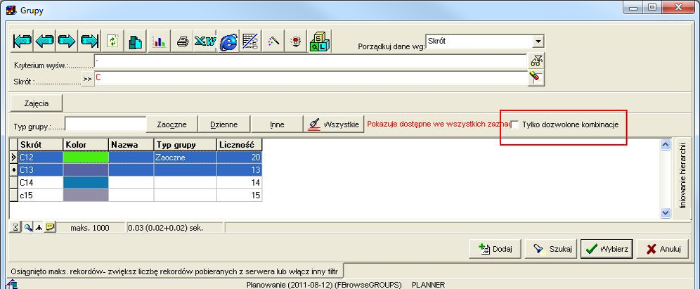

Widok zawartości okna grupy z opcją do odznaczenia tylko dozwolone kombinacje.

Następnie spróbujmy dodać zajęcie. Pojawi się komunikat generowany przez moduł ograniczenia. System raportuje, że brakuje czterech kombinacji:

- wykładowca *Szymczak* nie może prowadzić zajęcia z grupą *C12*

- wykładowca *Szymczak* nie może prowadzić zajęcia z grupą *C13*

- wykładowca *Kowalski* nie może prowadzić zajęcia z grupą *C12*

- wykładowca *Kowalski* nie może prowadzić zajęcia z grupą *C13*.

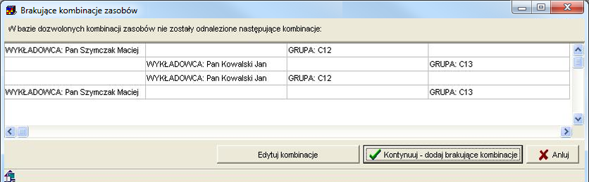

Widok zawartości okna brakujące kombinacje zasobów realizującego przykład.

Po naciśnięciu przycisku *Kontynuuj – dodaj brakujące kombinacje* wszystkie cztery kombinacje zostaną dodane i zajęcie zostanie zaplanowane.

**Przykład 5 – inauguracja roku**

W tym przykładzie planujemy zajęcie odpowiadające inauguracji roku akademickiego, w którym będzie brało udział wiele grup i wielu wykładowców.

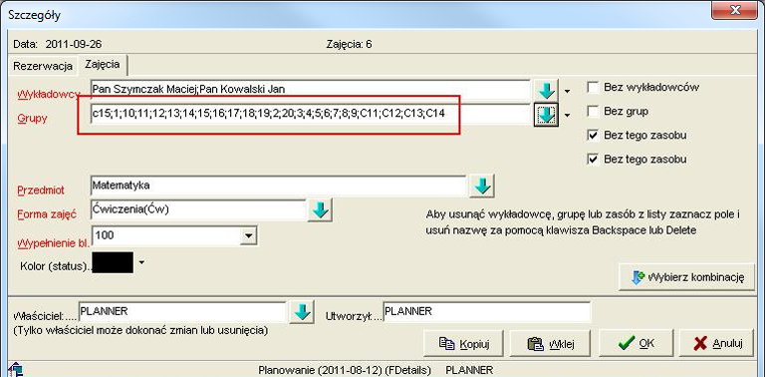

Widok zawartości okna szczegóły realizującego przykład.

W takim przypadku zamiast sprawdzenia, którzy wykładowcy mogą planować zajęcia, pojawi się następujący komunikat jak poniżej.

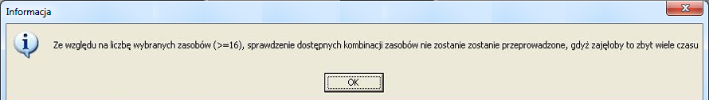

Widok komunikatu o wybraniu zbyt dużej liczby zasobów.

Dlaczego został wyświetlony taki komunikat? Rzućmy okiem ponownie na *Przykład 4*. Tam, dla dwóch wykładowców i dwóch grup były sprawdzane *2\*2=4 kombinacje*.

W tym przykładzie program musiałby sprawdzić liczba *wykładowców \* liczba grup= np. 20 \* 20 = 400 kombinacji*. Zajęłoby to zbyt wiele czasu, dlatego w przypadku dużej liczby zasobów moduł ograniczenia jest odłączany.

**Uwaga dla zaawansowanych użytkowników**

W wyjaśnieniu powyżej zastosowałem celowo uproszczenie, dla przejrzystości opisu problemu. Jednak w rzeczywistości liczba sprawdzanych kombinacji jest znacznie większa, wynika to z technicznej budowy modułu.

Np. dla zajęcia z wykładowcą *Szymczak*, z grupami *C12* i *C13*, w *sali 65* z przedmiotu *matematyka*, forma zajęć *ćwiczenia*, w semestrze *Lato2011*, zajęcia planowane przez użytkownika *planner* sprawdzanych jest:

*2(bo wykładowca)\*2(bo c12)\*2(bo c12)\*2(bo matematyka)\*2(bo ćwiczenia)\*2(bo Semestr)\*2(bo planista) = 2\*2\*2\*2\*2\*2 = 127* wszystkich możliwych kombinacji.

Następnie spośród wszystkich kombinacji wybierane są tylko te, które zdefiniowano w typach ograniczeń.

**Przykład 6 – ograniczenie w obrębie semestru**

W tym przykładzie planujemy zajęcie odpowiadające inauguracji roku akademickiego, w którym będzie brało udział wiele grup i wielu wykładowców.

Wszystkie poprzednie przykłady polegały na definiowaniu ograniczeń, które funkcjonowały globalnie, we wszystkich semestrach. W celu zdefiniowania ograniczenia aktywnego tylko w obrębie semestru należy po prostu dodać semestr w oknie *Typy ograniczeń*.

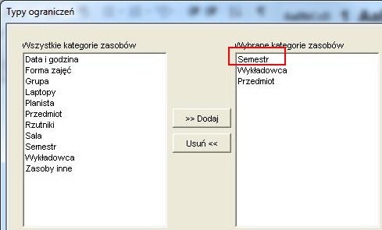

Widok zawartości okna typy ograniczeń z dodaną kategorią semestr.

Wówczas komunikat o brakujących kombinacjach zasobów będzie zawierał również nazwę semestru. Sztuczka polega na tym, że *semestr* jest traktowany przez moduł ograniczenia po prostu jako jeden z zasobów.

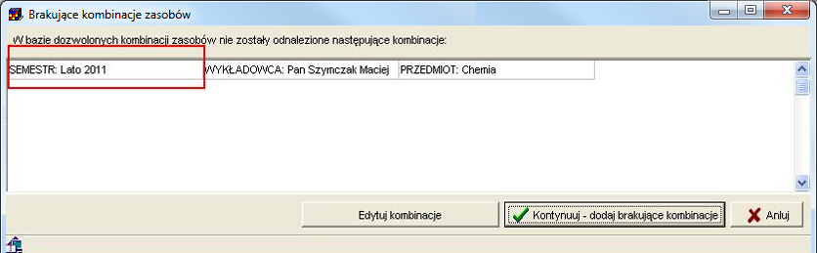

Widok zawartości okna brakujące kombinacje zasobów.

Po naciśnięciu przycisku *Kontynuuj*, brakująca kombinacja zostanie dodana i komunikat więcej nie będzie wyświetlany.

Jednak w trakcie próby zaplanowania zajęć z chemii dla wykładowcy *Szymczak* w innym semestrze, zgodnie z naszymi oczekiwaniami ponownie pojawi się komunikat jak poniżej.

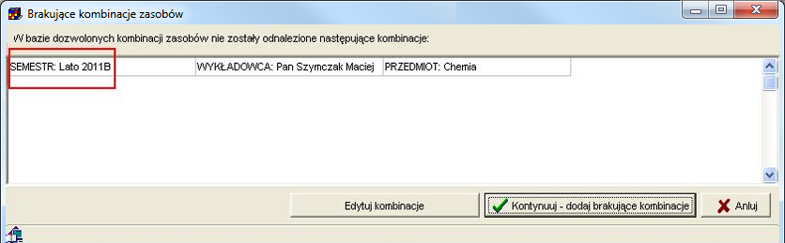

Widok zawartości okna brakujące kombinacje zasobów.

Warto w tym miejscu przypomnieć o możliwości filtrowania danych na formularzu *Ograniczenia* wg semestru. Ta funkcja może się okazać bardzo pomocna, gdy w systemie będzie zdefiniowanych bardzo wiele ograniczeń.

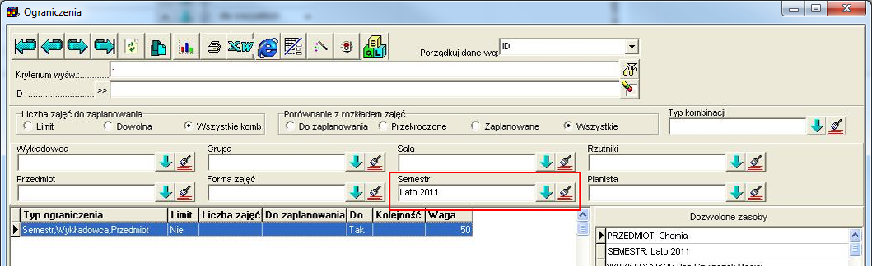

Widok zawartości okna ograniczenia.

**Przykład 7 – sprawdzanie wielu ograniczeń jednocześnie**

W tym przykładzie przeanalizujemy działanie programu w sytuacji, gdy sprawdzane są następujące typów ograniczeń:

- ograniczenie typu wykładowca i przedmiot

- ograniczenie typu grupa i przedmiot

- ograniczenie typu wykładowca i grupa i przedmiot i semestr.

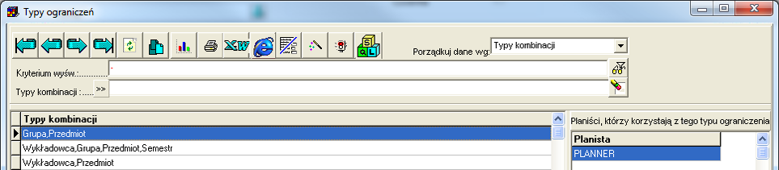

Widok zawartości okna typy ograniczeń.

Zaplanujmy teraz zajęcie zgodnie z rysunkiem przedstawionym poniżej.

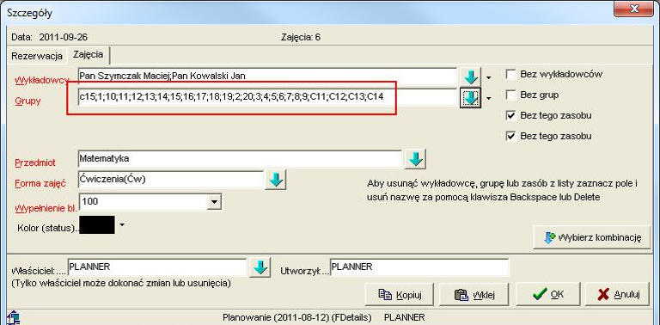

Widok zawartości okna szczegóły realizującego przykład.

Wówczas program zidentyfikuje brakujące kombinacje zasobów i wyświetli je w sposób jak to przedstawiono poniżej.

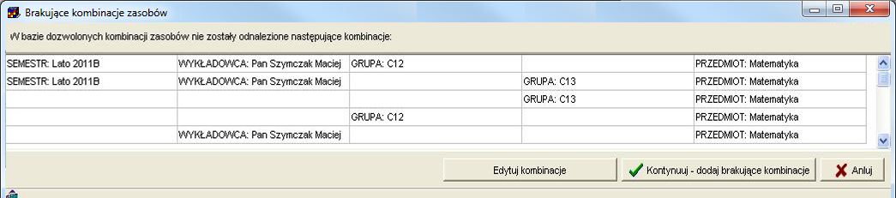

Widok zawartości okna brakujące kombinacje zasobów.

### Funkcja przelicz wszystkie

W oknie ograniczenia dodano funkcję przeliczania liczby zajęć do zaplanowania dla wszystkich rekordów wyświetlanych w siatce.

Funkcję tę uruchamia się za pomocą przycisku *Przelicz wszystkie*. W trakcie przeliczania na ekranie wyświetlana jest informacja na temat liczby przeliczonych dotychczas rekordów. Widoczna jest także lista zajęć powiązanych z wybranym rekordem w planie studiów.



Przelicz wszystkie.

1. Funkcja dokonuje przeliczenia dla rekordów aktualnie wybranych w siatce. Dzięki temu użytkownik, stosując filtr może ograniczyć zakres rekordów do przeliczenia. Domyślną liczbą rekordów pobieranych z serwera jest 1000. W celu zwiększenia tej liczby należy nacisnąć przycisk i wpisać nową wartość.

2. Podczas przeliczania program zawiesił się? Najprawdopodobniej inny użytkownik blokuje dostęp do przeliczanego rekordu. Poczekaj chwilę.

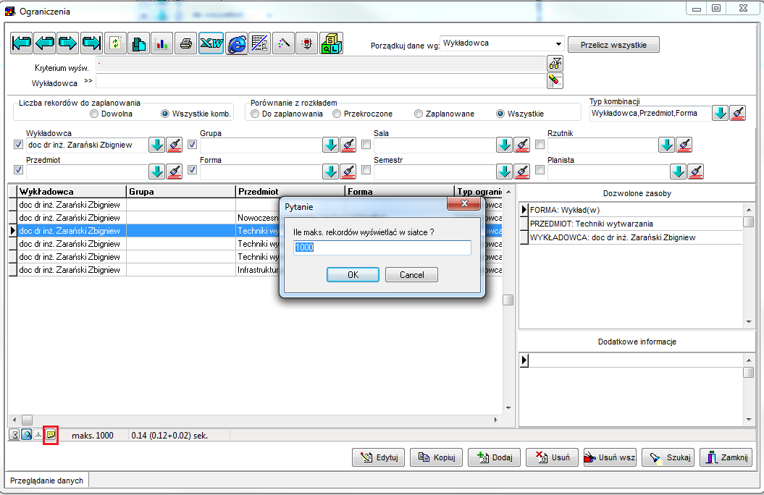

Widok zawartości okna ograniczenia z wyświetloną funkcją podrzędną dotyczącą zapytania o maksymalną ilość rekordów wyświetlanych w siatce.

### Zaokrąglenia

Wyliczenie jest wykonywane z dokładnością do czterech miejsc po przecinku.

Jeżeli jednak istnieje potrzeba zmiany dokładności (może tak być w przypadku, gdy jedna kratka na rozkładzie to wartość 0.3333), to można to zrobić ustawiając ten parametr. Wartość 1 oznacza przeliczanie z dokładnością do jednego miejsca po przecinku.

|  |
| --- |
| **insert** **into** system\_parameters (**name**, **value**) **values** ('GRID\_DECIMAL\_PLACES', 1); |

## Plan studiów

Przed zapoznaniem się z treścią tego rozdziału zaleca się przeczytanie rozdziału *Ograniczenia*.

*Plan studiów* to tabela, która definiuje dla grup wykładowych, ile godzin zajęć w semestrze powinno odbyć z danego przedmiotu, w podziale na formy prowadzenia zajęć.

### Wprowadzanie planu studiów

W celu wprowadzenia planu studiów, wykonaj następujące czynności:

1. Zdefiniuj ograniczenie *grupa-przedmiot-forma zajęć-semestr*.

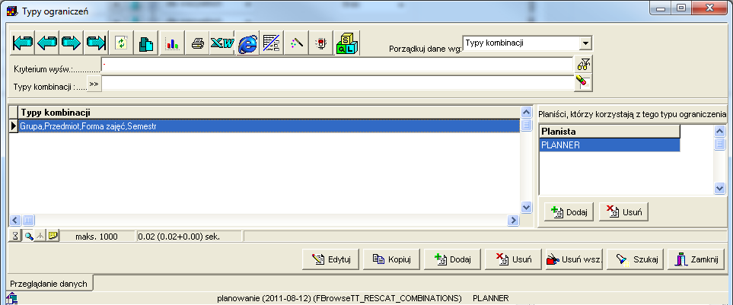

Widok zawartości okna typy ograniczeń.

1. Dla każdej kombinacji *grupa-przedmiot-forma zajęć-semestr* określ liczbę zajęć do przeprowadzenia. Liczbę tę wpisz w polu *limit*, które pojawi się po zaznaczeniu pola wyboru *limit*.



Widok zawartości okna ograniczenia.

Znaczenie poszczególnych pól w formularzu.

|  |  |
| --- | --- |
| Pole | Znaczenie |
| Pole wyboru *Limit*  Pole edycyjne *Limit* | Zaznaczenie pola oznacza, że program będzie kontrolował liczbę zaplanowanych zajęć.  Aktualna liczba zaplanowanych zajęć pojawia się w polu edycyjnym *Do zaplanowania*.  W polu edycyjnym *Limit* należy wpisać początkową liczbę godzin do zaplanowania. |
| Pole edycyjne *Do zaplanowania* | Aktualna liczba zaplanowanych zajęć.  Pole automatycznie aktualizowane przez system, tylko do odczytu. |
| Pole wyboru *Przelicz* | W niektórych sytuacjach wartość w polu Do zaplanowania może być nieaktualna. Może tak się zdarzyć w następujących przypadkach:  1/ Kombinacja została dodana później, niż zaplanowano zajęcia.  2/ Zmodyfikowano kombinację po tym, gdy zaplanowano zajęcia, np. zwiększono liczbę zajęć do przeprowadzenia.  W takim przypadku należy przeliczyć liczbę godzin do zaplanowania. Przeliczenie wykona się po zapisaniu rekordu, jeżeli pole wyboru *Przelicz* zostanie zaznaczone.  Uwaga: Przeliczenie może zająć dużo czasu, dlatego powinno być ono wykonywane tylko, jeżeli faktycznie zachodzi taka potrzeba. |
| Pole edycyjne *Kolejność* | Pomocnicze pole, które pozwala na uporządkowanie rekordów w liście wg określonej kolejności.  W powiązaniu z funkcją pokazywania tylko nie zaplanowanych kombinacji jest to bardzo przydatna funkcja programu. Za chwilę zostanie napisane więcej na ten temat. |

Pozostałe elementy okna zostały wyjaśnione w rozdziale *ograniczenia*.

### Planowanie zajęć według planu studiów

Planowanie zajęć wg planu studiów zostanie przedstawione na przykładzie poniżej.

Załóżmy dla ustalenia uwagi, że w ramach planu studiów w semestrze *Lato2011* mamy do przeprowadzenia następujące zajęcia.

|  |  |  |  |
| --- | --- | --- | --- |
| Grupa | Przedmiot | Forma zajęć | Liczba zajęć |
| C11 | Matematyka | Wykład | 15 |
| C11 | Matematyka | Ćwiczenia | 22 |
| C11 | Geografia | Wykład | 7 |
| C11 | Geografia | Ćwiczenia | 11 |

Wprowadź plan studiów do systemu wg opisu z poprzedniej części.

Następnie ustal filtr w oknie *ograniczenia* w taki sposób, aby wyświetlane były tylko kombinacje z *limitem* i tylko te, które jeszcze nie zostały w pełni zaplanowane (do zaplanowania). Włącz ponadto porządkowanie danych wg pola *kolejność*.



Widok zawartości okna ograniczenia.

Następnie zamknij okno i przejdź do planowania zajęć.

Przejdź do arkusza zajęć grupy *C11*. Kliknij przycisk *wybierz kombinację* zaznaczony za pomocą czerwonej ramki poniżej.



Widok pulpitu planisty z zaznaczoną opcją pokaż dostępne.

Pojawi się ponownie okno Ograniczenia.

Odczytujemy w oknie liczbę godzin do zaplanowania (15), zapamiętujemy, i klikamy przycisk *wybierz* w oknie *ograniczenia*.

Wówczas nazwa przedmiotu, forma prowadzenia zajęć oraz grupa z wybranego wiersza z okna Ograniczenia jest kopiowana do pól pulpitu planistycznego. Planujemy 15 zajęć dla wybranych: *grupy*, *przedmiotu* i *formy prowadzenia zajęć*.



Widok pulpitu planisty z zaplanowanymi zajęciami.

Następnie klikamy ponownie przycisk *wybierz kombinację*.



Widok zawartości okna ograniczenia.

Widzimy, że w oknie *Ograniczenia* pojawiają się teraz trzy, a nie cztery wiersze. Dzieje się tak dlatego, że w grupie *Porównanie z rozkładem zajęć* ustawiony jest filtr *Do zaplanowania*.

Ponownie wybieramy wiersz, np. pierwszy od góry, zapamiętujemy liczbę zajęć do zaplanowania, naciskamy przycisk *Wybierz* i planujemy zajęcia, aż na liście zajęć do zaplanowania nie będzie wierszy do wyświetlenia.

Jeżeli podczas planowania zajęć wybierzemy mniejszą liczbę godzin, niż wynika to z planu studiów, to po zaplanowaniu zajęć wiersz w oknie *Ograniczenia* będzie nadal widoczny, z tym, że wartość w polu *Do zaplanowania* ulegnie zmniejszeniu.

Jeżeli natomiast, choćby przez pomyłkę zaplanujemy za dużo zajęć, wówczas w polu *do zaplanowania* pojawi się liczba ujemna.

Warto zwrócić uwagę na fakt, że jeżeli w planie studiów w ogóle nie umieścimy kombinacji *grupa-przedmiot-forma prowadzenia zajęć* (jest to inny przypadek nie opisany przed chwilą – to nie jest przekroczenie planu), to użycie tej kombinacji spowoduje wyświetlenie okna *Brakujące kombinacje zasobów*, przy czym naciśnięcie przycisku *Kontynuuj* spowoduje dodanie kombinacji, ale odznaczonym polem wyboru *Limit*.

Dla wygody użytkowników, przycisk *Wybierz kombinację* jest również dostępny na formularzu *Szczegóły*.



Widok zawartości okna szczegóły z zaznaczonym przyciskiem wybierz kombinację.

### Porównanie planu studiów z rozkładem zajęć

W oknie *Ograniczenia* możemy w każdej chwili porównać faktyczną liczbę zaplanowanych zajęć z planem studiów. W kolumnie *Liczba zajęć* wyświetlana jest liczba zajęć zgodna z planem studiów. W kolumnie *Do zaplanowania* wyświetlana jest liczba zajęć, którą jeszcze trzeba zaplanować.

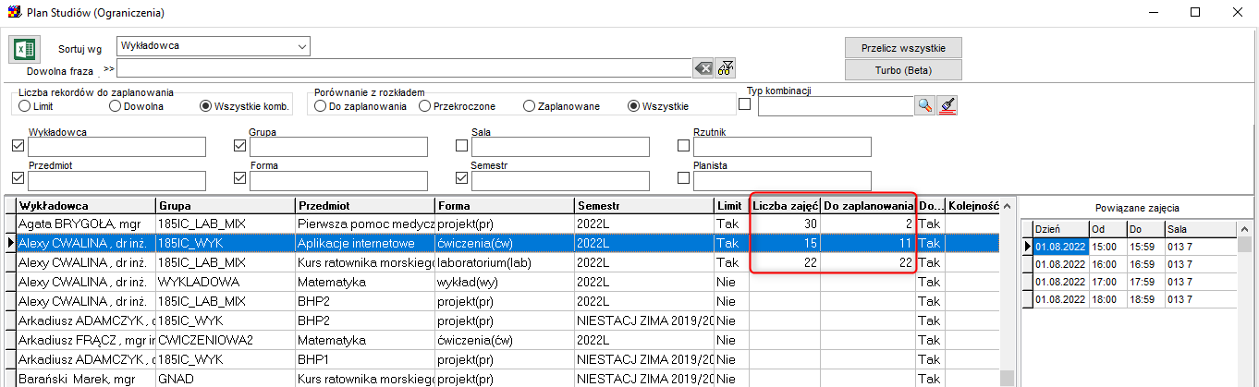

Widok zawartości okna ograniczenia z zaznaczonymi kolumnami liczba zajęć i do zaplanowania.

Można też przejrzeć listę zajęć powiązanych z wybranym rekordem w planie zajęć:



Zajęcia nie pokazują się? – naciśnij przycisk **Przelicz wszystkie**.

Jeżeli zajęcia nadal się nie pokazują, to znaczy, że jeszcze nie utworzono zajęć.

### Przekroczenia planu

Jeżeli zaplanujemy za dużą liczbę zajęć, wówczas w polu *Do zaplanowania* pojawi się liczba ujemna, której wartość bezwzględna wskazuje o ile zajęć za dużo zostało zaplanowanych. Aby zobaczyć tylko te linie planu studiów, które zastałych przekroczone, zaznacz pole *Przekroczone* w grupie *Porównanie z rozkładem zajęć*.

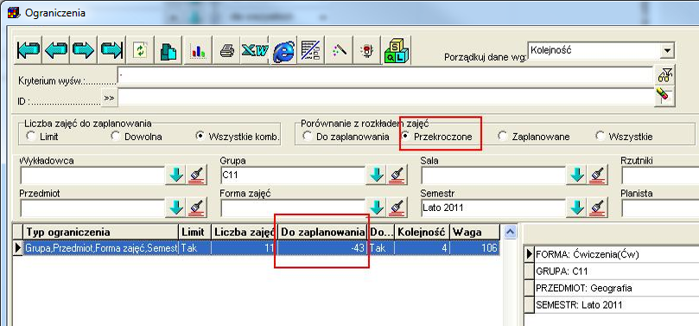

Widok zawartości okna ograniczenia z zaznaczoną opcją przekroczone.

### Uwagi końcowe

* Mechanizmy kontroli opisane w tym i w poprzednim rozdziale funkcjonują również, gdy powielamy zajęcia poprzez kopiowanie i wklejanie zajęć.
* *Ograniczenia* oraz *Plany studiów* mogą być oczywiście łączone ze sobą. W ten sposób możemy zdefiniować *plan studiów*, a ponadto określić którzy wykładowcy będą prowadzili zajęcia z określonymi grupami, w jakich salach itp.
* Moduł *ograniczeń*, podobnie jak wszystkie inne okna w aplikacji wyposażony jest w mechanizm definiowania ad-hoc własnych i dowolnych atrybutów. W przykładzie poniżej dodano pole uwagi dodatkowe do formularza typy ograniczeń.



Widok zawartości okna typy ograniczeń.

## Współpraca zespołu planistów

Zob.

<http://plansoft.org/wp-content/uploads/pdf/WspolpracaZespoluPlanistow.pdf>

# Historia zmian rozkładów zajęć

|  |
| --- |
| Wszystkie zmiany w rozkładzie zajęć są monitorowane i zapisywane w dzienniku. Dzięki temu można obecnie łatwo zidentyfikować, kto i kiedy dodał, zmienił lub usunął zajęcia. |

W teorii, rozkład zajęć dydaktycznych powinien zostać utworzony na długo przed rozpoczęciem semestru, zweryfikowany, zatwierdzony i nie powinien podlegać żadnym zmianom.

Praktyka pokazuje jednak, że raz utworzony rozkład zajęć podlega zmianom, nawet w trakcie trwania semestru. Zmiany takie są powodowane zastępstwami, zmianą w dostępności sal i innymi czynnikami.

Aplikacja Plansoft.org posiada mechanizm pozwalający na rejestrowanie zmian wprowadzonych do rozkładu zajęć,, pozwalający na sprawdzenie, jakie zmiany zostały wykonane chronologicznie w określonym okresie, np. w ciągu ostatniego tygodnia. Można przeglądać wszystkie zmiany, lub tylko zmiany, które dotyczą określonego wykładowcy, grupy, zasobu lub planisty, który planował zajęcia.

Zmiany można analizować w celu poinformowania wykładowców o wprowadzonych zmianach, w celach statystycznych lub w poszukiwaniu ewentualnych błędów w procesie planowania.

## Przeglądanie historii zmian

Okno do przeglądania historii zmian uruchamiamy za pomocą menu

*Narzędzia | Lista zajęć – historia zmian*.

Wygląd okna przedstawiono na rysunku poniżej.

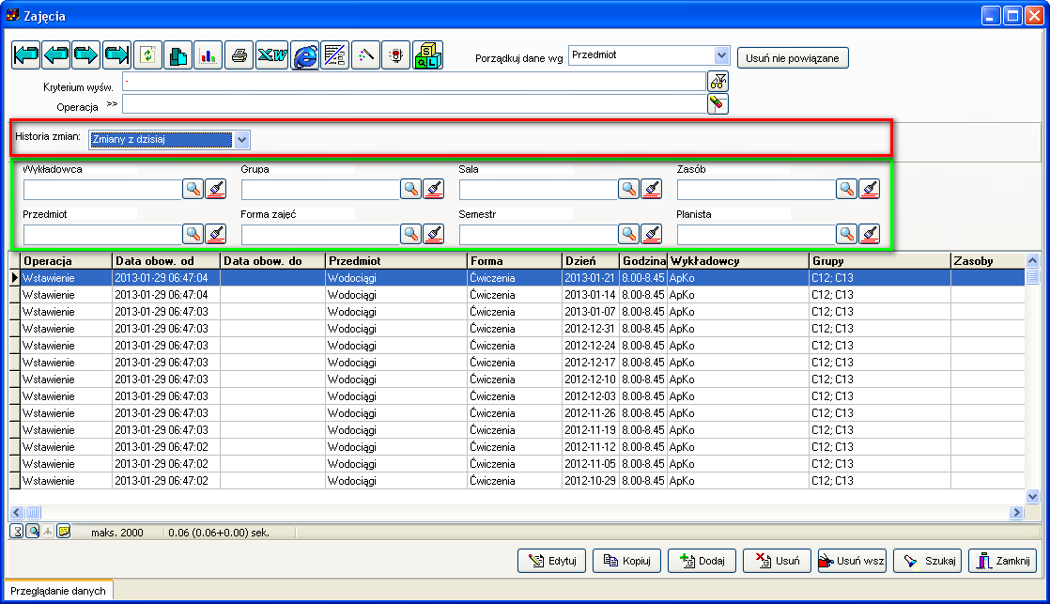

Okno pozwala na:

- Przeglądnie historii zmian w zadanym okresie / na dany dzień. Odpowiednie ustawienia wprowadza się za pomocą pól oznaczonych na rysunku za pomocą czerwonej ramki;

- Przeglądnie historii zmian dla określonego zasobu. Odpowiednie ustawienia wprowadza się za pomocą pól oznaczonych na rysunku za pomocą zielonej ramki;

- Filtrowanie wg innych kryteriów, eksportowanie, porządkowanie danych.

Poszczególne funkcje okna zostały opisane w kolejnych sekcjach niniejszej dokumentacji.

### W jaki sposób czytać historię zmian rekordów

W siatce okna do przeglądania historii zmian są trzy kolumny opisujące historię rekordu, są to:

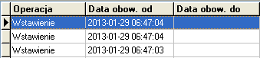

* Operacja- w kolumnie tej pojawia się zawsze jedna z wartości: Wstawienie, Zmiana, Usunięcie, odpowiadające odpowiednio operacji dodania nowego zajęcia, zmiany istniejącego zajęcia oraz usunięcie istniejącego zajęcia. Data wstawienia, zmiany lub usunięcia zajęcia zapisana jest w kolumnie „Data obow. od”.
* Data obow. od- faktyczna data i godzina wstawienia, zmiany lub usunięcia zajęcia. „Data obow. od” jest zawsze wypełniona.
* Data obow. do- jeżeli wartość w tej kolumnie jest pusta, oznacza to, że rekord jest aktualny. Jeżeli wartość w tej kolumnie jest podana, oznacza to, że rekord nie jest już aktualny, to znaczy, że został on usunięty lub zmieniony.

### Przeglądanie historii zmian w zadanym okresie / na dany dzień

Na rysunku powyżej, za pomocą koloru czerwonego zaznaczono listę wartości o nazwie „historia zmian”.

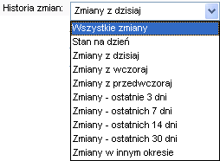

Za pomocą listy „Historia zmian” możemy określić zakres dat, w jakim chcemy przeglądać historię zmian.

W tabeli poniżej przedstawiono znaczenie poszczególnych wartości w liście wartości historia zmian.

|  |  |
| --- | --- |
| Wartość | Opis |
| Wszystkie zmiany | Pokazywane są wszystkie zmiany, bez względu na wartości w kolumnach „Data obow. od” i „Data obow. do”. |
| Stan na dzień | Pokazywane są tylko rekordy, które są aktualne na dany dzień.  Należy podać dzień w polu pokazanym poniżej.    Bardziej precyzyjnie, pokazywane są tylko te rekordy, które spełniają warunek:  Podana data zawiera się pomiędzy datą początku obowiązywania i datą końca obowiązywania. |
| Zmiany z dzisiaj | Pokazywane są zmiany, które zostały wykonane tylko dzisiaj.  Bardziej precyzyjnie, pokazywane są tylko te rekordy, które spełniają warunek:   * Rekordy wprowadzone wcześniej niż godzina 00:00 dnia dzisiejszego, które zostały skasowane/zmienione dzisiaj pomiędzy godz. 00:00 a godz. 23:59 lub * Rekordy wprowadzone dzisiaj pomiędzy godz. 00:00 a godz. 23:59 i aktualne/unieważnione później niż o godz. 23:59 |
| Zmiany z wczoraj | Pokazywane są zmiany, które zostały wykonane tylko wczoraj.  Bardziej precyzyjnie, pokazywane są tylko te rekordy, które spełniają warunek:   * Rekordy wprowadzone wcześniej niż godzina 00:00 wczoraj, które zostały skasowane/zmienione wczoraj pomiędzy godz. 00:00 a godz. 23:59 lub * Rekordy wprowadzone wczoraj pomiędzy godz. 00:00 a godz. 23:59 i aktualne/unieważnione później niż wczoraj do godz. 23:59   Rysunek poniżej pomoże łatwo zrozumieć zasadę działania programu.  Na rysunku przedstawiono wszystkie możliwe przypadki, przypadek pierwszy ilustruje zajęcie, które zostało wprowadzone i usunięte przedwczoraj. Ponieważ zajęcie został usunięte przedwczoraj, to zmiana ta nie jest wykazywana. Przypadek drugi przedstawia zajęcie prowadzone przedwczoraj i usunięte wczoraj – zmiana zostanie pokazana w oknie. Itd.  Warto zwrócić uwagę na przypadek 4, pokazujący zajęcie, które został wczoraj utworzone, a po chwili skasowane-tego samego dnia. Nie zostanie ono wykazane w oknie historii zmian, ponieważ byłaby to informacja niepotrzebna. Skoro zajęcie zostało utworzone i skasowane w tym analizowanym okresie, to traktowane jest jako niebyłe. |
| Zmiany z przedwczoraj | Pokazywane są zmiany, które zostały wykonane tylko przedwczoraj.  Zasada wyświetlania rekordów jest analogiczna z opisaną w wierszu „zmiany z wczoraj”. |
| Zmiany - ostatnie 3 dni | Pokazywane są zmiany, które zostały wykonane dzisiaj, wczoraj lub przedwczoraj.  Zasada wyświetlania rekordów jest analogiczna z opisaną w wierszu „zmiany z wczoraj”. Analogiczna zasada jest stosowana dla pozostałych wariantów wymienionych w tej tabeli. |
| Zmiany - ostatnich 7 dni | Pokazywane są zmiany, które zostały wykonane w ciągu ostatnich siedmiu dni. |
| Zmiany - ostatnich 14 dni | Pokazywane są zmiany, które zostały wykonane w ciągu ostatnich czternastu dni. |
| Zmiany - ostatnich 30 dni | Pokazywane są zmiany, które zostały wykonane w ciągu ostatnich trzydziestu dni. |
| Zmiany w innym okresie | Pokazywane są zmiany, które zostały wykonane w ciągu dowolnego okresu, zdefiniowanego przez użytkownika. Należy wybrać podać okres w polach pokazanych poniżej. |

### Przeglądnie historii zmian dla określonego zasobu

W praktyce często zdarza się sytuacja, gdy chcemy sprawdzić, co zmieniło się w planie zajęć określonego wykładowcy, grupy, sali, innego zasobu. Możemy też śledzić historię zmian zajęć z określonego przedmiotu, prowadzonego wg określonej formy zajęć, w zadanym semestrze, lub historię zmian zaplanowanych przez określonego planistę (w tym również zmiana właścicielstwa zajęcia jest wykazywana jako zmian).

Służą do tego pola przedstawione na rysunku poniżej.



Przykładowo, wybranie wykładowcy Anna Kowalczyk i przedmiotu Biotechnologia spowoduje wyświetlenie tylko tej części historii zmian, która odnosi się do wykładowcy Kowalczyk Anna i przedmiotu Biotechnologia.



### Filtrowanie wg innych kryteriów, eksportowanie, porządkowanie danych

Okno funkcjonuje na podobnych zasadach, jak inne okna aplikacji, pozwalając na eksport danych do programów word/excel/notatnik, jest wyposażone w standardowy moduł filtrowania danych (uruchamiany na pomocą klawisza F8), sortowania danych itd. Poniżej zostaną opisane przykładowe zastosowania standardowych funkcji Aplikacji.

#### Eksport danych do programu Excel

W celu zapisania zawartości okna w programie Excel należy:

1/ Ustawić filtry w taki sposób, aby okno pokazywało dokładnie te rekordy, które chcemy wyeksportować

2/ Nacisnąć przycisk „Eksportuj do pakietu Office” (zob. rysunek poniżej)

3/ Wybrać kolumny do eksportu

4/ Nacisnąć przycisk Excel

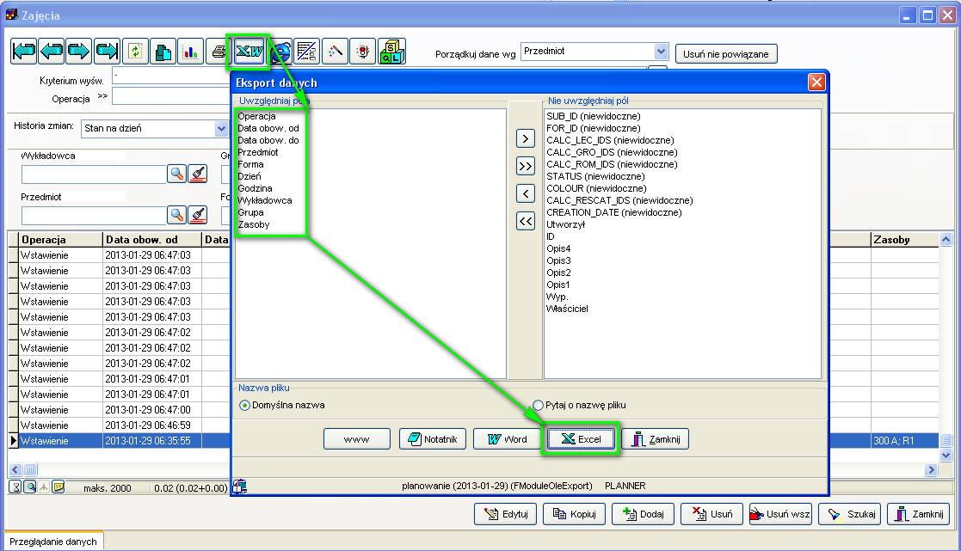

#### Filtrowanie danych

Poza opisanymi wcześniej funkcjami filtrowania danych, dostępny jest standardowy moduł wyszukiwania danych, uruchamiany za pomocą przycisku zaznaczonego na rysunku poniżej, lub za pomocą przycisku F8.

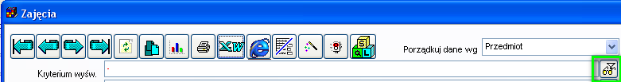

Podany poniżej filtr spowoduje wyświetlenie historii zajęć, które dotyczą zajęć (a nie zostały zaplanowane), które miały się odbyć się w grudniu 2012roku z przedmiotów zaczynających się od liter Wo, zawierających literę o i kończących się na literę i np. Wodociągi (wyrażenie % oznacza dowolny ciąg znaków).

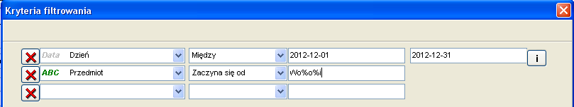

Po naciśnięciu przycisku Zastosuj w oknie Kryteria filtrowania, filtr zostanie aktywowany.

Aby się upewnić, że filtr jest aktywny, sprawdzamy wartość w polu „Kryterium wyświetlania” o oknie głównym.

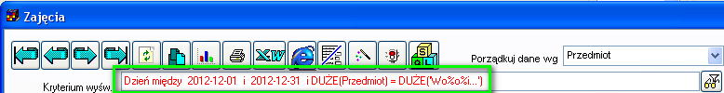

#### Sortowanie danych

Historia zmian jest sortowana malejąco, to znaczy zmiany wykonane ostatnio na górze listy, a zmiany najstarsze, na samym dole. Aby zmienić domyślny sposób sortowanie, korzystamy z funkcji „Porzadkuj dane wg” przedstawionej na rysunku poniżej.

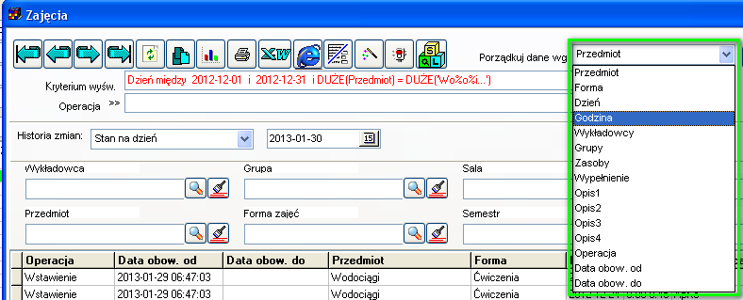

## Konfiguracja

Domyślnie, rejestrowanie zmian jest wyłączone. Wynika to z faktu, że rejestrowanie obciąża system, historia zmian zajmuje też miejsce na serwerze.

Duże uczelnie, które planują podczas jednego semestru więcej niż 50.000 zajęć powinny rozważnie korzystać funkcji rejestrowania zmian, to znaczy powinny wyłączać tę funkcję w czasie normalnego planowania i włączać ją ponownie w okresach, kiedy planowanie już powinno zostać zakończone.

Niewielkie uczelnie mogą mieć włączoną funkcję rejestrowania zmian przez cały czas eksploatacji systemu, pamiętając o okresowej archiwizacji danych historycznych.

### Włączanie i wyłączanie rejestrowania zmian

Rejestrowanie historii zmian mogą uruchomić użytkownicy posiadający uprawnienia administratora. Można włączać rejestrowanie zmian wszystkich użytkowników za pomocą okna *Danei | Planiści*.

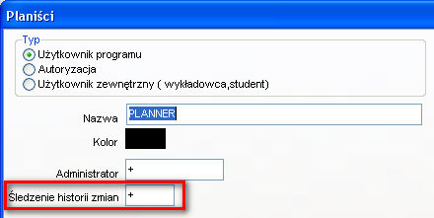

### Sprawdzanie, czy rejestrowanie zmian jest uruchomione

#### Rejestrowanie zmian wszystkich użytkowników

Administrator systemu może sprawdzić, którzy użytkownicy mają aktualnie uruchomioną funkcję rejestrowania zmian. W tym celu należy uruchomić okno

*Danei | Planiści*.

Wartość „-”w kolumnie „Śledzenie historii zmian” oznacza, że użytkownik ma wyłączoną funkcję rejestracji zmian, wartość „+” oznacza, że rejestrowanie zmian jest włączone.

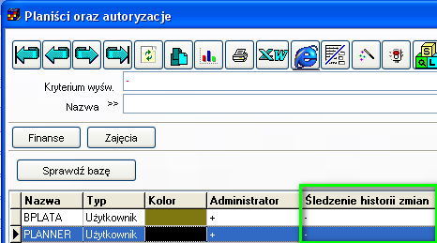

## Usuwanie historii zmian

Historię zmian możemy usuwać za pomocą przycisku *Usuń* w formularzu *Narzędzia | Pełny przegląd – historia zmian*.



## Przykłady

Załóżmy, że zostało zaplanowane nowe zajęcie. Wówczas w kolumnie „Data obow.od” pojawi się data, kiedy faktycznie zajęcie zostało zaplanowane, w kolumnie „Operacja” pojawi się informacja „wstawienie”.

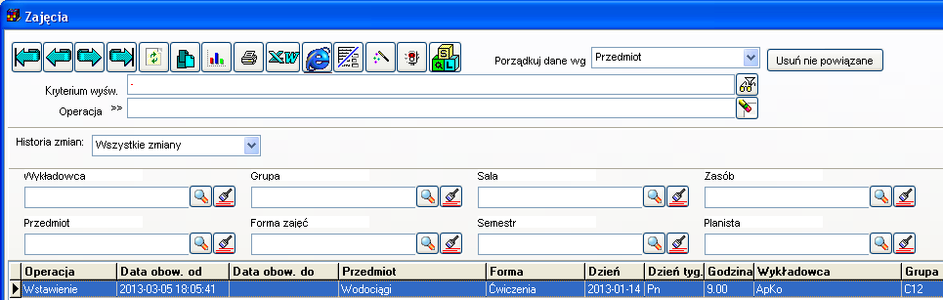

Następnie, załóżmy, że modyfikujemy zajęcie, zmieniając nazwę przedmiotu z „wodociągi” na „Psychologia”. W takim przypadku zostaną dodane dwa nowe rekordy: Usuniecie oraz Wstawienie, jak pokazano na rysunku poniżej. Aby zobaczyć rekordy w kolejności zmian, należy wybrać porządkowanie danych wg Daty obowiązywania od.

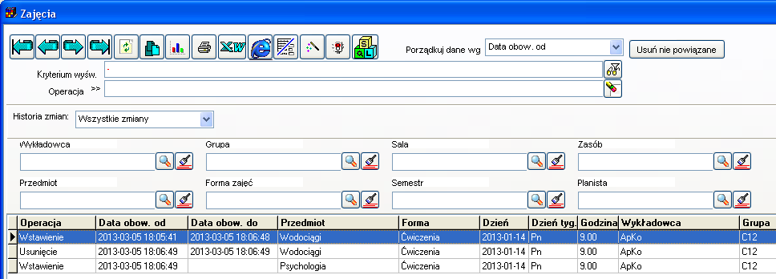

Historia zmian, po przełączeniu w tryb pokazywania zmian wg dnia pokaże jednak tylko jeden rekord, ten aktualny:

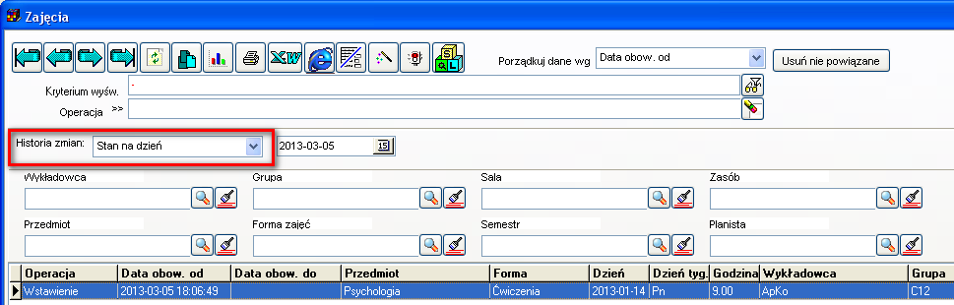

Z kolei po usunięciu zajęcia, do tabeli historii zmian zostanie wstawiony czwarty rekord z adnotacją „Usunięcie”. Warto zwrócić uwagę, że teraz wszystkie cztery rekordy mają uzupełnioną datę obowiązywania do, co oznacza, że na chwilę obecną wszystkie rekordy są już nieaktualne.

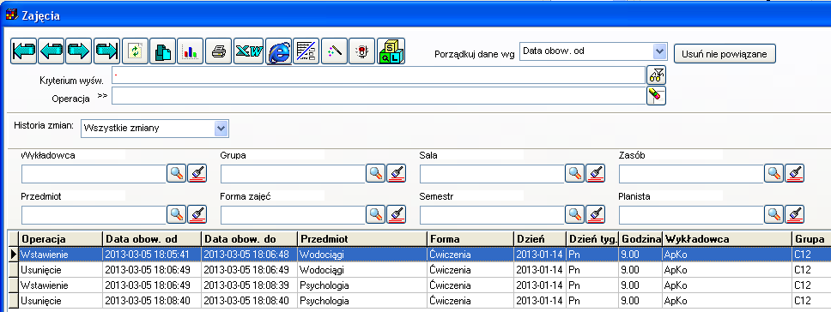

Zatem historia zmian w trybie „Zmiany z dzisiaj” nie pokaże żadnych zmian.

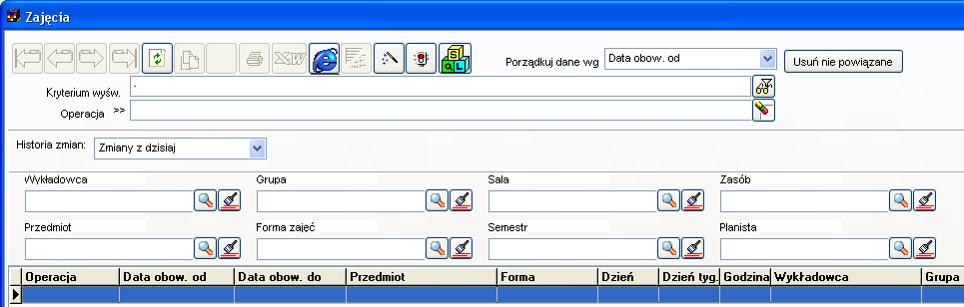

Warto pamiętać, że formularz nie pokaże żadnych rekordów, jeżeli funkcja rejestracji zmian była nieaktywna podczas wprowadzania rozkładu zajęć.

## Uwagi końcowe

W niniejszej dokumentacji opisano interfejs użytkownika, pozwalający na przeglądanie zawartości tabeli zmian zaplanowanych zajęć. Program rejestruje ponadto, dla celów diagnostycznych zmian wprowadzane w tabelach słownikowych Wykładowcy, Grupy, Sale. Dane te są dostępne z poziomu mechanizmów wewnętrznych bazy danych, bez przeglądania historii zmian o wykładowcach z poziomu interfejsu użytkownika.

# Rozliczenia z wykładowcami

Moduł finanse służy do rejestracji rachunków/faktur dla wykładowców z tytułu przeprowadzonych zajęć. Moduł pozwala na drukowanie szczegółowej specyfikacji przeprowadzonych zajęć, a także śledzenie realizacji płatności. Proces przygotowania rachunku dla wykładowcy jest częściowo zautomatyzowany.

W niniejszym rozdziale użyto następujących pojęć:

|  |  |
| --- | --- |
| Wpłata | Dokument stwierdzający fakt wpłynięcia środków finansowych na nasze dobro. Wpłata zawsze jest poprzedzona wystawieniem dokumentu należnościowego – faktury lub rachunku. |
| Płatność | Dokument stwierdzający fakt wypłynięcia środków finansowych z naszej księgowości na dobro innych kontrahentów. Wpłata zawsze jest poprzedzona zarejestrowaniem dokumentu zobowiązaniowego kontrahenta – faktury lub rachunku. |
| Osoba fizyczna lub prawna | Osoba fizyczna to:  - wykładowca prowadzący zajęcia, nieprowadzący działalności gospodarczej (rozliczenie za pomocą umowy zlecenia i rachunku)  - wykładowca prowadzący zajęcia prowadzący własną działalność gospodarczą (rozliczenie za pomocą faktury lub rachunku)  Osoba prawna to:  - Spółka z.o.o  - Spółka jawna  - Spółka cywilna itd. |
| Kontrahent, należność, zobowiązanie | Osoba fizyczna lub osoba prawna zdolna do wystawiania dokumentów finansowych.  Osoba, która utworzyła fakturę lub rachunek, stwierdza, że utworzyła dokument należnościowy, za który oczekuje zapłaty.  Osoba, która przyjęła fakturę lub rachunek od innej osoby, stwierdza, że przyjęła dokument zobowiązaniowy, za który powinna zapłacić. |

Moduł finanse służy do ewidencji faktur, rachunków oraz płatności. Służy on zarówno do przechowywania dokumentów należnościowych jak i zobowiązaniowych.

Moduł finanse jest modułem autonomicznym. Choć jest zintegrowany z modułem do planowania, to może być używany również w odniesieniu do dowolnych procesów w Uczelni/Firmie, nie związanych z planowaniem.

Główne funkcje realizowane przez moduł finanse to:

- Ewidencja osób fizycznych oraz osób prawnych;

- Ewidencja faktur, rachunków i płatności;

- Ewidencja partii dokumentów;

- Drukowanie dokumentów finansowych;

- Automatyczne generowanie dokumentów finansowych z okna statystyki.

## Ewidencja osób fizycznych i prawnych

Okno do wprowadzania osób fizycznych i prawnych uruchamia się z menu głównego pulpitu planistycznego: menu *Finanse | Osoby fizyczne i prawne*.

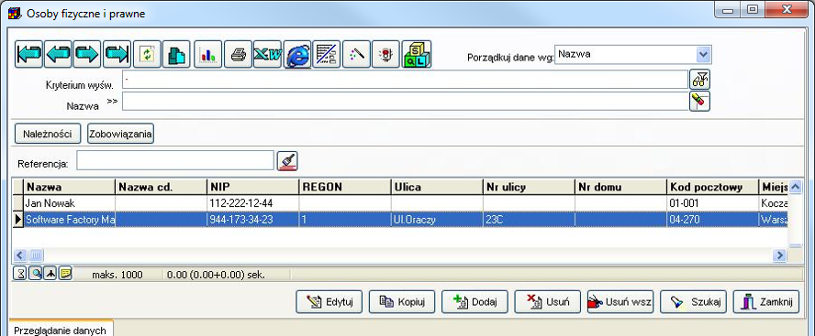

*Osoby fizyczne i prawne – lista.*

Okno, podobnie jak wszystkie inne okna *Plansoft.org*, posiada standardowo funkcje prostego oraz zaawansowanego wyszukiwania danych, sortowania, eksportowania danych do *Excela*, *Worda*, *Notatnika* i przeglądarki internetowej, funkcje podsumowań, zestawień krzyżowych.

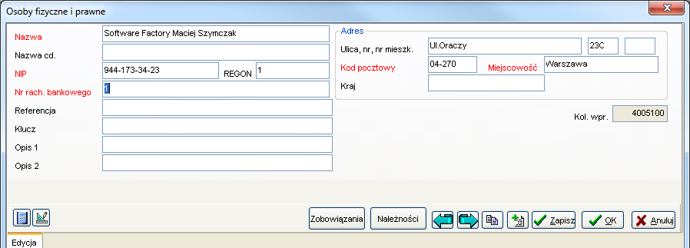

*Osoby fizyczne i prawne – wprowadzanie/edycja rekordu.*

Podczas wprowadzania danych o osobie podajemy następujące informacje:

- *Nazwa* (w przypadku osoby fizycznej jest to imię i nazwisko)

- *NIP*

- (opcjonalnie) *REGON*

- *Nr rach. bankowego*

- dane adresowe.

Dodatkowo w polu *Klucz* można wprowadzić własną kombinację znaków, która pomoże łatwo odnaleźć osobę w systemie, pole to można użyć wg własnego pomysłu.

Dane o osobie wprowadzone w tym słowniku mogą być powiązane z jednym z obiektów, używanym podczas planowania zajęć tj. z wykładowcą, grupą, salą, przedmiotem, formą zajęć, planistą, semestrem lub jednostką organizacyjną.

Powiązanie zapisane jest w polu *Referencja*, które jest polem systemowym, wypełnianym automatycznie. Później zostanie wyjaśnione, w jaki sposób powiązać osobę fizyczną/prawną z obiektem planowania.

W polach *Opis 1* i *Opis 2* można zapisać dowolne informacje, np. kontaktowy nr telefonu lub adres email.

Pole *Kol.wpr.* jest nadawane automatycznie. Jest to unikatowy identyfikator wprowadzonego rekordu. Numer ten jest nadawany kolejno, stąd można go interpretować jako kolejność wprowadzania danych do systemu – im niższy tym rekord został dawniej wprowadzony.

W siatce znajdują się też pola audytowe, wyświetlające informację, kto i kiedy utworzył oraz kto i kiedy ostatnio zmodyfikował rekord.

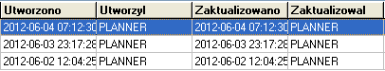

*Pola audytowe w siatce.*

Zawartość formularza do wprowadzania danych o osobach została świadomie uproszczona, na formularzu znajdują się tylko pola wymagane do utworzenia dokumentu płatniczego (faktury lub rachunku).

Zrezygnowano z takich pól jak np. sposób prowadzenia działalności czy nazwa banku, w którym prowadzony jest rachunek.

*Plansoft.org* przechowuje wspólną kartotekę podmiotów własnych, odbiorców i dostawców usług. Bez względu na to, czy chcemy w systemie zarejestrować dane Uczelni, dane wykładowcy, któremu chcemy wystawić rachunek, lub fakturę dla dostawcy, który dostarcza tonery do drukarek, w każdym przypadku dane teleadresowe rejestrujemy w tym samym oknie – w oknie osoby fizyczne i prawne. Rozróżnienie, czy dana osoba wystawia, czy odbiera dokument finansowy (fakturę, rachunek itd.) następuje w chwili wprowadzania dokumentu finansowego, co zostanie opisane w następnej części tego podręcznika.

Do każdego okna aplikacji, również do okna Osoby fizyczne i prawne, można dodawać swoje własne atrybuty, można to zrobić w dowolnym momencie. Przykładowy ekran poniżej prezentuje okno po dodaniu atrybutu Wstrzymane płatności.

Aby dowiedzieć się więcej na temat modułu *Atrybuty* zajrzyj do oddzielnej dokumentacji użytkownika końcowego lub obejrzyj film wideo dostępny na   
stronie <https://www.plansoft.org>.

*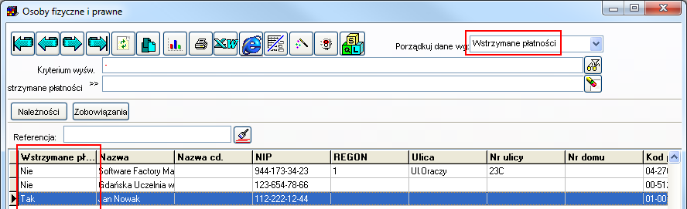*

*Okno lista z dodanym atrybutem wstrzymane płatności.*

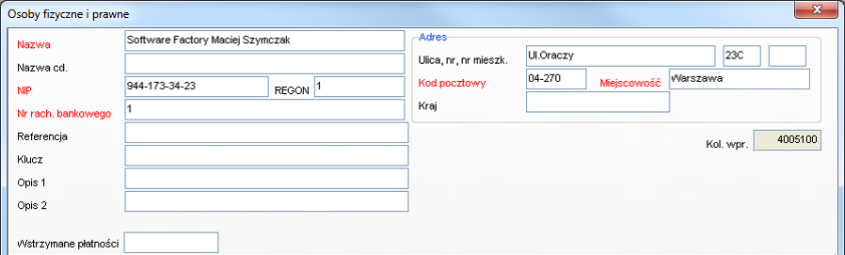

*Okno wprowadzania rekordu z widocznym polem dla atrybutu wstrzymane płatności.*

Pola czerwone, jak zostało przyjęte powszechnie w aplikacji, są polami wymaganymi, system wymaga ich wprowadzenia.

Pozostałe pola, w szczególności pole *REGON* są polami opcjonalnymi.

Na oknie znajdują się też przyciski *Należności* oraz *Zobowiązania*, za pomocą których możemy przejść od danych o osobie do jej dokumentów finansowych.

Następujące pola, omówione szczegółowo w tej sekcji występują we wszystkich oknach modułu finanse:

- *Klucz*

- *Referencja*

- *Audytowe*

- *Kol. wpr.*

- *Własne atrybuty*, które mogą być dodawane, zmieniane lub kasowane ad-hoc, w dowolnym momencie pracy systemu

## Faktury, rachunki, płatności

Za pomocą tego okna rejestrujemy dokumenty finansowe, inaczej nazywane dokumentami płatniczymi np. faktury, rachunki, wpłaty, płatności.

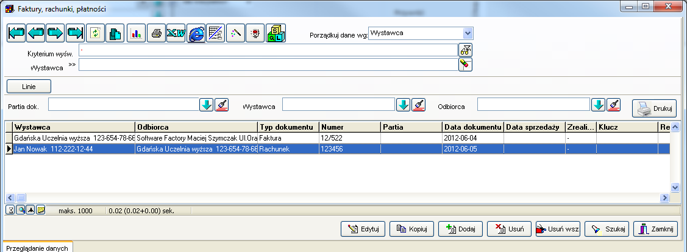

*Faktury, rachunki, płatności - lista.*

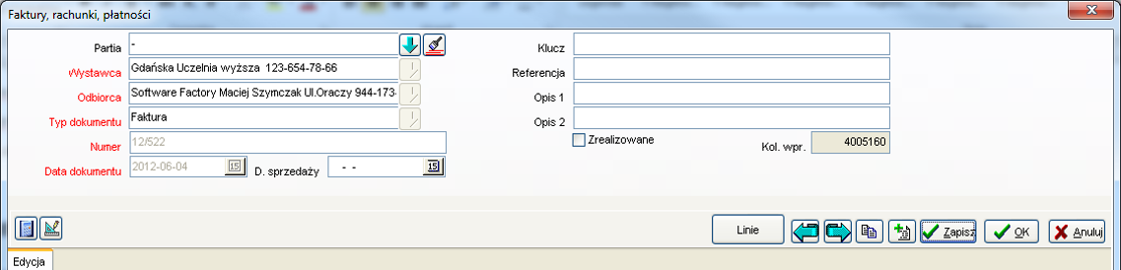

*Faktury, rachunki, płatności – wprowadzanie/edycja rekordu.*

Podczas rejestrowania dokumentu uzupełniamy następujące pola:

|  |  |
| --- | --- |
| *Partia dokumentów* | Dokumenty mogą być zgrupowane (spaczkowane) w większe grupy dokumentów. Partie dokumentów ułatwiają zarządzanie dużą liczbą dokumentów. Partią dokumentów może być na przykład miesiąc, w którym były realizowane zajęcia, albo semestr, za który wystawiana jest rachunek. |
| *Wystawca dokumentu* | W przypadku rachunków wystawianych przez Uczelnię, będzie to nazwa uczelni. Jeżeli natomiast będziemy rejestrowali w systemie nasze zobowiązanie np. fakturę za wywóz śmieci, wówczas w tym polu wybierzemy dane naszego kontrahenta np. MPO. Wystawcę wybieramy z listy wprowadzonych do systemu osób fizycznych i prawnych. |
| *Odbiorca dokumentu* | Nazwa wykładowcy, który prowadził zajęcia (w przypadku rejestrowania rachunku za przeprowadzenie zajęć) lub dane Uczelni (w przypadku rejestrowania opłaty za usługę na rzecz uczelni). |
| *Typ dokumentu* | W tym polu wskazujemy, czy wprowadzony dokument jest fakturą, rachunkiem, wpłatą czy płatnością. Lista dostępnych typów dokumentów może być samodzielnie rozszerzana przez użytkowników. Aby dowiedzieć się więcej na ten temat zajrzyj do sekcji *Konfiguracja*. |
| *Numer dokumentu* | Numer dokumentu finansowego. |
| *Data dokumentu* | Jest to data wystawienia dokumentu. |
| *Data sprzedaży* | Pole wskazuje na miesiąc, za który naliczony zostanie podatek VAT, może to być w szczególności inna data niż data dokumentu, ale zgodnie z polskim prawem nie może to być data późniejsza niż siedem dni od daty wystawienia dokumentu. Dotyczy tylko faktur, w przypadku innych dokumentów finansowych pole to można pozostawić puste. |
| Pole wyboru *zrealizowane* | Wskazuje na to, czy wpłata/płatność za danych dokument została lub wykonana.  Temat płatności i rozliczeń jest w ogólności dosyć złożony, gdybyśmy chcieli np. uwzględnić wszystkie możliwe przypadki i zdarzenia. W obszarze rozliczeń istotne są np. daty wykonania przelewu, otrzymania wyciągu z Banku potwierdzenia, że przelew faktycznie został wykonany, rejestracja przedpłat, rozliczenia pomiędzy fakturami a wpłatami itd.  W przypadku moduły finanse *Plansoft.org* kwestia rozliczania została uproszczona do najczęściej zachodzącego w praktyce przypadku, gdy chcemy w systemie zarejestrować, czy dana faktura lub rachunek już został zapłacony. Do tego służy to pole wyboru. |

Znaczenie pól: *klucz*, *referencja*, *opisy* oraz kolejność wprowadzenia zostało omówione w poprzedniej sekcji.

Pola: *wystawca*, *odbiorca*, *typ dokumentu*, *numer* oraz *data dokumentu* nie mogą być aktualizowane, ponieważ mogłoby to wprowadzić zamęt w rozliczeniach, dlatego pola te są wyszarzane w trybie przeglądania danych, tak jak pokazano to na rysunku powyżej.

Za pomocą okna, które właśnie zostało opisane zarejestrowaliśmy dane nagłówkowe dokumentu finansowego. Faktyczne kwoty rejestruje się poprzez wprowadzenie linii dla dokumentu finansowego.

Aby przejść z nagłówka dokumentu finansowego do linii, należy zapisać dane o nagłówku, a następnie nacisnąć przycisk *Linie*, znajdujący się na dole ekranu.

## Linie dokumentów

Z jednym dokumentem finansowym może być powiązanych wiele linii.

Załóżmy dla przykładu, że chcemy zarejestrować rachunek dla wykładowcy za prowadzenie zajęć, przy czym stawka za prowadzenie ćwiczeń to 60zł/godz., a stawka za prowadzenie wykładów 150zł/godz. Wówczas rejestrujemy w systemie nagłówek dokumentu, wprowadzając m.in. nr rachunku, a następnie rejestrujemy dwie linie, tak jak przedstawiono to na rysunku poniżej.

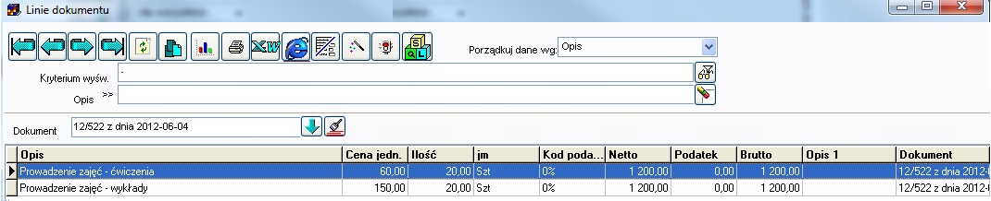

*Okno do wprowadzania linii dokumentu finansowego - lista.*

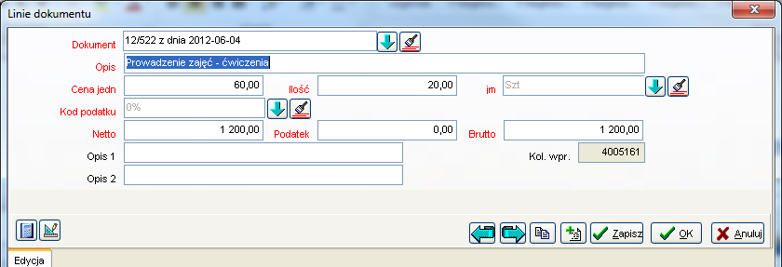

*Okno do wprowadzania linii dokumentu finansowego - wprowadzanie/edycja rekordu.*

Podczas rejestrowania linii dokumentu finansowego uzupełniamy następujące pola:

|  |  |
| --- | --- |
| *Dokument* | Wskazanie na nagłówek dokumentu finansowego. |
| *Opis* | Dowolny opis linii dokumentu. |
| *Cena jednostkowa* | Cena jednostkowa, czyli za sztukę, godzinę, itd. |
| *Ilość* | Ilość, np. liczba przeprowadzonych zajęć. |
| *JM* | Jednostka miary, np. godzina. |
| *Kod podatku* | Kod podatku VAT. Jeżeli VAT nie ma znaczenia, wówczas wybieramy kod podatku NP (nie podlega). |
| *Wartość netto* | Wartość netto linii dokumentu.  W to pole domyślnie jest wstawiana wartość będąca iloczynem: *cena jednostkowa \* ilość*.  Pole może być modyfikowane ręcznie. |
| *Wartość podatku* | Wartość podatku do zapłacenia.  W to pole domyślnie jest wstawiana wartość będąca iloczynem *wartość netto \* %podatku*.  Pole może być modyfikowane ręcznie. |
| *Wartość brutto* | Kwota brutto.  W to pole domyślnie jest wstawiana wartość będąca sumą *wartość netto + wartość podatku*.  Pole może być modyfikowane ręcznie.  W przypadku gdy dokument nie dotyczy VAT, wówczas *wartość netto = wartość brutto*. |

Linie dokumentów mogą być generowane automatycznie przez system *Plansoft.org*.

## Automatyczne generowanie linii dokumentów

Wprowadzanie ręczne linii dokumentów płatniczych jest czynnością dosyć żmudną, co więcej podczas wprowadzania ręcznego mogą pojawić się błędy.

Program *Plansoft.org* umożliwia automatyczne utworzenie linii, przy czym użytkownik samodzielnie wybiera poziom agregacji danych na dokumencie finansowym.

Aby wygenerować linie dokumentu płatniczego wykonaj następujące czynności:

1/ Wprowadź ręcznie nagłówek dokumentu płatniczego zgodnie z opisem przedstawionym w tej instrukcji.

2/ Uruchom okno Statystyki. Utwórz zestawienie, tzn. wprowadź odpowiedni filtr, wskazując np. wykładowcę, który prowadził zajęcia. Wprowadź również informacje, jakie kolumny mają się pojawić, w przykładzie poniżej są to: dzień prowadzenia zajęć, grupy, przedmiot, forma prowadzenia zajęć, typ grupy, liczba zajęć.

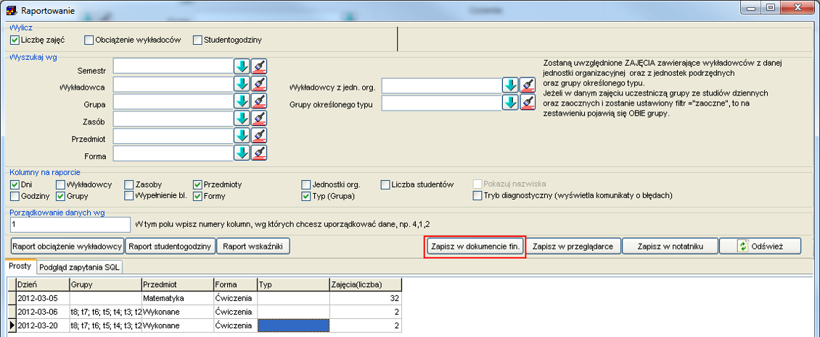

*Okno statystyki – generowanie linii dokumentu finansowego.*

3/ Naciśnij przycisk Zapisz w dokumencie finansowym. Pojawi się okno przedstawione poniżej.

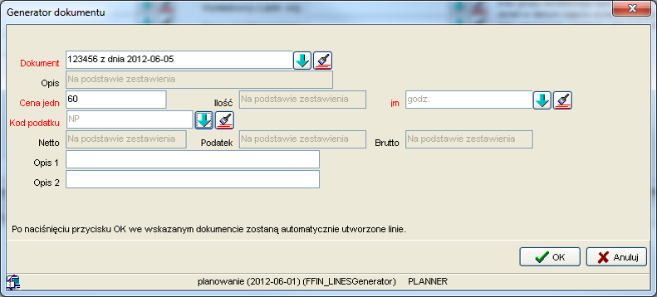

*Generowanie linii dokumentu płatniczego.*

Okno przypomina okno do wprowadzania ręcznego linii dokumentu płatniczego. Różnica polega jednak na tym, że pola opis, ilość, netto, podatek i brutto zostaną wypełnione automatycznie, na podstawie statystyki.

Zostanie utworzonych tyle linii, ile było rekordów w oknie statystyki. Wartości w kolumn z okna statystyki zostaną przepisane do pola opis linii dokumentu. Liczba zajęć zostanie zapisana w polu ilość.

W celu kontynuacji należy uzupełnić następujące informacje:

|  |  |
| --- | --- |
| *Dokument* | Do jakiego dokumentu mają zostać dopisane nowe linie. |
| *Cena jednostkowa* | Cena jednostkowa za godzinę zajęć. |
| *JM – Jednostka miary* | JM zgodnie z wcześniejszym opisem. |
| *Kod podatku* | Kod podatku zgodnie z wcześniejszym opisem. |

Podczas generowania linii należy zachować ostrożność, aby nie wprowadzić omyłkowo wielokrotnie tych samych zapisów. Linie zostaną dodane do dokumentu płatniczego, nawet jeżeli posiadał on już inne linie.

Po naciśnięciu przycisku OK pojawi się następujący komunikat:

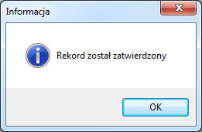

*Okno informacji o dodaniu nowych linii.*

A po otwarciu okna do przeglądania linii dokumentu płatniczego zobaczymy, że zostały dodane następujące linie w sposób jak poniżej.

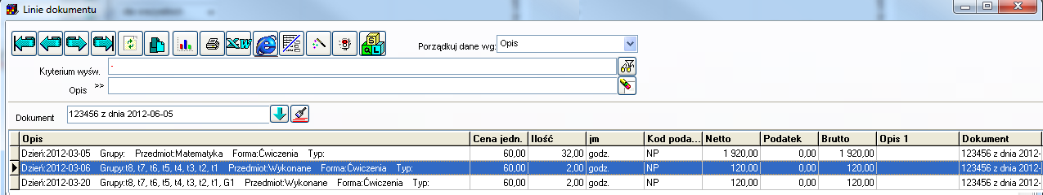

*Linie dokumentu finansowego wygenerowane automatycznie przez system.*

## Drukowanie dokumentów

W celu wydrukowania dokumentu płatniczego naciskamy przycisk *Drukuj* w oknie *Faktury*, *rachunki, płatności*.

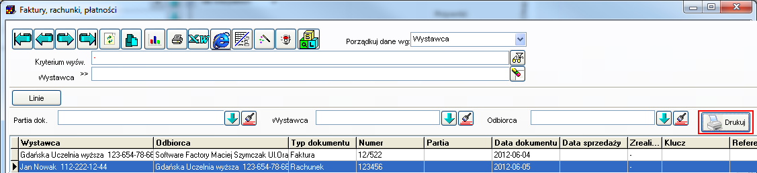

*Okno Faktury, rachunki, płatności z zaznaczonym przyciskiem Drukuj.*

Zostanie utworzony dokument płatniczy o wyglądzie przedstawionym poniżej.

**Dane o dokumencie**

|  |  |
| --- | --- |
| Typ dokumentu | Rachunek |
| Numer | 123456 |
| Data dokumentu | 2012-06-05 |
| Status płatności | nie zapłacone |
| Identyfikator | 4005163 |

**Dane o wystawcy dokumentu**

|  |  |
| --- | --- |
| Nazwa | Jan Nowak |
| NIP | 112-222-12-44 |
|  |  |
|  | 01-001 Koczargi |
| Konto | 12763821637863162378 |

**Dane o odbiorcy dokumentu**

|  |  |
| --- | --- |
| Nazwa | Gdańska Uczelnia wyższa |
| NIP | 123-654-78-66 |
|  |  |
|  | 00-512 Grańsk |
| Konto | 121520872893736363636363636 |

**Linie dokumentu**

|  |  |  |  |  |  |  |  |  |
| --- | --- | --- | --- | --- | --- | --- | --- | --- |
| LP | Opis | Cena jednostkowa | Ilość | JM | Kod podatku | Netto | Podatek | Brutto |
| 1 | Dzień:2012-03-05 Grupy: Przedmiot:Matematyka Forma:Ćwiczenia Typ: | 60 | 32 | godz. | NP | 1920 | 0 | 1920 |
| 2 | Dzień:2012-03-20 Grupy:t8, t7, t6, t5, t4, t3, t2, t1, G1 Przedmiot:Wykonane Forma:Ćwiczenia Typ: | 60 | 2 | godz. | NP | 120 | 0 | 120 |
| 3 | Dzień:2012-03-06 Grupy:t8, t7, t6, t5, t4, t3, t2, t1 Przedmiot:Wykonane Forma:Ćwiczenia Typ: | 60 | 2 | godz. | NP | 120 | 0 | 120 |

Wygląd dokumentu przed ostatecznym wydrukowaniem może być zmodyfikowany ręcznie.

W celu utworzenia innych, specyficznych dla Państwa Uczelni lub Firmy wydruków uprzejmie prosimy o kontakt z firmą *Software Factory*.

## Partie dokumentów

Po pewnym czasie pracy z modułem finanse, liczba zarejestrowanych dokumentów finansowych jest na tyle duża, że mogą pojawić się problem z odnalezieniem odpowiedniego dokumentu. Oczywiście dokumenty można wyszukiwać wg wystawców, odbiorców i pozostałych atrybutów dokumentów finansowych, również używając swoich własnych atrybutów.

Jednak w wielu przypadkach bardzo przydatną funkcją jest możliwość utworzenia tzn. paczek, czyli partii dokumentów.

Użytkownik sam decyduje o sposobie umieszczenia dokumentów w partiach, funkcjonalność partii dokumentów może również nie być używana. Partie mogą być także użyte do wskazania paczki dokumentów, za które została wykonana zbiorcza płatność.

Okno do wprowadzania partii uruchamia się z menu głównego pulpitu planistycznego: (M) *Finanse | Partie dokumentów*, wygląd okna przedstawiony został poniżej.

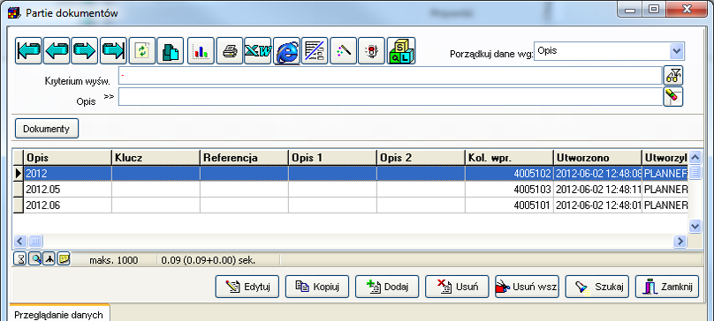

*Partie dokumentów - lista.*

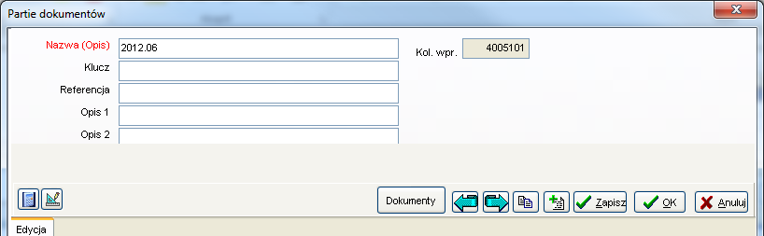

*Partie dokumentów – wprowadzanie/edycja.*

Za pomocą przycisku *Dokumenty* można nawigować z okna *Partie dokumentów* do okna *Dokumenty*. Na dokumencie finansowym można wskazać, do jakiej partii dokumentów on należy.

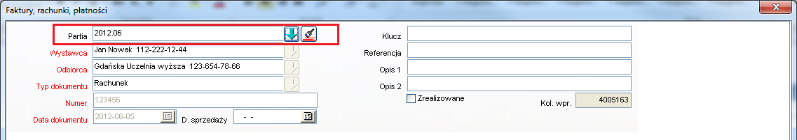

*Okno Faktury, rachunki, płatności z zaznaczoną partią, do której należy dokument.*

## Powiązania między oknami

Okna modułu finansowego mogą być uruchamiane bezpośrednio, za pomocą menu *Finanse*.

Ponadto, dla wygody użytkowników systemu wprowadzono łącza (przyciski) ułatwiające nawigację pomiędzy oknami. Przykładowo, z partii dokumentów można przejść do dokumentów finansowych, a następnie z poziomu dokumentu finansowego można przejść do linii dokumentu finansowego.

### Powiązania wewnątrz modułu finanse

**Powiązanie Partie dokumentów | Dokumenty finansowe**

Powiązanie pozwala na przejście z okna partie dokumentów do dokumentów finansowych w partii.

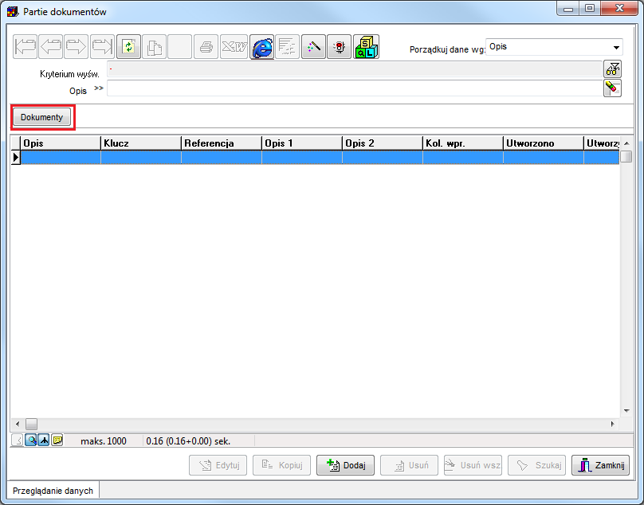

*Okno Partie dokumentów (lista) z zaznaczonym przyciskiem do uruchomienia okna Faktury, rachunki, płatności.*

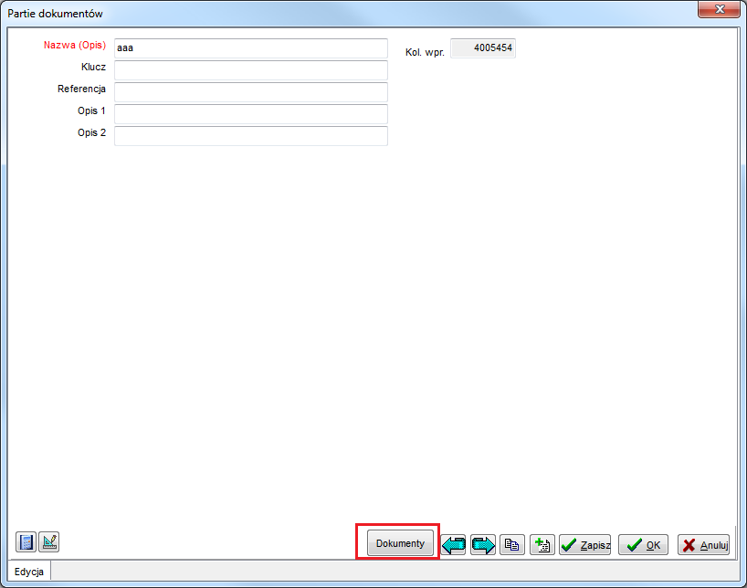

*Okno Partie dokumentów (wprowadzanie/edycja) z zaznaczonym przyciskiem do uruchomienia okna Faktury, rachunki, płatności.*

Idea funkcjonowania powiązania polega na tym, że okno wywoływane otrzymuje filtr, zawężający zakres wyświetlanych danych, jak pokazano to na rysunku poniżej.

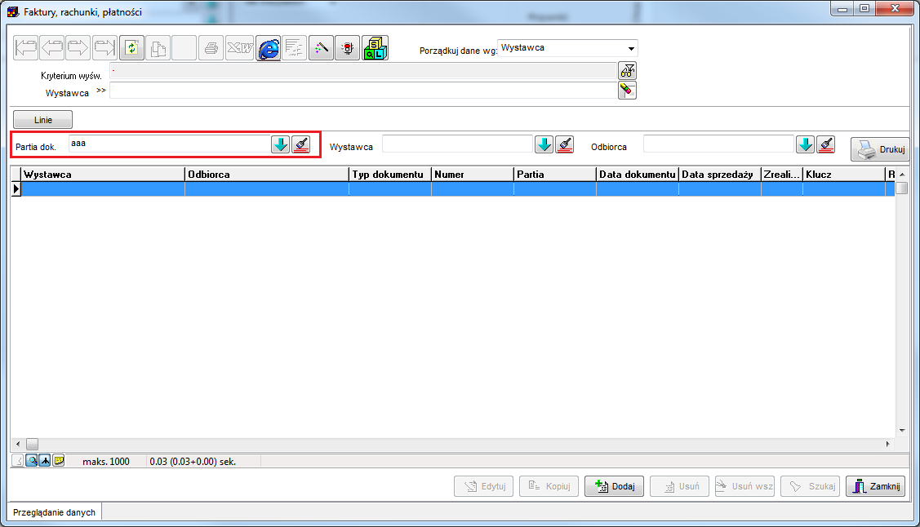

*Okno Faktury, rachunki, płatności z wprowadzonym filtrem ograniczającym dokumenty finansowe do określonej partii.*

Wartość przypomnieć, że po zdefiniowaniu filtra pokazanego na ekranie powyżej, wartością domyślną w polu *Partia dokumentów* podczas tworzenia nowych rekordów, będzie wybrana w filtrze partia. Zasada ta dotyczy wszystkich filtrów w programie *Plansoft.org*.

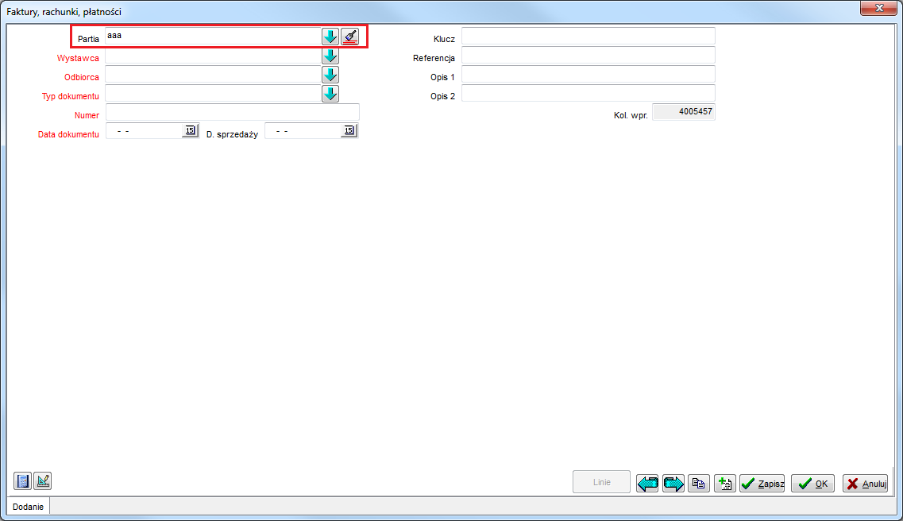

*Okno Faktury, rachunki, płatności (tworzenie nowego rekordu) z wartością domyślną w filtrze partia*

**Powiązanie Dokumenty | Linie dokumentów**

**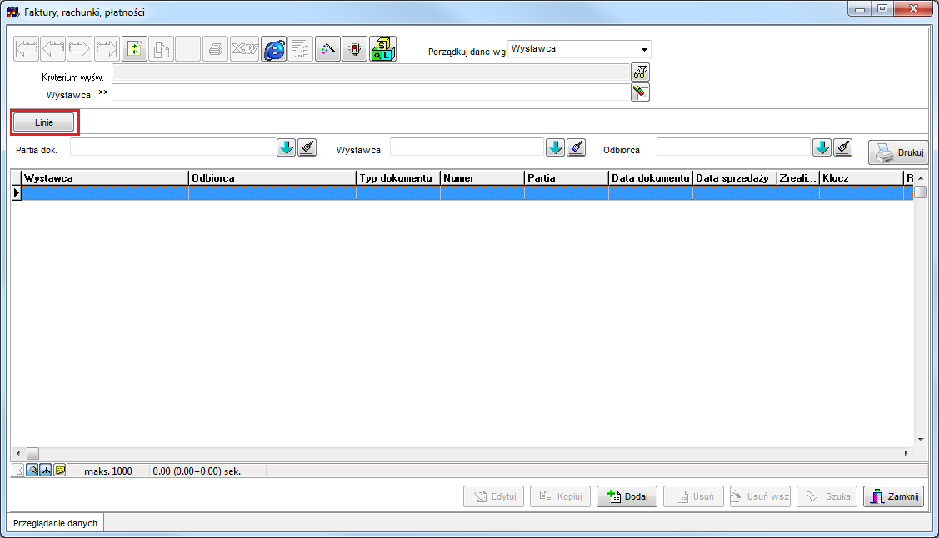**

*Okno Faktury, rachunki, płatności z zaznaczonym przyciskiem Linie*

**Powiązanie Osoby fizyczne i prawne - Dokumenty finansowe**

Powiązanie pozwala na wyświetlenie dokumentów należności lub zobowiązań dla wybranej osoby prawnej.

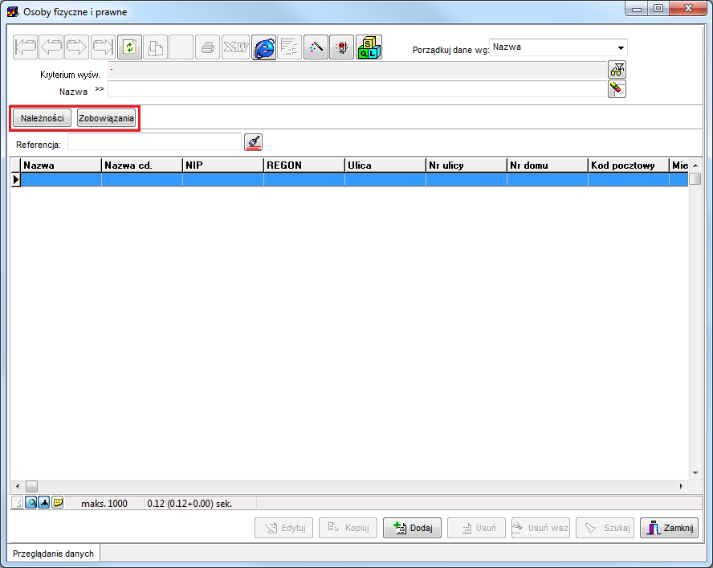

*Okno Osoby fizyczne i prawne z zaznaczonymi przyciskami Należności i Zobowiązania.*

### Powiązania z modułem planowanie

Ten rodzaj powiązań pozwala na przejście z okien słownikowych moduły planowanie do słownika *osób fizycznych i prawnych* w module *Finanse*.

**Wykładowcy | Osoby fizyczne i prawne**

W słowniku wykładowców nie ma informacji potrzebnych do wystawienia rachunku lub faktury. W celu wystawienia rachunku lub faktury należy wprowadzić rekord do słownika osób fizycznych i prawnych. Najprostszą metodą wprowadzenia odpowiedniego rekordu jest użycie powiązania z okna *Wykładowcy* do okna *Osoby fizyczne i prawne*.

W celu zarejestrowania osoby fizycznej dla wykładowcy należy:

1/ Wybrać wykładowcę w oknie *Wykładowcy*. Nacisnąć przycisk *Finanse*.

**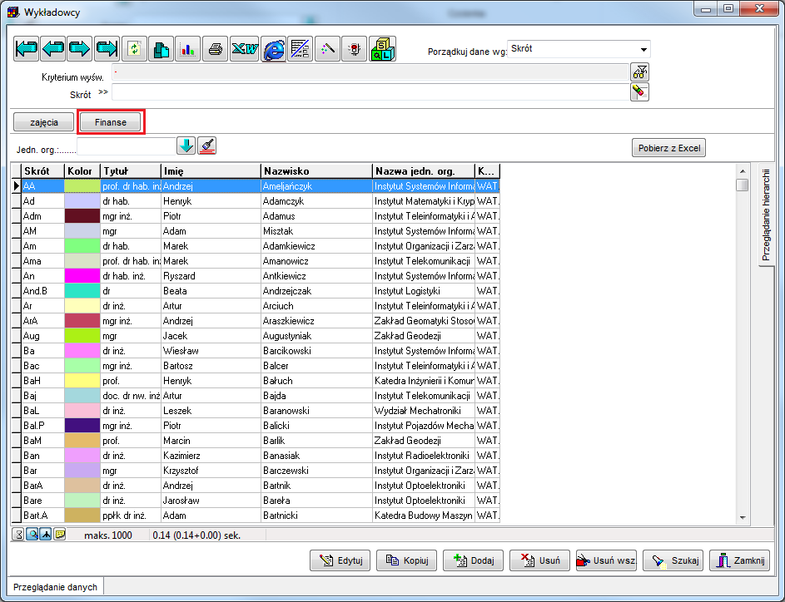**

*Okno Wykładowcy z zaznaczonym przyciskiem Finanse.*

Wówczas pojawi się okno:

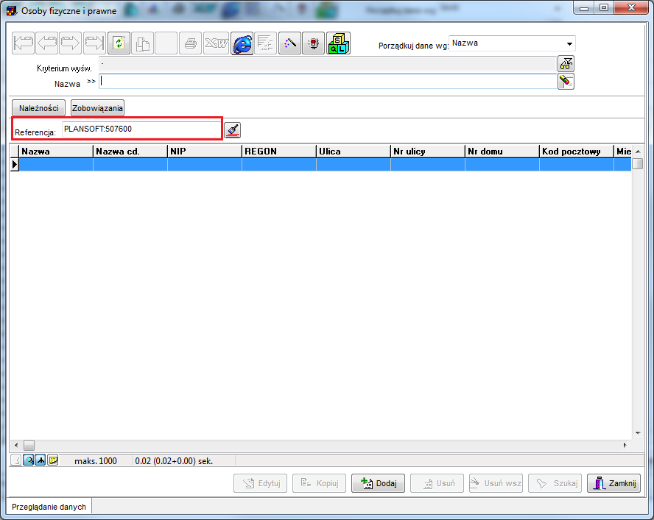

*Okno Osoby fizyczne i prawne.*

W polu Referencja pojawia się techniczny identyfikator, który wskazuje, że przeglądane są rekordy powiązane z wykładowcą *Jan Nowak*. Identyfikator jest generowany przez system, nie należy go zmieniać.

Jeżeli nie istnieje jeszcze osoba fizyczna dla tego powiązania, lista będzie pusta, tak jak pokazano to na rysunku powyżej.

Wówczas należy wprowadzić nową osobę fizyczną poprzez naciśnięcie przycisku *Dodaj*. Wartość w polu *Referencja* należy pozostawić bez zmian.

**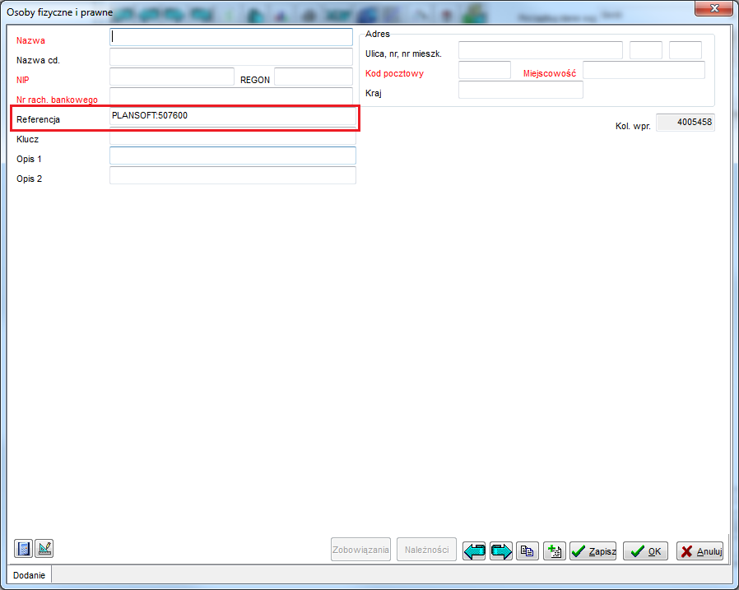**

*Okno wprowadzania nowej osoby.*

Po zapisaniu rekordu wykładowca będzie już miał zdefiniowaną w systemie osobę fizyczną, można rejestrować rachunki lub faktury dla tego wykładowcy.

**Wskazówka:** Jeżeli w systemie istnieje już osoba fizyczna lub prawna, ale nie jest ona powiązana z wykładowcą, wówczas wystarczy wpisać w polu referencja istniejącego rekordu wartość powiązania *PLANSOFT:507600* (podana tutaj wartość to przykład, każdy obiekt w systemie ma swój unikatowy identyfikator).

**Pozostałe powiązania**

Funkcjonalność opisana w poprzednim podpunkcie znajduje zastosowanie również w odniesieniu pozostałych danych słownikowych. W ten sposób można wprowadzić/odnaleźć osobę fizyczną lub prawną dla konkretnej grupy, o ile oczywiście ma to uzasadnienie biznesowe. Podobnie, można wprowadzić osobę fizyczną lub prawną powiązaną z dowolnym zasobem, przedmiotem, formą, planistą, semestrem lub jednostką organizacyjną.

Okna zostaną zaprezentowane na kolejnych rysunkach poniżej.

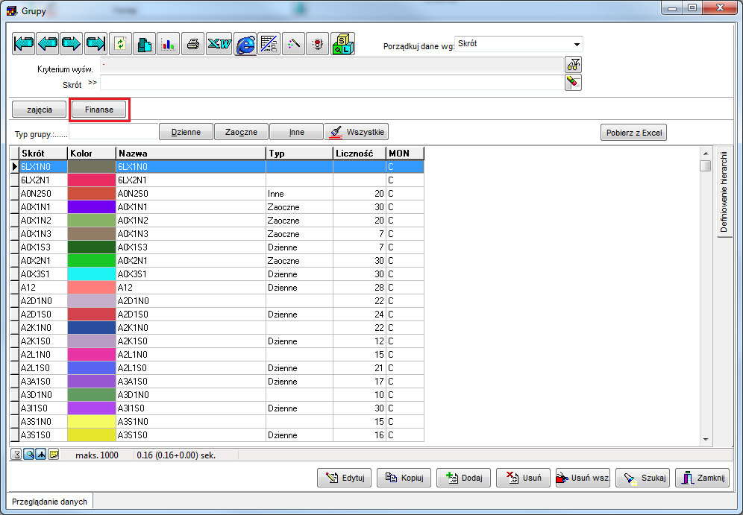

*Powiązanie Grupy | Osoby fizyczne i prawne.*

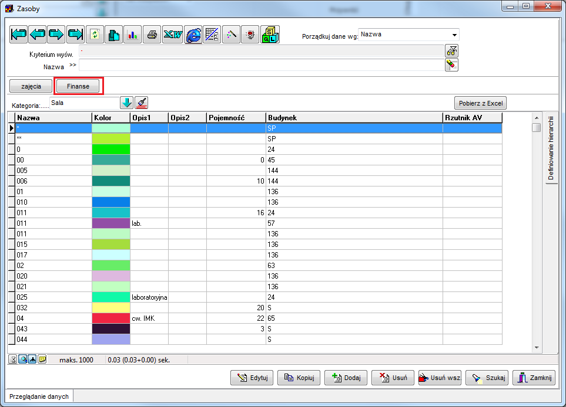

*Powiązanie Zasoby | Osoby fizyczne i prawne.*

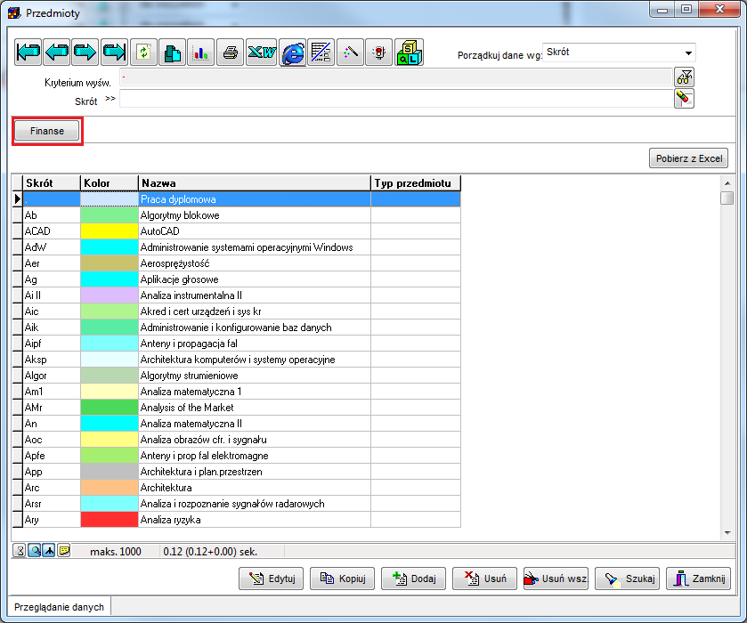

*Powiązanie Przedmioty | Osoby fizyczne i prawne.*

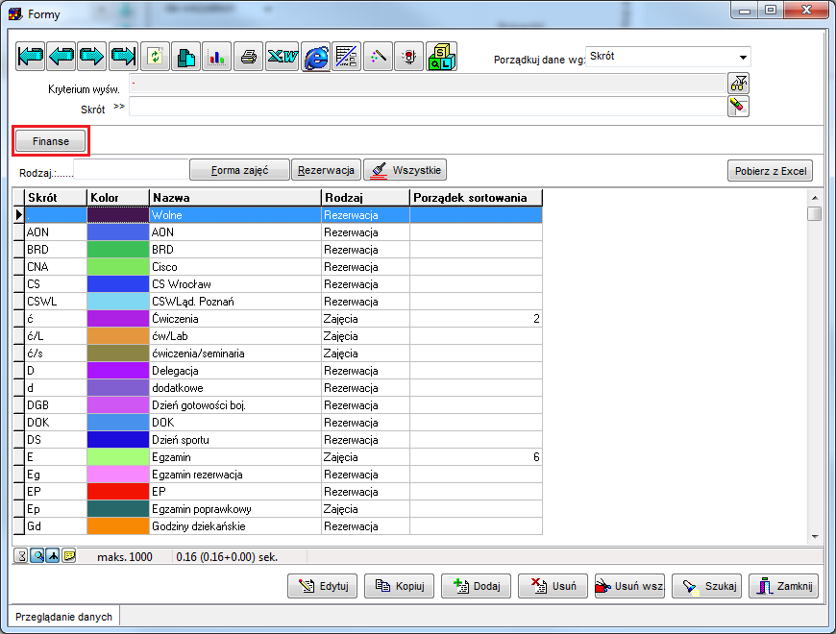

*Powiązania Formy | Osoby fizyczne i prawne.*

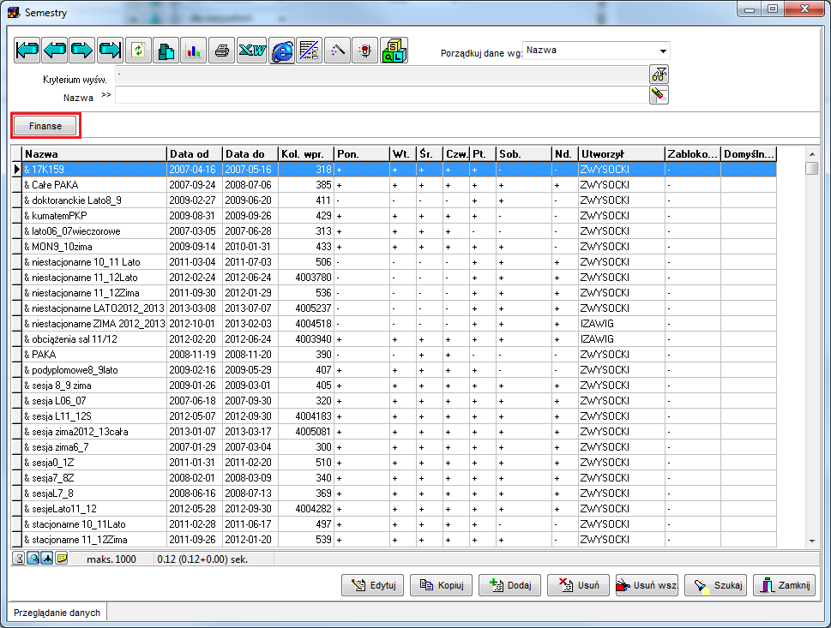

*Powiązanie Semestry | Osoby fizyczne i prawne.*

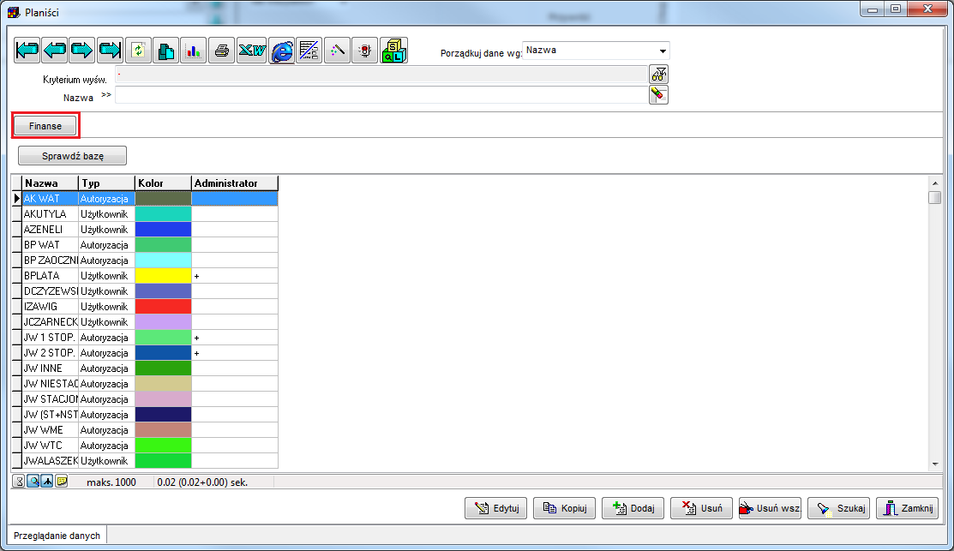

*Powiązanie Planiści | Osoby fizyczne i prawne.*

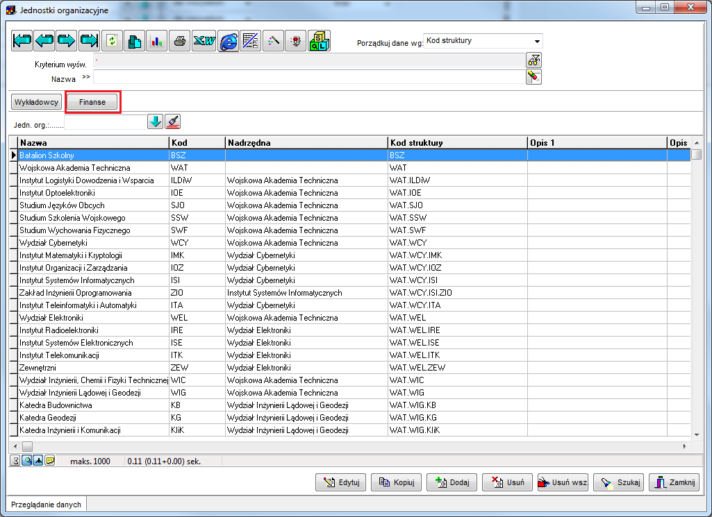

*Powiązanie Jednostki organizacyjne | Osoby fizyczne i prawne.*

## Konfiguracja

Okno konfiguracja pozwala na wprowadzanie własnych jednostek miar, kodów podatków VAT, oraz typów dokumentów.

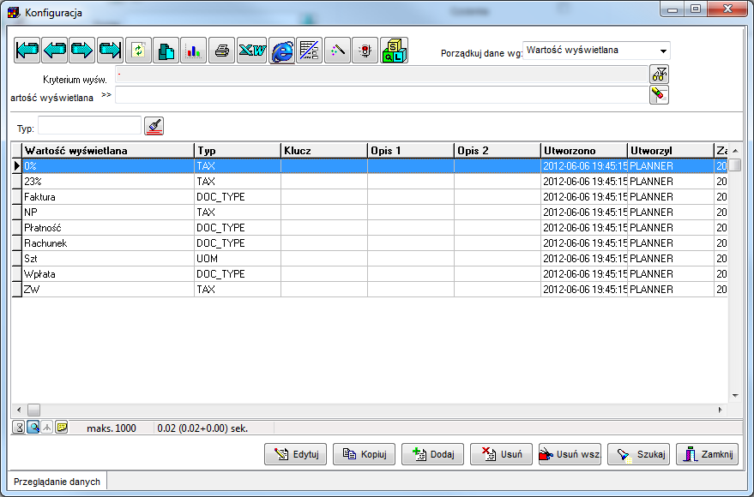

*Okno konfiguracyjne.*

# Konfiguracja

## Uruchamianie Aplikacji w trybie ciemnym

Domyślnie tło aplikacji Plansoft.org jest białe, natomiast litery są czarne.

Istnieje możliwość włączenia funkcji tzw. Wysoki Kontrast (Tryb ciemny).

W trybie ciemnym tło jest czarna, a litery białe.

Przez wiele osób, zwłaszcza osób z problemami ze wzrokiem, ten tryb pracy jest wygodniejszy.

Tryb ciemny jest właściwością systemu operacyjnego, a nie samej Aplikacji.

Aby uruchomić tryb ciemny naciśnij przycisk Windows, a następnie wybierz polecenia:

Ustawienia | Ustawienia dostępu | Wysoki Kontrast | Włącz

Settings | Ease of access | High Contrast | Turn on high contrast

O tutaj:



Wygląd Aplikacji Plansoft.org po aktywowaniu trybu ciemnego:



Włączenie trybu ciemnego nie wpływa na funkcjonowanie wydruków Aplikacji. Tryb jedynie zmianie kolory dla Planisty, na konkretnej stacji roboczej.

Miłego użytkowania!

## Ustawienia konfiguracyjne

Okno do zmiany ustawień konfiguracyjnych służy do zmiany ustawień pamięci oraz zmiany sposobu numeracji zajęć.

Okno można wywołać za pomocą polecenia *Plik* | *Ustawienia konfiguracyjne*.



Widok opcji ustawienia konfiguracyjne w menu głównym.

Po wybraniu opcji widocznej powyżej pojawi się okno *ustawienia konfiguracyjne* widoczne na rysunku poniżej.



Widok zakładki sposób numeracji zajęć w oknie ustawienia konfiguracyjne.

W przypadku zmiany sposobu numeracji zajęć, na formularzu *ustawienia konfiguracyjne* należy wypełnić pola *etykieta* w żądany sposób, a następnie nacisnąć przycisk *zamknij*.

Sposób numeracji nie jest parametrem globalnym, tzn. dla każdej stacji roboczej można zdefiniować osobny sposób numeracji.

Sposób numerowania zajęć może być zmieniany za pomocą ustawień w oknie ustawienia konfiguracyjne. Jednak wprowadzanie numeracji może być nużące. Dlatego w oknie ustawienia konfiguracyjne dodano trzy przyciski, które pozwalają na szybką zmianę sposobu numerowania zajęć. Maksymalna liczba bloków godzinnych w ciągu dnia wynosi 60, dzięki temu można planować zajęcia nawet z rozdzielczością co do kwadransa (od 7.00 do 22.00).

### Rozmiar czcionki w Aplikacji

Jeżeli posiadasz kłopoty ze wzrokiem, możesz powiększyć rozmiar tekstów i komunikatów wyświetlanych na ekranie.

W celu zmiany rozmiaru czcionek na ekranie:

1. Uruchom okno *Plik | Ustawienia konfiguracyjne*  i wybierz zakładkę *Zaawansowane*
2. Wprowadź rozmiar czcionki w polach zaznaczonych na rysunku poniżej.



Uwagi:

* Aby zobaczyć zmiany, po wprowadzeniu zmiany należy zamknąć Aplikację i uruchomić ją ponownie.
* Wprowadzona zmiana ma wpływ na wszystkie okna wyświetlane w Aplikacji.
* Optymalne rozmiary czcionek to wartości od 7 do 13. Wpisanie innych rozmiarów czcionek spowoduje, że czcionka będzie albo za mała, albo zbyt duża, co spowoduje, że teksty nie będą mieściły się w oknach lub będą nachodziły na siebie.
* Aby zmienić rozmiary tytułu okna oraz menu, zmień rozmiar czcionki w systemie Windows.
* Aby zmienić rozmiar siatki z rekordami w oknach słownikowych, zmień rozmiar czcionki w ustawieniach konfiguracyjnych siatki, jak przedstawiono w oknie poniżej.



* Aby zmienić rozmiar siatki w oknie głównym Aplikacji, użyj przycisków pokazanych poniżej.



### Przycisk Zamień miejscami (…) może rotować zasoby

Przycisk zamień miejscami zastąpił przycisk **Rotuj**, dostępny w poprzedniej wersji Aplikacji.



Dla osób, które preferują używanie przycisku **Rotuj** (a nie przycisku **Zamień miejscami**) jest dobra wiadomość: Za pomocą **Ustawień konfiguracyjnych** można zmienić sposób funkcjonowania przycisku (…), tak aby rotował zasoby.



## Atrybuty

Tym co wyróżnia aplikację *Plansoft.org* spośród innych produktów jest możliwość dodawania własnych pól do zasobów, wykładowców, grup, itp. Bez konieczności ingerencji programisty w kod źródłowy programu użytkownik może samodzielnie dodać nowe pole. Dodawanie pól jest łatwe i intuicyjne.

Wskazówka: W Aplikacji oraz w dokumentacji słowa: pole oraz atrybut używane są zamiennie i oznaczają to samo.

Pola można dodawać w następujących oknach:

* *Wykładowcy,*,
* *Grupy,*
* *Zasoby,*
* *Przedmioty,*
* *Formy zajęć,*
* *Semestry,*
* *Planiści,*
* *Kategorie zasobów,*
* *Jednostki organizacyjne.*

Dodawane pola są wyświetlane we wszystkich miejscach na formularzach, tj.:

* w układzie siatki (o ile atrybut ma zaznaczoną właściwość *pokazuj na liście*),
* w polu *porządkuj wg* (o ile atrybut ma zaznaczoną własność *zezwól na sortowanie*),
* w module filtrowania,
* w module eksportowania danych.

### Dodawanie nowego pola

W celu dodania, zmiany lub usunięcia pola, formularz należy przełączyć w tryb projektowania za pomocą przycisku wyróżnionego za pomocą czerwonej ramki.



Widok okna zasoby z zaznaczonym przyciskiem zarządzania atrybutami.

Nowe pole dodaje się za pomocą przycisku wyróżnionego za pomocą czerwonej ramki. Przycisk jest dostępny tylko w trybie projektowania.



Widok okna zasoby z zaznaczonym przyciskiem dodawania atrybutu.

Po naciśnięciu przycisku pojawi się okno do wpisania etykiety pola, wybrania typu pola oraz wymagalności pola.



Okno nowego atrybutu.

Dodawane pola mogą być znakowe, liczbowe lub o typie data.

Okno poniżej przedstawia formularz z czterema nowymi polami: rzutnik, szerokość i długość sali oraz data remontu. Pierwsze pole jest typu znakowego, dwa kolejne są typu liczba a ostatnie jest typu data. Podanie rzutnika jest wymagane, wskazuje na to czerwony kolor etykiety pola.



Okno zasoby.

Dla każdej kategorii zasobu pola definiuje się niezależnie, co w powiązaniu z możliwością definiowania własnych kategorii zasobów daje spore możliwości. W ten sposób dla zasobu o typie sala można przykładowo zdefiniować rozmiary i pojemność, a dla zasobu o typie laptop – np. markę.

Dodane pola są widoczne przez wszystkich planistów: jeżeli na którejkolwiek stacji roboczej zostanie dodany lub usunięty atrybut, to zmiana będzie widoczna przez wszystkich planistów.

Podczas definiowania pola, po zaznaczeniu pola wyboru pokaż więcej funkcji, można dodatkowo określić szerokość pola (dla pola znakowego lub liczby), wartość domyślną pola, tzn. wartość, jaka pojawi się w polu podczas dodawania nowego rekordu. Można także zdefiniować regułę sprawdzania poprawności wartości wpisanej przez użytkownika.

Okno dodawania nowego atrybutu z widocznymi dodatkowymi funkcjami zostało uwidocznione poniżej.



Okno nowego atrybutu z zaznaczoną opcją pokaż więcej funkcji.

Formuły badające poprawność pola oraz wyznaczające wartość domyślną można tworzyć zgodnie ze składnią języka Oracle PL/SQL.

Dla ułatwienia, w programie dodano możliwość wybrania najczęściej używanych formuł z listy. W przypadku korzystania z listy, znajomość języka PL/SQL nie jest konieczna.



Podpowiedź umożliwiająca wybór jednej z gotowych formuł.

Tabela przedstawiona poniżej zawiera dozwolone wartości domyślne oraz reguły sprawdzania poprawności pola dla trzech typów atrybutów.

|  |  |  |
| --- | --- | --- |
| **Typ atrybutu:** | **Wartość domyślna:** | **Poprawność pola:** |
| Znaki |  |  |
| Liczba |  |  |
| Data |  |  |

### Edycja pola

Domyślne położenie pól na ekranie może być zmieniane. Aby zmienić położenie pola na ekranie należy po prostu przesunąć pole lub jego etykietę za pomocą wskaźnika myszy. Można także przywrócić domyślne położenie pól za pomocą funkcji Przywróć domyślne położenie atrybutów.

Aby zmienić etykietę pola lub pozostałe właściwości należy skorzystać z funkcji zaawansowanej konfiguracji atrybutów. Sposób wywołania funkcji przedstawia poniższy rysunek.



Okno zasoby z menu edycji atrybutów.

Wyświetlona zostanie wówczas lista zdefiniowanych w systemie atrybutów.



Widok listy atrybutów.

Aby przejść do edycji konkretnego atrybutu należy nacisnąć klawisz *enter* lub przycisk *edytuj*. W efekcie wyświetlone zostanie okno szczegółów atrybutu z możliwością ich edycji.



Okno do edycji atrybutu.

### Usuwanie atrybutu

Atrybut można usunąć za pomocą przycisku *usuń*, który pojawia się z prawej strony pola, po uprzednim wskazaniu pola za pomocą wskaźnika myszy. Usunięcie atrybutu poprzedzonej jest wyświetleniem komunikat z pytaniem, czy na pewno wykonać tę operację.



Atrybut z widoczną opcją do usunięcia.

Nie można usuwać tzw. atrybutów systemowych, takich jak np. *pojemność sali*.

Uwaga dotycząca usuwania pól dla zaawansowanych użytkowników: Usunięcie atrybutu nie oznacza automatycznego usunięcia danych zapisanych na tym atrybucie z systemu. Dane nadal będą zapisane w tabeli, jednak nie będą one już widoczne. Po dodaniu atrybutu dane znów staną się widoczne, jednak tylko w sytuacji, gdy wewnętrzny mechanizm przydzieli ponownie atrybutowi tę samą nazwę kolumny w bazie danych. Jeżeli jednak wewnętrzny mechanizm przydzieli inną kolumnę, dane nie zostaną wyświetlone. W takim przypadku nazwę kolumny można przyporządkować ręcznie korzystając z okna atrybuty.

Liczba dodawanych atrybutów typu znakowego może wynosić maksymalnie 15. Podobnie- maksymalna liczba atrybutów numerycznych i o typie data również wynosi 15.

### Przykład- wybieranie wszystkich grup należących do danego rocznika

Rocznik może być dzielony na grupy na wiele różnych sposobów, np. grupy ćwiczeniowe, grupy laboratoryjne, lektoratowe, wykładowe itd.

W praktyce często zachodzi potrzeba wykonania czynności na pewnym podzbiorze lub na wszystkich grupach z danego rocznika, np.

- wydrukowanie wszystkich zajęć rocznika za pomocą funkcjonalności tabel przestawnych;

- identyfikacja terminów, w których można planować zajęcia.

Aby szybko wybrać wszystkie grupy należące do danego rocznika, wykonaj:

1. Uruchom okno *Danei | Grupy*
2. Wejdź do grupy projektowania formularza



1. Dodaj nowy atrybut tekstowy o nazwie “Słowa kluczowe”. Nazwa atrybutu w rzeczywistości nie ma znaczenia, pole może nazywać się dowolnie inaczej, np. „Rocznik”.



1. Na formularzu do wprowadzania grupy pojawi się na stałe nowe pole: Słowa kluczowe. Dla każdej grupy z danego rocznika wprowadź w tym polu własne oznaczenie rocznika zgodnie ze wzorem poniżej. Do oznaczenia rocznika można dodać oznaczenie typu grupy np. 2014.fizyka.labo (dla grup laboratoryjnych), 2014.fizyka.semi (dla grup seminaryjnych).



Uwagi:

* Dodane pole zostanie wyświetlone na wszystkich stacjach roboczych wszystkich planistów.
* Dodawaj nowe atrybuty rozważnie. Możesz dodać maks.15 atrybutów tekstowych/ 15 numerycznych i 15 o typie data.

1. Teraz możesz już wyszukiwać wg wpisanego słowa kluczowego. Wyszukiwanie działa w następujących formularzach:

Słownik grup



lub



Przegląd zajęć



Tabela przestawna



Moduł statystyki



## Kategorie zasobów

Uczelnia może tworzyć własne kategorie zasobów, które następnie mogą być używane podczas planowania. Kategorie zasobów utworzone przez Uczelnie pojawiają się w menu *Dane*. Okno poniżej pokazuje przykładowe kategorie zasobów.

Każda kategoria zasobu może mieć swój własny zestaw atrybutów, np. Sala może mieć atrybut w nazwie pojemność, a Urządzenie nr seryjny.



Aby dowiedzieć się, w jaki sposób tworzy się kategorie zasobów zajrzyj do rozdziału: *Danei | Kategorie zasobów*

## *Plansoft.org* dla różnych rodzajów działalności

W programie *Plansoft.org* możliwe jest planowanie dowolnych rodzajów działalności, choć pierwotnie możliwe były tylko planowanie czynności związanych za działalnością dydaktyczną.

Inne rodzaje działalności, które można planować za pomocą programu to na przykład:

* planowanie wizyt lekarskich w zakładzie opieki zdrowotnej,
* organizowanie dyżurów w firmie ochroniarskiej,
* rejestracja czasu pracy,
* rezerwowanie pokoi w hotelach.

Każda z wymienionych rodzajów działalności ma swoją specyfikę, dlatego przed rozpoczęciem planowania należy przygotować program do pracy.

### Przygotowanie programu do pracy

Przed rozpoczęciem planowania musimy określić jakiego zestawy pojęć (w sensie określeń, terminów) będziemy używali, posłużmy się przykładem.

Elementarna jednostka czasu w procesie planowania zajęć dydaktycznych nazywana jest zajęciem. Jeżeli natomiast chcemy rejestrować wizyty lekarskie, to wówczas elementarna jednostka czasu to wizyta. Z kolei podczas rejestracji czasu pracy elementarną jednostką czasu nazwiemy pracą albo zadaniem.

W tym celu uruchamiany polecenie *Plik* | *Ustawienia* i wybieramy zakładkę *Profil Klienta* i za pomocą formularza poniżej nazywamy pojęcia, których będziemy używać podczas planowania.



Widok zakładki profil klienta w oknie ustawienia konfiguracyjne.

W polu zaznaczonym za pomocą czerwonej ramki możemy wpisać określenie, której najlepiej odpowiada prowadzonej działalności:



Należy również wpisać określenie w liczbie mnogiej oraz w odmianie przez przypadki. System używa tych informacji podczas wyświetlania komunikatów np. podczas wyświetlania komunikatu „Musisz zaznaczyć zajęcie”, „Musisz zaznaczyć wizytę”, pobierana jest wartość z pola „Kogo?Co? widzę”.

Analogicznie do zajęcia, należy zdefiniować pojęcia: okres, planista, nazwę pierwszego podstawowego zasobu w procesie dydaktycznym jest nim wykładowca, w przypadku rejestracji wizyt lekarskich - lekarz), nazwę drugiego podstawowego zasobu, nazwę pierwszej kategorii, nazwę drugiej kategorii.

Aby ułatwić rozpoczęcie pracy z systemem, zdefiniowano predefiniowane zestawy pojęć, stosownie do profilu klienta. Zestaw nazw wybieramy w polu *Wybierz profil odpowiadający prowadzonej działalności*.



Po wybraniu odpowiedniego profilu zmieniają się nazwy pojęć w sposób przedstawiony na rysunkach.

Pojęcia dla klienta o profilu: *Uczelnia wyższa*.



Pojęcia dla klienta o profilu: *Rejestracja pacjentów*.



Pojęcia dla klienta o profilu: *Rejestracja czasu pracy*.



Po wybraniu profilu o nazwie *Inny* należy uzupełnić nazwy pojęć, o czym informuje komunikat wyświetlany na ekranie.



Profil klienta jest globalnym ustawieniem systemu, to znaczy zmiana profilu klienta na jednej stacji roboczej skutkuje zmianą profilu na wszystkich stacjach roboczych (zmiany będą widoczne po wylogowaniu i ponownym zalogowaniu).

Poza zdefiniowaniem pojęć, niektóre listy wartości w systemie ulegają zmianie. W tym celu zaleca się przeprowadzenie prostych czynności administracyjnych na serwerze, opisanych w instrukcji instalacji do systemu. Informuje o tym komunikat, który pojawia się po naciśnięciu przycisk *Zatwierdź*.



Widok okna informacje.

### Specyfika dotycząca ograniczeń planu oraz zawartości informacyjnej słowników

Oprócz terminologicznej specyfiki prowadzenia różnych rodzajów działalności, która została omówiona powyżej, każdy rodzaj działalności cechuje również specyfika związana z koniecznością przechowywania pewnych, określonych informacji dodatkowych.

Podczas planowania zajęć dla grup chcemy przechowywać w systemie liczność grupy, natomiast podczas planowania wizyt lekarskich chcemy przechowywać w systemie datę urodzenia pacjenta.

Kolejną kwestią jest odpowiednie zdefiniowanie ograniczeń dla planu, tutaj również posłużymy się przykładem: w przypadku uczelni wyższej wymagamy, aby zajęcia z określonego przedmiotu prowadzone były przez określonych wykładowców, natomiast w przypadku rejestracji wizyt lekarskich ważne jest, aby wizyty z określonych specjalności prowadzone były przez lekarzy, którzy te specjalności posiadają. I tak na przykład internista lub lekarz rodzinny nie może zostać zaplanowany do przeprowadzenia wizyty okulistycznej.

W celu dostosowania zawartości informacyjnej słowników należy dostosować program za pomocą modułu atrybuty, który pozwala na zdefiniowanie dowolnych atrybutów o typie data (np. *data urodzenia*), liczba (np. *wiek pacjenta*), tekst (*specjalizacje lekarza*).

W celu dostosowania ograniczeń należy posłużyć się modułem ograniczenia.

Opis modułów atrybuty oraz ograniczenia można znaleźć w instrukcji obsługi do systemu, na stronie Plansoft.org dostępne są również filmy wideo prezentujące sposób korzystania z tych modułów:

**Część III - moduł do definiowania ograniczeń**

<http://www.youtube.com/embed/mTJQMKUPfhU?hl=pl&fs=1>

**Część IV - moduł do definiowania ograniczeń cd**

<http://www.youtube.com/embed/rOpn1Uk5hl0?hl=pl&fs=1>

**Część V - moduł "Własne atrybuty"**

<http://www.youtube.com/embed/poOku01SA10>

### Praca z programem

Wybranie odpowiedniego profilu klienta ma wpływ na wygląd wszystkich okien aplikacji, przykładowe okna programu pracującego w trybie *Rejestracji pacjentów* przedstawiono poniżej.



Wygląd pulpitu planistycznego.



Wygląd okna do raportowania syntetycznego.



Wygląd okna tworzenia witryny www.



Menu główne.



Wygląd menu podręcznego.



Wygląd okna legendy.



Wygląd okna uprawnień do obiektów.



Wygląd modułu ograniczenia.



Wygląd okna typów ograniczeń.



Wygląd okna kopiowania rozkładów.

## Automatyczne logowanie do systemu

W codziennej pracy z programem *Plansoft.org* potrzeba wielokrotnego logowania do aplikacji może być uciążliwa. Użytkownik ma możliwość ustawienia **automatycznego logowania** do programu, bez potrzeby wpisywania danych w oknie logowania.

W celu ustawienia automatycznego logowania należy otworzyć okno właściwości skrótu programu *Plansoft.org*, a następnie w miejscu pokazanym na rysunku należy dopisać po znaku *spacji* kolejno: nazwę użytkownika, hasło dla tego użytkownika oraz lokalizację bazy danych. Przykładowy ciąg znaków umożliwiający automatyczne logowanie dla użytkownika: *planner* posiadającego hasło: *planner* oraz dla bazy danych zainstalowanej lokalnie na komputerze użytkownika wygląda następująco:

**...\Planowanie.exe planner planner 127.0.0.1:1521/XE**



Widok właściwości skrótu do programu Plansoft.org po wpisaniu ciągu znaków umożliwiającego automatyczne logowanie użytkownika do programu.

# Integracje

Plansoft.org jest otwartym rozwiązaniem, który może być w łatwy sposób integrowany z innymi rozwiązaniami.

## Wyszukiwanie wg Integration\_id

Rekord pochodzący z zewnętrznego systemu (USOS, Bazus) posiada **Integration Id.**

**Integration Id** to unikatowy identyfikator rekordu, który pozwala na znalezienie rekordu w systemie, z którego zostały zaimportowane rekordu.

W oknie **Wykładowcy** dodano kolumnę **Integration Id**, zawartość siatki można eksportować do programu Excel. Aby wyszukać wg **Integration Id**, wystarczy wpisać cały lub fragment **Integration Id** w polu dowolna fraza. Wpisanie znaku # na początku oznacza, że **Integration Id** musi się zaczynać od wpisanych znaków, a wpisanie znaku # na końcu oznacza, że Integration Id musi się kończyć na wpisanych znakach.

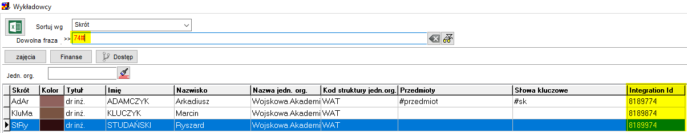

**Integration Id** możemy również podejrzeć o tutaj:

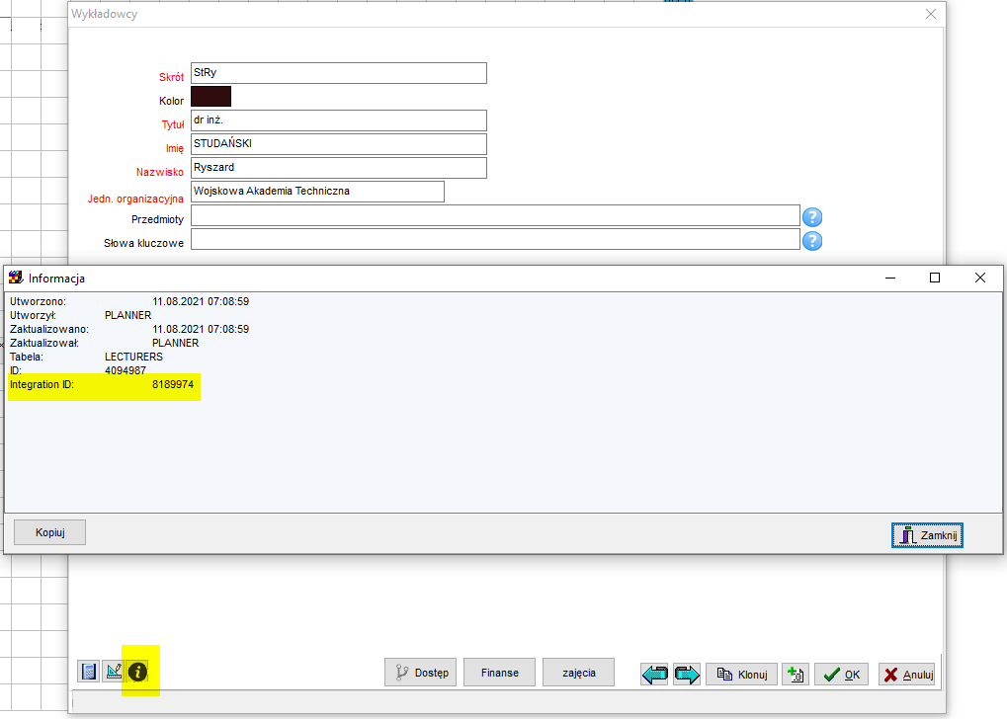

W analogiczny sposób działają formularze Grupy, Zasoby, Przedmioty, Formy oraz Semestry.

W analogiczny sposób działała również formularz Plan studiów, z tym, że można wyszukiwać po integration id planu studiów, jak również po integration id wykładowcy, grupy, zasobu, przedmiotu, formy oraz semestru.

Ponadto dodano możliwość wyszukiwania wg Integration Id/wyświetlania w oknie szybkiego wyszukiwania, w legendzie oraz w oknie Statystyki.

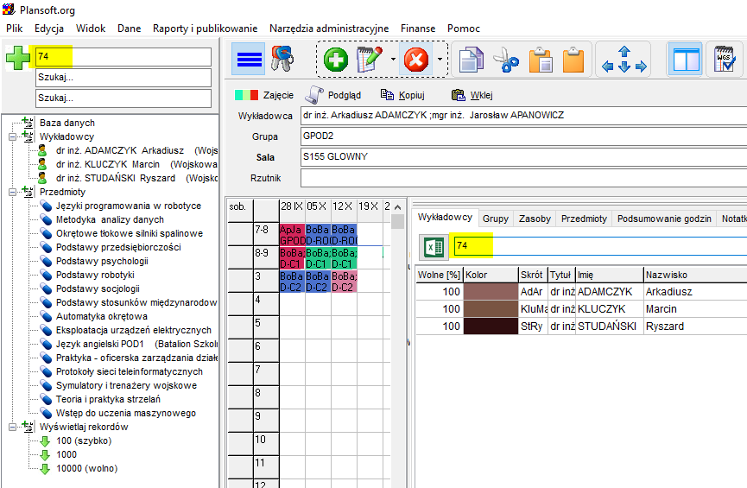

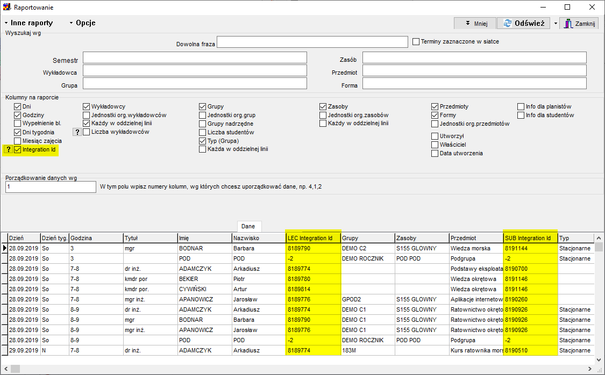

## Integracja z USOS

<http://plansoft.org/wp-content/uploads/pdf/Integracja_z_USOS.pdf>

## Integracja z Bazus

<http://plansoft.org/wp-content/uploads/pdf/Integracja_z_BAZUS.pdf>

## Integracja z American Systems

<http://plansoft.org/wp-content/uploads/pdf/Integracja_z_AmericanSystems.pdf>

## Samodzielnie budowanie integracji

Do samodzielnego budowania integracji zaleca się użycie narzędzia Talend Data Integration Studio.

Dane przechowywane są w relacyjnej bazie danych Oracle, skąd mogą zostać pobrane za pomocą języka SQL. Aby pobrać dane, nie musimy nawet znać modelu danych, wystarczy, za pomocą formularza wprowadzić odpowiednie filtry(zapytanie), a następnie podejrzeć postać zapytania SQL, utworzonego automatycznie za pomocą programu.

Przykładowo, dla następującego zapytania…



…program generuje następujące zapytanie SQL…

**SELECT** CLASSES.ID

, CLASSES.**DAY**

, GRIDS.CAPTION HOUR

, CLASSES.FILL

, CLASSES.SUB\_ID

, CLASSES.FOR\_ID

, CLASSES.DESC1

, CLASSES.DESC2

, CLASSES.CALC\_LECTURERS

, CLASSES.CALC\_GROUPS

, CLASSES.CALC\_ROOMS

, CLASSES.CALC\_LEC\_IDS

, CLASSES.CALC\_GRO\_IDS

, CLASSES.CALC\_ROM\_IDS

, CLASSES.CREATED\_BY

, CLASSES.OWNER

, CLASSES.STATUS

, CLASSES.COLOUR

, CLASSES.CALC\_RESCAT\_IDS

, CLASSES.CREATION\_DATE

, CLASSES.DESC3

, CLASSES.DESC4

, SUB.**NAME** SUB\_NAME

, FRM.**NAME** FRM\_NAME

, **decode**(CLASSES.operation\_flag,'I','Wstawienie','U','Zmiana','D','Usuniêcie') operation\_flag

, CLASSES.effective\_start\_date

, CLASSES.effective\_end\_date

**FROM** CLASSES\_HISTORY CLASSES

, GRIDS

, SUBJECTS SUB

, FORMS FRM

**WHERE** SUB.ID (+)= SUB\_ID

**AND** FRM.ID = FOR\_ID

**AND** GRIDS.**NO** = CLASSES.HOUR

**AND** (**DAY** **BETWEEN** **TO\_DATE**('2012.12.01','YYYY.MM.DD') **AND** **TO\_DATE**('2012.12.31','YYYY.MM.DD') **AND** **UPPER**(SUB.**NAME**) **LIKE** **UPPER**('Wo%o%i%') **AND** **ROWNUM** <= 2000)

**AND** 0=0 **AND** 0=0 **AND** 0=0 **AND** 0=0 **AND** 0=0 **AND** 0=0 **AND** 0=0 **AND** 0=0 **AND** CLASSES.OWNER = (**SELECT** **NAME** **FROM** PLANNERS **WHERE** ID =4006782)

**AND** **TO\_DATE**('2013.01.30','YYYY.MM.DD')+1-**NumTodsInterval**(1, 'second') **BETWEEN** CLASSES.EFFECTIVE\_START\_DATE **AND** **NVL**(CLASSES.EFFECTIVE\_END\_DATE, **DATE**'3000-01-01')

**ORDER** **BY** SUB.**NAME**

… które można podejrzeć klikając zakładkę SQL w okno do zmiany ustawień konfiguracyjnych formularza. Formularz wywołujemy klikając wskaźnikiem myszy w nagłówek siatki.



# Informacje dla administratorów

## Limity Plansoft.org

**Grupy**

Długość nazwy skróconej grupy to 25 znaków.

Maksymalna, zsumowana długość wszystkich nazw grup w pojedynczym zajęciu wynosi 255 znaków (jak dotychczas). Limit 255 nie odnosi się do zajęć realizowanych w ramach nadgrup i podgrup.

Maksymalna liczba podgrup w hierarchii organizacyjnej wynosi 150.

**Wykładowcy**

Limit wykładowców, których można przypisać do pojedynczego zajęcia to 20.

Maksymalna sumaryczna długość imion, nazwisk i tytułów to 500 znaków.

**Planiści**

Maksymalną liczba planistów i ról to 300.

## Wykonywanie kopii bezpieczeństwa bazy danych

Polecenie ***Dane | Zarządzanie danymi | Kopia zapasowa*** służy do samodzielnego wykonywania kopii bezpieczeństwa danych. Kopia bazy danych pozwala na odtworzenie całej bazy danych w razie awarii.

W celu wykonania eksportu należy uruchomić funkcję ***Dane | Zarządzanie danymi | Kopia zapasowa*** i nacisnąć przycisk Zapisz dane w pliku.



Po poprawnie zakończonym eksporcie pojawi się komunikat końcowy, informujący, że eksport się powiódł i plik został utworzony.

* Plik z kopią bazy danych należy przechowywać w bezpiecznym miejscu, na innej stacji niż tak, na której został zainstalowany serwer bazy danych.
* Wystarczy przechowywać tylko ostatnią kopię bazy danych, poprzednie pliki można usunąć.
* Eksportowanie danych można wykonać tylko za pomocą administracyjnego użytkownika o nazwie PLANNER.

## Rejestracja usługi serwisowej

Użytkownicy, którzy wykupili umowę serwisową, do końca trwania umowy serwisowej mogą korzystać ze wszystkich rozszerzeń, jakie powstaną w okresie trwania umowy serwisowej.

Jeżeli wykupili Państwo usługę serwisową, wówczas w polu poniżej należy wpisać kod otrzymany od dostawcy oprogramowania.

Wpisanie kodu na dowolnej stacji roboczej ma wpływ na pozostałe stacje robocze.

Sposób wprowadzenia kodu przedstawiają rysunki poniżej.



Widok menu pomoc z zaznaczoną opcja rejestracji usługi serwisowej.



Widok okna rejestracji usługi serwisowej z przykładowo wpisanym kodem.

## Pobieranie aktualizacji

Wersję Aplikacji sprawdzamy tutaj



W celu pobrania aktualizacji programu należy pobrać i uruchomić plik instalacyjny install.exe ze strony [http://www.plansoft.org](http://www.plansoft.org/), zakładka Pobierz.

### Co jeżeli usługa serwisowa nie została wykupiona?

Jeżeli usługa serwisowa nie została wykupiona, wówczas aktywne są tylko te rozszerzenia, które powstały do dnia instalacji systemu *Plansoft.org*.

Użytkownicy, którzy nie wykupili umowy serwisowej otrzymają komunikat, przy próbie uruchomienia rozszerzenia otrzymają komunikat jak widoczny poniżej.



W celu uzyskania dostępu do nowych funkcjonalności należy albo wykupić usługę serwisową albo dokonać zakupu aktualizacji programu, a następnie poprosić o przesłanie kodu do wpisania w oknie *Rejestracja usługi serwisowej*.

### Pobranie nowych funkcjonalności

W celu zainstalowania aktualnych rozszerzeń należy po prostu ponownie zainstalować program pobierając plik instalacyjny ze strony **plansoft.org**, zakładka **Pobierz**.

## Raport: Zdrowie systemu

Raport pozwala na szybkie zorientowanie się, jakie czynności trzeba wykonać, aby system pracował wydajniej lub lepiej.

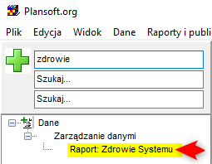

**Nie wysłane powiadomienia EMAIL**

|  |  |  |  |  |  |  |
| --- | --- | --- | --- | --- | --- | --- |
| **Id** | **Email** | **Tytuł** | **Imię** | **Nazwisko** | **Utworzył** | **Komunikat** |
| 4134622 | weronika.gramacka@wat.edu.pl | mgr inż. | Weronika | Gramacka | BPLATA | \*\*\* 2023-12-13 21:30:37SMTP Error: data not accepted.SMTP server error: DATA END command failed Detail: RESOLVER.ADR.RecipientNotFound; Recipient not found by SMTP address lookup SMTP code: 550 Additional SMTP info: 5.1.10 |
| 4002292 | jacek.wozniak@wat.edu.pl | dr | Jacek | Woźniak | BPLATA | \*\*\* 2023/12/12 09:30:45 pmSMTP Error: data not accepted.SMTP server error: DATA END command failed Detail: RESOLVER.ADR.RecipientNotFound; Recipient not found by SMTP address lookup SMTP code: 550 Additional SMTP info: 5.1.10 |

**Blokady**

|  |  |  |  |
| --- | --- | --- | --- |
| **Blokujący/Oczekujący** | **Kill** | **Terminal** | **Szczególy** |
| **Waiter** |  | **Maciej** |  |
| **Holder** |  | **Wojtek** |  |

**Do usunięcia (Utworzone min. pięć lat temu i brak zajęć od pięciu lat)**

|  |  |  |  |
| --- | --- | --- | --- |
| **Typ** | **Nazwa** | **Id** | **Utworzył** |
| FORMA | Posiedzenie | 4131236 | ATRELA |
| FORMA | SPOTKANIE ORGANIZACYJNE | 4129558 | IZAWIG |
| FORMA | Studia Indywidualne | 4125493 | KSTASIEWICZ |
| FORMA | Rada Doskonałości NAukowej | 4125211 | SLAZINSKI |
| FORMA | Spotkanie Informacyjne | 4134662 | SLAZINSKI |
| GRUPA | WCY23IX3N1 | 4131804 | BPLATA |
| GRUPA | WCY23X\*AiJF | 4135662 | BPLATA |
| GRUPA | WCY24IE1aS6 | 4137542 | BPLATA |
| GRUPA | WCY24IE1bS6 | 4137543 | BPLATA |
| GRUPA | WCY23IB0S6 | 4130956 | JJABLONSKI |

**Zajęcia do skasowania / zarchiwizowania**

|  |  |  |
| --- | --- | --- |
| **Liczba zajęć** | **Rok** | **Alert** |
| 261 | 2006 | \*\*\* Zarchiwizuj lub skasuj te zajęcia |
| 52 | 2007 | \*\*\* Zarchiwizuj lub skasuj te zajęcia |
| 84170 | 2017 | \*\*\* Zarchiwizuj lub skasuj te zajęcia |
| 258863 | 2018 | W porządku |
| 260854 | 2019 | W porządku |
| 255397 | 2020 | W porządku |
| 281002 | 2021 | W porządku |
| 399779 | 2022 | W porządku |
| 403443 | 2023 | W porządku |
| 109360 | 2024 | W porządku |
| 371 | 2025 | W porządku |

## Dziennik zdarzeń

Jeżeli aplikacja działa wolno lub nieprawidłowo, można użyć narzędzia logowania poleceń SQL. Dziennik logowania zawiera polecenia SQL wysyłane do serwera z czasami wykonania.

Aby uruchomić logowanie, otwórz okno *Plik | Ustawienia konfiguracyjne*, a następnie zaznacz funkcję *Rejestruj zapytania SQL*.

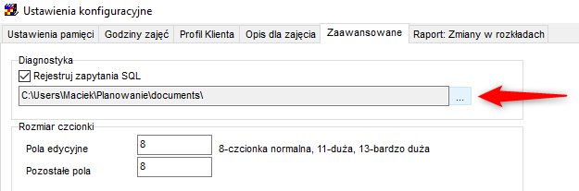

Przycisk **…** pozwala na wygodną nawigację do lokalizacji, w której zapisywany jest plik dziennika.

Przykładowy wygląd pliku dziennika z zarejestrowanymi zapytaniami SQL



## Dziennik zdarzeń w trybie CLI

Aby uruchomić program w trybie diagnostycznym z poziomu linii poleceń (CLI), należy dodać w ścieżce uruchamiania parametr DEBUG\_ON, na przykład

|  |
| --- |
| planowanie.exe planner 07EA5FEBADC020AAAA7E18F92F536999 127.0.0.1:1521/XE "inifile=C:\Users\ABC\Desktop\Publikacja\publikacja.ini" **DEBUG\_ON** |

## Instalacja środowiska testowego

Istnieje możliwość utworzenia kilku niezależnych instalacji systemu *Plansoft.org* w ramach tej samej bazy danych.

Utworzenie nowej instalacji może być korzystne w następujących przypadkach:

- potrzeba utworzenia oddzielnego środowiska dla szkoleń;

- potrzeba utworzenia oddzielnego środowiska do testów;

- potrzeba utworzenia własnej instalacji na własne potrzeby.

Jeżeli nowa instalacji będzie używana wyłącznie w celach testowych, to nie ma potrzeby zakupu dodatkowej licencji użytkownika końcowego.

Pamiętać należy, że w normalnym trybie pracy wszyscy użytkownicy systemu korzystają z tej samej instalacji Plansoft.org, nie ma potrzeby tworzenia oddzielnych instalacji. Ponadto nie ma prostej metody na scalenie danych z kilku instancji Plansoft.org.

Sposób wykonania instalacji opisuje szczegółowo instrukcja instalacji.

## Czy mam dostęp do kodu źródłowego Aplikacji?

Kod źródłowy Plansoft.org jest dostępny publicznie. Kod można znaleźć w repozytorium <https://github.com>, nazwa projektu to **plansoft.org**.



GitHub jest globalnym rozwiązaniem, służącym do składowania i wersjonowania kodu źródłowego, z którego korzysta tysiące firm na całym świecie. Github przechowuje historię zmian kodu źródłowego, pozwala na jednoczesną pracę wielu osób nad rozwojem produktu, stanowi bezpieczną kopie bezpieczeństwa kodu źródłowego.

## Aplikacja serwisowa

Aplikacja serwisowa jest dostępna dla Uczelni, które posiadają aktywną usługę serwisową. Służy ona do ewidencji zgłoszeń serwisowych.

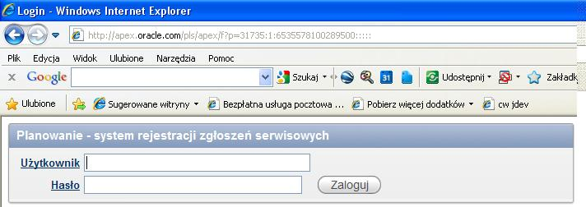

### Przeglądanie notatek serwisowych

Użytkownicy mogą przeglądać notatki serwisowe, takie jak notatki w formacie \*.doc, pliki excel itd. Aby przeglądać notatki serwisowe należy wybrać polecenie „Przeglądaj notatki serwisowe”.

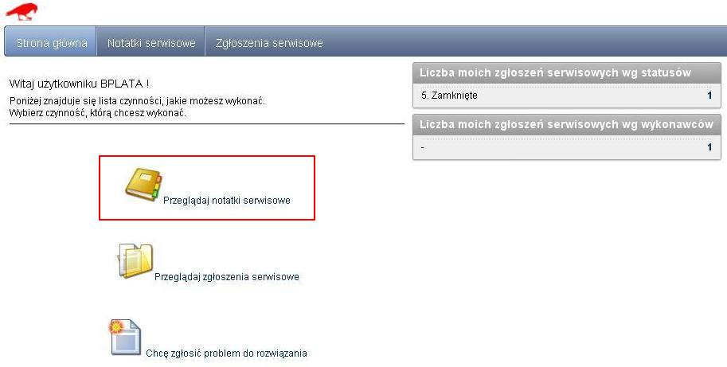

Po naciśnięciu linku do dokumentu nastąpi pobranie dokumentu.

Osoba serwisująca ma także możliwość umieszczania nowych notatek za pomocą przycisku Nowy.

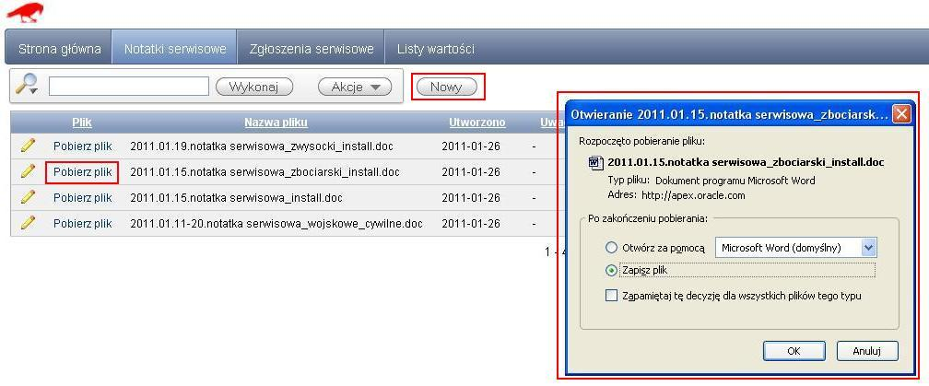

Osoba serwisująca może wprowadzać komentarze do dokumentów oraz usuwać niepotrzebne notatki serwisowe.

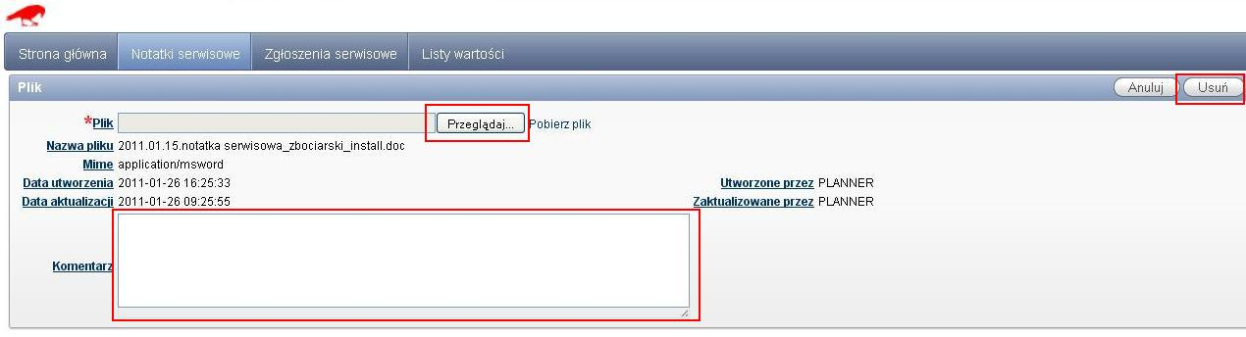

### Zgłoszenia serwisowe

Rejestracja zgłoszenia serwisowego - użytkownik wybiera polecenie „chcę zgłosić problem do rozwiązania”

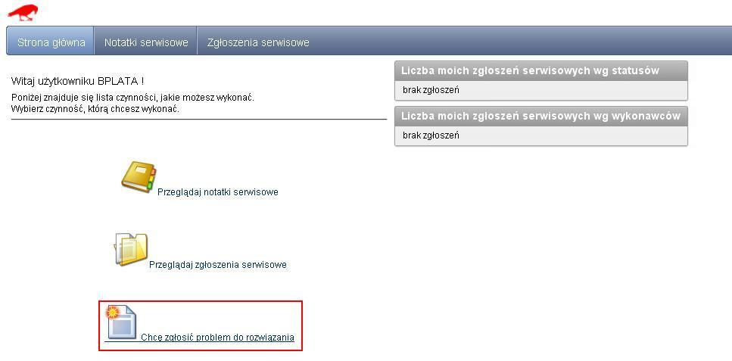

Użytkownik wprowadza temat zgłoszenia, opis, priorytet. W zależności od priorytetu wylicza się automatycznie termin, do kiedy problem musi zostać rozwiązany.

System rejestruje czas utworzenia zgłoszenia oraz login użytkownika.

Zgłoszenie zostaje zapisane po naciśnięciu przycisku „Utwórz”.

Utworzonego zgłoszenia serwisowego nie można usunąć z systemu.

Zgłoszenia nie można też zamknąć dopóki nie zostanie ono przejrzane przez osobę serwisującą.

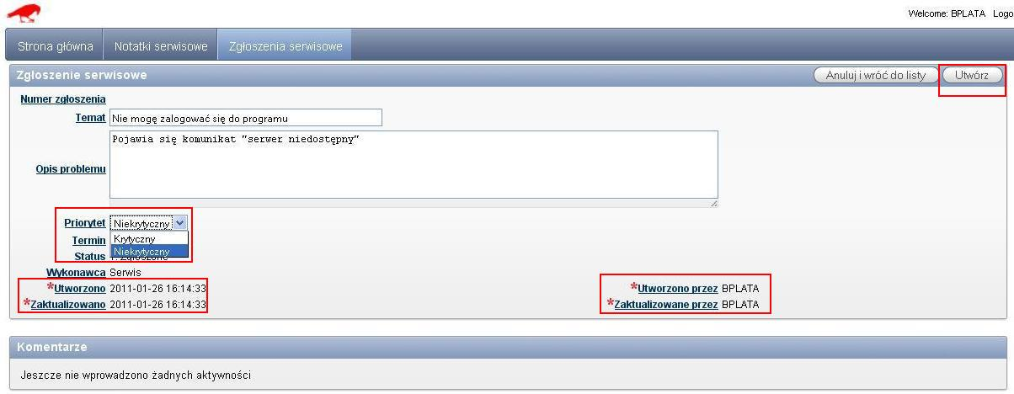

Po naciśnięciu przycisku Utwórz zgłoszenie zostaje dodane do listy ze statusem „Zgłoszone”.

Na liście domyślnie pokazywane są tylko zgłoszenia zalogowanego użytkownika.

Od odznaczeniu pola wyboru „Tylko moje zgłoszenia” i naciśnięciu przycisku Odśwież zostaną wyświetlone wszystkie zarejestrowane zgłoszenia.

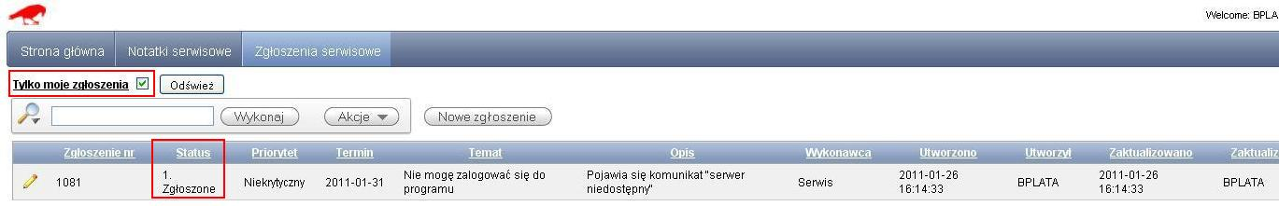

Za pomocą poleceń w menu Akcje można ponadto wyszukiwać dane, filtrować, grupować itp.

Na ekranie poniżej przedstawiono przykładowy filtr wybierające niezamknięte zgłoszenia serwisowe.

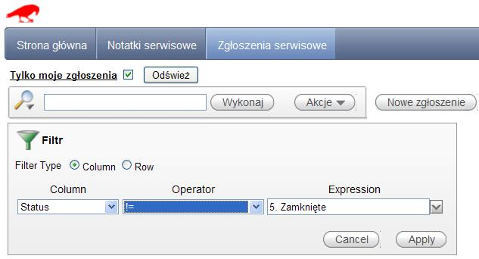

Po powrocie na stronę główną w panelu po prawej stronie zostanie wyświetlona informacja na temat aktualnej liczby zgłoszeń użytkownika w podziale na statusy i wykonawców.

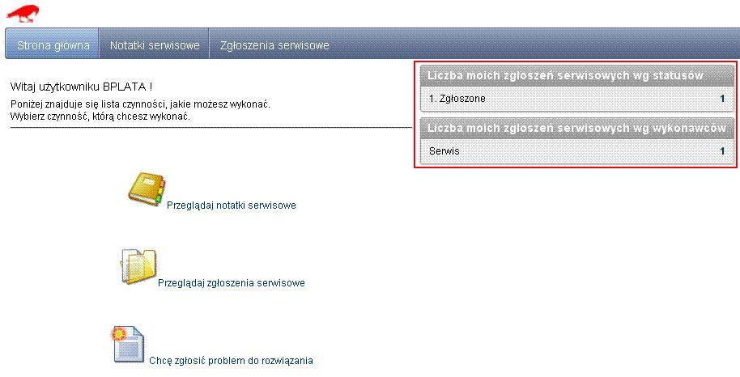

Po utworzeniu zgłoszenia serwisowego wysyłany jest automatycznie mail do osoby serwisującej.

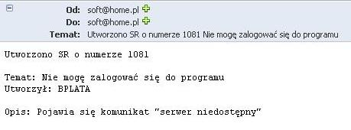

Osoba serwisująca zmienia status zgłoszenia na „W trakcie rozwiązywania” i wpisuje komentarz.

Osoba serwisująca może na tym etapie również wybrać statusy „Potrzebne dodatkowe informację” z prośbą o uzupełnienie treści zgłoszenia lub status „Zawieszone”, jeżeli zgłoszenia nie można rozwiązać z przyczyn niezależnych.

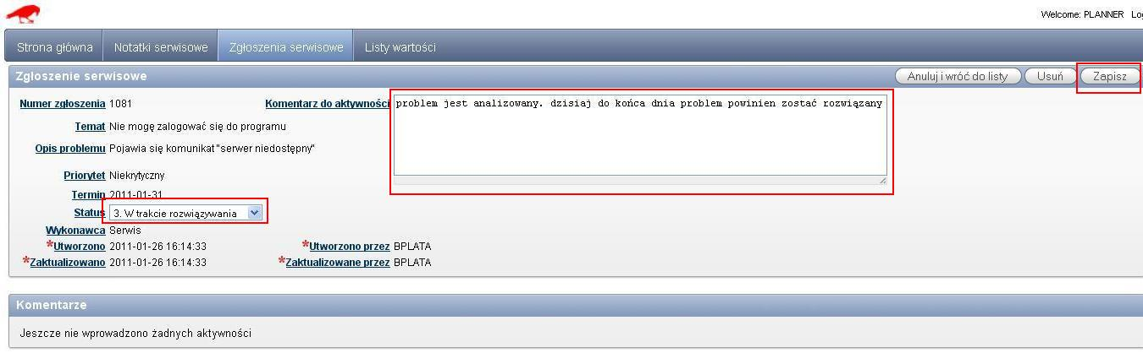

Użytkownik może śledzić aktualny status zleceń serwisowych.

Słowo „Serwis” oznacza, że wykonawcą czynności jest obecnie osoba serwisująca.

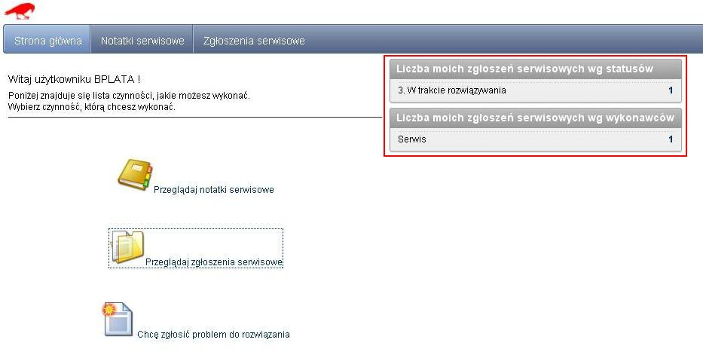

Użytkownik może wejść w szczegóły zgłoszenia i dopisywać komentarze.

Nie można na typ etapie zmienić tematu ani opisu zgłoszenia.

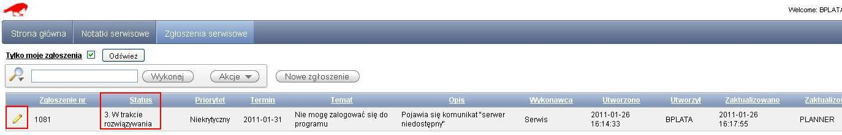

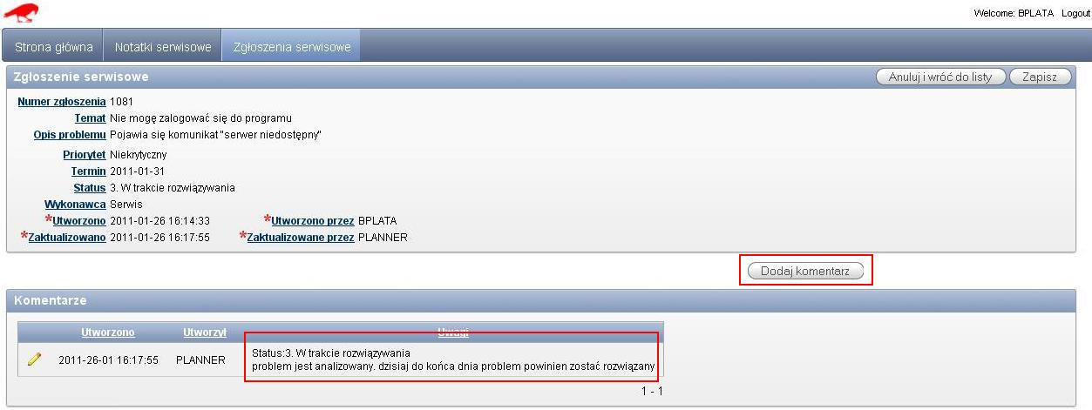

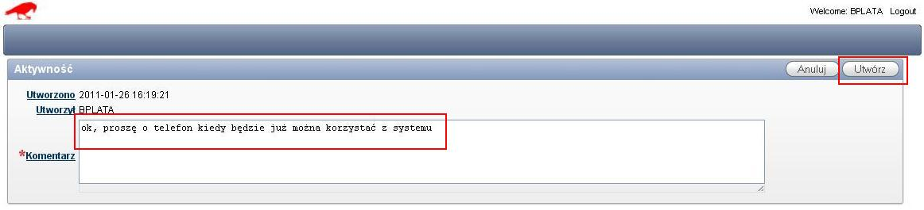

Dopisany komentarz jest widoczny w liście pod zgłoszeniem dla wszystkich osób korzystających z systemu.

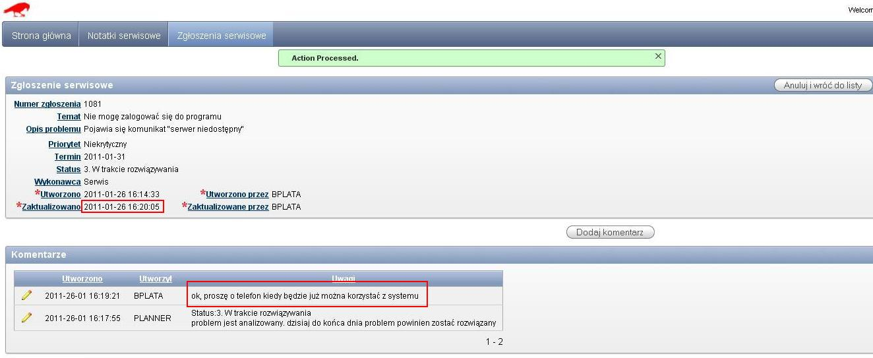

Osoba serwisująca po rozwiązaniu problemu zmienia status zgłoszenia na „Rozwiązane”.

Osoba serwisująca nie może zamknąć zgłoszenia samodzielnie. Może to zrobić użytkownik.

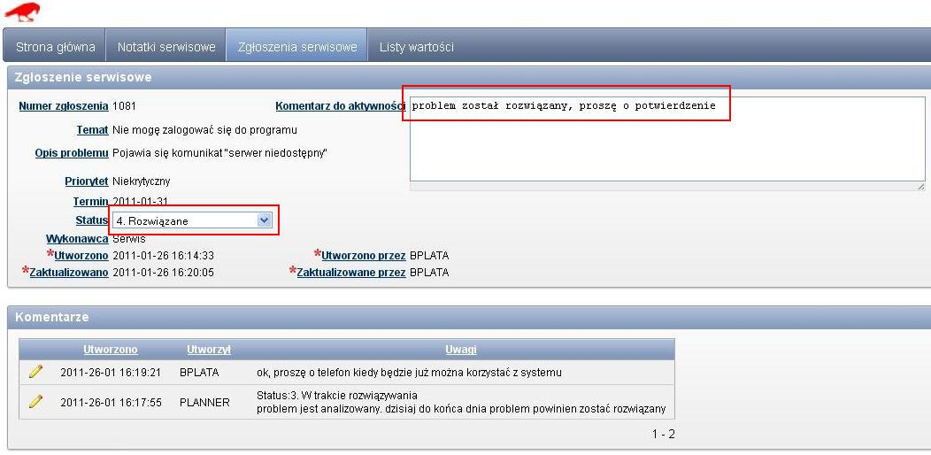

Użytkownik po załogowaniu do systemu widzi, że musi wykonać czynność, ponieważ wykonawcą zgłoszenia serwisowego jest Zgłaszający.

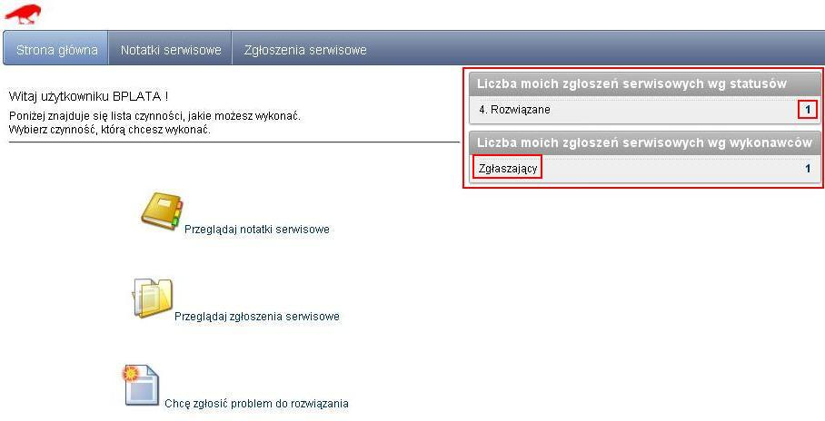

Użytkownik przechodzi do edycji zgłoszenia.

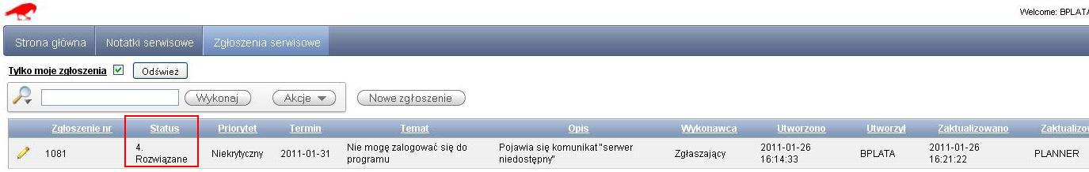

Na zgłoszeniu widnieje informacja kto i kiedy ostatnio aktualizował zgłoszenie oraz wszystkie komentarze.

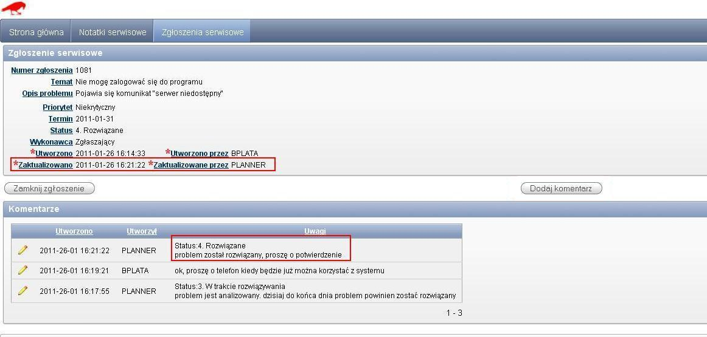

Po naciśnięciu przycisku Zamknij zgłoszenie pojawia się okno z prośbą o potwierdzenie.

Zgłoszenie zamknięte nie może zostać ponownie otwarte.

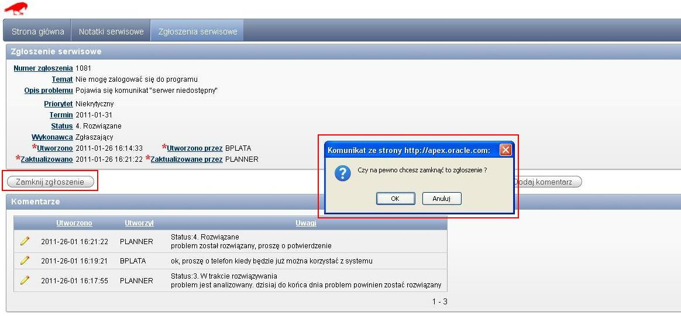

W panelu głównym zmienia się informacja na temat liczby zgłoszeń wg statusów.

Nie ma żadnych wykonawców czynności.

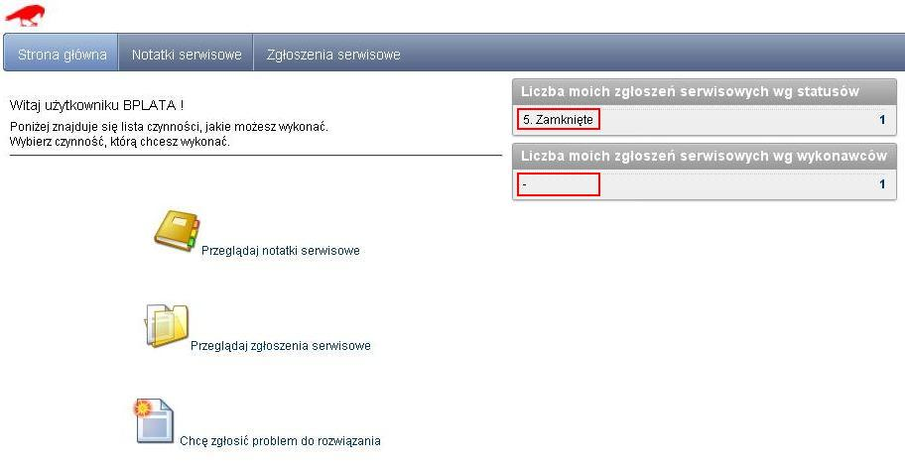

# Portal Wykładowców

Portal Wykładowców to łatwa w użyciu aplikacja dostępna przez przeglądarkę internetową

Portal Wykładowców pozwala na samodzielne planowanie dyżurów, rezerwowanie sal itd. Portal może być używany przez wykładowców, ale również przez osoby, które zajmują się planowaniem okazjonalnie np. przez osoby w Instytutach, portierów itd.

Strona funkcjonuje w oparciu o technologię PHP, tę samą, w której został wykonany system IRK.

Jeżeli chcesz rozpocząć pracę z portalem, skontaktuj się ze swoim planistą. Planista utworzy konto logowania dla Ciebie.

Portal Wykładowców będzie rozwijany, zgodnie z uwagami zgłaszanymi przez użytkowników.

Komentarze są mile widziane!

## Informacje dla wykładowców

### Przeglądanie zajęć

Link to Portalu, nazwę użytkownika oraz hasło uzyskaj od swojego Planisty.

W celu przeglądania zajęć nie trzeba być zalogowanym. Strona jest dostępna tylko w sieci wewnętrznej, zamiast nazwisk wykładowców wyświetlane są ich inicjały.   
Strona wyświetla zajęcia realizowane dzisiaj, jutro lub w ciągu najbliższego tygodnia, można wyszukiwać wg dowolnej frazy, np. po fragmencie nazwy grupy lub numerze budynku lub \*\*\*wg imienia lub nazwiska wykładowcy (Pomimo, że na ekranie wyświetlane są tylko inicjały wykładowców). Posługiwanie stroną jest intuicyjne a strona działa bardzo szybko.

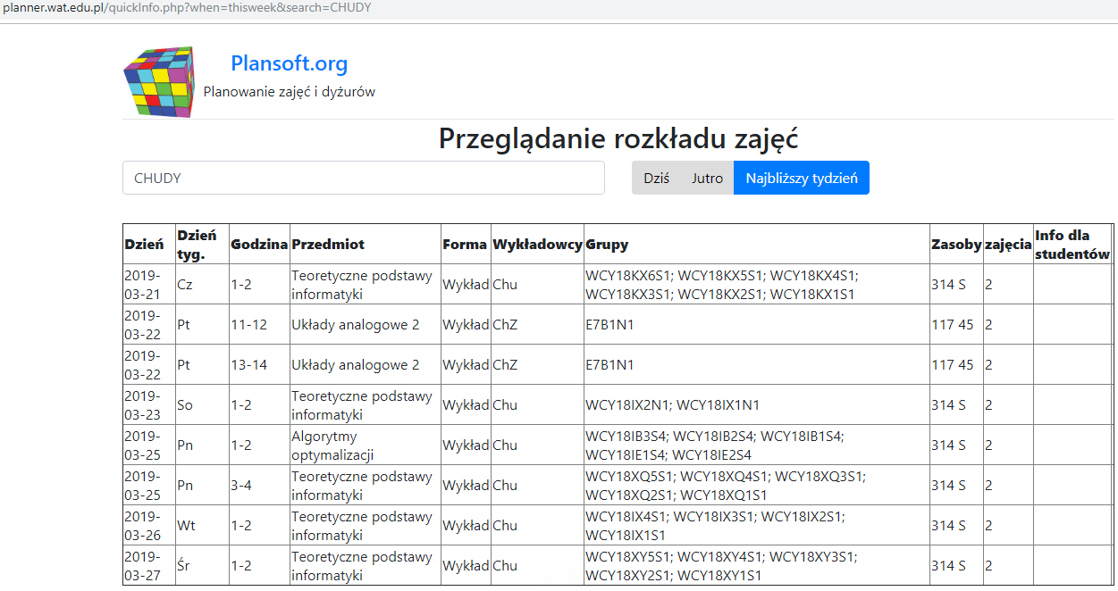

### Wprowadzanie zajęć przez wykładowcę

#### Logowanie

Logowanie do aplikacji jest niezbędne w celu modyfikacji rozkładów zajęć.

Link to Portalu, nazwę użytkownika oraz hasło uzyskaj od swojego Planisty.

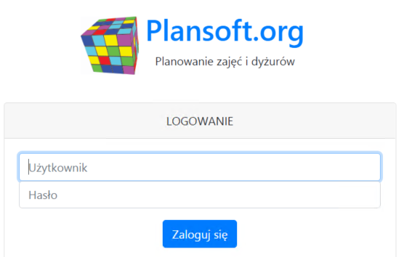

#### Lista zajęć

Po zalogowaniu zobaczysz listę zajęć. Widzisz tylko zajęcia, do których dostęp nadał planista.

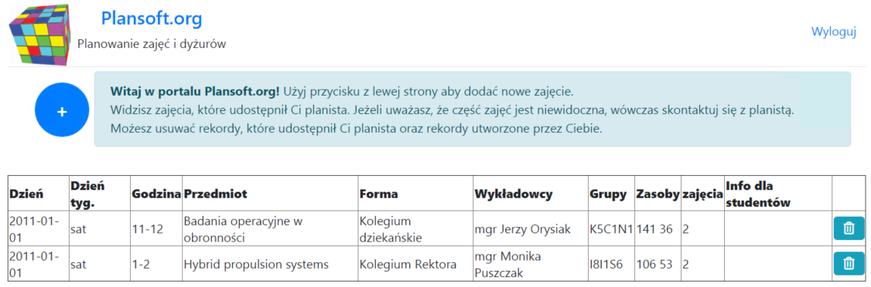

#### Kasowanie zajęcia

Użytkownik portalu może kasować zajęcia, które sam utworzył. W celu skasowania zajęcia należy nacisnąć przycisk .

Etatowy planista może w dowolnym momencie odebrać możliwość kasowania zajęć, może również nadać uprawnienia do kasowania zajęć użytkownikowi portalu, które zostały utworzone przez planistę.

#### Planowanie nowego zajęcia

Aby zaplanować nowe zajęcie, naciskamy przycisk , a następnie wypełniamy formularz

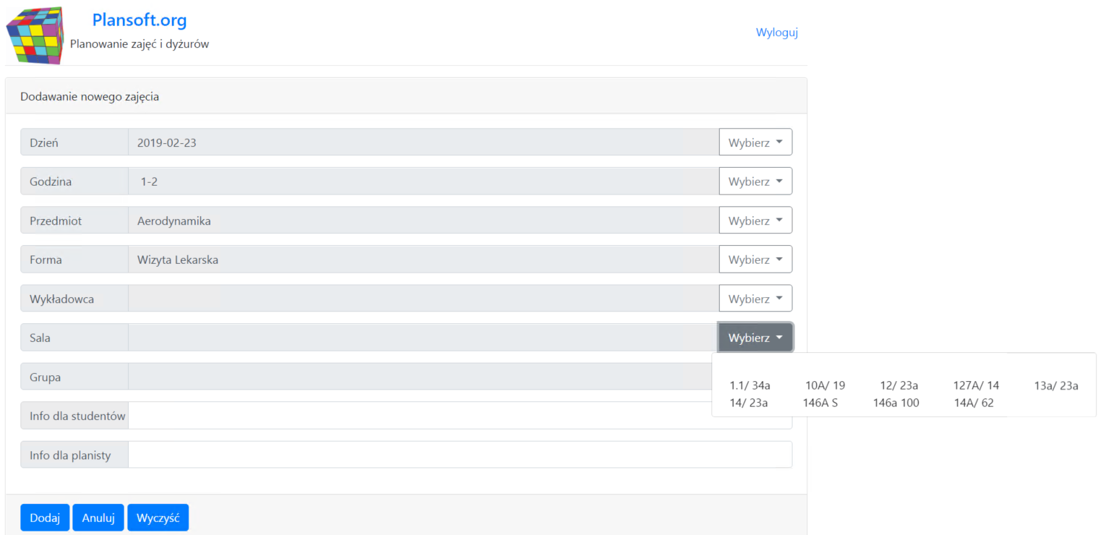

Po wypełnieniu formularza naciskamy przycisk 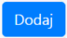.

Nie ma znaczenia w jakiej kolejności wypełniasz pola. Aplikacja w inteligentny sposób zawęża listy wartości w taki sposób, że możesz wybrać tylko dozwoloną kombinację. Na przykład, jeżeli wybrano w pierwszej kolejności wykładowcę, to na liście wartości dni i godziny zobaczysz tylko te dni i godziny, w których można planować zajęcia temu wykładowcy.

Jeżeli chcesz rozpocząć tworzenie zajęcia od początku (zresetować listy), to naciśnij przycisk 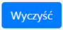.

Masz dostęp tylko do określonej puli wykładowców, grup, sal, przedmiotów i form zajęć. Możesz wstawiać zajęcia w oknie czasowym ustalonym przez planistę.

## Informacje dla planistów

Planista, może przekazać planowanie innym osobom na dwa sposoby:

* Za pomocą opisanego tutaj *Portalu Wykładowcy*. Możliwości planowania poprzez Portal Wykładowcy są znacznie ograniczone w porównaniu z planowaniem za pomocą Aplikacji, portal z założenia jest łatwy w użyciu, co oznacza również- ograniczony.
* Za pomocą aplikacji Plansoft.org instalowanej na stacji roboczej, jest to tzw. *planowanie delegowane*. Planowanie delegowane powala na planowanie za pomocą pełnego interfejsu użytkownika. Użytkownik musi być wcześniej przeszkolony, a na jego stacji roboczej trzeba zainstalować Aplikację do planowania. Więcej na temat tej opcji napisano w podręczniku użytkownika, w rozdziale Delegowane planowanie zajęć.

Portal wykładowców jest zintegrowany z bazą danych [Plansoft.org](https://l.facebook.com/l.php?u=http%3A%2F%2FPlansoft.org%2F&h=AT2KIFHYy2HFMvNhdDoLbZmqIAFcvW3WA3ZpJ8EqxM9aokUtZw1fzFA_V46Gq8-dF_SaWLQmeTUFd0OXc2aj6bVAcZZBui_TbpZOnbkZjfTC64UH7oGBQLKx-Re7awqw1Wlb4AG9IeSfsjWjxCqfU_41xyt3ziHn-l2FTueKBdu4iKE7oG_kxQOJYnpqsf97mSsrduNzN6WqFBezTrOk_IHp3j62GZhKLGIy_kN0dwyhB_sSGZsXbWUoHWLGQXO1-h7HIlgtzkkHKFl9uLyOdVM70w6M1WL4vD3pVm484S3BhQlO8iy7LqPVMPkvc6SlDAvy0ogkZacGYX1K5Gmidon85O1qrf43x2zDlnnuaHD5i0__2BbRCMwpfA). Dostęp do funkcji planowania kontrolowany jest przez planistę, który ogranicza planowanie do wybranych terminów, grup i sal itd.

Portal wykładowcy został napisany w technologii XAMPP (Apache, PHP, baza danych Oracle).

### Konfiguracja dostępu

Niniejszy rozdział opisuje czynności jakie należy wykonać, aby przygotować system do planowania przez wykładowców. Planista musi mieć uprawnienia administracyjne.

Aby umożliwić dostęp do Portalu należy:

* Zdefiniować dni i godziny, w których użytkownik portalu będzie planował zajęcia.
* Zdefiniować pulę dostępnych dla użytkownika wykładowców, grupy, sal, form zajęć oraz przedmiotów.
* Założyć użytkownika.

#### Definiowanie dostępnych terminów dla użytkownika portalu

W celu wskazania terminów, w których osoba wyznaczona będzie mogła planować zajęcia, należy:

1. kliknąć w zakładkę  w dolnej części okna.
2. Kliknąć w pole Kalendarz i utworzyć nowy kalendarz i wybrać go. Nadajemy mu znaczącą nazwę np. WCY SESJA 2019.
3. Wybieramy semestr, a następnie zaznaczamy terminy, w których dostępne będzie planowanie.

Zwróć uwagę, że udostępnianie terminów wykonywane jest z dokładnością do godziny zajęć.

Na rysunku poniżej pokazano jak udostępnić planowanie zajęć w dniu 12 stycznia oraz 19 stycznia tylko na pierwszej godzinie, natomiast w piątki i soboty dostępne są wszystkie godziny, w niedzielę można planować za pomocą portalu na godzinie pierwszej i ostatniej.

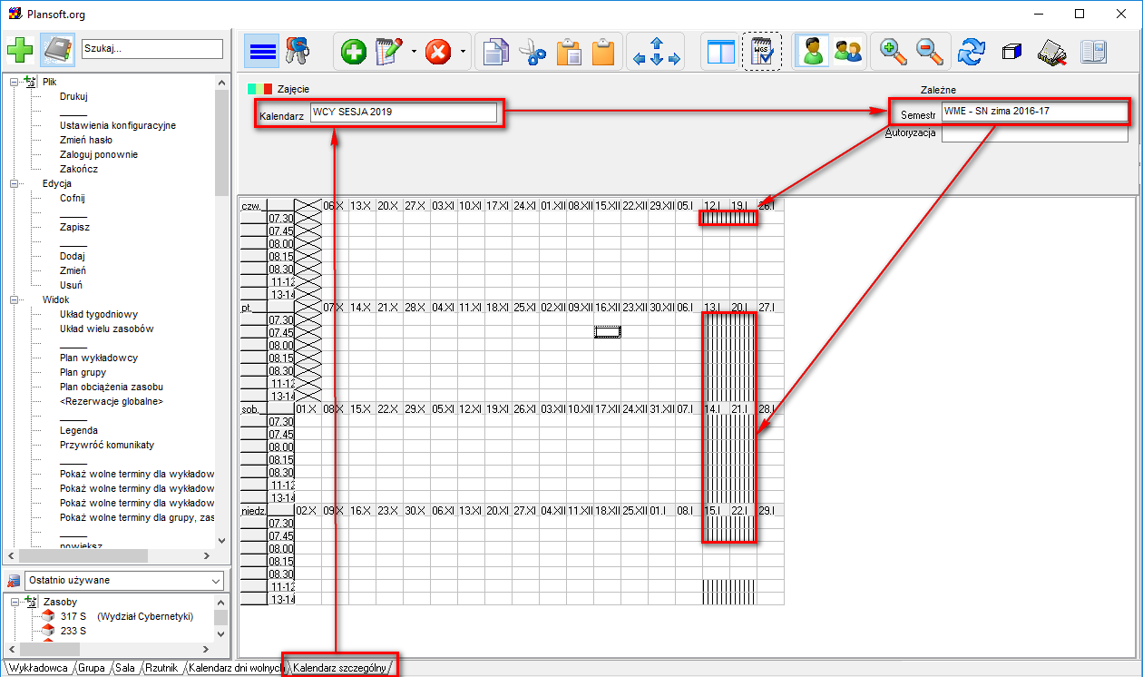

Jeżeli po utworzeniu kalendarza nie możesz go wybrać (kalendarz zniknął), przeloguj się lub skasuj wartość w polu Autoryzacja.

#### Nadanie dostępu do wykładowców, grup, sal, przedmiotów, form

1. Utwórz autoryzację za pomocą menu *Dane | Planiści*. Dostęp do zasobów przydzielamy autoryzacji, którą następnie przydzielimy użytkownikom portalu (nie przydzielamy zasobów bezpośrednio wykładowcy).

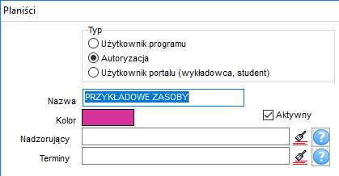

Nazwa autoryzacji również powinna być znacząca np. WCY SESJA 2019 ZASOBY.

1. Za pomocą Menu | *Uprawnienia* 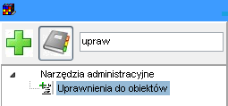przydziel autoryzację swojemu użytkownikowi, w innym razie nie zobaczysz jej na liście w kolejnym kroku. Szczegółowy opis funkcjonowania okna *Uprawnienia* opisuje odrębny rozdział w podręczniku użytkownika. Obraz poniżej przedstawia jak przydzielić autoryzację Przykładowe zasoby do użytkownika Planner.

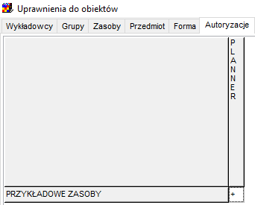

1. Uprawnienia dostępu do wykładowców, grup, sal, przedmiotów i form definiujemy za pomocą okna *Uprawnienia*, pozwalającego na wskazanie, które rekordy widzi autoryzacja użytkownika portalu.

Najszybszą metodą nadania uprawnień jest skopiowanie istniejących uprawnień za pomocą funkcji Transfer uprawnień, która jest dostępna w oknie *Uprawnienia*.

#### Zakładanie użytkownika

Uff. Teraz możemy już założyć użytkownika.

Uruchom Menu *Dane | Planiści*.

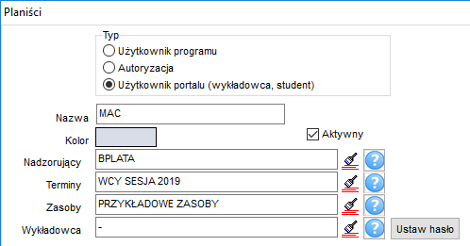

|  |  |
| --- | --- |
| Pole | Znaczenie |
| Nazwa | Login użytkownika |
| Aktywny | Pole musi być zaznaczone |
| Mój Zespół | Jeden lub kilku planitów, którzy mogą zmieniać zajęcia utworzone przez wykładowcę |
| Terminy | Kalendarz z terminami, w których użytkownik portalu będzie mógł wprowadzać zajęcia. Kalendarz zdefiniowaliśmy w poprzednim punkcie. |
| Zasoby | Nazwa roli, którą zdefiniowaliśmy w poprzednim punkcie.  Użytkownicy portalowi nie są widoczni w oknie *Uprawnienia*. Dostęp do zasobów dla użytkownika portalu jest nadawany przez rolę, nie jest nadawany bezpośrednio samemu użytkownikowi. |
| Ustaw hasło | Kliknij w tej przycisk aby ustawić hasło wykładowcy. |

### Pytania i odpowiedzi

#### Co zrobić, aby wyłączyć użytkownikowi portalu możliwość zmiany zajęć?

Po utworzeniu zajęć przez wykładowcę, właścicielem zajęć jest planista nadzorujący oraz użytkownik portalu. Użyj operacji grupowych i odłącz użytkownika portalu w polu *właściciel*.

#### Co zrobić, aby wyłaczyć użytkownikowi portalu dostęp do portalu?

W oknie Planiście odznacz pole wyboru Aktywny.

# Załącznik: Okna słownikowe- podstawy

Wszystkie okna służące do zarządzania danymi słownikowymi posiadają ujednoliconą funkcjonalność. *Działają na tych samych zasadach i dzięki temu posługiwanie się aplikacją jest proste*. Jeżeli chcesz filtrować lub sortować dane, wykonać podsumowanie, wyeksportować dane do programu Word, wykonać zestawienie krzyżowe itd. - niezależnie, czy chodzi o wykładów, grupy czy o zajęcia - za każdym razem robi się to tak samo.

Słowniki danych zbudowane zostały w oparciu o wydajną, tworzącą wygodny interfejs użytkownika technologię *IMPET*, która została zaprezentowana na konferencji *Borland Developers Days 2001*.

## Elementy interfejsu użytkownika

Poniżej zostały przedstawione elementy interfejsu użytkownika aplikacji *Plansoft*.org.

|  |  |
| --- | --- |
| Element: | Wyjaśnienie: |
|  | Etykieta wyświetla nazwy innych elementów okna.  Kolor czerwony oznacza pole wymagane, kolor czarny oznacza pole niewymagane. |
|  | Pole tekstowe służy do prezentacji / edycji danych.  Z polem może być skojarzona lista wartości. |
|  | Tabela służy do prezentacji wielu rekordów. |
|  | Przycisk służy do uruchamiania poleceń. |
|  | Pole wyboru do wyboru wartości Tak/ Nie |
|  | Pole listy do wyboru jednej lub wielu wartości z listy. |
|  | Pole kombi służy do wyboru jednej wartości z listy. |
|  | Pole grupy służy do wizualnego grupowania wielu elementów ekranu. |
|  | Zakładka może zawierać dowolne elementy ekranu. Stosuje się je w sytuacji, gdy formularz zawiera bardzo dużo elementów. |
|  | Lista opcji służy do wyboru jednej wartości z listy. Lista opcji funkcjonalnie jest podobna do pola kombi, z tym, że zajmuje więcej miejsca na ekranie, bo na ekranie są prezentowane wszystkie dostępne elementy. |
|  | Panel służy do wizualnego grupowania wielu elementów okna. Stosowany zamiennie z polem grupy. |
|  | Pasek przewijania służy do przewijania zawartości ekranu. Z reguły występuje w powiązaniu z siatką, rzadziej w powiązaniu z panelem. |
|  | Pasek tytułu okna prezentuje nazwę okna lub całej aplikacji.  Pasek narzędzi zawiera przyciski do uruchamiania najczęściej używanych funkcji programu.  Z reguły okno zawiera również menu, które zawiera najczęściej używane polecenia (dostępne również z poziomu paska narzędzi) oraz rzadziej używane polecenia (niedostępne z poziomu paska narzędzi). |
|  | Menu podręczne są skojarzone z różnymi elementami okna. Menu pokazane na rysunku jest skojarzone z tabelą rekordów. |
|  | Menu główne programu służy do uruchamiania różnych poleceń programu i może być używane zamiennie z panelem szybkiego wyszukiwania. |

## Szerokości kolumn

Funkcję za pomocą którego można dostosować wygląd tabeli (i inne bardziej zaawansowane ustawienia) uruchamiamy przez kliknięcie wskaźnikiem myszy w nagłówek tabeli.



Ustawienia konfiguracyjne

## Kto zaktualizował rekord

Informacja kto i kiedy utworzył/zmienił rekord jest dostępna z poziomu formularza wyświetlającego szczegóły rekordu, po naciśnięciu przycisku .



## Sortowanie danych

Każde okno słownikowe posiada pole *Sortuj wg*.



## Pasek narzędzi

W panelu górnym okna wyeksponowane są najistotniejsze elementy, to znaczy:

* + Przycisk do eksportowania danych do Excela lub przeglądarki
  + Pole Sortuj Wg
  + Pole wyszukiwania

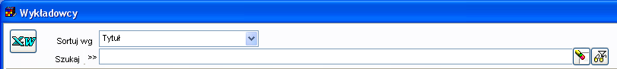

Pole wyświetlające informacje o filtrach zaawansowanych pojawia się tylko, gdy został użyty filtr zaawansowany.



Rzadziej używane przyciski zostały przeniesione z górnego panelu do dolnego panelu.

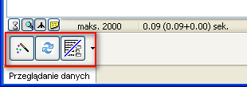

Moduł podsumowań, zobrazowania, drukowania i eksportowania oraz moduł zestawień krzyżowych są opisane szczegółowo w dalszej części załącznika.

## Dolny pasek zadań



Znaczenie poszczególnych przycisków:

* Edytuj wskazaną daną,
* Kopiuj wskazaną daną,
* Dodaj nową daną,
* Usuń wskazaną daną,
* Usuń wszystkie dane z listy,
* Szukaj nowej danej,
* Zamyka okno.

## Tabela

Większą część okna zajmuje tabela z rekordami. Każda linia oznacza jeden rekord.

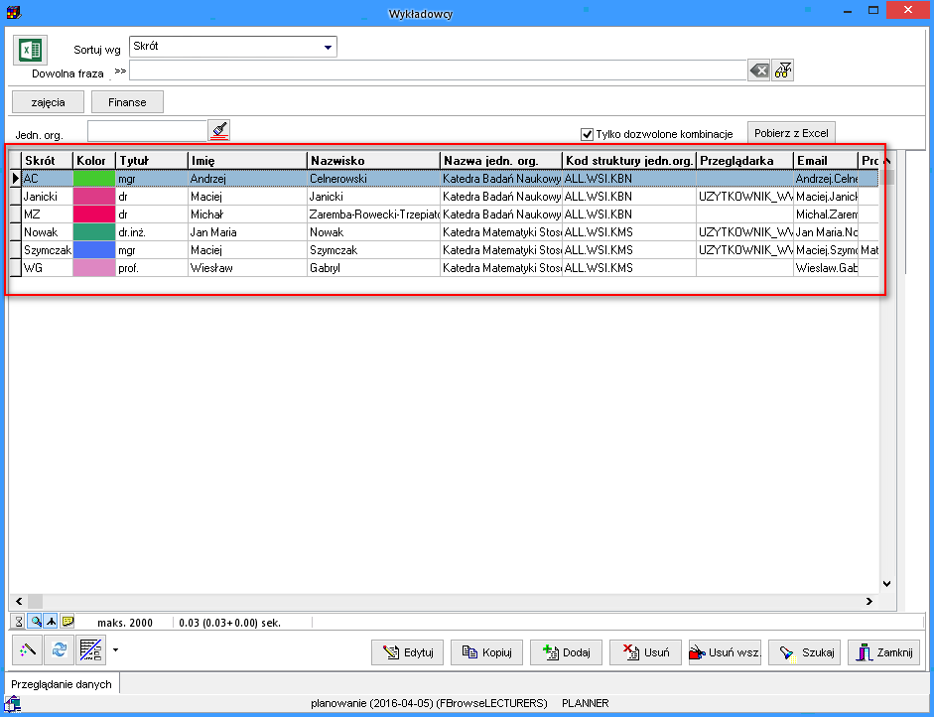

Okno słownikowe w trybie przeglądania.

## Zakładka Edycja

Zakładka Edycja służy do szczegółowego przeglądania rekordu danych lub dodawania nowego rekordu. Aby podejrzeć szczegółowo zawartość rekordu należy wybrać polecenie Edytuj (przycisk, polecenie w menu podręcznym lub naciśnięcie klawisza Enter w trybie przeglądania danych).

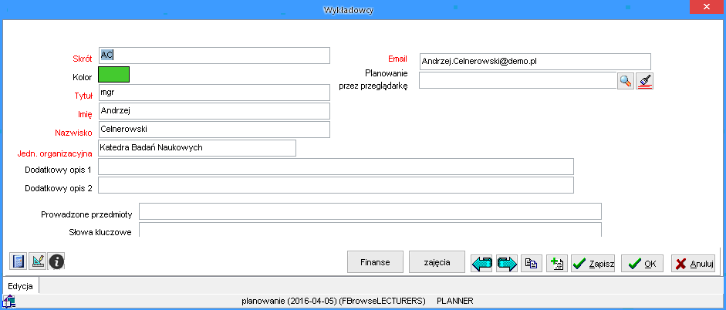

Zakładka aktualizacja.

## Przyciski Zapisz, OK, Anuluj

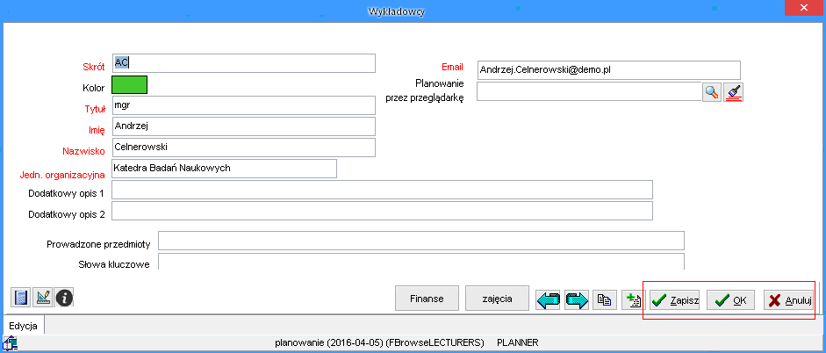

Przyciski zatwierdź, OK., anuluj.

* ***Zapisz*** - powoduje zatwierdzenie dokonanych zmian bez zamykania bieżącego okna).
* ***OK*** - Powoduje zatwierdzenie dokonanych zmian i zamknięcie bieżącego okna (powrót do poprzedniego okna).
* ***Anuluj*** - powoduje anulowanie dokonanych zmian i zamknięcie bieżącego okna (powrót do poprzedniego okna).

## Nawigacja pomiędzy obiektami

Przyciski *podrzędne* służą do uruchamiania modułów podrzędnych, np. pozycji faktur dla faktury, zajęć dla wykładowcy itd.



Dodatkowe przyciski.

## Pasek statusu

Informacje na pasku statusu dotyczą:

* Maksymalnej liczby rekordów pobieranych z serwera.
* Czasu przetwarzania danych na kliencie oraz na serwerze, a przed nawiasem sumy tych dwóch czasów. Czasy podawane są w sekundach.

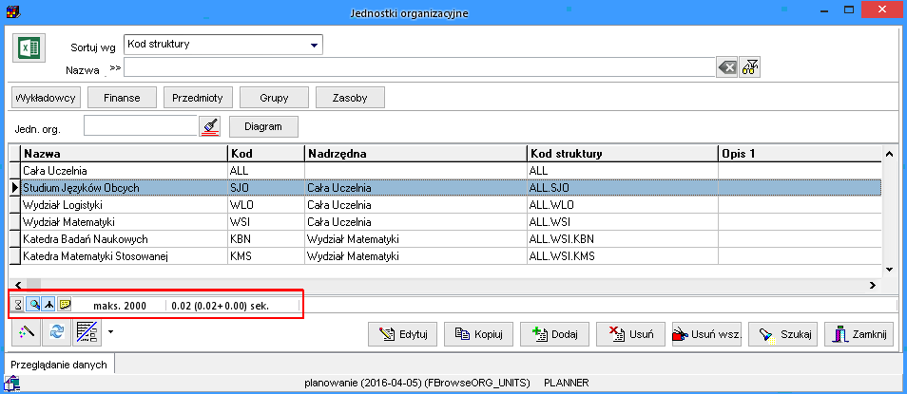

Pasek statusu.

## Zliczanie liczby rekordów

Zaznaczony na rysunku przycisk służy do wyznaczania liczby rekordów wyświetlanych w siatce. Liczba ta nie będzie większa od maksymalnej liczby rekordów dla siatki.



Ikona zliczania liczby rekordów w siatce.

## Określanie liczby rekordów pobieranych z serwera

Aby określić liczbę rekordów pobieranych z serwera należy kliknąć myszką w ikonę zaznaczoną na rysunku.



Okno określania liczby rekordów pobieranych z serwera.

W wywołanym w ten sposób oknie Pytanie należy wpisać liczbę rekordów dla siatki . Przycisk OK. zatwierdza wpisana liczbę, Cancel - zamyka okno Pytanie bez zatwierdzenia zmian.

## Przywracanie ustawień fabrycznych

Ustawienia przywraca się przez kliknięcie przycisku w dolnym lewym rogu formularza. Przywrócenie ustawień fabrycznych przydaje się np. w sytuacji, gdy użytkownik chce skasować filtr zaawansowany lub własny porządek wyświetlania danych.



## Wielojęzyczność aplikacji

Ustawienia okien są przechowywane w zewnętrznych plikach konfiguracyjnych. Dzięki temu aplikacja w tej samej wersji- z różnymi plikami konfiguracyjnymi może być dystrybuowana w różnych wersjach językowych. W każdej chwili możliwe jest przejrzenie zawartości pliku konfiguracyjnego lub jego modyfikacja, dane zapisane są w plikach tesktowych.